**الجمهورية العربية السورية**

**الجامعة السورية الخاصة**

**كلية الهندسة المعلوماتية**

**قسم هندسة البرمجيات ونظم المعلومات**

**تطبيق موبايل لتقديم معلومات رياضية**

**مشروع (فصلي) - قدم استكمالا لمتطلبات الحصول على درجة الباكالوريوس في هندسة المعلوماتية – هندسة البرمجيات ونظم المعلومات**

**اعداد**

**خليل طارق الحنفي إبراهيم محمد وسيم لطفي**

**اشراف**

**الدكتور فادي إبراهيم**

**2025**

**الفصل الاول: مقدمة المشروع**

**1.1 نظرة عامة :**

في عصر السرعة، تكمن قوة المحتوى في دقة مصدره وتخصيصه. بدلاً من الاعتماد على مصادر بيانات آلية قد تكون عامة أو بطيئة، يقدم مشروع "موجزك الرياضي التحريري" نموذجاً جديداً يرتكز على الإشراف البشري المتخصص لتقديم المعلومة الرياضية للمستخدمين.

الفكرة هي تصميم تطبيق ذكي يعتمد على فريق إداري داخلي متخصص لضمان جودة وسرعة المعلومات. ينقسم هذا المشروع إلى نظامين متكاملين: تطبيق المستخدم ونظام إدارة المحتوى (لوحة التحكم).

نظام الإدارة التخصصي

يتمحور النظام حول مشرف أعلى (سوبر أدمن) يوزع الصلاحيات على فريق من المدراء المتخصصين. يتم تعيين مدير أو أكثر لكل رياضة يغطيها التطبيق (كرة القدم، كرة السلة، التنس، الكرة الطائرة). هؤلاء المدراء هم المسؤولون المباشرون عن:

إدخال البيانات: إضافة جميع الفرق، الدوريات، وجداول المباريات القادمة بشكل دقيق.

التحديثات اللحظية: إدخال نتائج المباريات الجارية، تسجيل الأهداف، وتحديد النتيجة النهائية بشكل فوري يدوياً.

تطبيق المستخدم المخصص

بالنسبة للمستخدم، يبقى هدف التطبيق هو التخصيص المطلق. يقوم المستخدم بتحديد رياضاته وفرقه المفضلة، ولا يرى في موجزه الخاص إلا المحتوى الذي تمت الموافقة عليه وإدخاله من قبل المدراء المتخصصين الذين يتابعون تلك الرياضات.

يكمن ذكاء هذا المشروع في تفعيل الإشعارات اللحظية للمستخدمين فور قيام المدير المختص بإدخال حدث جديد (مثل تسجيل هدف أو انتهاء مباراة)، مما يضمن وصول المعلومة بسرعة فائقة وبمصداقية نظراً لمرورها بإشراف بشري.

باختصار، "موجزك الرياضي التحريري" هو نظام يجمع بين التنظيم الإداري الفعال والتخصيص الدقيق للمستخدم، مما يضمن تقديم معلومة رياضية سريعة، نقية، وموثوقة، خالية من ضوضاء المحتوى العام.

**1.2 الاهمية والاهداف :**

1.2.1 الاهمية :

1. الأهمية للمستخدم: جودة المحتوى الخاضع للتدقيق البشري

القيمة: يمنح المشروع المستخدم ثقة أكبر في البيانات. في حين أن الـ APIs الآلية قد تتأخر أو تحتوي على أخطاء غير مقصودة، فإن اعتماد التطبيق على مُدخل بشري متخصص يعني أن المعلومة تم تدقيقها قبل إرسالها. هذا يحل مشكلة جودة المصدر في سوق المعلومات الرياضية.

2. الأهمية الإدارية: التحكم المطلق في البيانات

القيمة: يثبت هذا المشروع أهمية وفعالية أنظمة إدارة المحتوى الداخلية (CMS). بدلاً من أن يكون النظام مجرد وسيط للبيانات، يصبح هو المالك والمتحكم فيها. يتيح هذا النموذج للمؤسسة تحديد أي الرياضات، الدوريات، وحتى الفرق الصغيرة التي تريد تغطيتها، دون التقيد بحدود أو تكلفة مصادر البيانات الخارجية.

3. الأهمية الاستراتيجية: إنشاء نموذج عمل متفرد

القيمة: يفتح هذا المشروع الباب لنموذج عمل يقوم على التخصص والتدقيق، وهو نموذج غير شائع في التطبيقات الرياضية الضخمة التي تعتمد على الأتمتة الكاملة. هذه القدرة على الإدارة التفصيلية للبيانات لكل رياضة على حدة تمثل قيمة تنافسية عالية في سوق التطبيقات المتخصصة.

4. الأهمية الأكاديمية: إثبات مهارات في إدارة الأنظمة المعقدة

القيمة: يظهر المشروع قدرة الطالب على تصميم وبناء نظام يتضمن هيكلاً إدارياً معقداً (صلاحيات، أدوار، وتوزيع مهام)، وليس مجرد نظام بسيط للمستخدم النهائي. هذا يبرز مهارات متقدمة في هندسة الأنظمة وإدارة الصلاحيات.

1.2.2 الاهداف :

1. الهدف الأساسي: تأسيس نظام تحرير متخصص (Specialized Editorial System)

الوصف: الهدف هو بناء هيكل إداري متعدد المستويات، يبدأ بمشرف أعلى وينتهي بمدراء محتوى متخصصين، مسؤولين بشكل حصري عن رياضة واحدة (كرة القدم، السلة، التنس، الطائرة).

الإنجاز: إنشاء لوحة تحكم تسمح بإنشاء الجداول، الفرق، والمباريات، وتوزيع المهام بدقة لضمان تغطية شاملة ومنظمة.

2. الهدف الثاني: ضمان دقة وموثوقية المعلومة (Accuracy and Reliability)

الوصف: يهدف المشروع إلى التغلب على أخطاء البيانات الآلية من خلال الاعتماد على الإشراف البشري المباشر.

الإنجاز: توفير معلومات رياضية (النتائج، الجداول) تم إدخالها والتحقق منها يدوياً من قبل مشرفين مختصين، مما يعزز مصداقية التطبيق وثقة المستخدمين.

3. الهدف الثالث: تحقيق التخصيص الفائق للمستخدم

الوصف: الهدف هو تصفية كل المحتوى غير المرغوب فيه والتركيز فقط على ما اختاره المستخدم.

الإنجاز: بناء تطبيق لا يعرض إلا نتائج ومواعيد الفرق والدوريات التي قام المستخدم بتحديدها بنفسه في عملية الإعداد الأولي.

4. الهدف الرابع: تقديم تحديثات فورية ذات جودة عالية

الوصف: يهدف المشروع إلى تحويل عملية إدخال البيانات من قبل المدير إلى إشعار فوري للمستخدم.

الإنجاز: يجب أن يتحول إدخال المدير المختص لنتيجة ما أو هدف ما إلى إشعار مباشر يصل إلى المشجعين في ثوانٍ معدودة، مما يجعل النظام سريعاً واستباقياً.

**1.3 المشاكل والحلول :**

1.3.1 المشاكل :

يعاني المستخدم الرياضي اليوم من عدة تحديات رئيسية في استخدام التطبيقات الرياضية التقليدية. أولاً، هناك مشكلة الإغراق المعلوماتي (Information Overload)، حيث تقدم معظم التطبيقات محتوى شاملاً يتضمن أخباراً، تحليلات، إعلانات، وتفاصيل عن رياضات ودوريات لا تقع ضمن اهتمامات المستخدم الأساسية، مما يشتت انتباهه ويجعله يهدر وقتاً وجهداً في تصفية المحتوى للوصول إلى المعلومة المطلوبة. ثانياً، تفتقر هذه التطبيقات إلى التخصيص الفائق؛ فعلى الرغم من وجود خيارات للمتابعة، إلا أنها غالباً ما تفشل في توفير "موجز" حقيقي ومنعزل عن ضوضاء المحتوى العام. ثالثاً، تعاني هذه الأنظمة من عدم الكفاءة في إيصال المعلومة؛ فالمستخدم عادةً ما يُضطر لفتح التطبيق وتحديثه يدوياً لمعرفة بدء المباراة أو نتيجتها النهائية، مما يفوّت عليه اللحظات المهمة ويجعل التجربة سلبية وغير استباقية.

1.3.2 الحلول :

لمعالجة هذه المشاكل، يقدم مشروع "موجزك الرياضي" حلاً يقوم على التخصيص كقيمة أساسية. يتمثل الحل أولاً في بناء نظام إعداد أولي دقيق يحدد بوضوح الرياضة، الدوري، والفريق المفضل للمستخدم، مما يضمن أن الموجز الرئيسي خالٍ تماماً من أي محتوى لا يخص هذه التفضيلات. ثانياً، يركز الحل على الكفاءة في إيصال المعلومة؛ حيث يقوم نظام خلفي مُدار بمراقبة المصادر الرياضية الخارجية بشكل مستمر، وعند حدوث أي تحديث يخص الفرق المفضلة لدى المستخدم، يتم إرسال إشعارات فورية ومخصصة (مثل تنبيه بدء المباراة أو النتيجة النهائية) مباشرة إلى جهاز المستخدم، مما يجعل النظام استباقياً ولا يتطلب أي جهد من المستخدم. أخيراً، يتم تحسين الأداء والسرعة من خلال إدارة البيانات في الخلفية وتصفيتها قبل عرضها، مما يوفر تجربة سلسة ونظيفة وذات استجابة سريعة عبر واجهة مصممة للوضوح والبساطة.

**الفصل الثاني: الدراسة المرجعية**

**2.1 مقدمة :**

في إطار المرحلة الثانية من المشروع، قمنا بإجراء دراسة مرجعية معمقة لتقييم الاحتياجات وتحديد أفضل الممارسات في مجال إدارة المحتوى الرياضي المخصص. استخدمنا أدوات بحث أساسية تضمنت: المقابلة الشخصية مع خبير في إدارة البيانات الرياضية، ومراجعة التطبيقات المنافسة لتحديد الفرص المتاحة في تقديم محتوى عالي الجودة يخضع لإشراف بشري دقيق.

**2.1.1 المقابلة :**

تم إجراء مقابلة مع مدير محتوى رياضي متخصص يعمل في مجال الإعلام الرياضي الرقمي، حيث تم التركيز على تحديات الإدارة اليدوية للبيانات الرياضية وسرعة التحديث. تم طرح الأسئلة التالية وكانت الإجابات على النحو الموضح بالجدول:

| **السؤال** | **الإجابة** |
| --- | --- |
| **ما هي الفكرة الرئيسية لتطبيق يعتمد على الإشراف التحريري لتقديم النتائج الرياضية؟** | الفكرة هي التغلب على أخطاء الأتمتة وضمان جودة ومصداقية المصدر. التطبيق يهدف لتقديم المعلومة الموثوقة والمركزة عن الرياضات الأربعة (قدم، سلة، تنس، طائرة) عبر كوادر متخصصة. |
| **ما هي المزايا الفريدة التي يقدمها هذا النموذج مقارنة بالتطبيقات الآلية المنافسة؟** | الميزة الرئيسية هي التحكم المطلق في دقة البيانات وسرعة معالجتها. هذا النموذج يسمح بتغطية دوريات وفرق صغيرة ، مما يجعله أكثر شمولاً وتخصصاً. |
| **كيف يمكن للمستخدمين التسجيل واستخدام التطبيق مع الحفاظ على التخصيص؟** | يجب أن تكون عملية التسجيل سهلة، تتبعها خطوات إجبارية لتحديد الاهتمامات (رياضات، دوريات، فرق). بعد التسجيل، يتم تصفية المحتوى بالكامل لعرض الموجز المخصص فقط. |
| **ما هي الميزات الأساسية المطلوبة في لوحة تحكم مدراء المحتوى؟** | يجب أن تشمل ميزات أساسية مثل: إدارة الصلاحيات للمدراء (لكل رياضة على حدة)، أداة لإضافة/تعديل الفرق والمباريات والجداول، ونظام سريع لـ إدخال النتائج وتحديث الأهداف لحظياً. |
| **كيف تم تصميم واجهة المستخدم لضمان سرعة إيصال الإشعارات والبيانات؟** | يتم التركيز على البساطة والوضوح في تطبيق المستخدم. يتم تصميم شاشة الموجز لاستقبال البيانات المحدثة من الخادم بأقل تأخير، واستخدام الألوان والخطوط لتسليط الضوء على النتائج المباشرة. |
| **كيف يتم حماية بيانات المستخدمين مع هذا النظام الذي يتضمن مدخلين بشريين متعددين؟** | يجب تطبيق نظام صلاحيات صارم بحيث يقتصر وصول المدراء على بيانات المحتوى فقط. يتم حماية بيانات المستخدمين (مثل كلمة المرور) بتقنيات التشفير المتقدمة وتخزينها بأمان في قاعدة البيانات، مع عدم إتاحة الوصول إليها لأي مدير محتوى. |
| **ما هي الاستراتيجيات المستخدمة لضمان التزام مدراء المحتوى بتقديم التحديثات الفورية؟** | يجب توفير واجهة سهلة الاستخدام للمدراء تمكنهم من إدخال البيانات بسرعة. كما يتم قياس أدائهم من خلال مؤشرات (KPIs) تتعلق بـ سرعة التحديث بعد وقوع الحدث الرياضي. |
| **كيف يتم قياس نجاح هذا التطبيق التحريري؟** | نقوم بقياس النجاح من خلال مؤشرات أداء رئيسية مثل: معدل رضا المستخدمين عن دقة المعلومة، معدل التفاعل مع الإشعارات الفورية، وكفاءة المدراء في تغطية المباريات في الوقت الفعلي. |
| **ما هي التحديات الرئيسية التي تواجه نظام الإدارة اليدوية للبيانات الرياضية؟** | من أبرز التحديات هي التأكد من التوحيد القياسي للبيانات (مثل أسماء الفرق وتنسيق المواعيد) بين المدراء المختلفين. كما يجب ضمان الجهوزية العالية للنظام لاستقبال تحديثات اللحظة الأخيرة دون تعطل. |
| **كيف ترى مستقبل هذا النموذج في ظل التطورات التكنولوجية الحالية؟** | نرى مستقبل النموذج مشرقاً، حيث يمكن دمج الذكاء الاصطناعي للمساعدة في التحقق من صحة البيانات المُدخلة بشرياً (Quality Check) وليس لاستبدال المدراء، مما يرفع من جودة المحتوى التحريري. |
| **ما هي العوامل التي تجعل المشجع يفضل نظاماً يعتمد على الإشراف البشري على النماذج الآلية؟** | يفضل المشجعون النظام البشري لأنه يمنحهم مصداقية وثقة أعلى، خاصة في تغطية الأحداث الحساسة، بالإضافة إلى أن الإشراف البشري يمكنه توفير سياق أو تفاصيل لا يمكن للـ API الآلي التقاطها. |
| **ما هي أفضل سياسة لإدارة الصلاحيات بين المشرف الأعلى ومدراء الرياضات المختلفة؟** | أفضل سياسة هي استخدام نموذج الأدوار المحددة (Role-Based Access Control)، حيث يمتلك المدير صلاحية القراءة والكتابة فقط لبيانات رياضته المعينة، بينما يمتلك المشرف الأعلى صلاحية كاملة على النظام الإداري بأكمله. |

**2.1.2 الاستبيان :**

لقد قمنا بإجراء استبيان مُصمم خصيصاً عبر الإنترنت لمعرفة احتياجات وتفضيلات المستخدمين المحتملين في مجال المتابعة الرياضية المخصصة. استهدفت الأسئلة فهم السلوكيات الحالية للمستخدمين المتعلقة بمتابعة النتائج، وموقفهم من نظام الإشعارات، ودرجة اهتمامهم بالتخصيص الفائق. تم تحليل الإجابات المستلمة وكانت النتائج على النحو التالي:

**الجنس و العمر**: تحليل التركيبة السكانية أن نسبة المجيبين من الذكور بلغت 75%، بينما بلغت نسبة الإناث 25%. وفيما يتعلق بالتوزيع العمري، كانت النسبة الأغلب في الفئة اقل من (18) 30% بين (18 - 25) 35% وبين (25 - 35) 25% و اكبر من (35) 10%من إجمالي المشاركين. (يمكن الإشارة هنا إلى الشكل 1 والشكل 2).

**معدل استخدام تطبيقات متابعة النتائج:** عند سؤال المشاركين عن عدد المرات التي يستخدمون فيها تطبيقات متابعة النتائج الرياضية أسبوعياً، كانت أعلى نسبة للاستخدام اليومي بما يعادل 55.5%، ويليها الاستخدام من 3 إلى 5 مرات أسبوعياً بنسبة 44.5%. هذا يدل على اعتماد كبير على هذه النوعية من التطبيقات. (يمكن الإشارة هنا إلى الشكل 3).

**تفضيل التخصيص مقابل المحتوى الشامل:** في سؤال: هل تفضل تطبيقاً يعرض فرقك المفضلة فقط، أم تطبيقاً يعرض كل الأخبار الرياضية؟ كانت النتيجة الأعلى لصالح التخصيص المطلق بنسبة 78.5%، مقابل 21.5% لصالح المحتوى الشامل. هذه النتيجة تؤكد ضرورة التوجه نحو فكرة المشروع القائمة على التصفية. (يمكن الإشارة هنا إلى الشكل 4)

**أهمية فلاتر المتابعة**: تم طرح سؤال حول أهمية وجود خيارات لفلترة المحتوى حسب (الرياضة، الدوري، الفريق). كانت النتيجة السائدة هي "مهم جداً" بنسبة 93%، مما يؤكد أن التخصيص ليس ميزة إضافية بل متطلب أساسي. (يمكن الإشارة هنا إلى الشكل 5)

**أهمية الإشعارات الفورية**: فيما يخص الإشعارات، سُئل المشاركون: هل تفضل تلقي إشعار فوري عند بدء مباراة فريقك أو تسجيل هدف؟ كانت الإجابة "نعم، هذا ضروري" بنسبة 89%، وهو ما يحدد أهمية عنصر السرعة والاستباقية في المشروع. (يمكن الإشارة هنا إلى الشكل 6).

**لتغطية الرياضية المطلوبة**: عند سؤال المشاركين عن الرياضات التي يتابعونها، كانت كرة القدم هي الأكثر متابعة بنسبة 40%، تليها كرة السلة بنسبة 30%، ثم التنس بنسبة 20% والكرة الطائرة بنسبة 10% ، مما يبرر اختيار المشروع لتغطية هذه الرياضات الأربع بالتحديد. (يمكن الإشارة هنا إلى الشكل 7).

**تفضيل مصدر البيانات (البشري مقابل الآلي):** تم سؤال المشاركين: هل تثق في المعلومة الرياضية أكثر إذا علمت أنها خضعت لمراجعة من محرر مختص؟ كانت النتيجة تميل لصالح الثقة في المراجعة البشرية بنسبة 60%، مقابل 40% ثقة في المصدر الآلي. هذا يدعم بقوة قرار المشروع بالاعتماد على الإدارة التحريرية المتخصصة. (يمكن الإشارة هنا إلى الشكل 8).

**الفصل الثالث: الدراسة التحليلية**

**3.1 مقدمة :**

في مرحلة التحليل، وتحديدًا عند إعداد مخطط **Use Case** بمستواه العالي (**High-Level**)، يتم التركيز على تقديم نظرة شاملة على النظام من منظور المستخدمين الأساسيين (**Actors**) والتفاعلات التي يقومون بها مع النظام (**Use Cases**).  
تساعد هذه المرحلة على **فهم المتطلبات العامة للنظام قبل الدخول في تفاصيل التنفيذ أو التصميم التقني**، حيث يتم تحديد جميع الوظائف التي يحتاج النظام إلى تنفيذها لتلبية أهداف المستخدمين والمشرفين.

يمثل هذا التحليل الأساس الذي يُبنى عليه تصميم النظام لاحقًا، ويُعد خطوة حاسمة في ضمان توافق البنية البرمجية مع احتياجات المستخدمين.  
في سياق مشروعنا **"موجزك الرياضي التحريري"**، تهدف هذه المرحلة إلى دراسة العلاقة بين **المشجعين** كمستخدمين نهائيين للتطبيق، و**المشرفين الرياضيين** الذين يقومون بإدارة ونشر المحتوى الرياضي التحريري (الأخبار، التحليلات، النتائج، الصور، مقاطع الفيديو)، و**المشرف الأعلى** المسؤول عن ضبط الصلاحيات ومراقبة سير العمل.

بالتالي، تتيح هذه المرحلة تحديد العمليات الرئيسية التي تُشكّل نواة النظام، ووضع الأسس لتصميم واجهات الاستخدام، إدارة البيانات، وآلية تدفق المعلومات من المشرفين إلى المستخدمين عبر النظام التحريري الذكي.

**3.2 جدول المتطلبات الوظيفية عالية المستوى (High-Level Functional Requirements Table)**

الجدول التالي يوضح المتطلبات الوظيفية الأساسية للنظام، مع تحديد وصف كل متطلب وأولويته في عملية التطوير.  
تُستخدم هذه المتطلبات لاحقًا كأساس في وثيقة **SRS** وفي تصميم حالات الاستخدام.

|  |  |  |  |
| --- | --- | --- | --- |
| **رقم المتطلب** | **اسم المتطلب** | **فئة المتطلب** | **الأولوية** |
| FR-01 | إنشاء حساب مستخدم جديد | إدارة الحسابات | عالية |
| FR-02 | تسجيل الدخول | إدارة الحسابات | عالية |
| FR-03 | استعادة كلمة المرور | إدارة الحسابات | متوسطة |
| FR-04 | إعداد الملف الشخصي | إدارة الحسابات | متوسطة |
| FR-05 | تحديد التفضيلات الرياضية | تخصيص الموجز الرياضي | عالية |
| FR-06 | عرض الموجز الرياضي | تخصيص الموجز الرياضي | عالية |
| FR-07 | تصفية الموجز حسب الرياضة أو الفريق | تخصيص الموجز الرياضي | متوسطة |
| FR-08 | الإشعارات الفورية للأخبار والمباريات | نظام الإشعارات | عالية |
| FR-09 | عرض تفاصيل الخبر أو الحدث الرياضي | إدارة المحتوى الرياضي | متوسطة |
| FR-10 | التفاعل مع المحتوى (إعجاب / مشاركة) | تجربة المستخدم (UX) | متوسطة |
| FR-11 | نظام التعليقات على الأخبار | تجربة المستخدم (UX) | منخفضة |
| FR-12 | نشر محتوى رياضي (خبر، نتيجة، تحليل) | إدارة المحتوى الرياضي | عالية |
| FR-13 | تعديل أو حذف المحتوى المنشور | إدارة المحتوى الرياضي | عالية |
| FR-14 | إدارة الفرق والدوريات | إدارة المحتوى الرياضي | عالية |
| FR-15 | جدولة المباريات القادمة | إدارة المحتوى الرياضي | متوسطة |
| FR-16 | إدخال نتائج المباريات النهائية | إدارة المحتوى الرياضي | عالية |
| FR-17 | إضافة وسائط متعددة (صور / فيديو) للأخبار | إدارة الوسائط | متوسطة |
| FR-18 | تصنيف الأخبار عبر الوسوم (Tags) | إدارة المحتوى الرياضي | متوسطة |
| FR-19 | لوحة تحكم المشرف الرياضي | إدارة المحتوى الرياضي | عالية |
| FR-20 | لوحة تحكم المشرف الأعلى | إدارة النظام | عالية |
| FR-21 | نظام الصلاحيات والأدوار (RBAC) | إدارة النظام | عالية |
| FR-22 | إدارة المستخدمين (إضافة / تعديل / تعطيل) | إدارة المستخدمين | عالية |
| FR-23 | عرض تقارير الأداء للمشرفين | الإحصائيات والتقارير | متوسطة |
| FR-24 | عرض الإحصاءات العامة للنظام | الإحصائيات والتقارير | متوسطة |
| FR-25 | إدارة التعليقات وحذف غير اللائق منها | إدارة المحتوى الرياضي | متوسطة |
| FR-26 | البحث عن الأخبار أو المباريات | البحث والتصفية | متوسطة |
| FR-27 | البحث عن المستخدمين | إدارة المستخدمين | منخفضة |
| FR-28 | دعم النظام للغات متعددة | واجهة المستخدم | منخفضة |
| FR-29 | إعدادات الإشعارات للمستخدم | نظام الإشعارات | متوسطة |
| FR-30 | تسجيل الأحداث النظامية (Logs) | الأمان والمراقبة | عالية |
| FR-31 | النسخ الاحتياطي للبيانات | الأمان والمراقبة | متوسطة |
| FR-32 | المصادقة الثنائية (2FA) | الأمان والمراقبة | منخفضة |
| FR-33 | إدارة الوسائط والصور والفيديو | إدارة الوسائط | متوسطة |
| FR-34 | التكامل مع واجهات خارجية (API Integration) | التكامل الخارجي | منخفضة |
| FR-35 | مراقبة أداء النظام (Performance Monitoring) | الأمان والمراقبة | متوسطة |
| FR-36 | إدارة النسخ البرمجية والتحديثات | إدارة النظام | منخفضة |
| FR-37 | إعدادات الخصوصية للمستخدم | الخصوصية والأمان | منخفضة |
| FR-38 | إدارة الإعلانات الرياضية داخل التطبيق | إدارة المحتوى الرياضي | منخفضة |
| FR-39 | نظام التقارير والتنبيهات الآلية | الإحصائيات والتقارير | متوسطة |
| FR-40 | تحسين تجربة المستخدم (UI/UX Optimization) | واجهة المستخدم | عالية |

**3.3 وثيقة مواصفات متطلبات البرمجيات (Software Requirements Specification - SRS)**

**3.3.1 الغرض (Purpose)**

الغرض من وثيقة مواصفات متطلبات البرمجيات (**SRS**) هذه هو تحديد وتوثيق المتطلبات الوظيفية وغير الوظيفية لنظام **«موجزك الرياضي التحريري»**، وهو تطبيق مخصص لتقديم محتوى رياضي متكامل يعتمد على إدارة بشرية تحريرية تضمن الموثوقية والسرعة في إيصال المعلومة للمستخدمين.

تُعد هذه الوثيقة مرجعًا أساسيًا لجميع الأطراف المعنية بتطوير المشروع، بما في ذلك:

* فريق التحليل والتصميم،
* المطورين،
* المشرفين الرياضيين،
* المشرف الأعلى،
* والمستخدمين النهائيين (المشجعين).

تهدف هذه الوثيقة إلى تحقيق فهم واضح ومتسق بين جميع أصحاب المصلحة (**Stakeholders**) فيما يخص:

* **الوظائف التي يجب أن يؤديها النظام.**
* **القيود والحدود التشغيلية.**
* **خصائص الأداء والأمان والمرونة.**

كما تعمل الوثيقة كمرجع رسمي أثناء جميع مراحل دورة حياة النظام (**Software Development Life Cycle - SDLC**)، بدءًا من التحليل والتصميم وحتى الاختبار والنشر، لضمان أن النظام النهائي يتوافق مع المتطلبات المحددة مسبقًا ويحقق أهداف المستخدمين بكفاءة وموثوقية عالية.

**3.3.2 نطاق المشروع (Project Scope)**

يهدف نظام **«موجزك الرياضي التحريري»** إلى إنشاء منصة ذكية وشاملة لتغطية الأخبار والمحتوى الرياضي، معتمدًا على **فريق تحرير بشري متخصص** بدلًا من الاعتماد الكامل على المصادر الآلية، لتقديم تجربة دقيقة وسريعة للمستخدم الرياضي.

يتكون النظام من عنصرين مترابطين:

1. **تطبيق المستخدم (User App):**  
   الواجهة الأمامية المخصصة للمشجعين، تتيح لهم تخصيص موجزهم الرياضي من خلال اختيار الرياضات، الفرق، والدوريات المفضلة، مع استقبال إشعارات فورية للأحداث الهامة.
2. **نظام إدارة المحتوى الرياضي (Sport Editorial CMS):**  
   واجهة مخصصة للمشرفين الرياضيين والمشرف الأعلى، تُستخدم لإدارة ونشر المحتوى التحريري المتعلق بالرياضات المختلفة، مثل: الأخبار، التحليلات، نتائج المباريات، الصور، والفيديوهات، بالإضافة إلى التحكم الكامل بالبيانات والفرق والدوريات.

يرتكز المشروع على تحقيق **ثلاث ركائز رئيسية:**

**أولاً: المحتوى الرياضي التحريري الموثوق**

يوفر النظام آلية نشر دقيقة من خلال مشرفين متخصصين، مما يضمن جودة وموثوقية الأخبار والنتائج مقارنة بالأنظمة المؤتمتة (Automated Feeds).

**ثانيًا: نظام إدارة صلاحيات مرن**

يدعم النظام هيكلًا إداريًا متعدد المستويات يتكون من:

* **مشرف أعلى (Super Admin):** مسؤول عن التحكم بالصلاحيات وإدارة المنصة ككل.
* **مشرفون رياضيون (Sport Managers):** مسؤولون عن تغطية رياضة محددة، نشر المحتوى، وإدخال النتائج.
* **مستخدمون (Fans):** يستهلكون المحتوى ويتفاعلون معه بناءً على تفضيلاتهم.

**ثالثًا: تخصيص تجربة المستخدم**

من خلال اختيار الرياضات والدوريات والفرق المفضلة، يحصل المستخدم على موجز مخصص لا يحتوي إلا على الأخبار والأحداث المتعلقة باهتماماته.  
كما يدعم التطبيق الإشعارات الفورية عند إضافة محتوى جديد أو عند تسجيل الأهداف أثناء المباريات.

**خصائص النظام الأساسية:**

* **إدارة الحسابات:** تسجيل، تسجيل دخول، تعديل الملف الشخصي، استعادة كلمة المرور.
* **إدارة المحتوى الرياضي:** نشر الأخبار، تعديلها، تصنيفها، وإضافة الوسائط المتعددة.
* **إدارة الفرق والمباريات:** إنشاء جداول المباريات، إدخال النتائج، تتبع الأحداث المباشرة.
* **نظام الإشعارات:** إرسال تنبيهات فورية للمستخدمين حول التحديثات المهمة.
* **نظام التقارير والإحصاءات:** جمع وتحليل بيانات الأداء للمشرفين الرياضيين والنظام ككل.
* **نظام الصلاحيات:** تحديد مستويات الوصول والمهام لكل نوع من المستخدمين.
* **واجهة استخدام تفاعلية:** تصميم حديث وسريع الاستجابة يدعم اللغتين العربية والإنجليزية.

يهدف هذا النظام إلى توفير تجربة **تفاعلية، دقيقة، وآمنة** تربط المشجع بالمعلومة الرياضية الموثوقة، مع منح المشرفين أدوات قوية لإدارة المحتوى وضمان جودة الخدمة.

**3.4 نظرة عامة على الوثيقة (Document Overview)**

سيتم تنظيم وثيقة مواصفات متطلبات البرمجيات (**SRS**) لمشروع «موجزك الرياضي التحريري» على النحو التالي:

* 1. **المقدمة:**  
     تقدم نظرة عامة حول المشروع، الغرض من الوثيقة، والنطاق العام للنظام.
  2. **الوصف العام وخصائص المنتج (Overall Description and Product Features):**  
     يتناول هذا القسم شرحًا تفصيليًا للفئات الرئيسية للمتطلبات الوظيفية، ويعرض ميزات النظام (Product Features) في شكل حالات استخدام (**Use Cases**) مترابطة ومنظمة، مع تحديد المستخدمين المرتبطين بكل منها.
  3. **المتطلبات غير الوظيفية (Non-Functional Requirements):**  
     يصف هذا القسم الخصائص العامة للنظام مثل الأمان، الأداء، قابلية الاستخدام
  4. **جداول توصيف المتطلبات (Requirement Specification Tables):**
     + الوصف
     + الممثلون (Actors)
     + التدفق الرئيسي والبديل
     + الشروط المسبقة واللاحقة
     + المخططات التحليلية (Use Case, Activity, Sequence, Analysis Class).
  5. **الخاتمة:**

تُختتم الوثيقة بملخص لأهم الاستنتاجات والتوصيات المتعلقة بتطوير النظام واستدامته.

**3.5 الوصف العام وخصائص المنتج**

**(Overall Description and Product Features)**

**3.5.1 Product Features**

في هذا القسم يتم استعراض الخصائص والوظائف الأساسية التي يقدمها نظام **«موجزك الرياضي»،** مرتبة على شكل **حالات استخدام (Use Cases)** مرقّمة، بنفس أسلوب المول التجاري تمامًا.  
كل حالة استخدام تعبّر عن وظيفة رئيسية في النظام، ويُوضح داخلها العمليات الفرعية المرتبطة بها.

**1: إنشاء الحساب (UC-01)**

• يتيح للمستخدمين الجدد (مشجع، مشرف رياضي، مشرف أعلى) إنشاء حساب جديد عبر إدخال البيانات الأساسية مثل الاسم، البريد الإلكتروني، كلمة المرور، وتحديد نوع الحساب.  
• يتم التحقق من البريد الإلكتروني لضمان صحة التسجيل.  
• يُنشأ سجل مستخدم جديد في قاعدة البيانات، ويُربط بدور المستخدم المناسب (Role Assignment).

**2: تسجيل الدخول (UC-02)**

• تمكين جميع المستخدمين من الدخول إلى النظام عبر البريد الإلكتروني وكلمة المرور.  
• التحقق من بيانات الاعتماد عبر خدمة المصادقة (Auth Service).  
• عند النجاح، يتم إنشاء جلسة آمنة (Session Token) تمنح المستخدم صلاحياته المناسبة.  
• في حال فشل المحاولة تُعرض رسالة خطأ مع خيار استعادة كلمة المرور.

**3: إدارة الملف الشخصي (UC-03)**

• يتيح للمستخدم تعديل بياناته مثل الاسم، الصورة الشخصية، الدولة، الفرق المفضلة.  
• يمكنه تغيير كلمة المرور أو حذف الحساب نهائيًا.  
• يُحفظ كل تعديل في سجل تدقيق (Audit Log) لأغراض الأمان.

**4: تخصيص الاهتمامات الرياضية (UC-04)**

• يختار المستخدم الرياضات، الدوريات، والفرق المفضلة له.  
• يُستخدم هذا الاختيار لتصفية المحتوى المعروض في الموجز.  
• يمكن تعديل التفضيلات لاحقًا عبر الإعدادات.

**5: عرض الموجز الرياضي (UC-05)**

• يعرض التطبيق آخر الأخبار والنتائج الخاصة بالتفضيلات المحددة.  
• يتم ترتيب العناصر زمنيًا وبحسب نوع المحتوى (خبر، نتيجة، تحليل).  
• يمكن التبديل بين الرياضات عبر قائمة التصفيات (Filter Tabs).  
• يدعم الوضع الليلي ومعاينة الوسائط المضمنة (صور / فيديو).

**6: البحث عن الأخبار أو المباريات (UC-06)**

• يتيح للمستخدم البحث عن محتوى معيّن باستخدام كلمات مفتاحية (اسم فريق، دوري، لاعب).  
• يعرض النتائج مرتبة بحسب الصلة والتاريخ.  
• يدعم التصفية حسب نوع الرياضة أو مصدر النشر.

**7: التفاعل مع المحتوى (UC-07)**

• يمكن للمستخدم الإعجاب بالأخبار أو مشاركتها على وسائل التواصل الاجتماعي.  
• تُسجّل التفاعلات في قاعدة البيانات لتُستخدم في تحليلات التفاعل.  
• يستطيع المستخدم عرض سجل محتوياته المفضلة في صفحة خاصة.

**8: نظام التعليقات (UC-08)**

• يسمح للمستخدمين بكتابة تعليقات على الأخبار أو الأحداث.  
• يمكن للمشرف الرياضي أو المشرف الأعلى حذف أو تعديل التعليقات غير الملائمة.  
• تُرتب التعليقات زمنيًا ويُعرض عددها لكل خبر.

**9: نشر المحتوى الرياضي (UC-09)**

• تشمل العمليات المرتبطة بالمحتوى التحريري الذي ينشره المشرف الرياضي، حيث يمكنه:  
• إنشاء محتوى جديد (UC-C-1)  
• تعديل المحتوى (UC-C-2)  
• حذف المحتوى (UC-C-3)  
• عرض المحتوى (UC-C-4)  
• أرشفة محتوى قديم (UC-C-5)

**10: تعديل أو حذف المحتوى المنشور (UC-10)**

• يمكن للمشرف الرياضي تحديث الخبر أو تصحيحه أو حذفه.  
• يُسجَّل كل تعديل في سجل النشاط مع تاريخ الإجراء وهوية المشرف.  
• في حال الحذف، يتم إخفاء المحتوى من الموجز فورًا وتُرسل ملاحظة للمشرف الأعلى.

**11: إدارة الفرق والدوريات (UC-11)**

تشمل مجموعة من العمليات المرتبطة بإدارة الفرق والدوريات ضمن رياضة محددة، حيث يمكن للمشرف الرياضي:  
• إنشاء فريق جديد (UC-T-1)  
• تعديل بيانات الفريق (UC-T-2)  
• حذف فريق (UC-T-3)  
• عرض قائمة الفرق (UC-T-4)  
• إنشاء دوري جديد (UC-L-1)  
• تعديل دوري (UC-L-2)  
• حذف دوري (UC-L-3)  
• عرض الدوريات (UC-L-4)

**12: جدولة المباريات (UC-12)**

• يمكن للمشرف الرياضي إضافة مباراة قادمة مع تحديد الفريقين والتاريخ والمكان.  
• يستطيع تعديل الموعد أو إلغاؤه قبل بدء المباراة.  
• تُعرض المباريات القادمة في واجهة المستخدم مع زر “تذكير بالموعد”.

**13: إدخال نتائج المباريات (UC-13)**

• بعد انتهاء المباراة، يدخل المشرف الرياضي النتيجة النهائية والإحصاءات الرئيسية.  
• يمكن تحديث النتائج خلال اللعب لإرسال إشعارات فورية.  
• تُحفظ النتائج في قاعدة البيانات وترتبط بسجل المباراة للاطلاع المستقبلي.

**14: إدارة الوسائط (UC-14)**

• يمكن رفع الصور أو الفيديوهات المرتبطة بالأخبار أو المباريات.  
• تُحفظ الملفات في خادم وسائط خاص مع مسارات مرجعية في قاعدة البيانات.  
• يستطيع المشرف حذف الوسائط القديمة أو استبدالها.

**15: إدارة الإشعارات (UC-15)**

• يُرسل النظام إشعارات فورية للمستخدمين عند نشر خبر أو تسجيل هدف أو انتهاء مباراة.  
• يمكن لكل مستخدم تفعيل أو تعطيل أنواع الإشعارات من الإعدادات.  
• تُخزَّن كل عملية إرسال في جدول الإشعارات مع حالة الإرسال (Sent / Failed).

**16: إدارة المستخدمين (UC-16)**

تشمل العمليات الإدارية التي ينفذها المشرف الأعلى لإدارة مستخدمي المنصة:  
• إنشاء مستخدم جديد (UC-U-1)  
• تعديل بيانات المستخدم (UC-U-2)  
• تعطيل أو حذف مستخدم (UC-U-3)  
• عرض جميع المستخدمين (UC-U-4)

**17: نظام الصلاحيات والأدوار (UC-17)**

• يتم تطبيق نموذج تحكم بالوصول قائم على الأدوار (**RBAC**).  
• يُمنح كل دور مجموعة محددة من العمليات (قراءة / كتابة / تعديل / حذف).  
• يمكن للمشرف الأعلى توسيع أو تقييد الصلاحيات دون تعديل الكود البرمجي.

**18: عرض التقارير والإحصاءات (UC-18)**

• يتيح للمشرف الأعلى عرض تقارير حول عدد الأخبار المنشورة لكل رياضة، عدد المستخدمين النشطين، ومعدل زمن التحديث.  
• تُعرض الإحصاءات بشكل رسومي (Charts / Dashboards).  
• يمكن تصدير البيانات إلى ملف Excel أو PDF.

**19: نظام التقارير والتنبيهات الآلية (UC-19)**

• يراقب النظام الأنشطة غير الطبيعية (مثل تأخير التحديثات أو أخطاء الخادم).  
• يُنشئ تنبيهًا إلى المشرف الأعلى عبر لوحة التحكم أو البريد الإلكتروني.  
• يُسجَّل كل تنبيه في قاعدة البيانات للمراجعة لاحقًا.

**20: إدارة الإعلانات (UC-20)**

• يمكن للمشرف الأعلى إضافة أو تعديل إعلانات رياضية تظهر في الموجز.  
• تحديد مدة العرض ومواقع الظهور (بين الأخبار أو في أعلى الصفحة).  
• إحصاء نقرات الإعلانات وعدد مرات الظهور لتحليل الأداء.

**الهدف العام من هذه الخصائص:**

* ضمان تجربة مستخدم مخصصة وغنية بالمحتوى الرياضي التحريري.
* تمكين المشرفين من إدارة المعلومات والأحداث بدقة وسرعة.
* توفير بيئة آمنة ومتكاملة لمتابعة النشاط الرياضي الموثوق.

**3.5.2 User Classes and Characteristics**

يتضمن النظام ثلاث فئات رئيسية من المستخدمين، لكل منها صلاحيات محددة ومسؤوليات واضحة داخل المنصة.  
يُعدّ فهم خصائص هذه الفئات أساسًا لتصميم واجهات الاستخدام وتحديد حالات الاستخدام (**Use Cases**) المناسبة لكل فئة.

**1- المشجع (Fan / User)**

هو المستخدم الأساسي للنظام، الذي يتلقى المحتوى الرياضي التحريري ويستفيد من خدمات التطبيق.  
يمثّل الغالبية العظمى من المستخدمين النهائيين.

**خصائصه ووظائفه:**

* إنشاء حساب جديد وتسجيل الدخول إلى النظام.
* إعداد ملفه الشخصي واختيار الفرق والرياضات المفضلة.
* استعراض الموجز الرياضي المخصص له، وقراءة الأخبار والنتائج.
* التفاعل مع المحتوى (إعجاب، تعليق، مشاركة).
* تلقي إشعارات فورية حول الأحداث الرياضية المتعلقة باهتماماته.
* تعديل إعدادات الإشعارات والخصوصية في أي وقت.
* استخدام خاصية البحث للوصول إلى الأخبار أو المباريات السابقة.

**2- المشرف الرياضي (Sport Manager)**

هو المستخدم المسؤول عن تغطية رياضة محددة، ونشر الأخبار والتحليلات المتعلقة بها.  
يُعتبر جزءًا من الفريق التحريري للنظام.

**خصائصه ووظائفه:**

* إدارة حسابه الشخصي وتحديث بياناته.
* إنشاء ونشر أخبار رياضية جديدة (نتائج، إصابات، تصريحات، تحليلات...).
* تعديل أو حذف المحتوى الرياضي عند الحاجة.
* إضافة فرق ودوريات جديدة، وجدولة المباريات القادمة.
* إدخال النتائج النهائية للمباريات أو تحديث النتائج أثناء اللعب.
* رفع الوسائط (صور، فيديوهات) وربطها بالمحتوى الرياضي المنشور.
* مراجعة التعليقات أو الإبلاغ عن محتوى غير لائق.
* الاطلاع على تقارير الأداء الخاصة برياضته (عدد الأخبار، التفاعلات، نسب الوصول).

**3- المشرف الأعلى (Super Admin)**

هو المستخدم الأعلى صلاحية في النظام والمسؤول عن إدارة جميع أقسامه ومستخدميه.

**خصائصه ووظائفه:**

* إدارة المستخدمين (إنشاء، تعديل، تعطيل الحسابات).
* تحديد صلاحيات الأدوار (**Role-Based Access Control - RBAC**).
* الإشراف على عمل المشرفين الرياضيين ومراقبة جودة المحتوى.
* إدارة أقسام النظام، الفئات، والدوريات العامة.
* التحكم بالإعلانات الرياضية المنشورة في الموجز.
* الاطلاع على التقارير التحليلية الكاملة للنظام.
* مراقبة السجلات الأمنية (Logs) والتنبيهات الآلية.
* ضبط إعدادات النسخ الاحتياطي، الصيانة، وتحديث النظام.

**3.5.3 Non-Functional Requirements (المتطلبات غير الوظيفية)**

المتطلبات غير الوظيفية (**NFRs**) تُعنى بالجوانب التقنية والجودة التشغيلية للنظام،  
وتضمن أن التطبيق لا يؤدي فقط المهام المطلوبة، بل يؤديها بكفاءة، أمان، وسهولة استخدام عالية.  
فيما يلي أهم المتطلبات غير الوظيفية المقترحة لنظام «موجزك الرياضي التحريري»:

**NFR-01 – أمن كلمات المرور (Password Security and Management)**

* يجب أن تتكوّن كلمة المرور من 8 أحرف على الأقل وتحتوي على أرقام ورموز.
* تُخزن كلمات المرور بشكل مشفّر باستخدام خوارزمية قوية مثل **bcrypt**.
* عند استعادة كلمة المرور، يُرسل رمز تحقق مؤقت عبر البريد الإلكتروني.
* تُحدد مدة صلاحية رموز الاستعادة لتفادي الاستخدام غير المصرّح به.

**NFR-02 – إدارة الجلسات (Session Management)**

* استخدام رموز مصادقة آمنة مثل **JWT (JSON Web Tokens)**.
* تحديد مدة صلاحية الجلسة وإجبار تسجيل الخروج بعد فترة خمول.
* دعم خاصية "تسجيل الخروج من جميع الأجهزة" عند تغيير كلمة المرور.
* تطبيق آلية **Token Blacklisting** لمنع إعادة استخدام الرموز المنتهية.

**NFR-03 – إدارة بيانات المستخدم (Profile Data Management)**

* تُخزن بيانات المستخدمين بطريقة مشفّرة وآمنة.
* يسمح النظام للمستخدم بتعديل بياناته مع حفظ سجل زمني للتغييرات.
* يُمنح المستخدم تحكمًا كاملًا في إعدادات الخصوصية الخاصة به.
* لا يتم مشاركة أي بيانات مع أطراف خارجية دون موافقة المستخدم.

**NFR-04 – الأداء والاستجابة (Performance Optimization)**

* يجب أن يكون زمن تحميل أي شاشة أقل من 3 ثوانٍ في الظروف العادية.
* دعم تقنيات **Lazy Loading** و**Pagination** لتحسين سرعة عرض المحتوى.
* الاستعلامات على قاعدة البيانات يجب أن تكون محسّنة وتستخدم الفهارس (Indexes).
* دعم التخزين المؤقت (Caching) لتقليل الضغط على الخادم.

**NFR-05 – الأمان العام (Application Security)**

* تطبيق المصادقة الثنائية (**2FA**) للحسابات الإدارية.
* مراقبة جميع العمليات الحساسة وتسجيلها في سجل نشاط آمن.
* تفعيل تشفير الاتصالات عبر بروتوكول **HTTPS / SSL**.
* حماية واجهات API من الهجمات الشائعة مثل **SQL Injection** و**XSS**.

**NFR-06 – قابلية الاستخدام (Usability)**

* واجهة الاستخدام يجب أن تكون بديهية وسهلة التنقّل.
* دعم الوضعين الفاتح والليلي لتجربة مريحة.
* الترجمة الكاملة للواجهة إلى اللغتين العربية والإنجليزية.
* إمكانية الوصول (**Accessibility**) لذوي الاحتياجات الخاصة.

**NFR-07 – الخصوصية (Privacy Control)**

* يمنح النظام المستخدم حرية تحديد من يمكنه مشاهدة ملفه أو تعليقاته.
* لا يتم جمع أي بيانات دون تصريح مسبق.
* يتوافق النظام مع معايير حماية البيانات الدولية مثل **GDPR**.

**NFR-08 – التوفر والاستمرارية (Availability & Reliability)**

* يجب أن يكون النظام متاحًا بنسبة لا تقل عن **99.5% uptime**.
* تنفيذ نسخ احتياطي تلقائي يومي للبيانات.
* إمكانية استعادة النظام خلال أقل من ساعتين في حال حدوث عطل.
* توزيع الخوادم عبر أكثر من مركز بيانات لتقليل مخاطر الانقطاع.

**NFR-09 – قابلية التوسع (Scalability)**

* تصميم البنية لتمكين إضافة مستخدمين ومحتوى دون التأثير على الأداء.
* إمكانية التوسع الأفقي (إضافة خوادم جديدة عند الحاجة).
* دعم نظام التخزين السحابي للوسائط لضمان الأداء العالي.

**NFR-10 – المراقبة والتحليل (Monitoring and Logging)**

* تسجيل جميع الأحداث والعمليات الحساسة في سجل النشاط (Log System).
* تفعيل التنبيهات التلقائية في حال وجود أخطاء أو هجمات محتملة.
* جمع تقارير دورية حول الأداء واستخدام الموارد لتحسين النظام باستمرار.

**الغاية من هذه المتطلبات:**

1. ضمان الأمان وحماية البيانات الشخصية.
2. الحفاظ على الأداء العالي مع ازدياد المستخدمين والمحتوى.
3. تقديم تجربة استخدام مريحة وسلسة لجميع المستخدمين.
4. ضمان استمرارية الخدمة والقدرة على التوسع المستقبلي.

Use case (High-level)

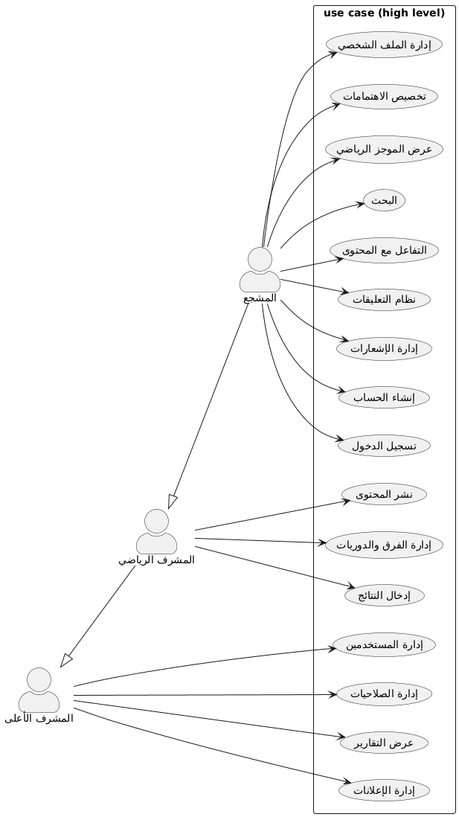

**3.5.4 Requirement Specification Table**

**: إنشاء الحساب (UC-01)**

| **رقم المتطلب** | **UC-01** |
| --- | --- |
| اسم المتطلب | **إنشاء الحساب** |
| الفاعلون | المشجع، المشرف الرياضي، المشرف الأعلى (أي مستخدم جديد) |
| وصف مختصر | يتيح للمستخدم الجديد إنشاء حساب في النظام عبر إدخال البيانات الأساسية (البريد، كلمة المرور) وتحديد الدور (افتراضياً: مشجع). |
| الشروط المسبقة | - يجب أن يكون المستخدم غير مسجل حالياً.    - يجب أن يكون البريد الإلكتروني المُدخل صالحاً وغير مستخدم مسبقاً. |
| التدفق الرئيسي | 1- يقوم المستخدم بالضغط على "إنشاء حساب جديد".    2- يُدخل المستخدم الاسم، البريد الإلكتروني، كلمة المرور، ويؤكدها.    3- يقوم النظام بالتحقق من صحة البيانات وتوفر البريد.    4- يرسل النظام رابط/رمز تفعيل إلى البريد الإلكتروني المُدخل.    5- يقوم المستخدم بتفعيل الحساب عبر الرابط/الرمز. |
| التدفقات البديلة | - إذا اختار المستخدم نوع حساب إداري، يتم تحويل الطلب لموافقة المشرف الأعلى. |
| التدفق الاستثنائي | - **بيانات غير صالحة:** يُعرض للمستخدم رسالة خطأ تُحدد الحقول الناقصة أو غير الصالحة، ويطلب إعادة الإدخال. |

**Use Case Diagram (UC_01):**

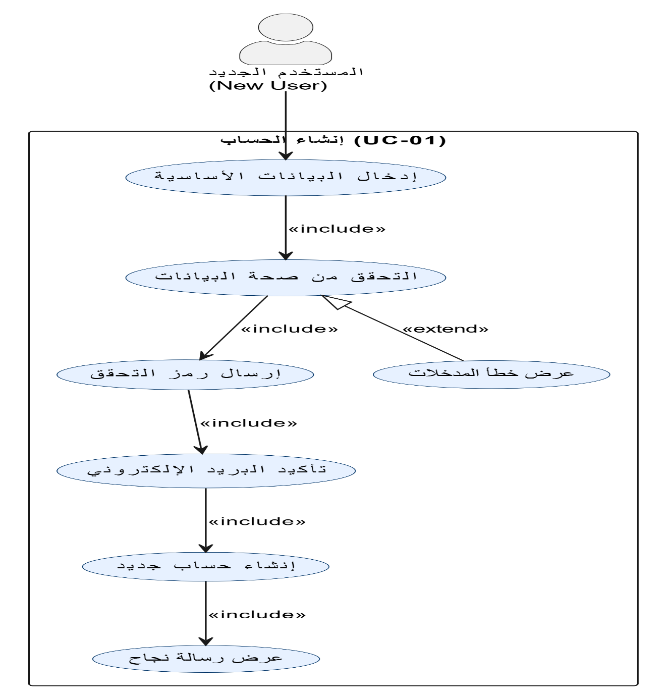

**Activity Diagram (UC_01):** 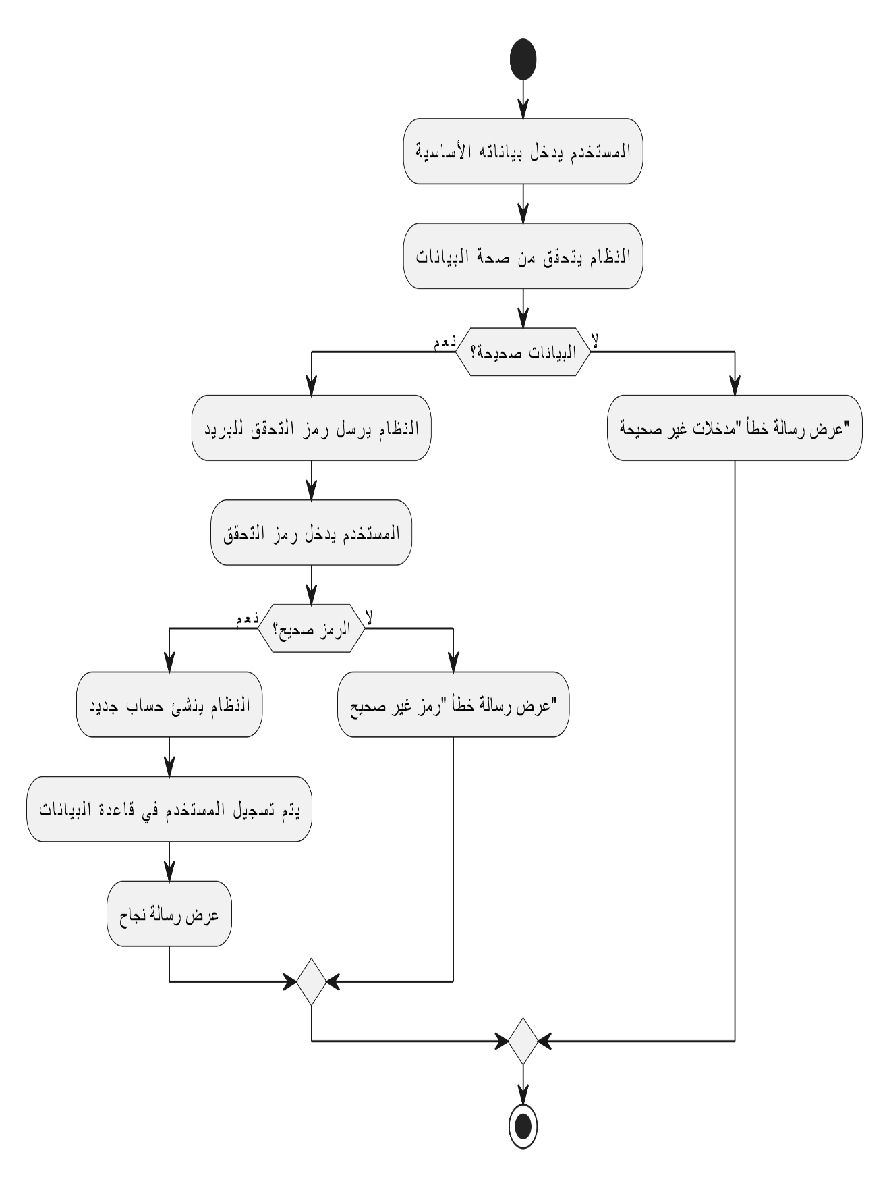

**Sequence Diagram (UC_01):**

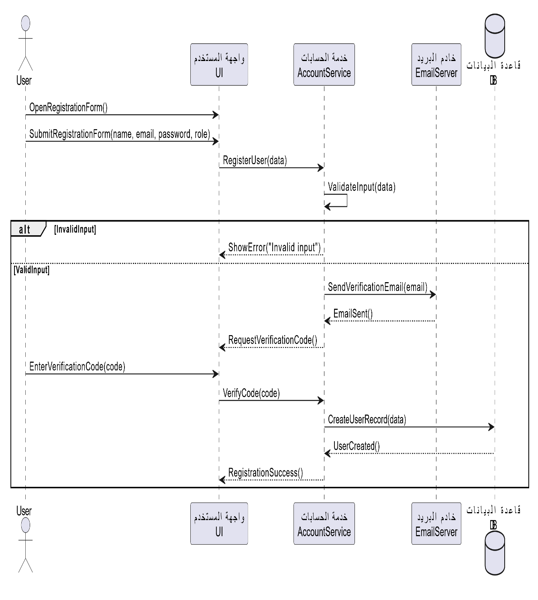

|  |  |
| --- | --- |
| الشروط اللاحقة | - يتم إنشاء سجل مستخدم جديد وتعيين الدور المناسب له (مشجع افتراضياً). |

تسجيل الدخول UC-02 :

| **رقم المتطلب** | **UC-02** |
| --- | --- |
| اسم المتطلب | **تسجيل الدخول** |
| الفاعلون | المشجع، المشرف الرياضي، المشرف الأعلى (جميع المستخدمين) |
| وصف مختصر | تمكين المستخدم من الدخول إلى النظام عبر بيانات الاعتماد الخاصة به (البريد وكلمة المرور). |
| الشروط المسبقة | - يجب أن يكون المستخدم قد قام بإنشاء حساب مسبقاً (UC-01).    - يجب أن يكون الحساب مفعّلاً وغير معطّل. |
| التدفق الرئيسي | 1- يقوم المستخدم بالضغط على "تسجيل الدخول".    2- يُدخل المستخدم البريد الإلكتروني وكلمة المرور.    3- يضغط المستخدم على زر "دخول".    4- يقوم النظام بالتحقق من صحة البيانات عبر خدمة المصادقة.    5- ينشئ النظام جلسة آمنة ويعيد توجيه المستخدم للواجهة المناسبة لدوره. |
| التدفقات البديلة | - **استعادة كلمة المرور:** يختار المستخدم "نسيت كلمة المرور" ويتم تطبيق تدفق استعادة كلمة المرور (FR-03). |
| التدفق الاستثنائي | - **بيانات اعتماد غير صحيحة:** يعرض النظام رسالة خطأ تفيد بأن البيانات المدخلة غير صحيحة.    - **الحساب معطّل:** يعرض النظام رسالة تفيد بأن الحساب تم تعطيله. |
| الشروط اللاحقة | - يتم منح المستخدم إمكانية الوصول إلى النظام.    - يتم إنشاء جلسة آمنة ومحددة الصلاحية. |

**Use Case Diagram (UC_02):**

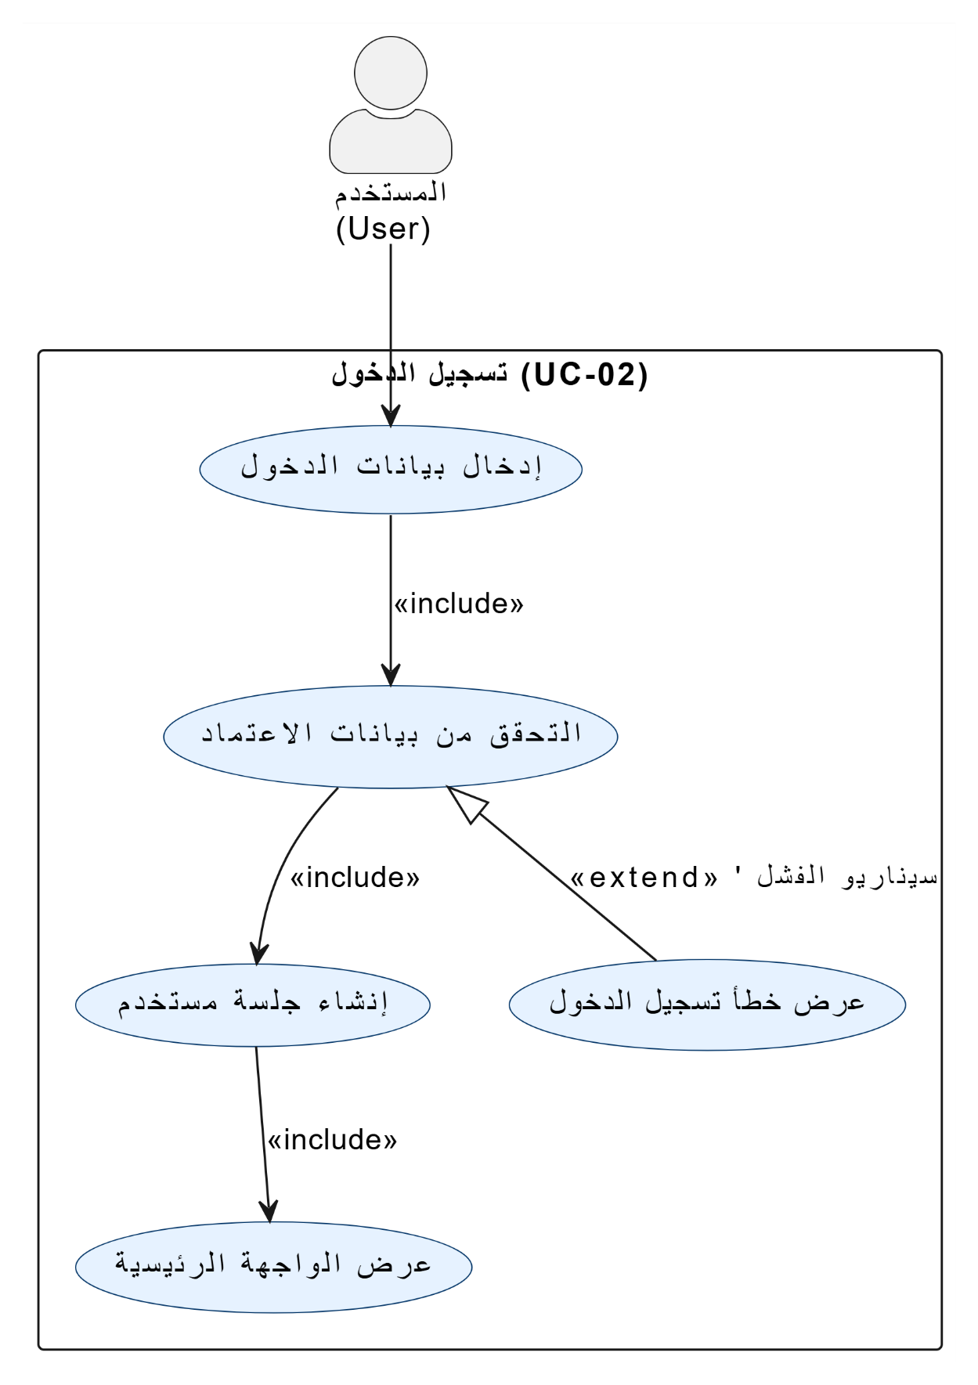

**Activity Diagram (UC_02):**

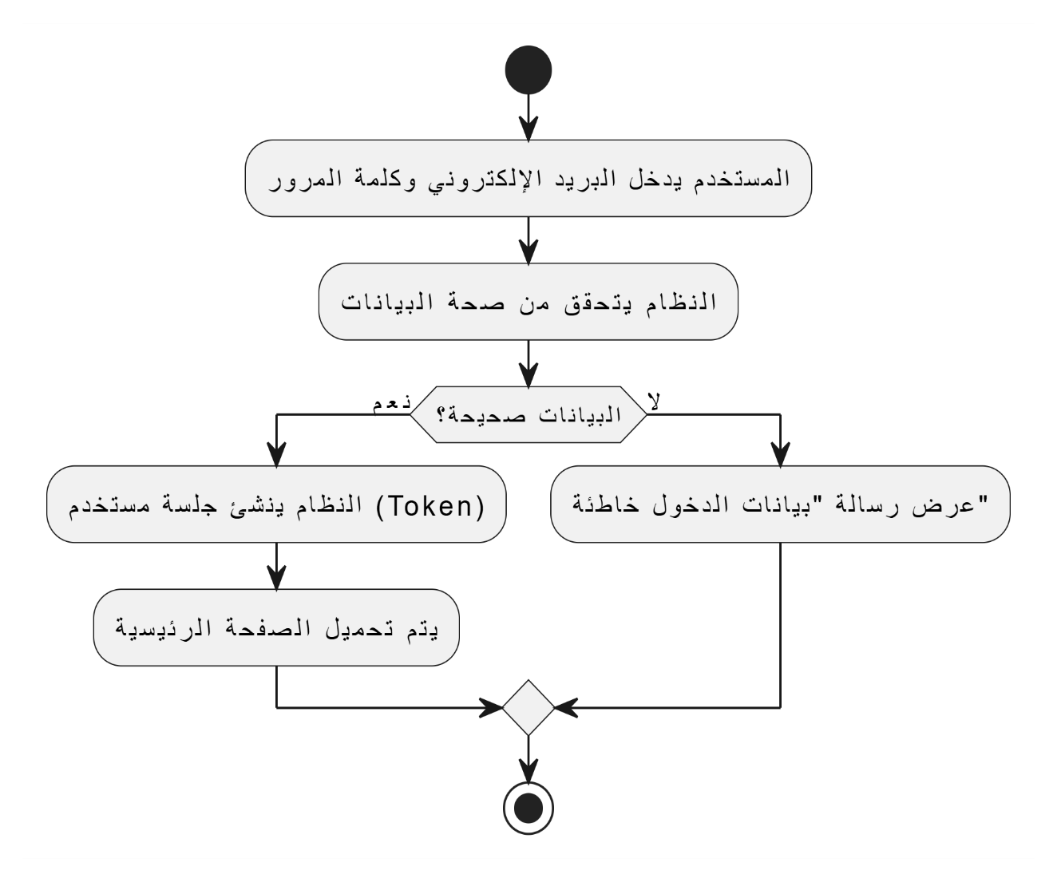

**Sequence Diagram (UC_02):**

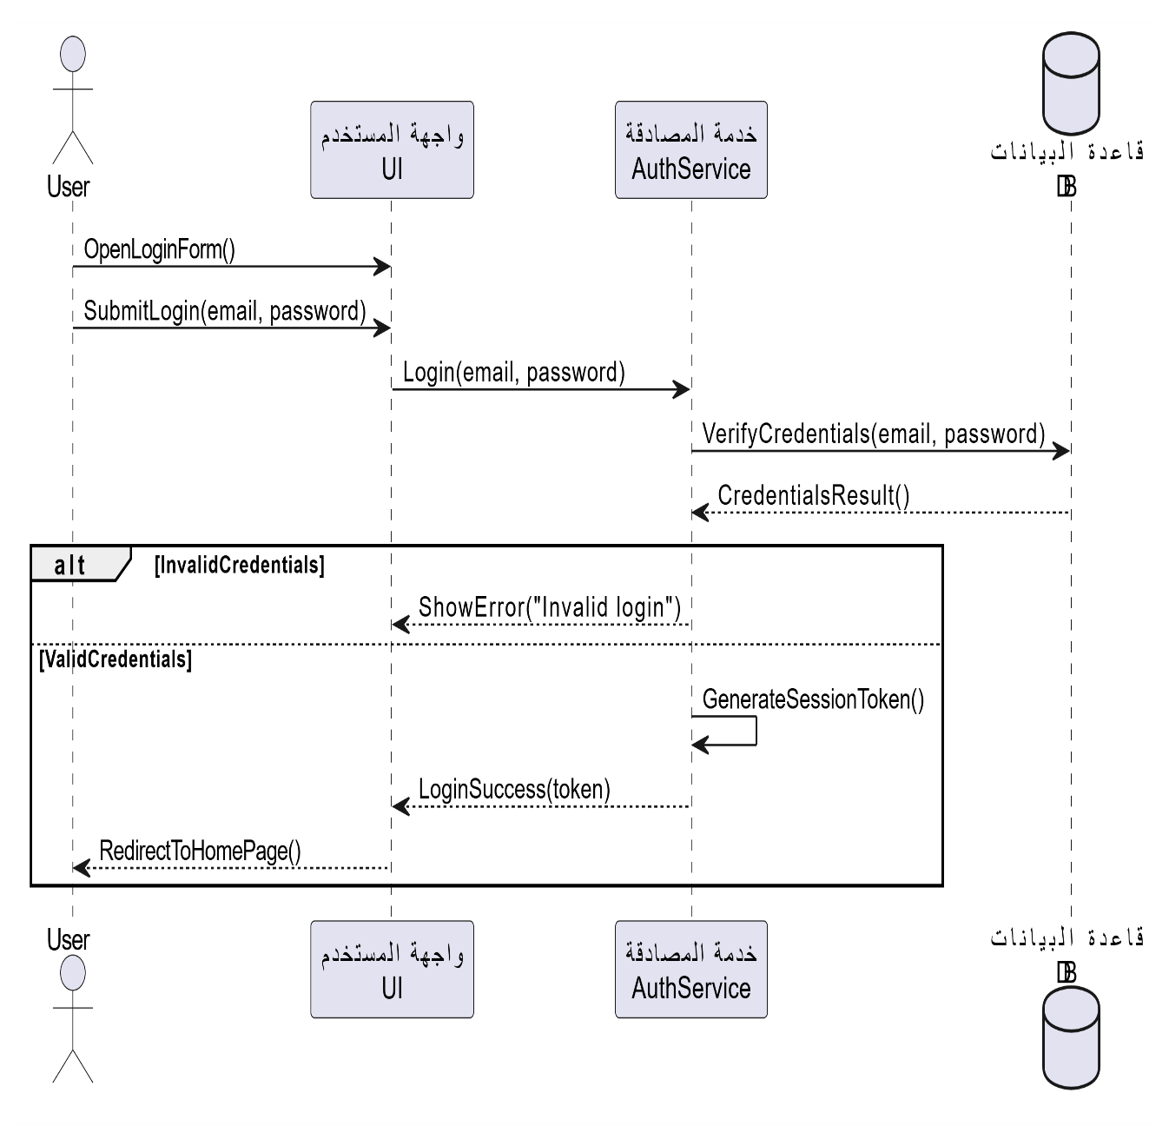

**إدارة الملف الشخصي UC-03 :**

| **رقم المتطلب** | **UC-03** |
| --- | --- |
| اسم المتطلب | **إدارة الملف الشخصي** |
| الفاعلون | المشجع، المشرف الرياضي، المشرف الأعلى (جميع المستخدمين) |
| وصف مختصر | يتيح للمستخدم تعديل بياناته الأساسية (الاسم، الصورة) وتغيير كلمة المرور أو حذف الحساب. |
| الشروط المسبقة | - يجب أن يكون المستخدم قد سجل الدخول بنجاح (UC-02). |
| التدفق الرئيسي | 1- يقوم المستخدم بالانتقال إلى صفحة "إعدادات الملف الشخصي".    2- يقوم المستخدم بتعديل البيانات المطلوبة (مثلاً: تحديث الصورة أو تغيير كلمة المرور).    3- يضغط المستخدم على زر "حفظ التغييرات".    4- يقوم النظام بالتحقق من البيانات وحفظها.    5- يعرض النظام رسالة تأكيد بنجاح التعديل. |
| التدفقات البديلة | - **تغيير كلمة المرور:** يطلب النظام إدخال كلمة المرور القديمة والجديدة وتطبيق شروط الأمان.    - **حذف الحساب:** يطلب النظام تأكيداً عبر كلمة المرور، ويتم وضع علامة "محذوف" على الحساب. |
| التدفق الاستثنائي | - **فشل التحقق من كلمة المرور القديمة:** يعرض النظام رسالة خطأ تمنع حفظ التغييرات. |
| الشروط اللاحقة | - يتم تحديث بيانات المستخدم في قاعدة البيانات.    - يتم حفظ سجل التعديل في سجل التدقيق (Audit Log). |

**Use Case Diagram (UC_03):**

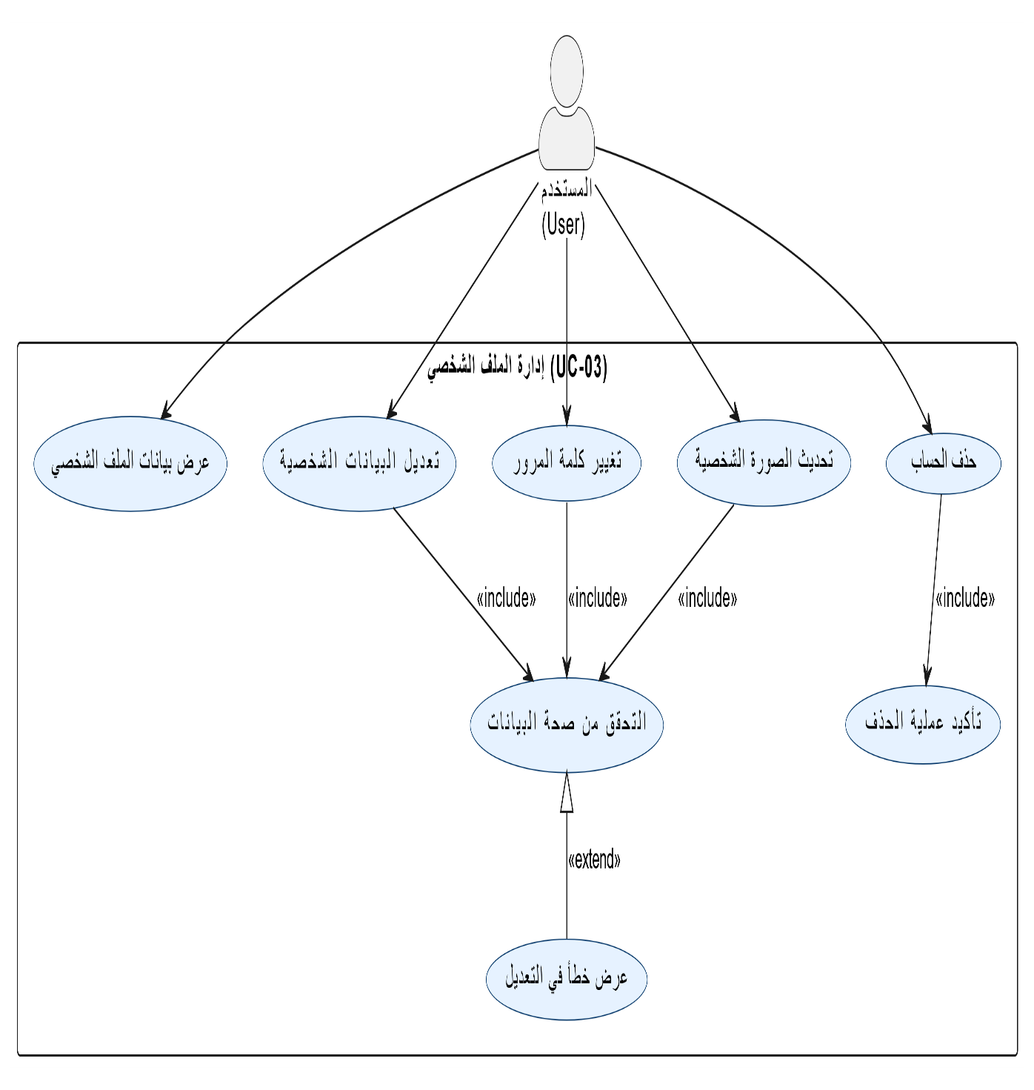

**Activity Diagram (UC_03):**

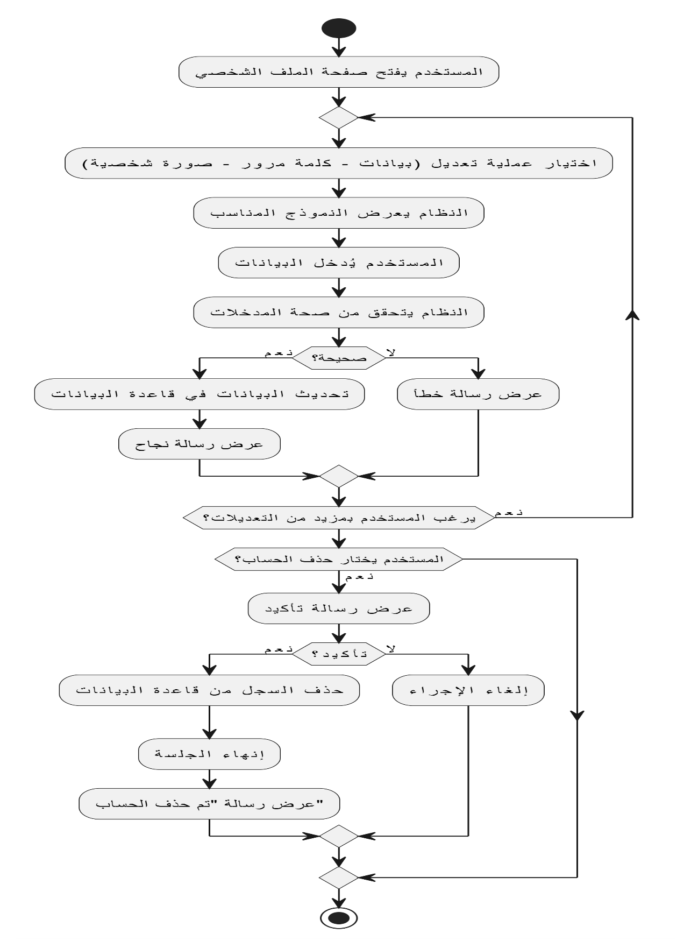

**Sequence Diagram (UC_03):**

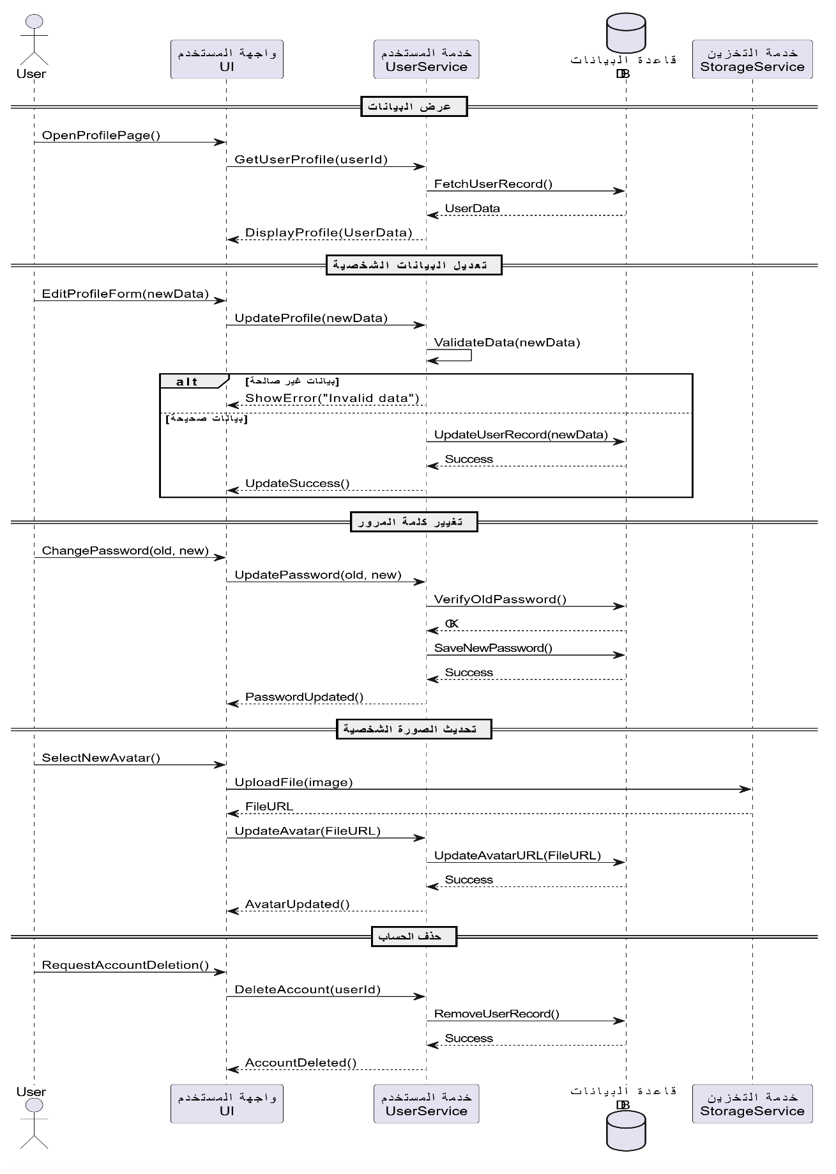

**تخصيص الاهتمامات الرياضيةUC-04 :**

| **رقم المتطلب** | **UC-04** |
| --- | --- |
| اسم المتطلب | **تخصيص الاهتمامات الرياضية** |
| الفاعلون | المشجع |
| وصف مختصر | يختار المشجع الرياضات والدوريات والفرق المفضلة لديه لتصفية المحتوى المعروض في الموجز الخاص به. |
| الشروط المسبقة | - يجب أن يكون المشجع قد سجل الدخول بنجاح (UC-02).    - يجب أن تتوفر قائمة بالرياضات والفرق والدوريات في النظام (UC-11). |
| التدفق الرئيسي | 1- يقوم المشجع بالانتقال إلى صفحة "تخصيص الاهتمامات".    2- يعرض النظام قوائم قابلة للاختيار (الرياضات، الدوريات، الفرق).    3- يحدد المشجع اختياراته.    4- يضغط المشجع على زر "حفظ التفضيلات".    5- يحفظ النظام الاختيارات ويربطها بحساب المستخدم. |
| التدفقات البديلة | - **تعديل التفضيلات:** يعيد المشجع الدخول للصفحة لإلغاء تحديد اهتمام سابق.    - **التفضيل الإجباري:** في أول استخدام، يُجبر النظام المستخدم على اختيار اهتمام واحد على الأقل. |
| التدفق الاستثنائي | - **فشل حفظ البيانات:** يعرض النظام رسالة خطأ تفيد بعدم القدرة على حفظ التفضيلات بسبب مشكلة في الاتصال بقاعدة البيانات. |
| الشروط اللاحقة | - يتم حفظ قائمة الاهتمامات الرياضية في سجل تفضيلات المستخدم.    - يتم تفعيل فلترة المحتوى للموجز الرياضي (UC-05). |

**Use Case Diagram (UC_04):**

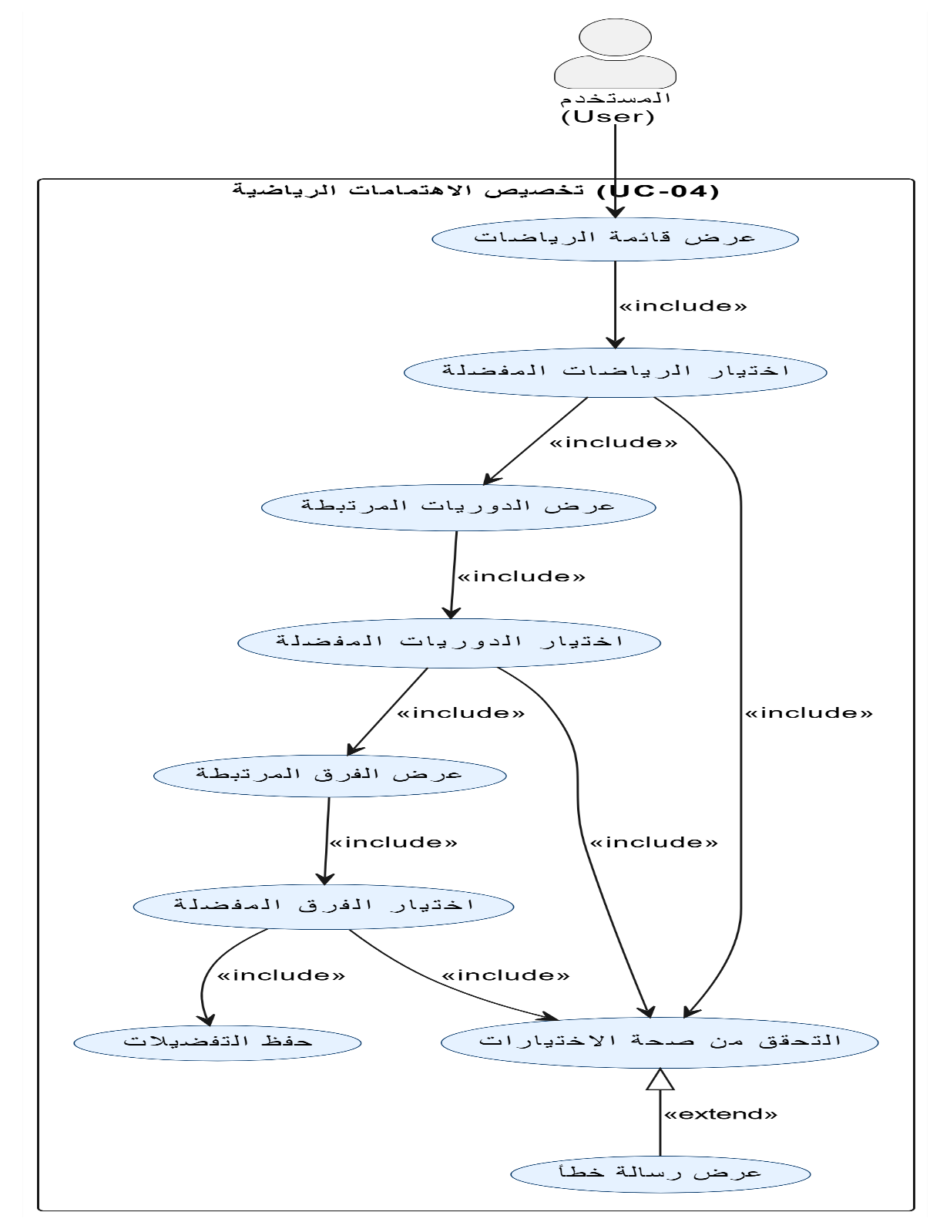

**Activity Diagram (UC_04):**

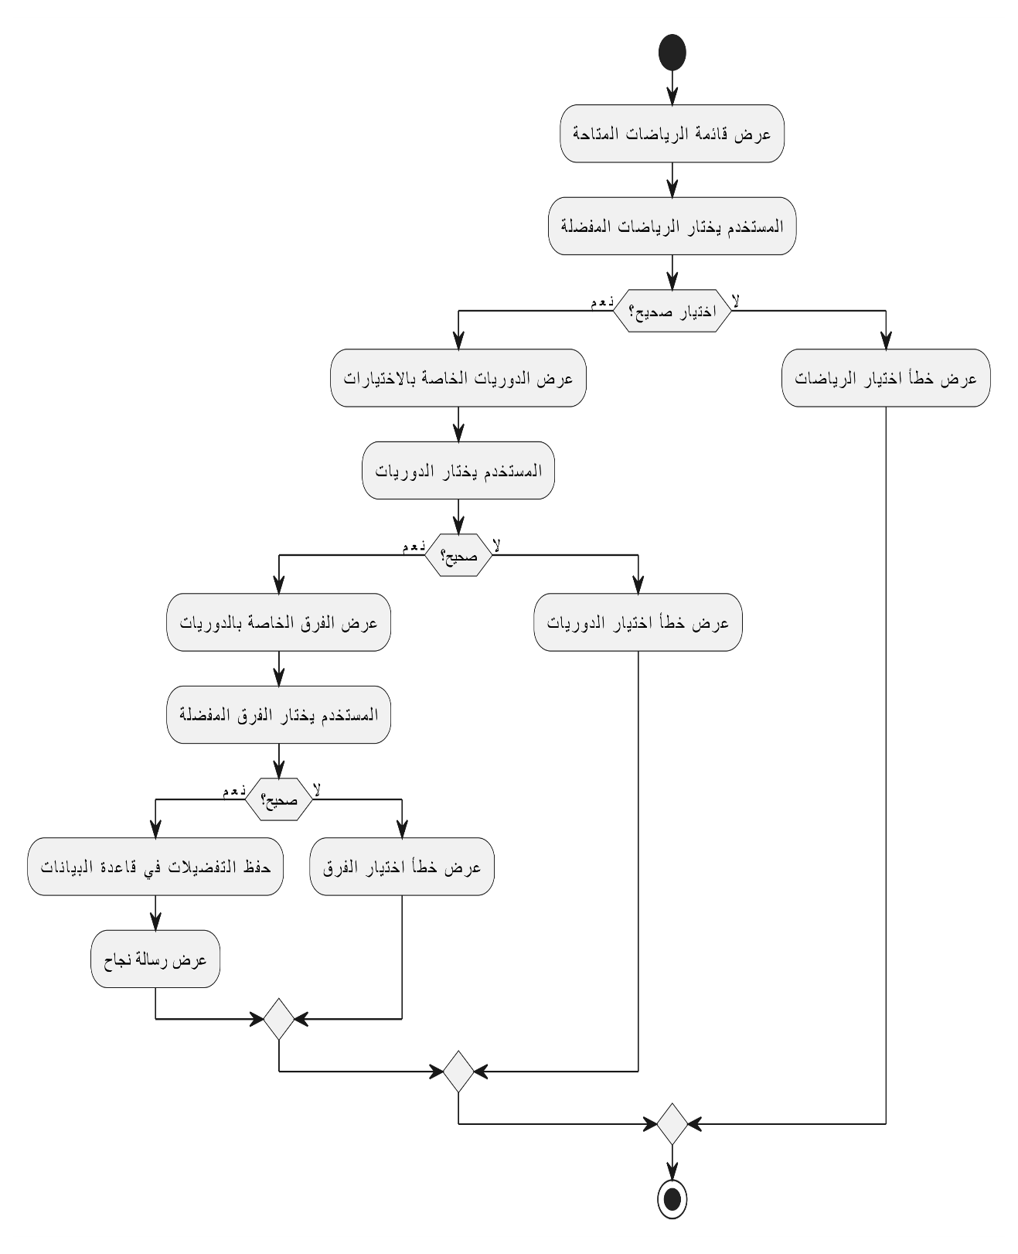

**Sequence Diagram (UC_04):**

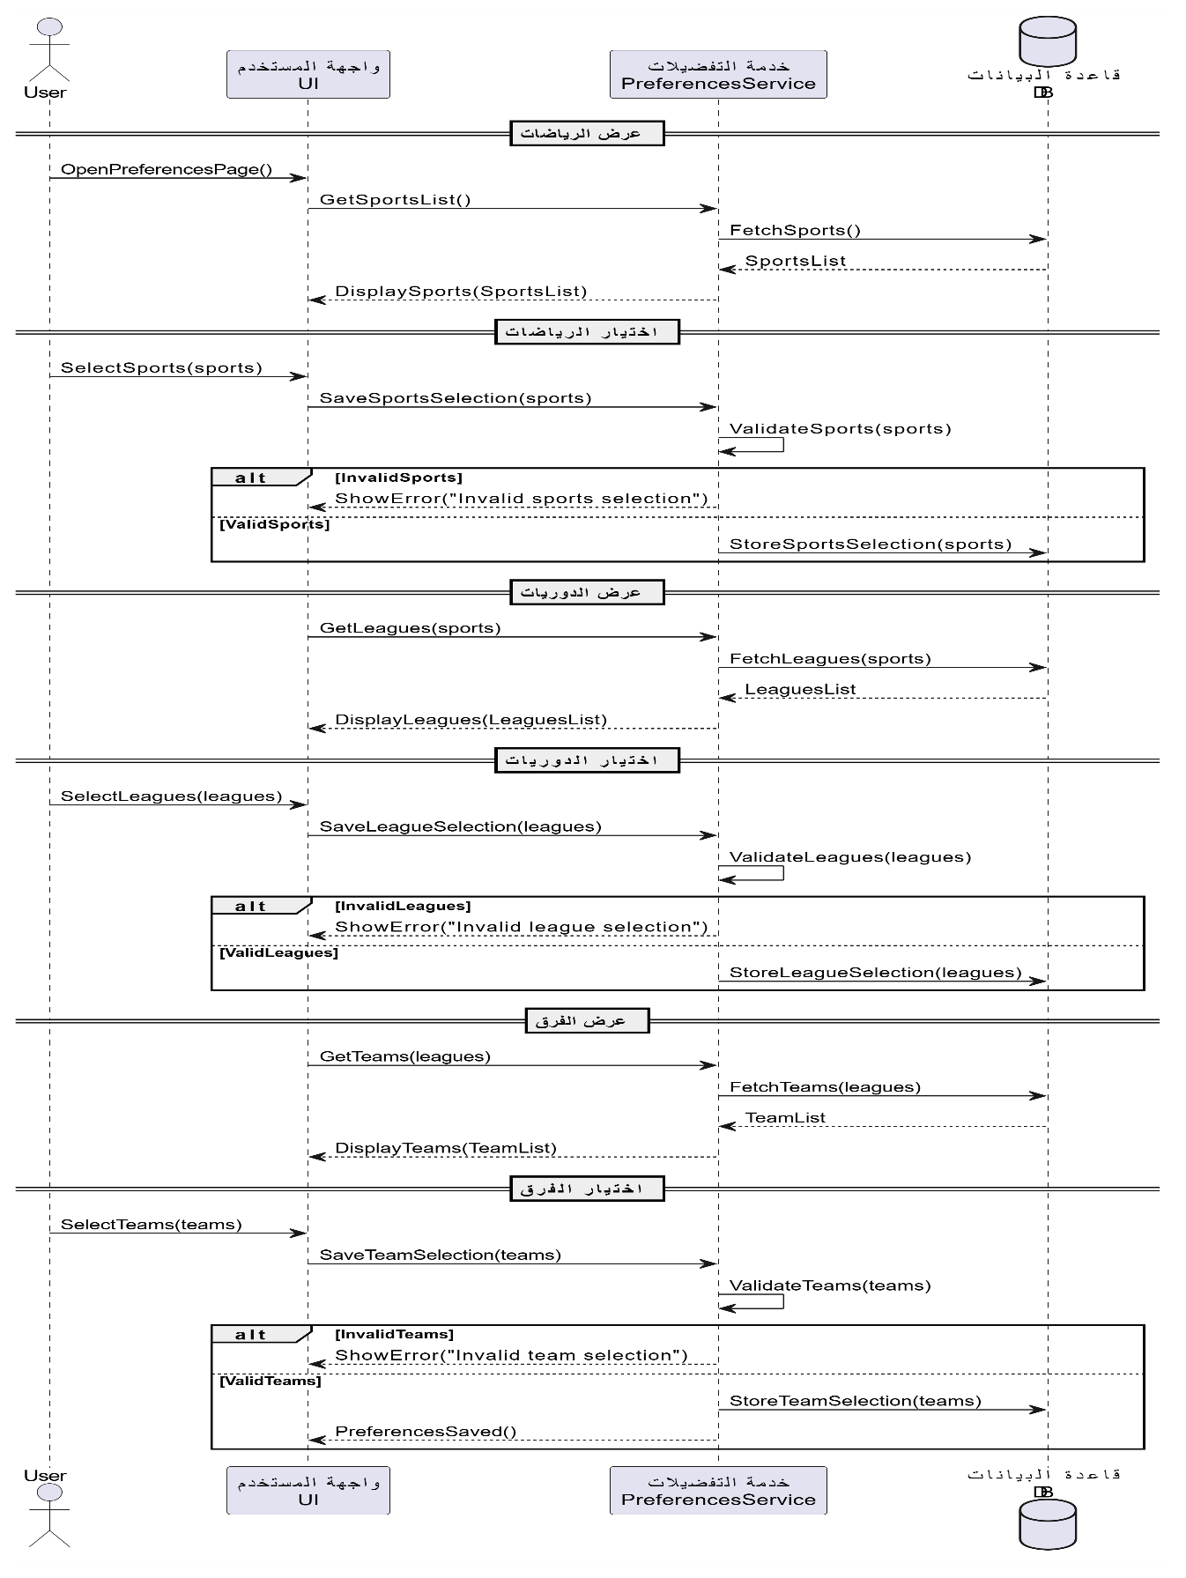

**Class Diagram (UC_04):**

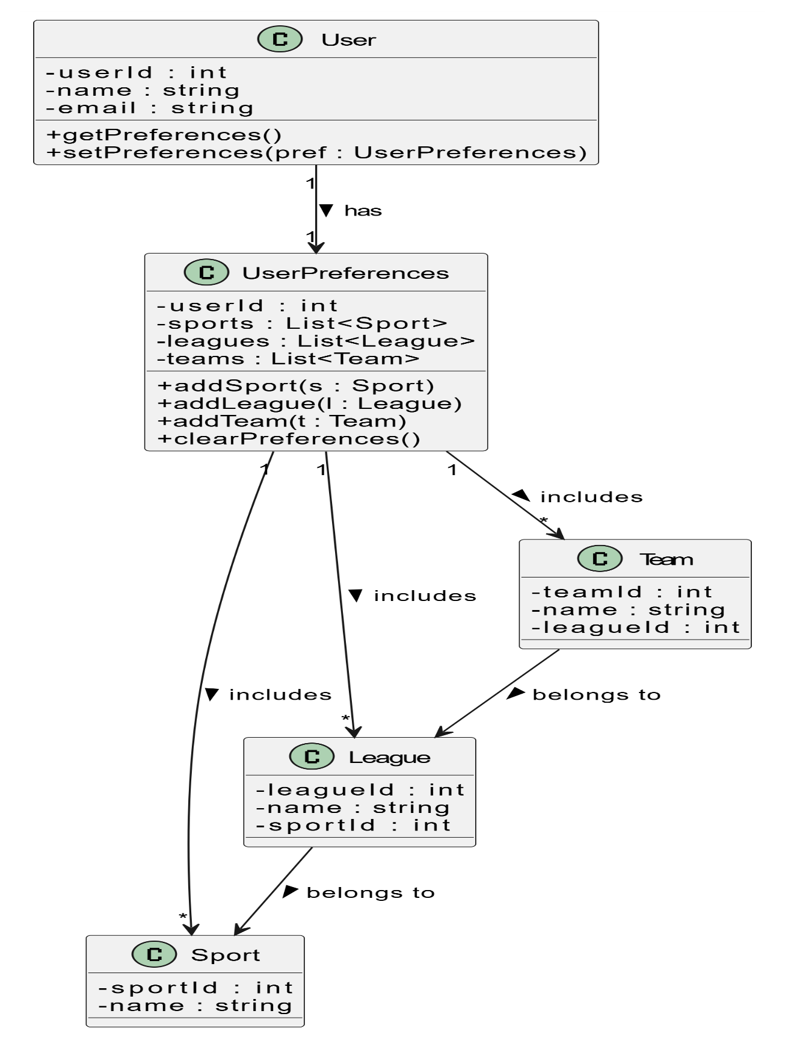

**عرض الموجز الرياضيUC-05 :**

| **رقم المتطلب** | **UC-05** |
| --- | --- |
| اسم المتطلب | **عرض الموجز الرياضي** |
| الفاعلون | المشجع |
| وصف مختصر | يعرض التطبيق آخر الأخبار والنتائج الخاصة بتفضيلات المستخدم، مُصفاة وخالية من المحتوى غير المرغوب فيه. |
| الشروط المسبقة | - يجب أن يكون المشجع قد سجل الدخول بنجاح (UC-02).  - يجب أن تكون تفضيلات الاهتمامات محددة (UC-04).  - يجب أن يتوفر محتوى منشور مطابق لاهتماماته. |
| التدفق الرئيسي | 1- يقوم المشجع بفتح التطبيق/الانتقال إلى شاشة الموجز.  2- يقوم النظام باسترجاع تفضيلات المستخدم.  3- يسترجع النظام المحتوى الذي يتطابق مع التفضيلات فقط.  4- يعرض النظام المحتوى في شاشة الموجز، مرتباً زمنياً (الأحدث أولاً).  5- يمكن للمشجع التمرير للاطلاع على المزيد من المحتوى. |
| التدفقات البديلة | - **التحديث اليدوي:** يسحب المشجع للأسفل (Pull-to-Refresh) لطلب المحتوى الجديد.  - **فلاتر التصفية:** يمكن للمشجع التبديل بين الرياضات عبر علامات التبويب العلوية. |
| التدفق الاستثنائي | - **عدم وجود محتوى:** يعرض النظام رسالة للمشجع تفيد بأنه "لا يوجد محتوى حالي مطابق لاهتماماتك". |
| الشروط اللاحقة | - يتم عرض المحتوى المخصص للمشجع بنجاح.    - يمكن للمشجع اختيار أي عنصر لقراءة التفاصيل. |

**Use Case Diagram (UC_05):**

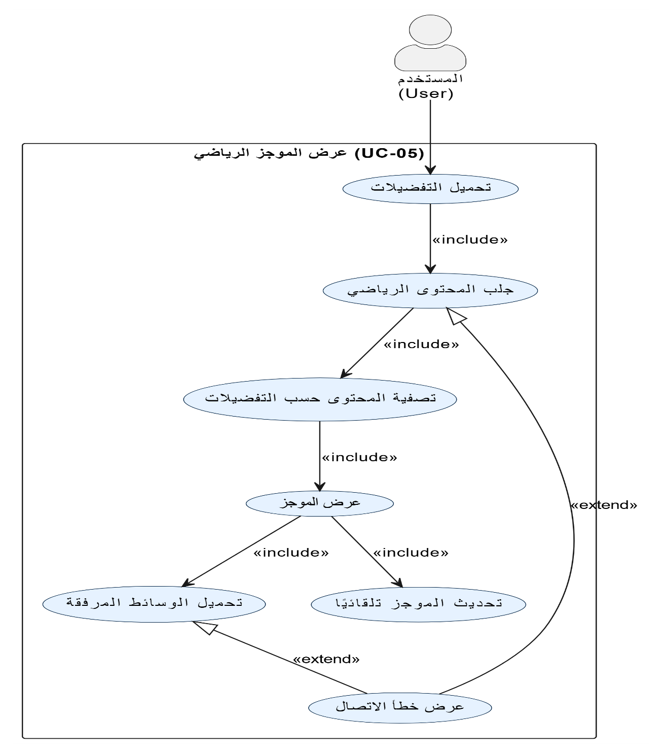

**Activity Diagram (UC_05):**

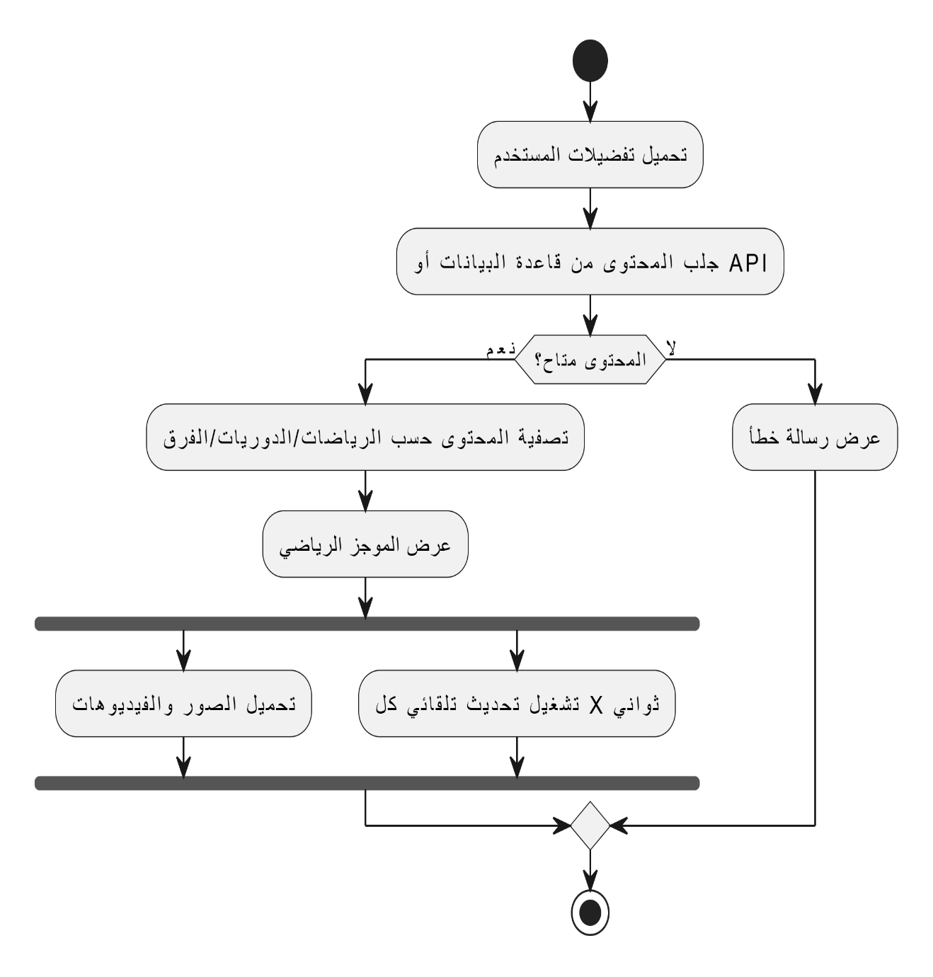

**Sequence Diagram (UC_05):**

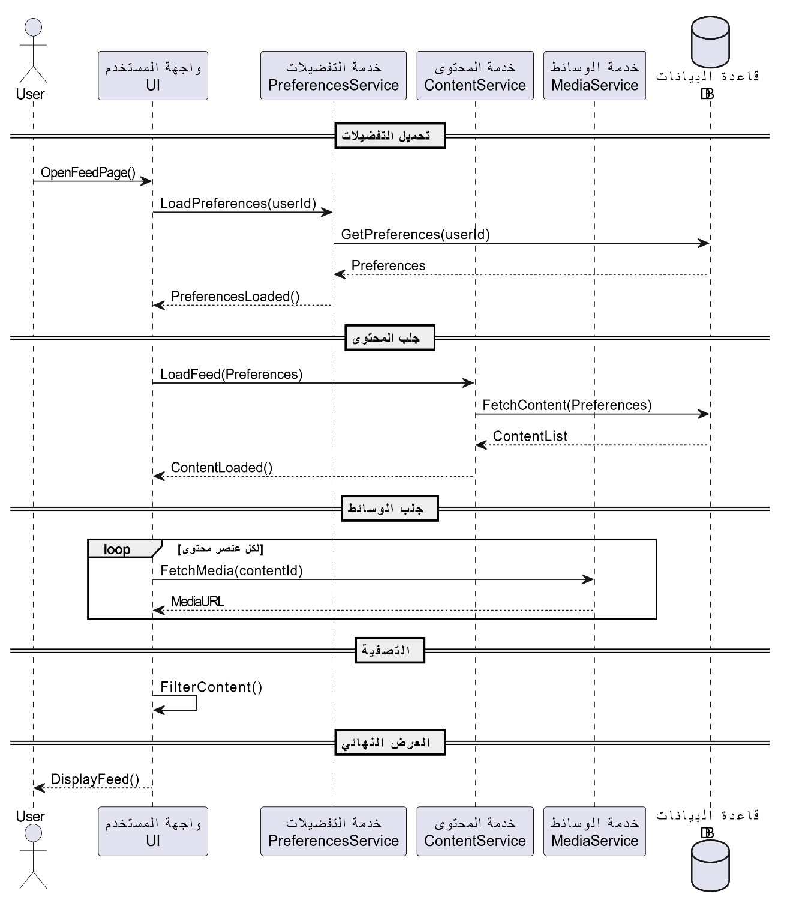

**Class Diagram (UC_05):**

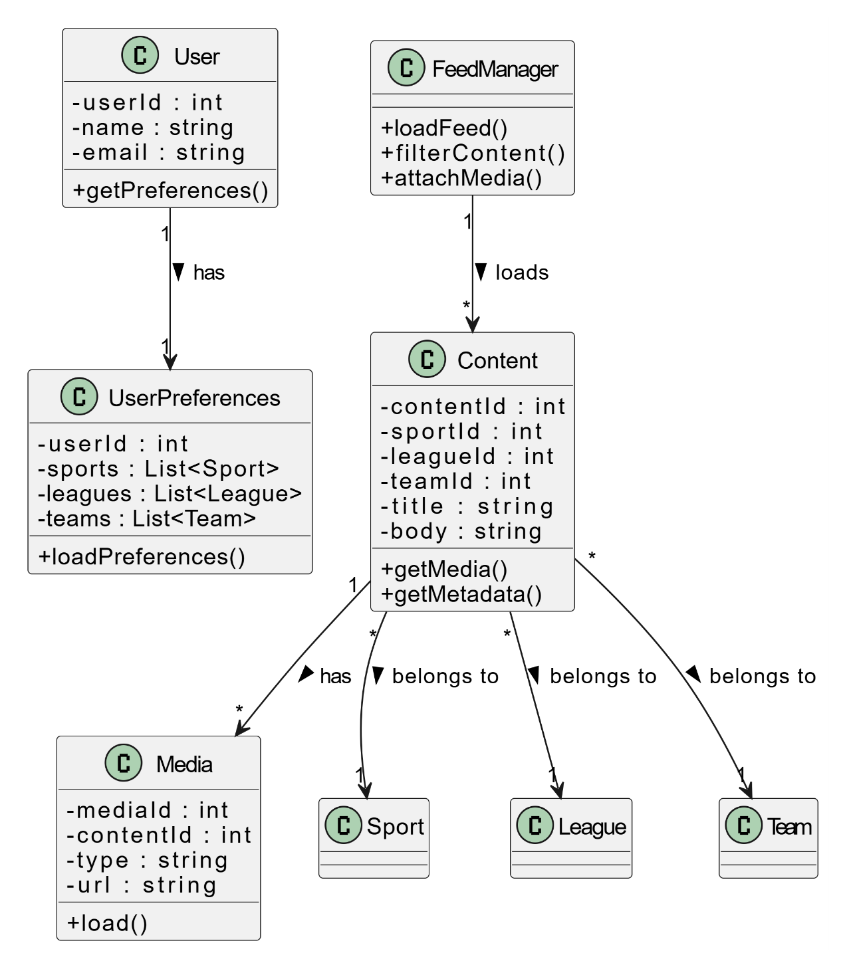

البحث عن الأخبار أو المباريات UC-06:

| **رقم المتطلب** | **UC-06** |
| --- | --- |
| اسم المتطلب | **البحث عن الأخبار أو المباريات** |
| الفاعلون | المشجع، المشرف الرياضي، المشرف الأعلى |
| وصف مختصر | يتيح للمستخدم البحث عن محتوى معين (أخبار، فرق، نتائج، جداول) باستخدام كلمات مفتاحية. |
| الشروط المسبقة | - يجب أن يكون المستخدم قد سجل الدخول بنجاح (UC-02).    - يجب أن تتوفر بيانات محتوى في قاعدة البيانات. |
| التدفق الرئيسي | 1- يقوم المستخدم بالانتقال إلى شريط/صفحة البحث.    2- يُدخل المستخدم كلمة أو عبارة بحث (مثلاً: "نتيجة مباراة الهلال").    3- يقوم النظام بتنفيذ البحث في قواعد بيانات المحتوى والمباريات.    4- يعرض النظام قائمة بالنتائج المطابقة مرتبة حسب الصلة والتاريخ.    5- يمكن للمستخدم النقر على أي نتيجة لعرض التفاصيل. |
| التدفقات البديلة | - **تصفية النتائج:** يدعم النظام التصفية بعد البحث حسب نوع الرياضة أو تاريخ النشر. |
| التدفق الاستثنائي | - **لا توجد نتائج مطابقة:** يعرض النظام رسالة تفيد بأنه "لا توجد نتائج مطابقة لعبارة البحث". |
| الشروط اللاحقة | - يتم عرض قائمة بالنتائج ذات الصلة للمستخدم.    - يتم تسجيل عبارة البحث في سجلات النظام لأغراض التحليل. |

**Use Case Diagram (UC_06):**

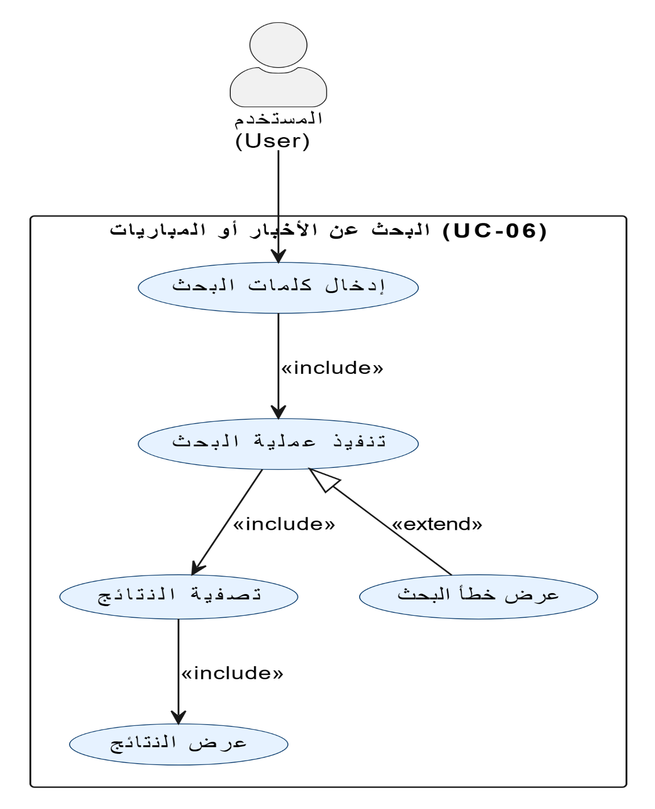

**Activity Diagram (UC_06):**

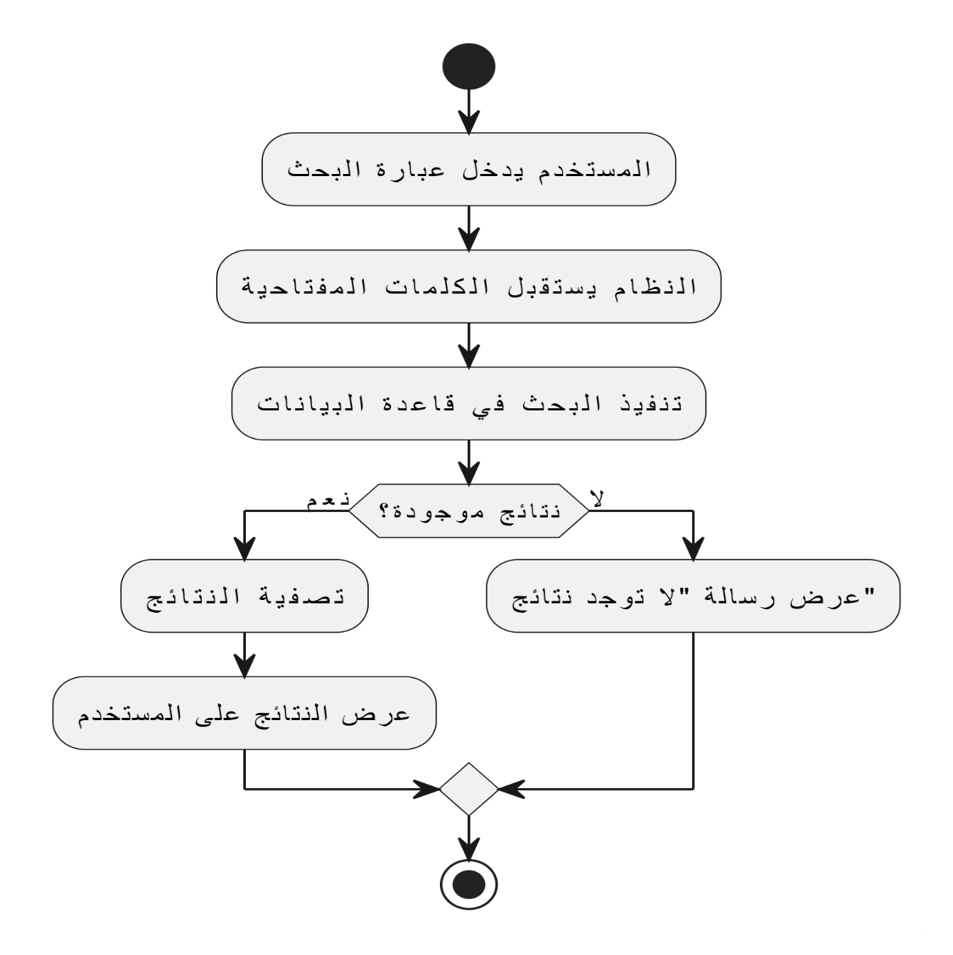

**Sequence Diagram (UC_06):**

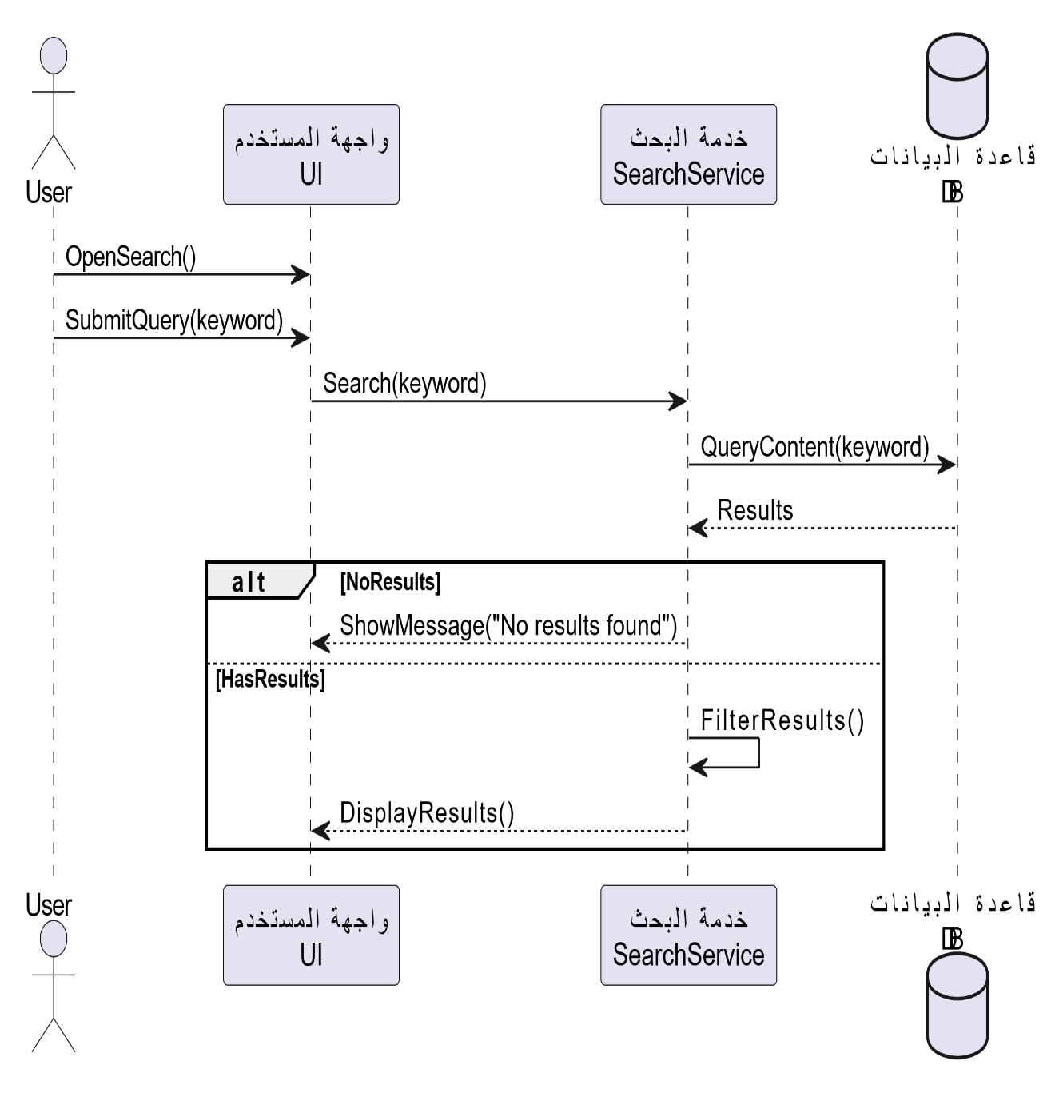

التفاعل مع المحتوى UC-07 :

| **رقم المتطلب** | **UC-07** |
| --- | --- |
| اسم المتطلب | **التفاعل مع المحتوى** |
| الفاعلون | المشجع |
| وصف مختصر | يسمح للمشجع بالتعبير عن تفاعله مع المحتوى المنشور عبر الإعجاب، الحفظ، أو المشاركة الخارجية. |
| الشروط المسبقة | - يجب أن يكون المشجع قد سجل الدخول بنجاح (UC-02).    - يجب أن يكون المحتوى المنشور قابلاً للتفاعل. |
| التدفق الرئيسي | 1- يقوم المشجع باستعراض المحتوى.    2- يضغط المشجع على رمز "الإعجاب" (Like).    3- يقوم النظام بتسجيل التفاعل في قاعدة البيانات وزيادة عداد الإعجابات.    4- يعرض النظام تحديثاً لعداد الإعجابات. |
| التدفقات البديلة | - **المشاركة:** يضغط المشجع على رمز "المشاركة"، ويعرض النظام خيارات المشاركة على منصات خارجية.    - **الحفظ:** يضغط المشجع على رمز "الحفظ"، ويضيف النظام المحتوى إلى قائمة "المفضلة" لديه. |
| التدفق الاستثنائي | - **فشل التسجيل:** يعرض النظام رسالة خطأ تفيد بفشل تسجيل التفاعل مؤقتاً بسبب مشكلة في الاتصال. |
| الشروط اللاحقة | - يتم تحديث سجل التفاعلات الخاص بالمحتوى.    - يتم تحديث عداد التفاعلات الظاهر للمستخدمين. |

**Use Case Diagram (UC_07):**

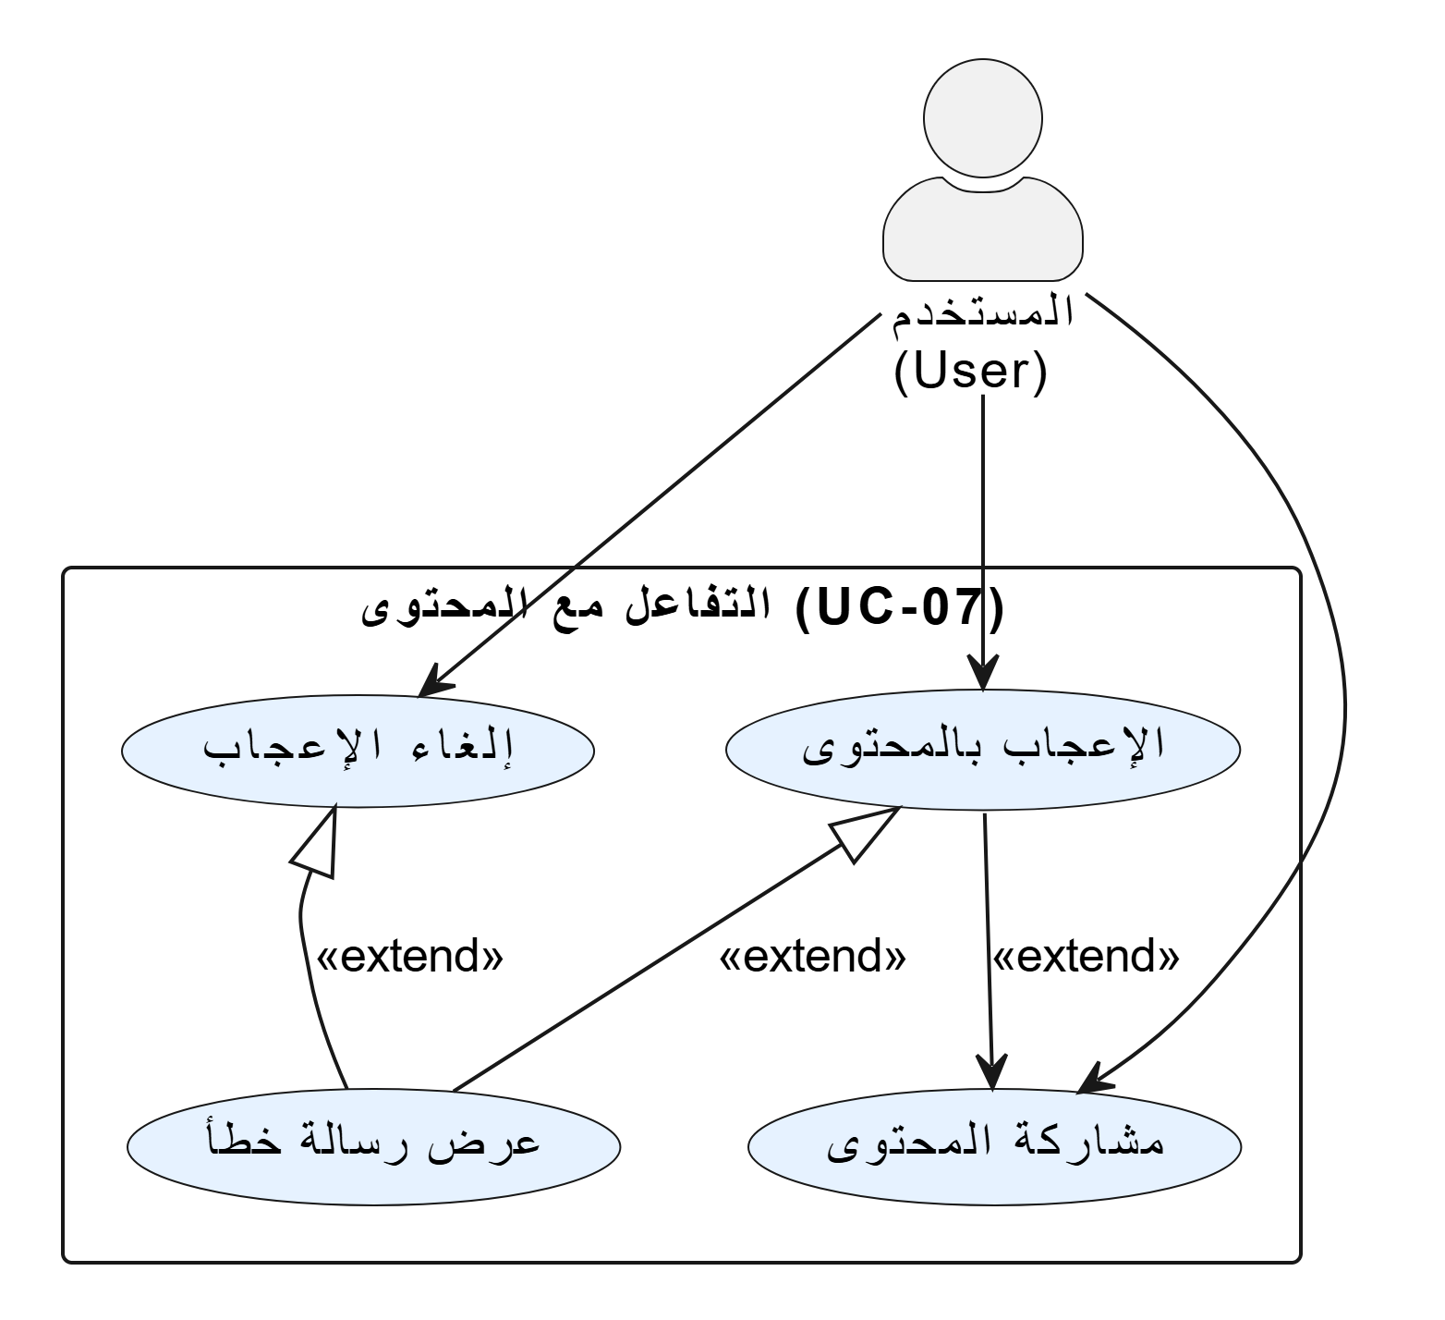

**Activity Diagram (UC_07):**

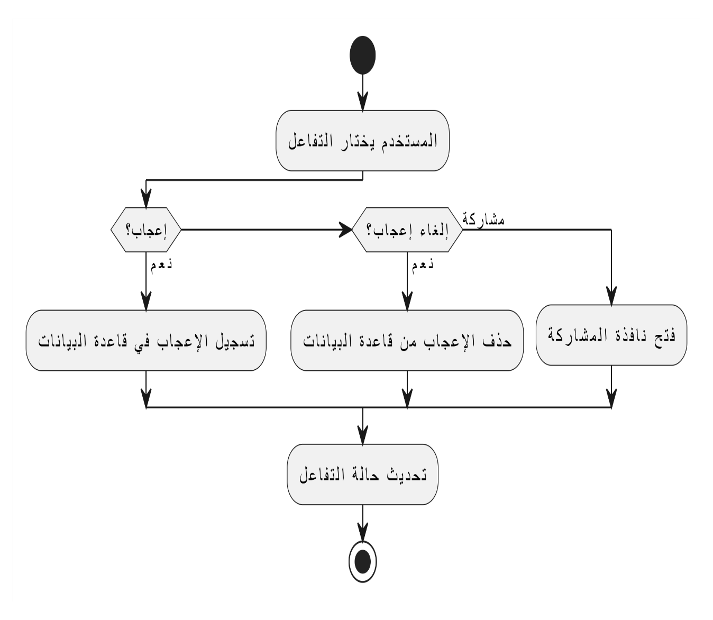

**Sequence Diagram (UC_07):**

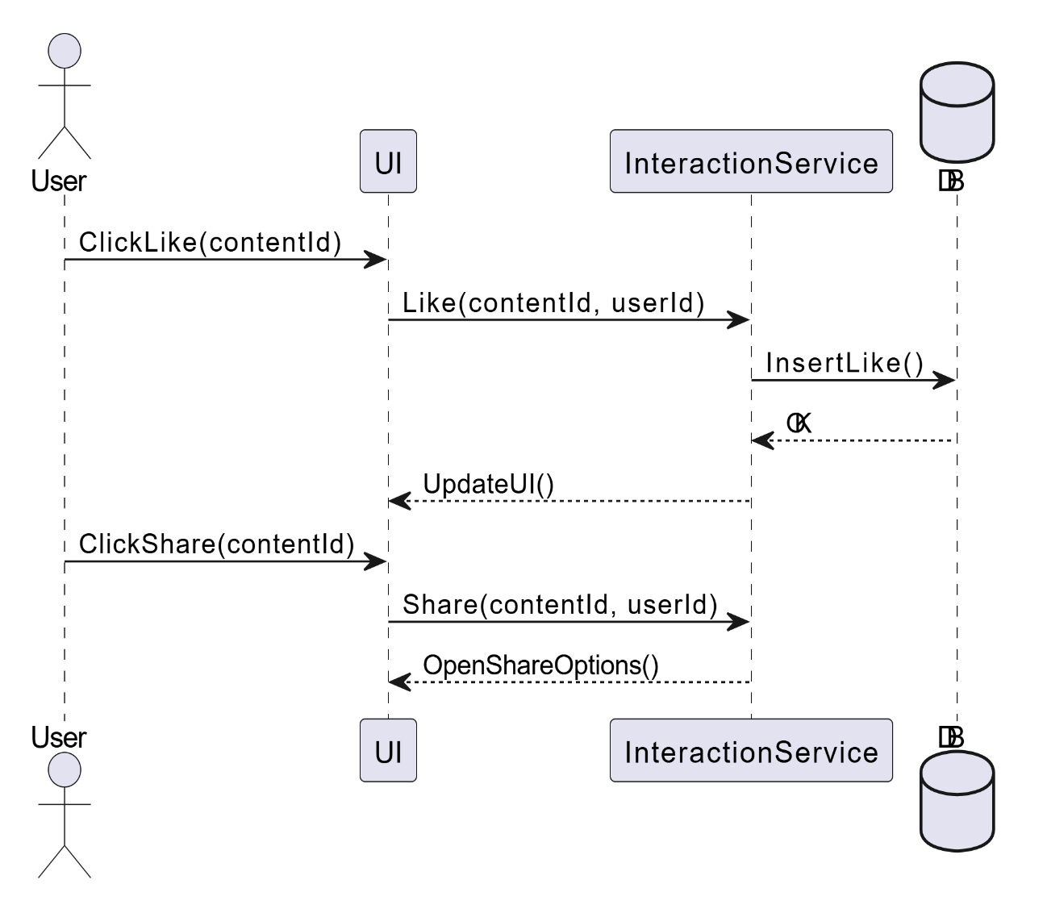

**Class Diagram (UC_07):**

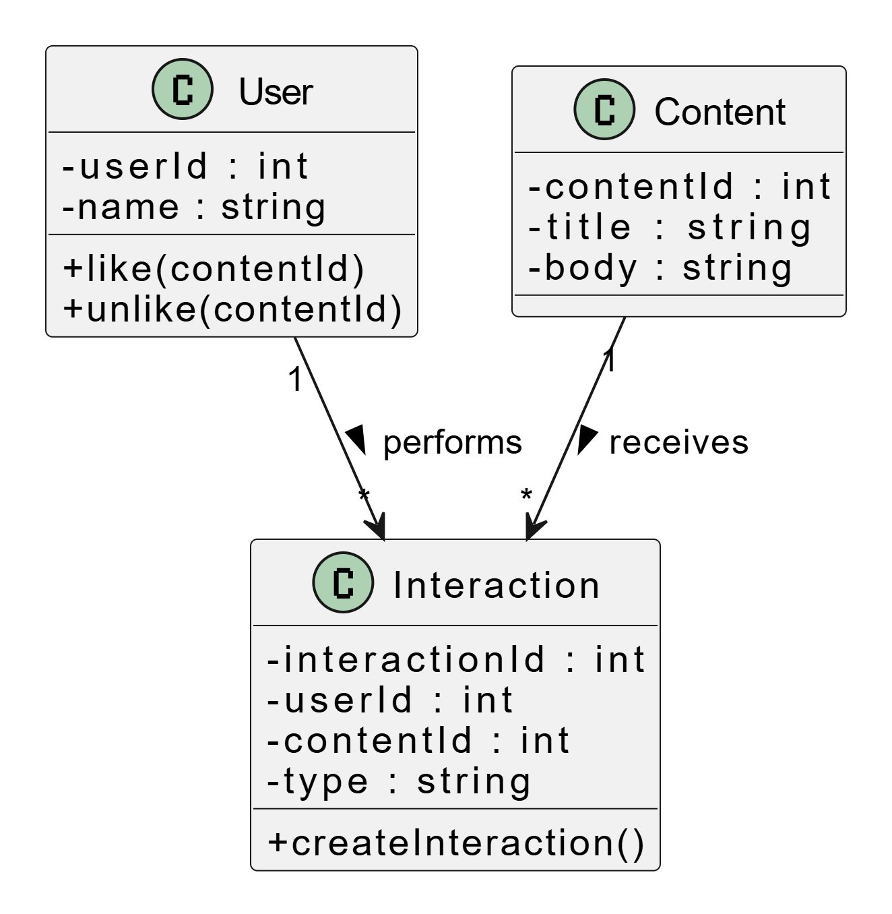

نظام التعليقات UC-08 :

| **رقم المتطلب** | **UC-08** |
| --- | --- |
| اسم المتطلب | **نظام التعليقات** |
| الفاعلون | المشجع، المشرف الرياضي، المشرف الأعلى |
| وصف مختصر | يسمح للمشجعين بإضافة تعليقات على المحتوى، ويسمح للإداريين بإدارة وحذف التعليقات غير الملائمة. |
| الشروط المسبقة | - يجب أن يكون المستخدم قد سجل الدخول بنجاح (UC-02).  - يجب أن يكون المحتوى قابلاً للتعليق. |
| التدفق الرئيسي | **أ- إضافة تعليق (المشجع):**    1- يفتح المشجع صفحة تفاصيل المحتوى.  2- يُدخل المشجع نص التعليق.  3- يضغط المشجع "إرسال التعليق".  4- يقوم النظام بالتحقق من التعليق (تصفية المحتوى غير اللائق) وينشره. |
| التدفقات البديلة | **ب- إدارة التعليق (الإداري):**  1- يجد المشرف تعليقاً غير لائق.  2- يضغط المشرف على "حذف التعليق" ويؤكد العملية.  3- يقوم النظام بحذف التعليق من الظهور. |
| التدفق الاستثنائي | - **تعليق غير لائق:** إذا فشل التعليق في التصفية، يعرض النظام رسالة تفيد بأنه يتعارض مع سياسة الاستخدام ولا يتم نشره. |
| الشروط اللاحقة | - يتم حفظ التعليق بنجاح في قاعدة البيانات ويرتبط بالمحتوى.    - يتم تحديث عداد التعليقات للمحتوى. |

**Use Case Diagram (UC_08):**

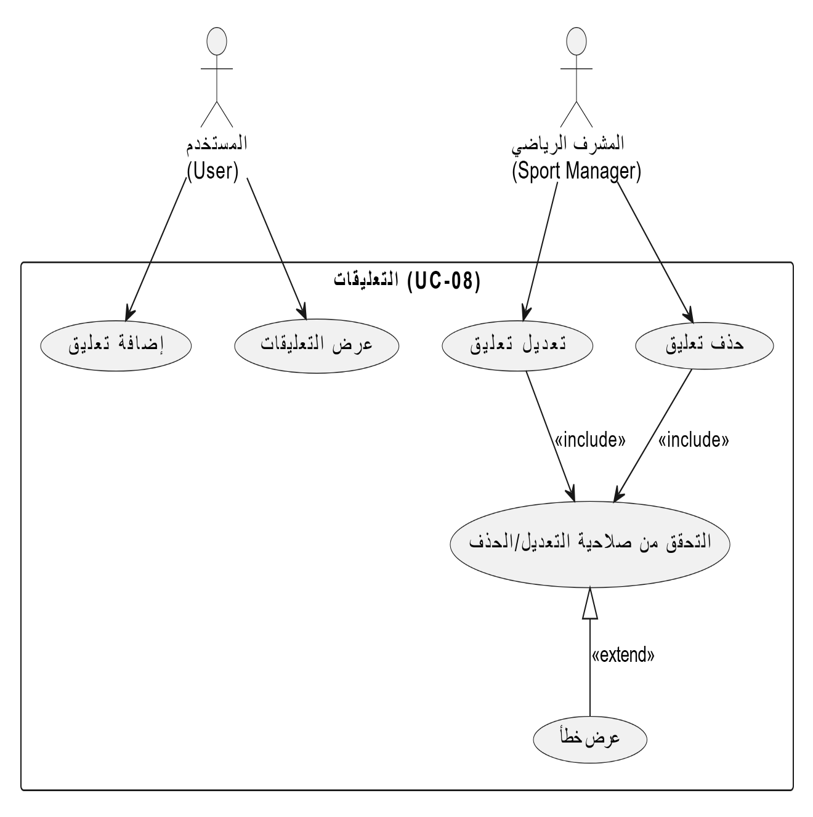

**Activity Diagram (UC_08):**

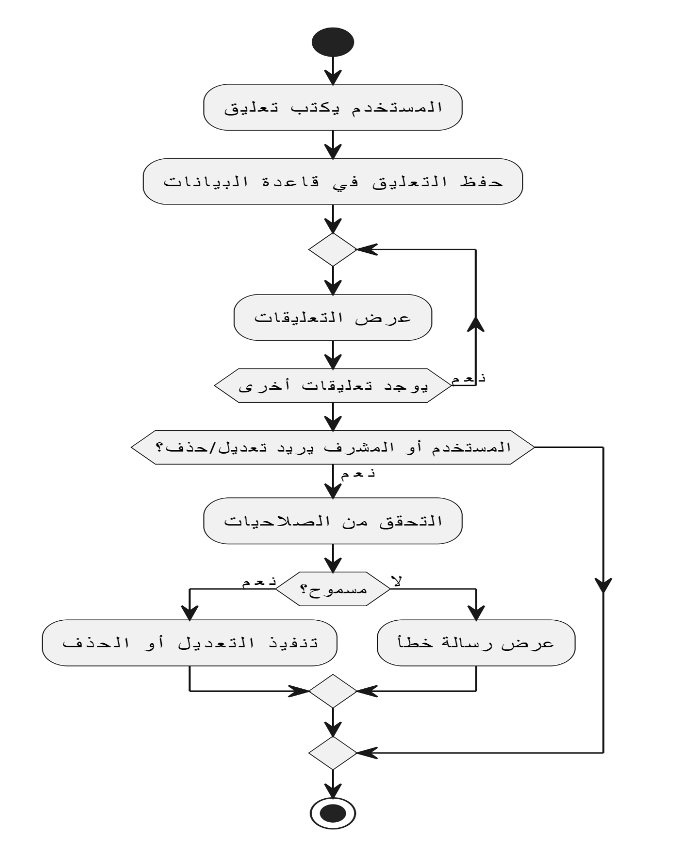

**Sequence Diagram (UC_08):**

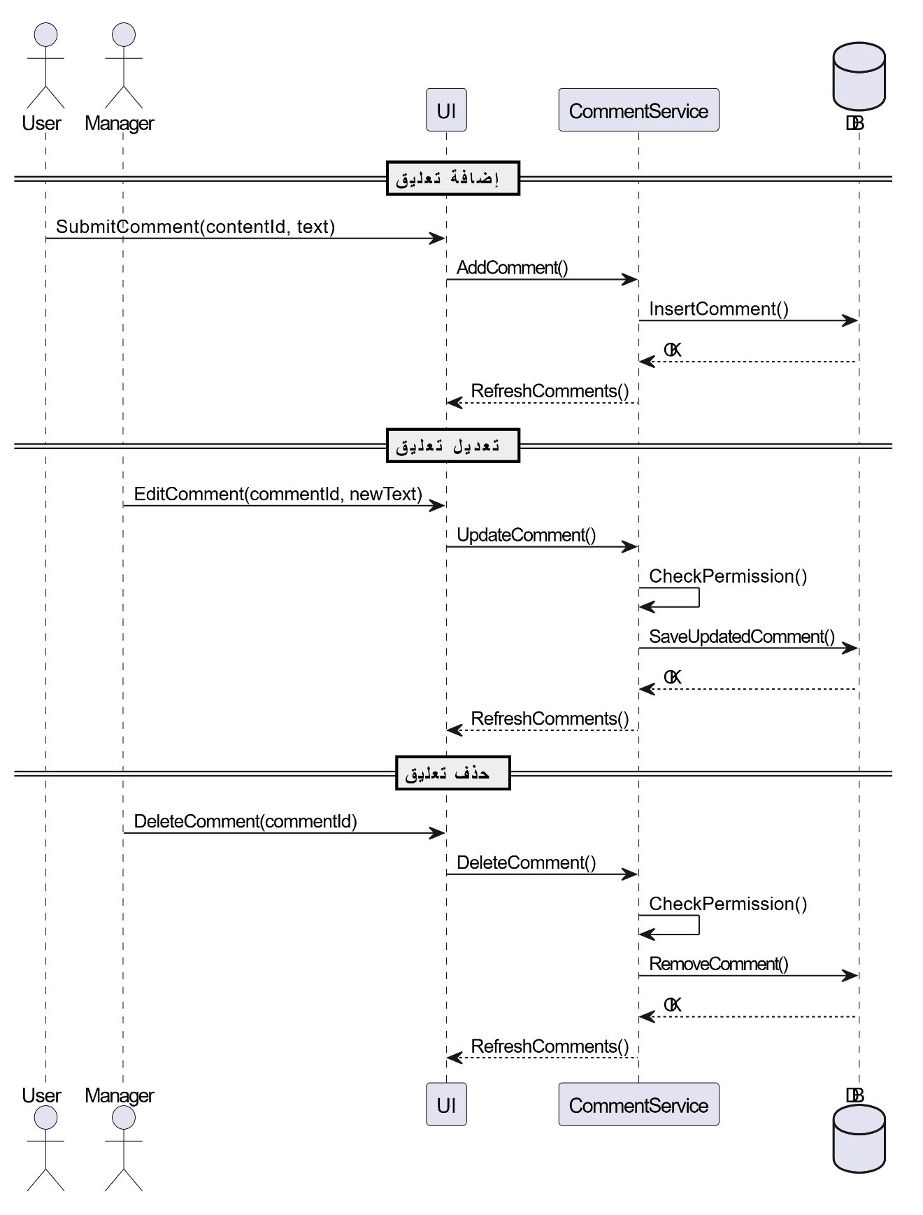

**Class Diagram (UC_08):**

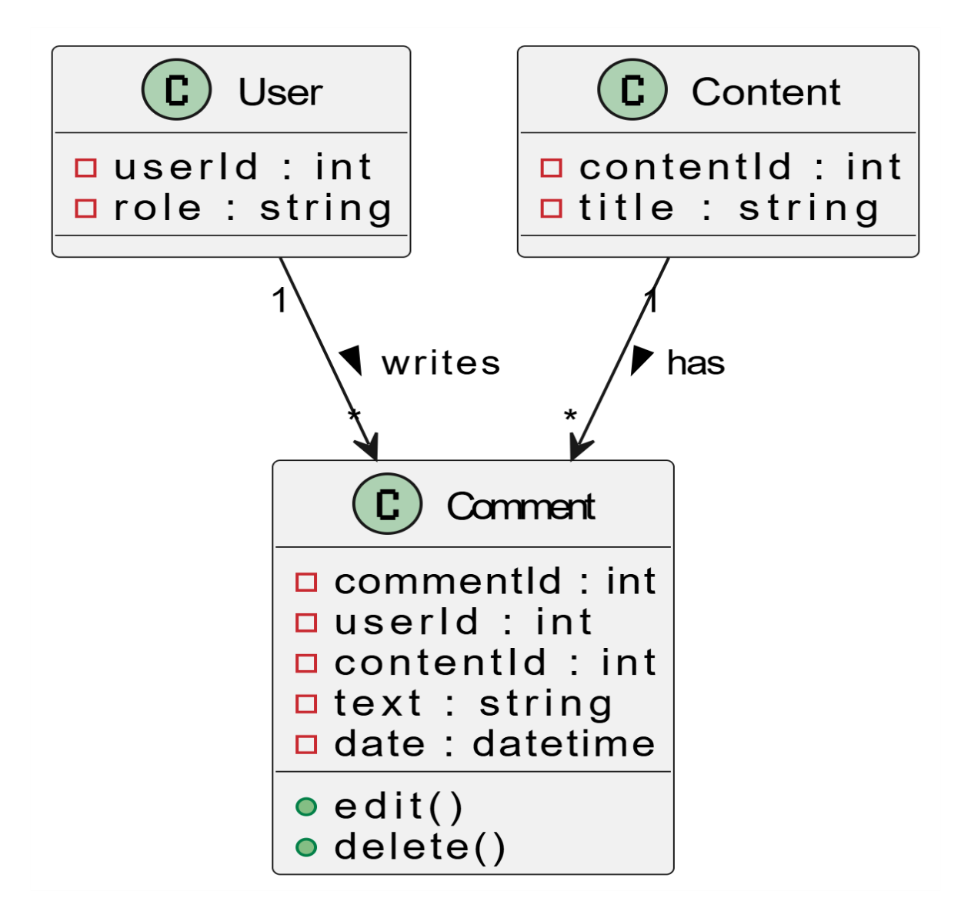

**نشر المحتوى الرياضي UC-09 :**

**إنشاء محتوى جديد** UC-C-1 :

| **رقم المتطلب** | **UC-C-1** |
| --- | --- |
| اسم المتطلب | **إنشاء محتوى جديد** |
| الفاعلون | المشرف الرياضي |
| وصف مختصر | يسمح للمشرف الرياضي بإنشاء ونشر خبر أو تحليل جديد مرتبط بالرياضة المسندة إليه. |
| الشروط المسبقة | - يجب أن يكون المشرف قد سجل الدخول ولديه صلاحية "الكتابة" لنشر المحتوى. |
| التدفق الرئيسي | 1- يدخل المشرف إلى لوحة التحكم ويختار "إضافة محتوى جديد".    2- يُدخل المشرف البيانات المطلوبة (العنوان، النص، الوسوم).    3- يرفق المشرف الوسائط (صورة/فيديو) (UC-14).    4- يضغط المشرف على "نشر".    5- يتحقق النظام من البيانات ويحفظ وينشر المحتوى.    6- يُرسل النظام إشعاراً فورياً (UC-15) للمشجعين المهتمين. |
| التدفقات البديلة | - **النشر كـ"مسودة":** يختار المشرف حفظ المحتوى كمسودة بدلاً من النشر المباشر. |
| التدفق الاستثنائي | - **فشل الصلاحية:** يعرض النظام رسالة خطأ إذا حاول المشرف النشر في رياضة لا يغطيها. |
| الشروط اللاحقة | - يتم حفظ المحتوى بنجاح ونشره على الموجز الرياضي للمستخدمين. |

**Use Case Diagram (UC_09):**

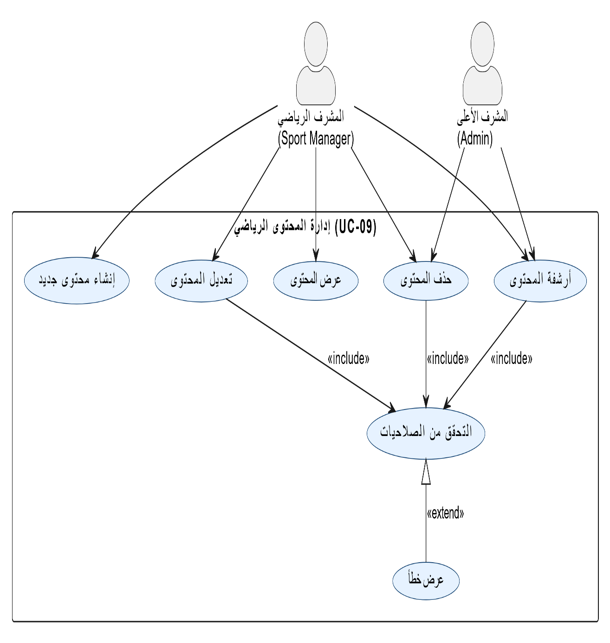

**Activity Diagram (UC_09):**

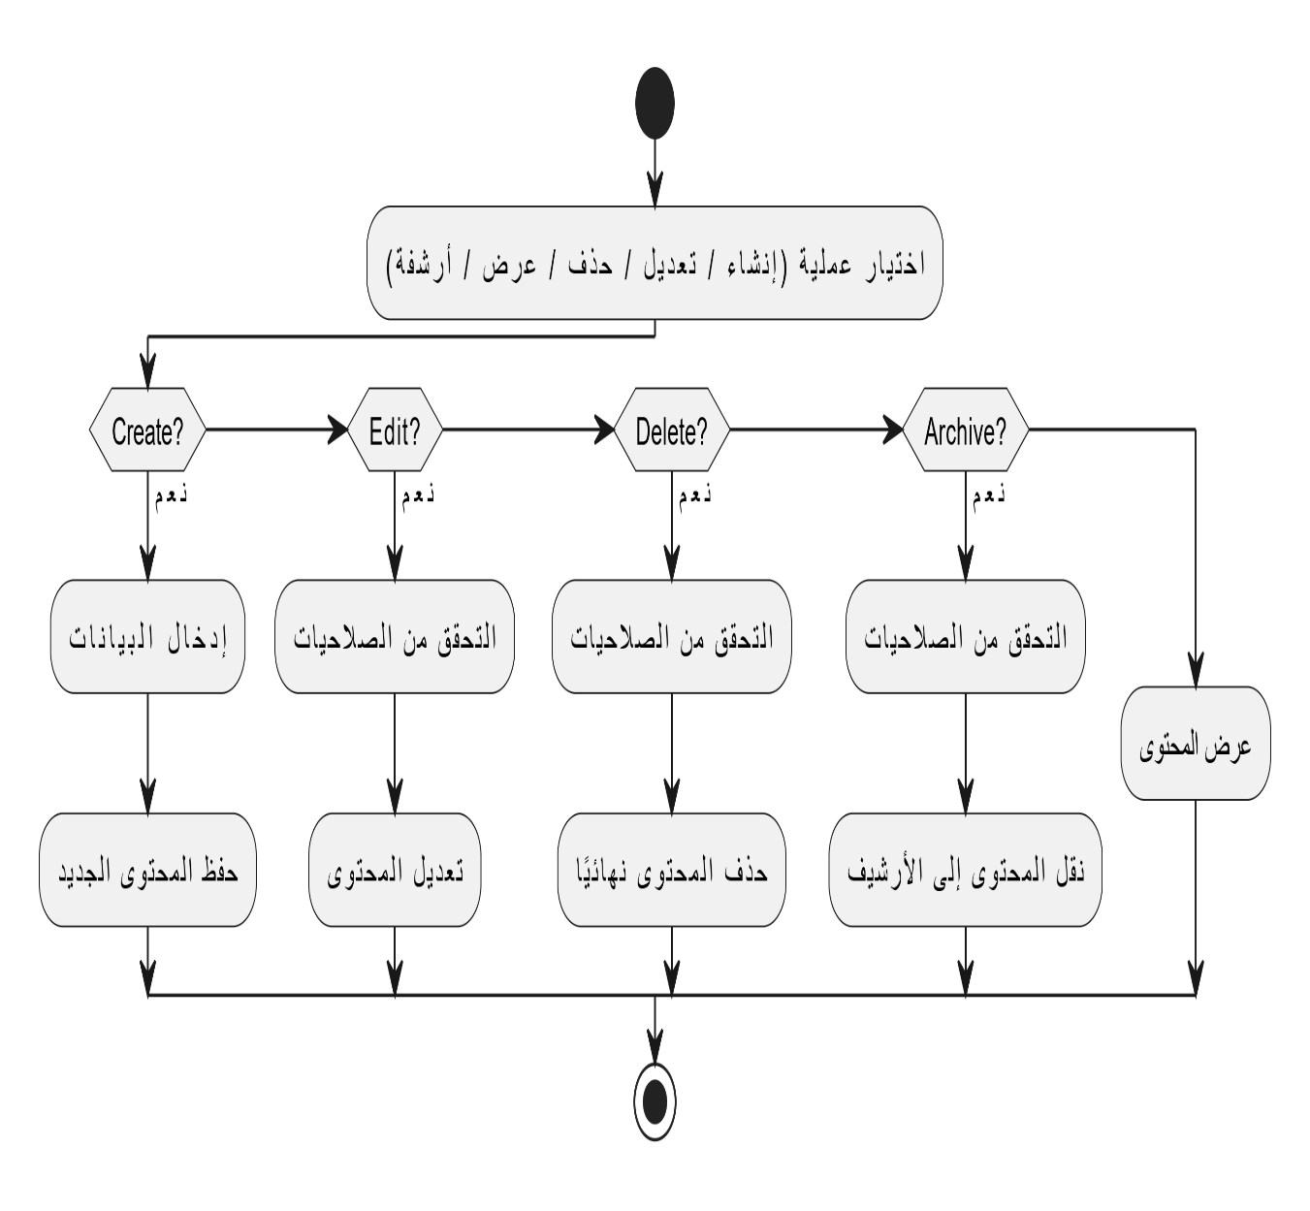

**Sequence Diagram (UC_09):**

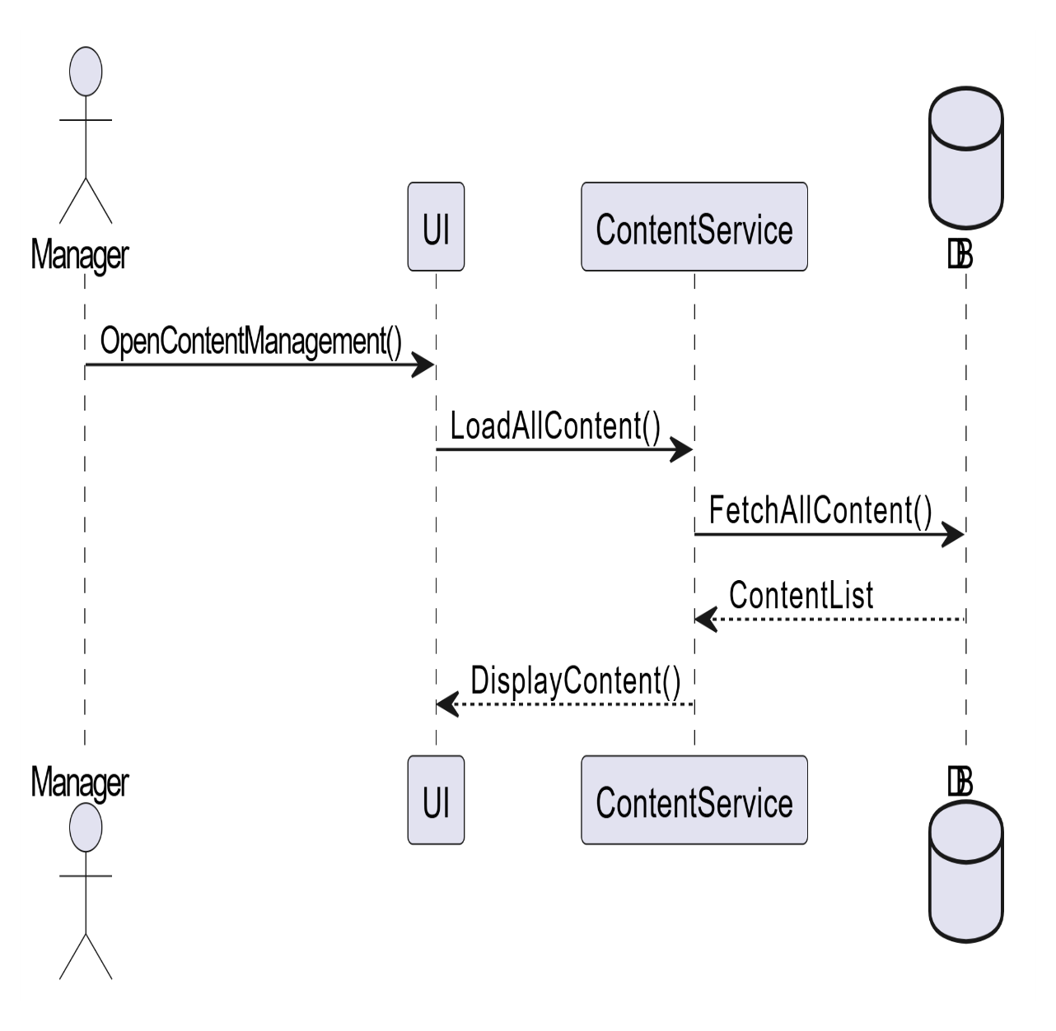

**Class Diagram (UC_09):**

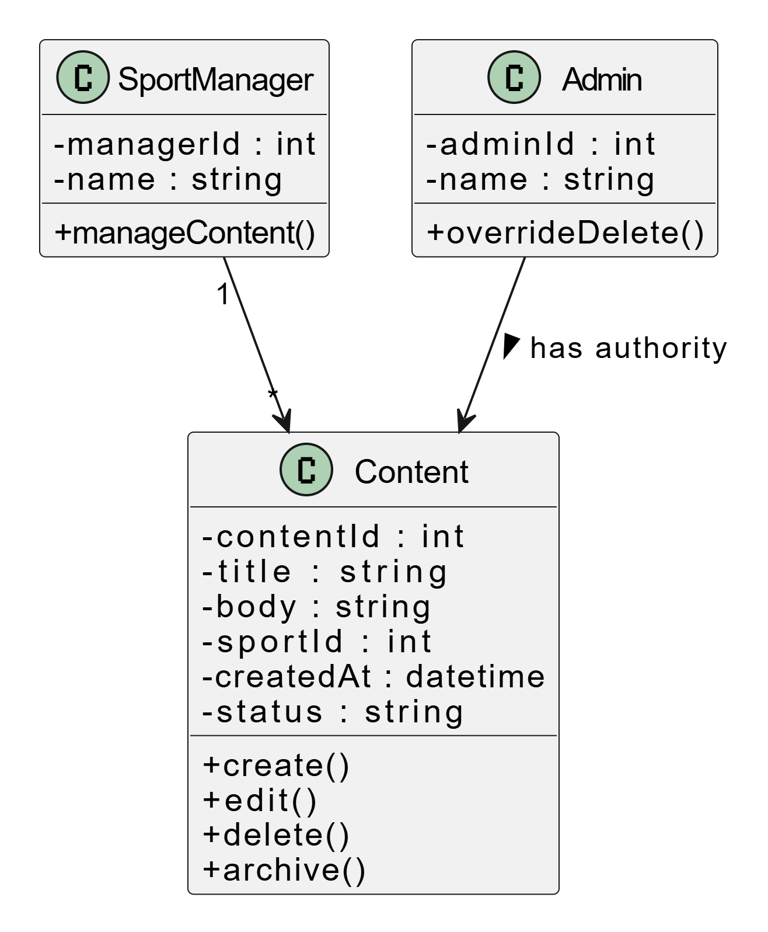

**Use Case Diagram (UC-C-1):**

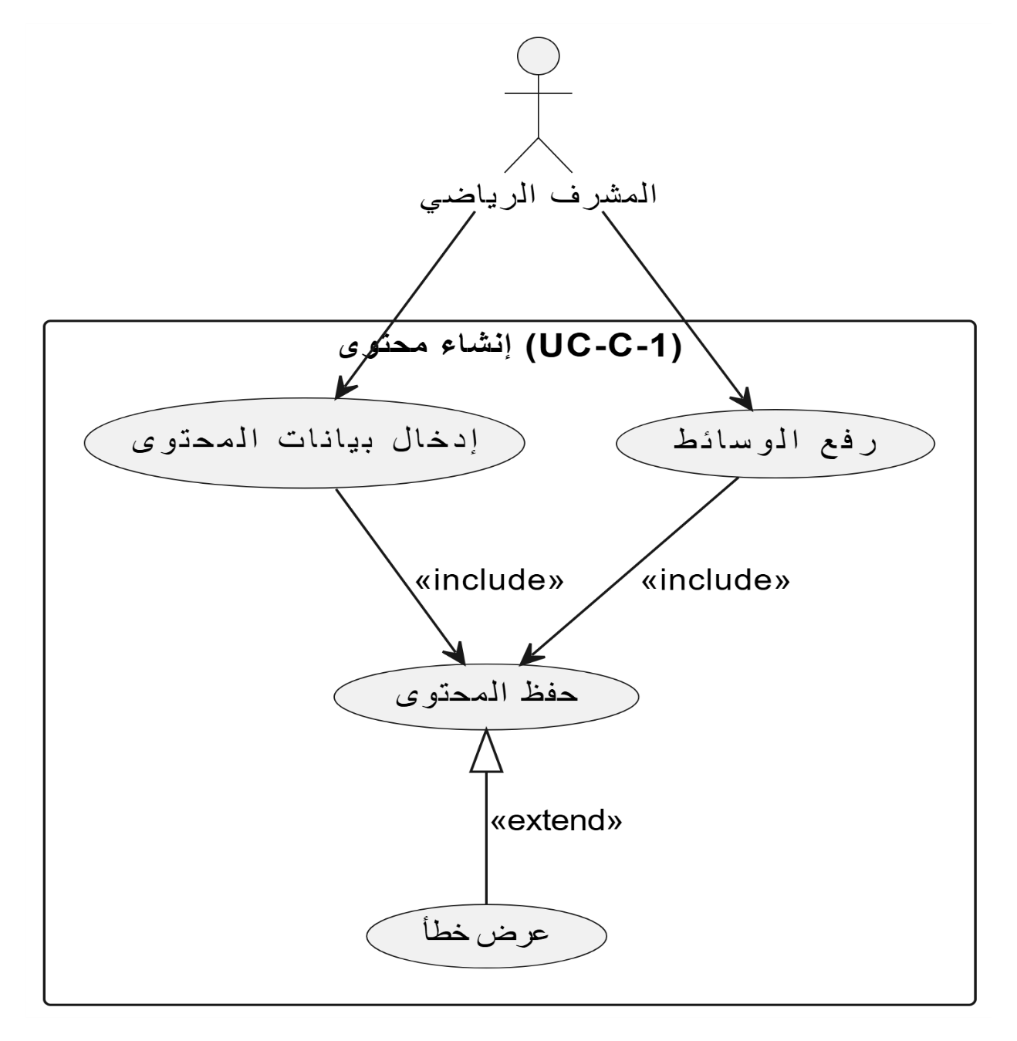

**Activity Diagram (UC-C-1):**

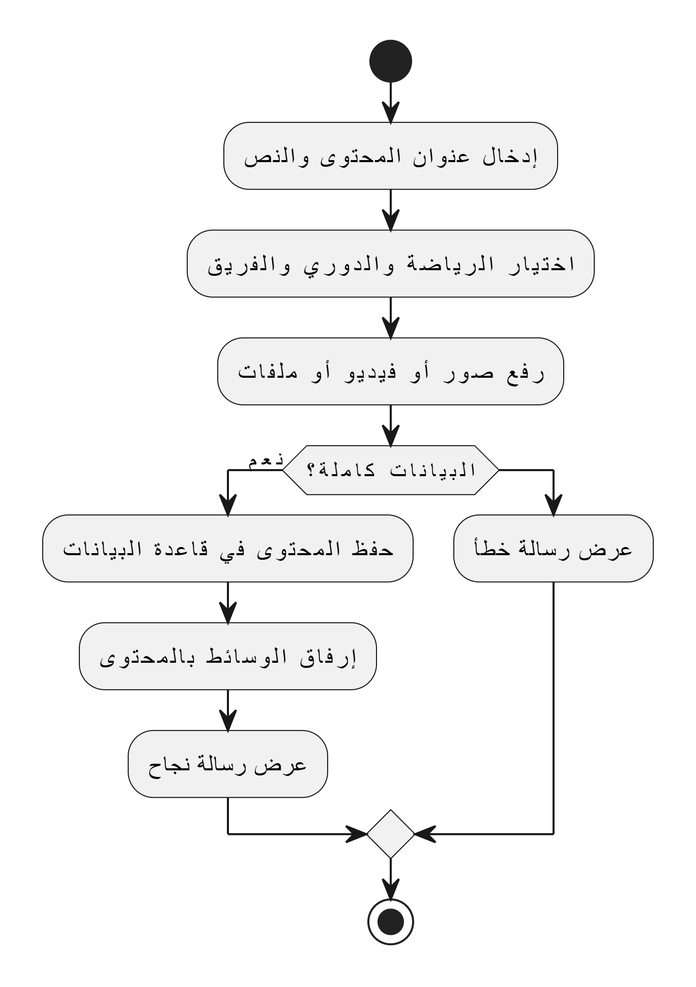

**Sequence Diagram (UC-C-1):**

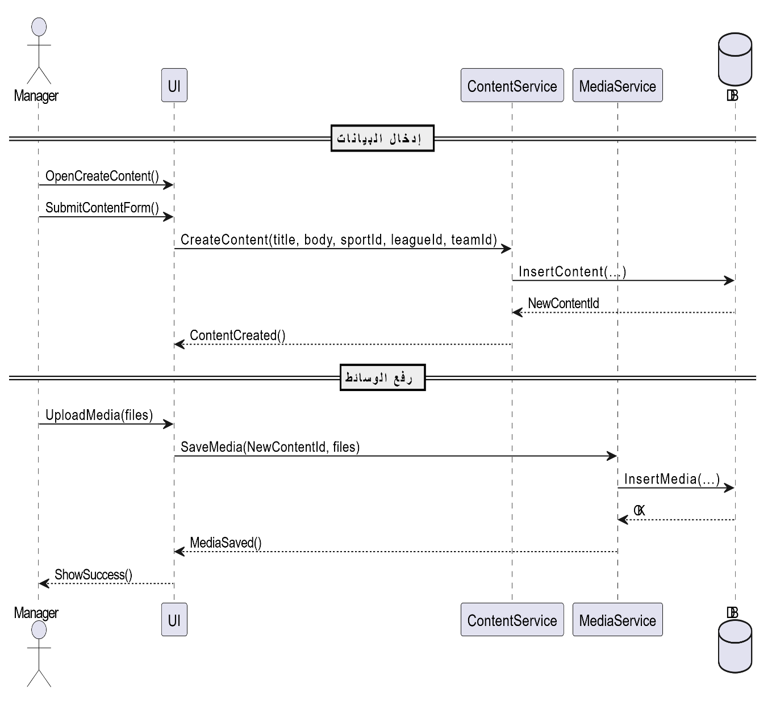

**Class Diagram (UC-C-1):**

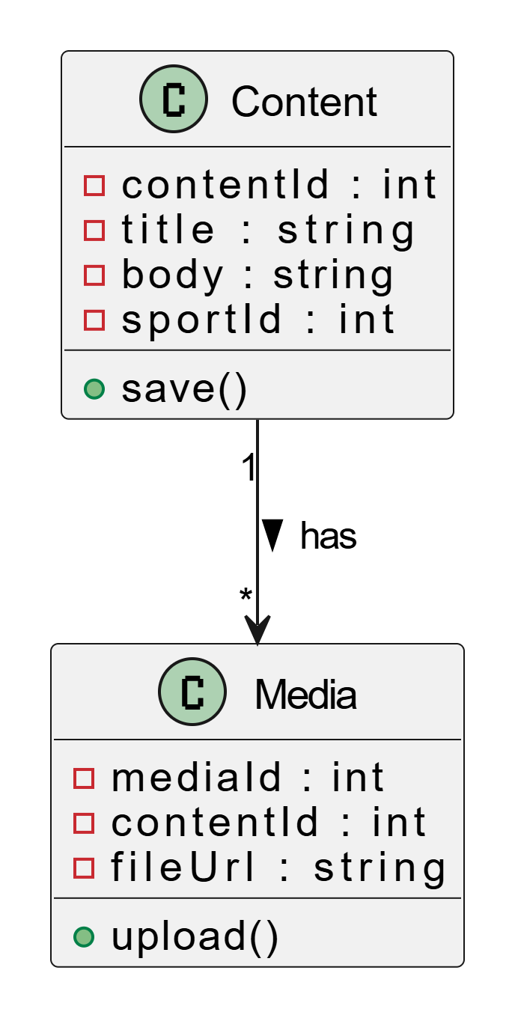

**تعديل المحتوى UC-C-2 :**

| **رقم المتطلب** | **UC-C-2** |
| --- | --- |
| اسم المتطلب | **تعديل المحتوى** |
| الفاعلون | المشرف الرياضي، المشرف الأعلى |
| وصف مختصر | يسمح للمشرف بتعديل أي جزء من المحتوى المنشور (نص، عنوان) لتصحيح أو تحديث المعلومة. |
| الشروط المسبقة | - يجب أن يكون المحتوى موجوداً مسبقاً (UC-C-1).    - يجب أن يمتلك المشرف صلاحية "التعديل" على هذا المحتوى. |
| التدفق الرئيسي | 1- يختار المشرف المحتوى ويضغط "تعديل".    2- يُجري المشرف التعديلات اللازمة.    3- يضغط المشرف على "حفظ التعديلات".    4- يقوم النظام بحفظ التعديلات وتحديث سجل المحتوى.    5- يعرض النظام رسالة تأكيد ويقوم بتحديث المحتوى في الموجز. |
| التدفقات البديلة | - **إلغاء التعديل:** يضغط المشرف على زر "إلغاء"، ويتم تجاهل جميع التغييرات. |
| التدفق الاستثنائي | - **فقدان الاتصال:** يعرض النظام رسالة خطأ تفيد بعدم القدرة على الاتصال بالخادم لحفظ التعديلات. |
| الشروط اللاحقة | - يتم تحديث المحتوى في قاعدة البيانات ويظهر للمستخدمين.    - يتم حفظ سجل التعديل (وقت وهوية المشرف) في سجل التدقيق. |

**Use Case Diagram (UC-C-2):**

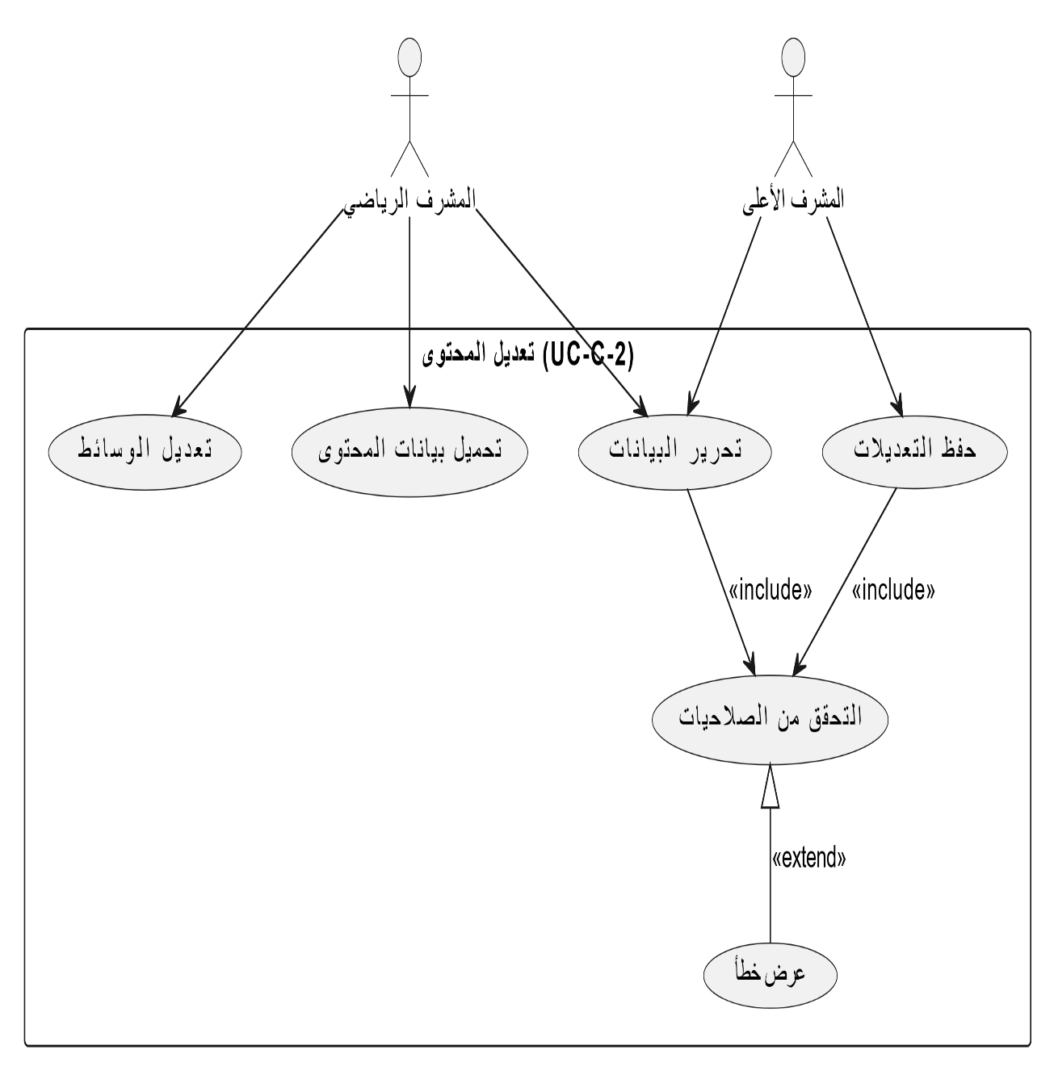

**Activity Diagram (UC-C-2):**

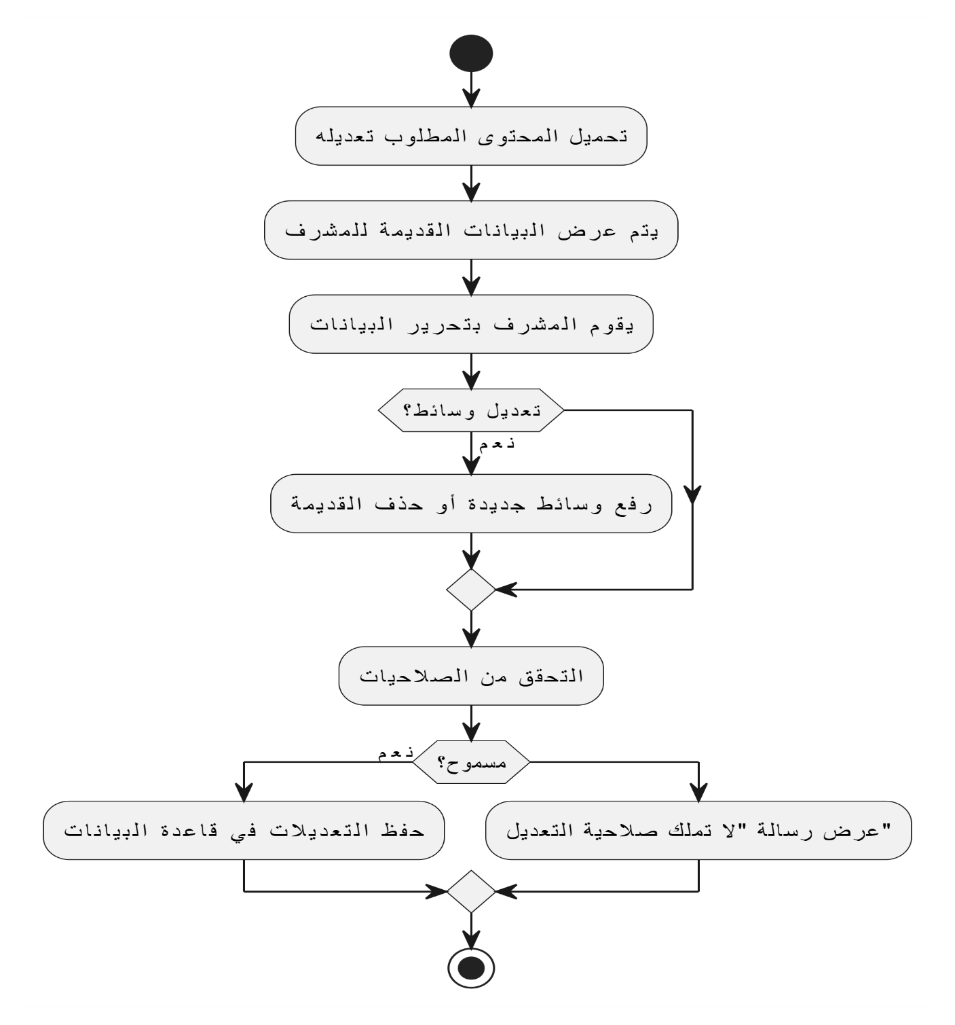

**Sequence Diagram (UC-C-2):**

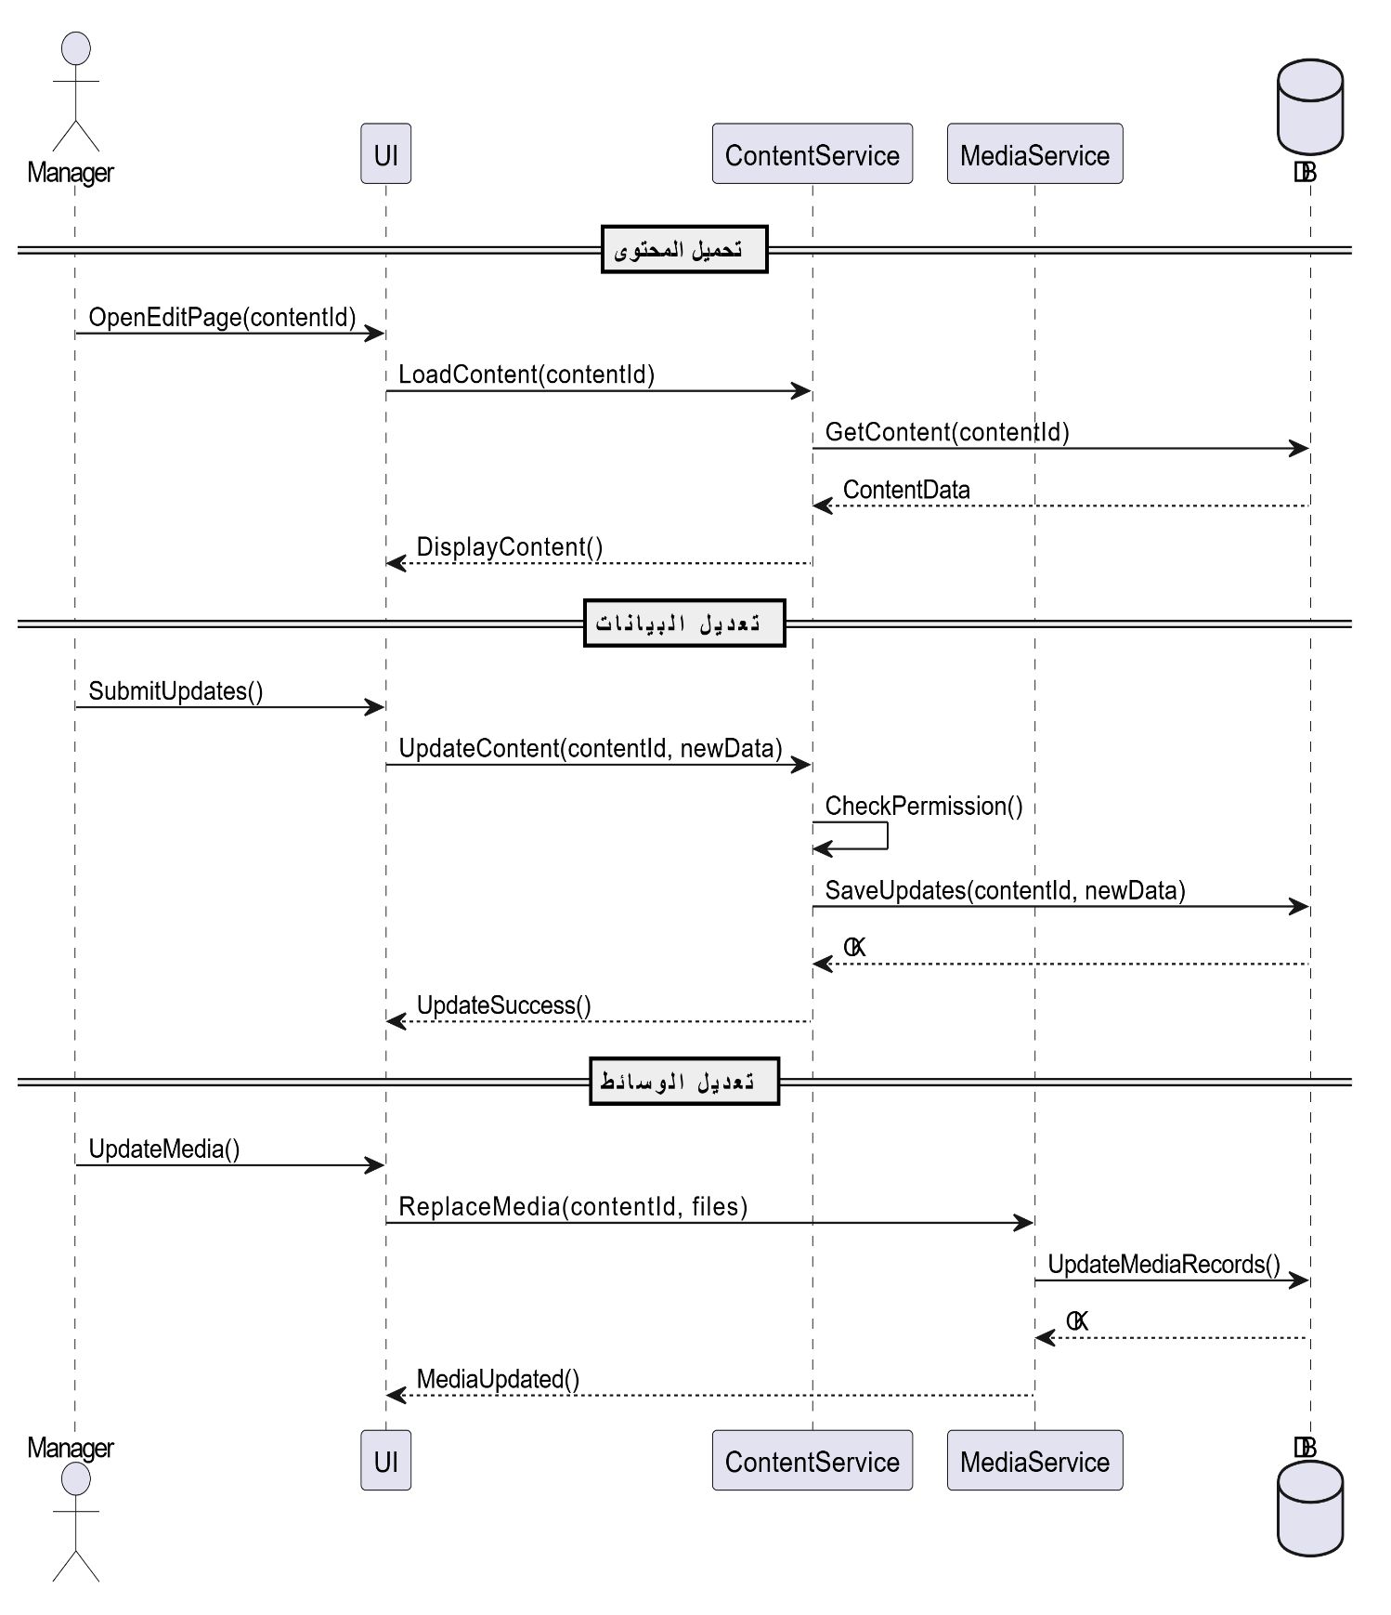

**Class Diagram (UC-C-2):**

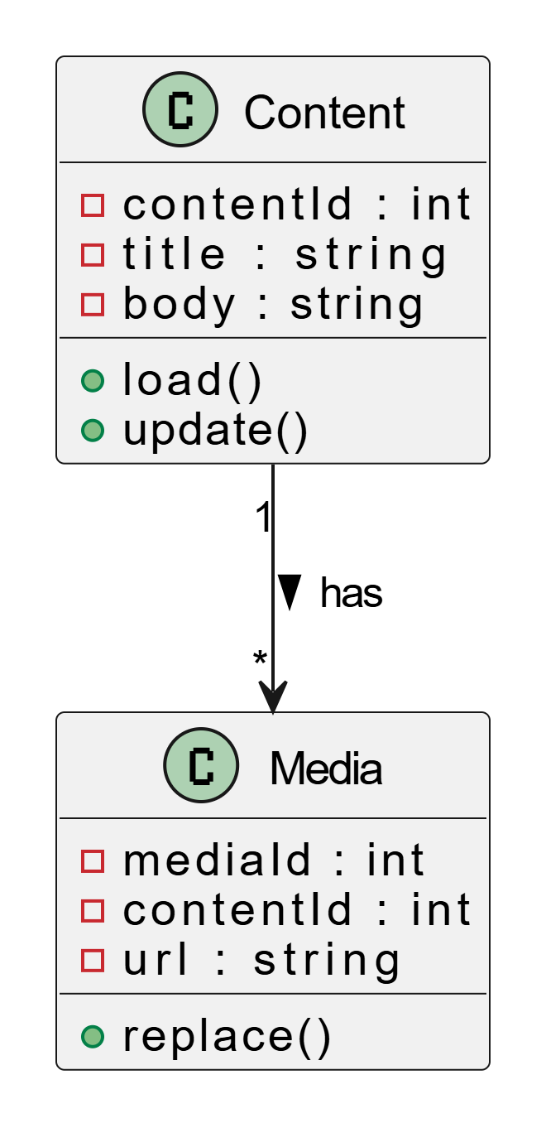

**حذف المحتوى UC-C-3 :**

| **رقم المتطلب** | **UC-C-3** |
| --- | --- |
| اسم المتطلب | **حذف المحتوى** |
| الفاعلون | المشرف الرياضي، المشرف الأعلى |
| وصف مختصر | يسمح للمشرف بحذف المحتوى بشكل كامل أو إخفائه عن المستخدمين. |
| الشروط المسبقة | - يجب أن يكون المحتوى موجوداً (UC-C-1).    - يجب أن يمتلك المشرف صلاحية "الحذف". |
| التدفق الرئيسي | 1- يختار المشرف المحتوى المراد حذفه ويضغط على زر "حذف".    2- يعرض النظام نافذة تأكيد لضمان عدم الحذف بالخطأ.    3- يؤكد المشرف عملية الحذف.    4- يقوم النظام بوضع علامة "محذوف" على المحتوى وإخفائه عن الموجز. |
| التدفقات البديلة | - **الإخفاء:** يتم إخفاء المحتوى عن الموجز مع إبقائه في قاعدة البيانات لأغراض الأرشفة (UC-C-5). |
| التدفق الاستثنائي | - **خطأ في الحذف:** يعرض النظام رسالة خطأ تفيد بفشل حذف السجلات المرتبطة (مثل التعليقات). |
| الشروط اللاحقة | - يتم إخفاء المحتوى من جميع واجهات المستخدم.    - يتم تسجيل عملية الحذف (أو التعطيل) في سجل النشاط. |

**Use Case Diagram (UC-C-3):**

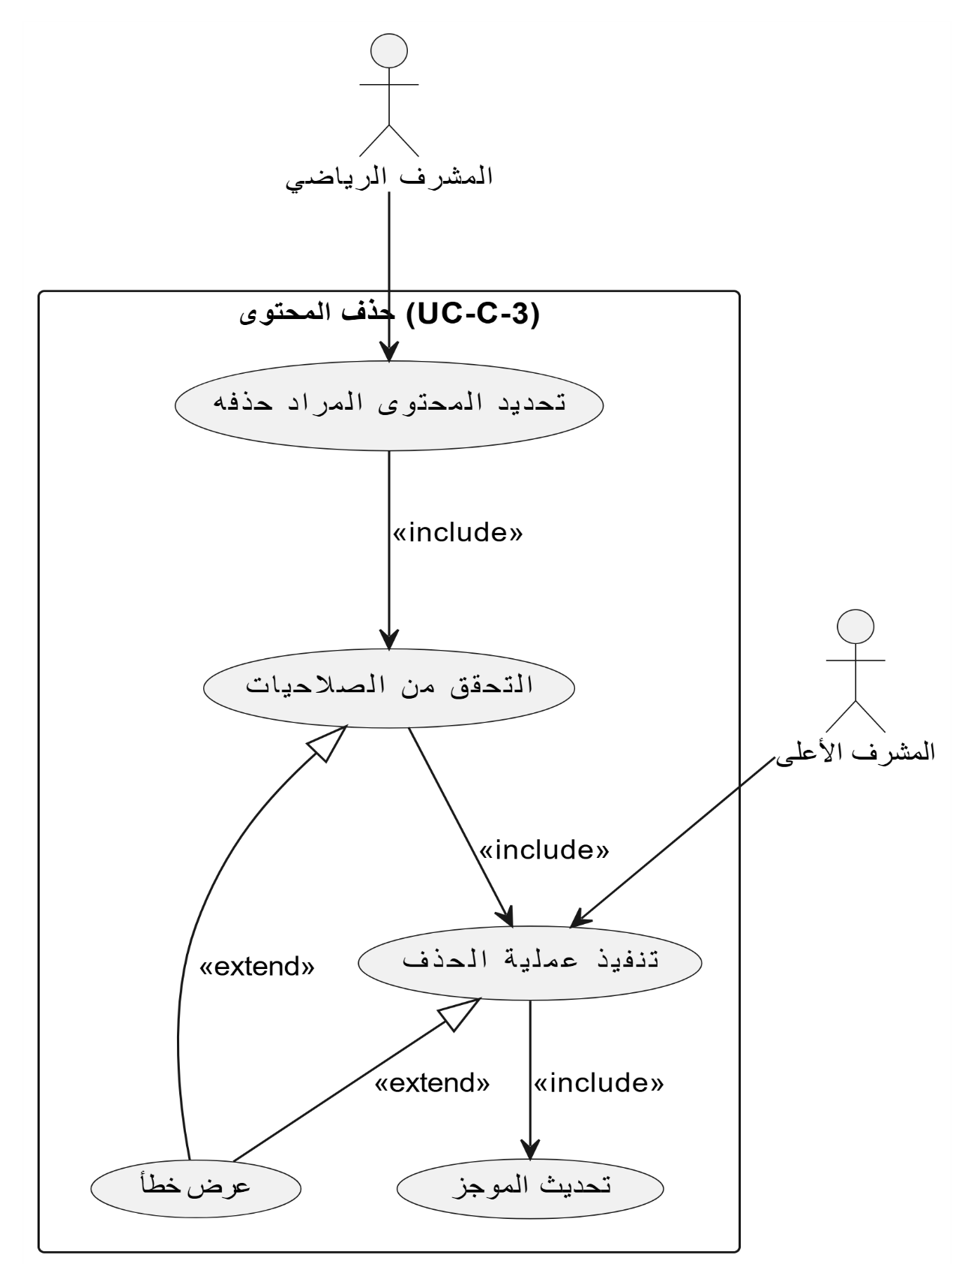

**Activity Diagram (UC-C-3):**

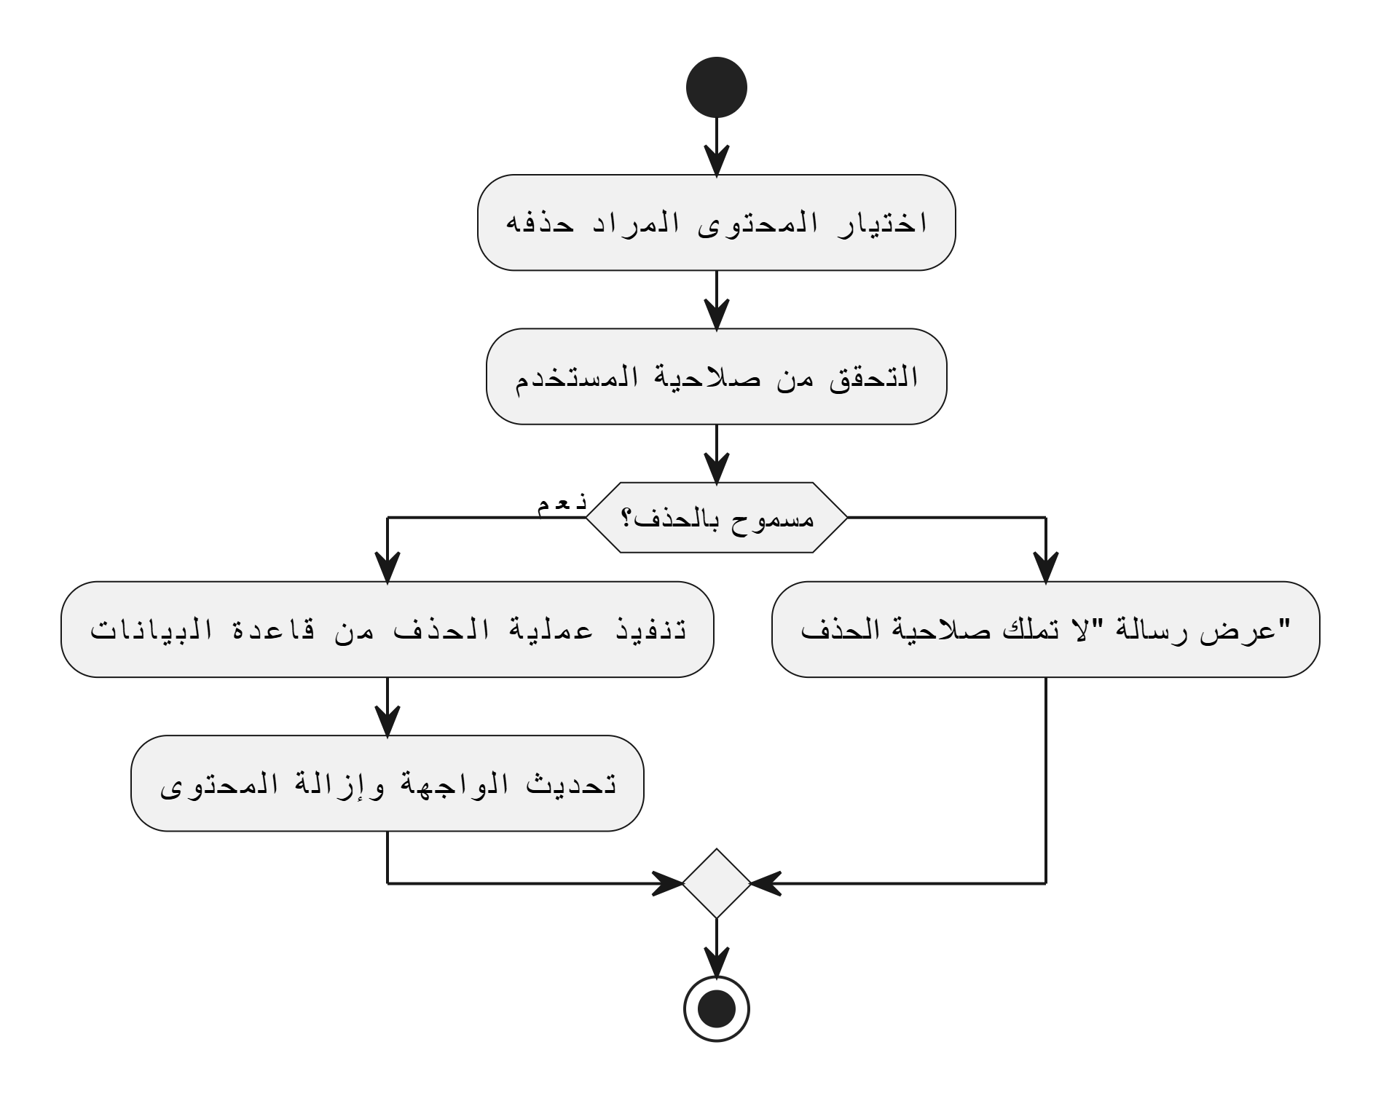

**Sequence Diagram (UC-C-3):**

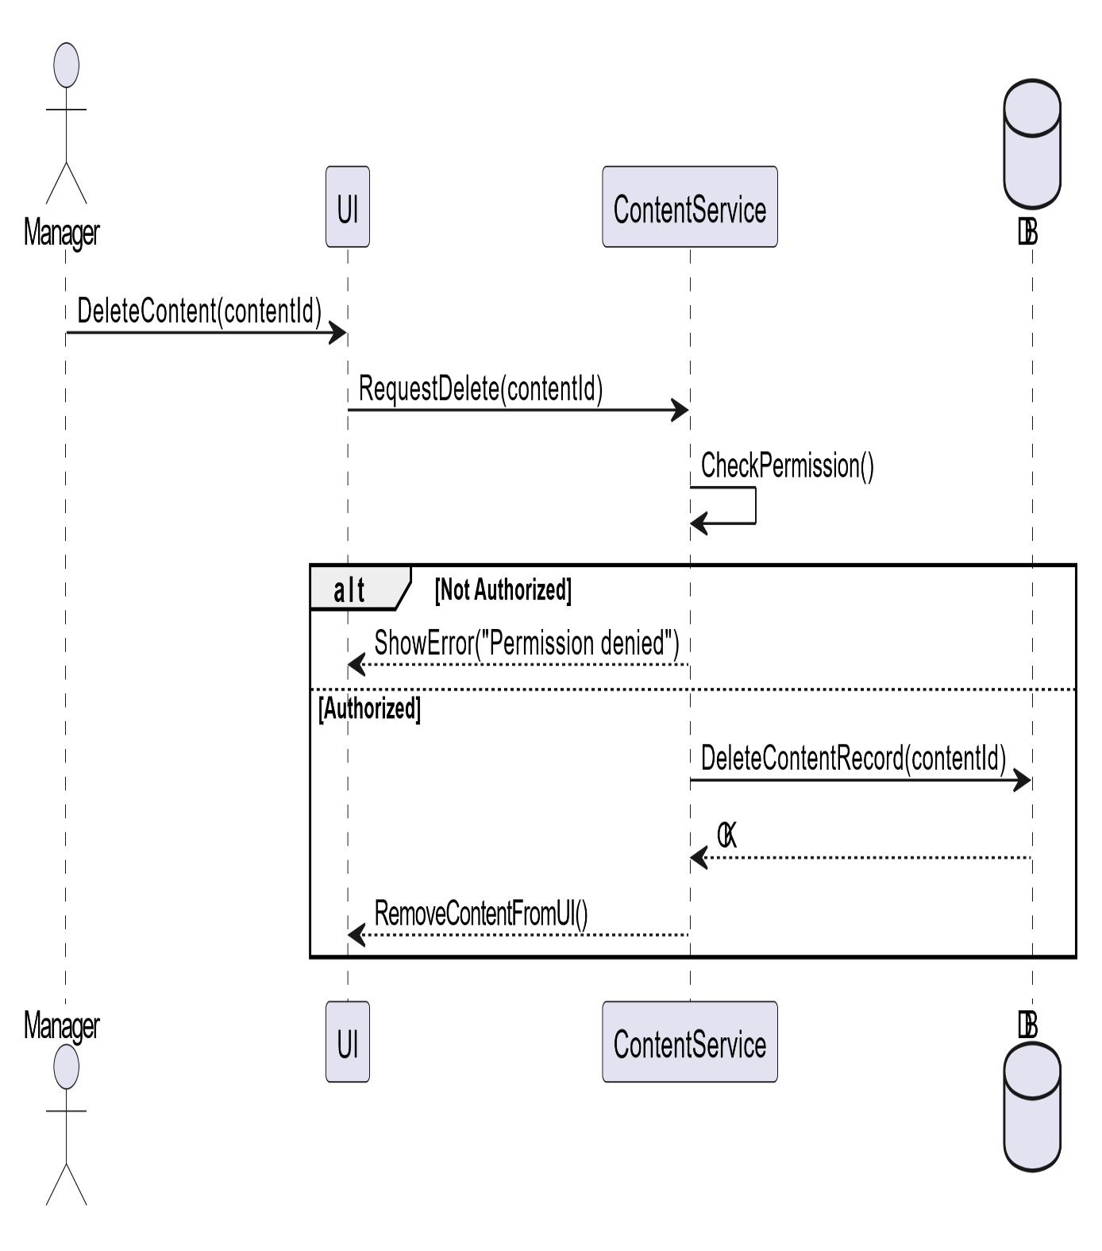

**Class Diagram (UC-C-3):**

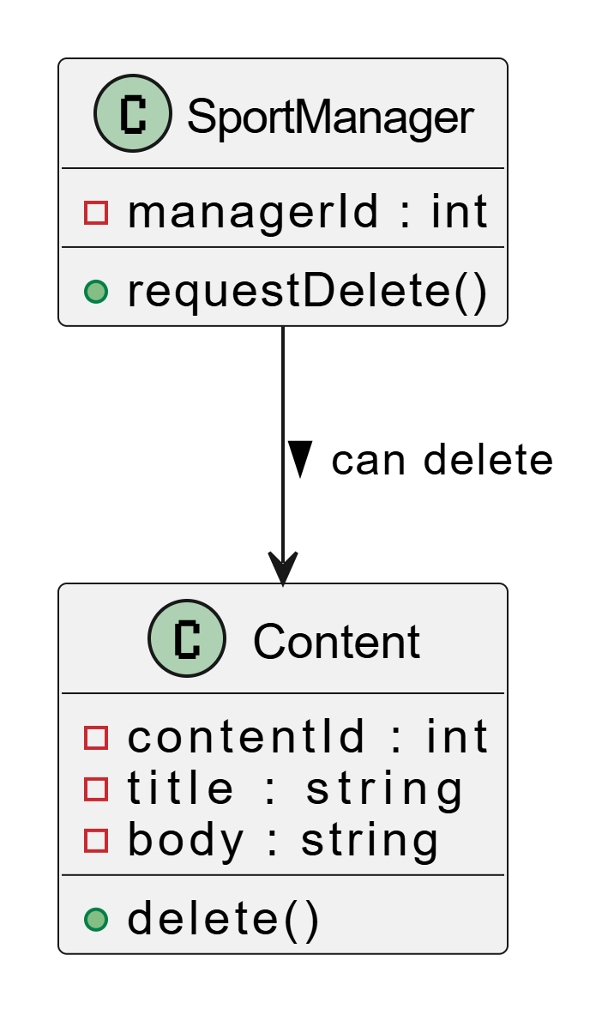

**عرض المحتوى** UC-C-4 :

| **رقم المتطلب** | **UC-C-4** |
| --- | --- |
| اسم المتطلب | **عرض المحتوى (تحريري)** |
| الفاعلون | المشرف الرياضي، المشرف الأعلى |
| وصف مختصر | يتيح للمشرف استعراض قائمة بجميع المحتوى الذي تم نشره أو الذي ينتظر النشر داخل لوحة التحكم. |
| الشروط المسبقة | - يجب أن يكون المشرف قد سجل الدخول إلى لوحة التحكم (UC-02).    - يجب أن تتوفر بيانات محتوى في قاعدة البيانات. |
| التدفق الرئيسي | 1- يدخل المشرف إلى قسم "إدارة المحتوى".    2- يقوم النظام باسترجاع قائمة المحتوى التابعة لصلاحيات المشرف.    3- يعرض النظام القائمة مع التفاصيل الأساسية (العنوان، تاريخ النشر، حالة المحتوى).    4- يمكن للمشرف استخدام فلاتر لتصفية القائمة (حسب "المسودة" أو "المنشور"). |
| التدفقات البديلة | - **البحث والفرز:** يدعم النظام البحث وفرز القائمة حسب تاريخ النشر أو العنوان. |
| التدفق الاستثنائي | - **لا يوجد محتوى:** يعرض النظام رسالة "لم يتم إضافة محتوى منشور بعد في هذا القسم". |
| الشروط اللاحقة | - يتم عرض قائمة المحتوى المنشور للمشرف بنجاح. |

**Use Case Diagram (UC-C-4):**

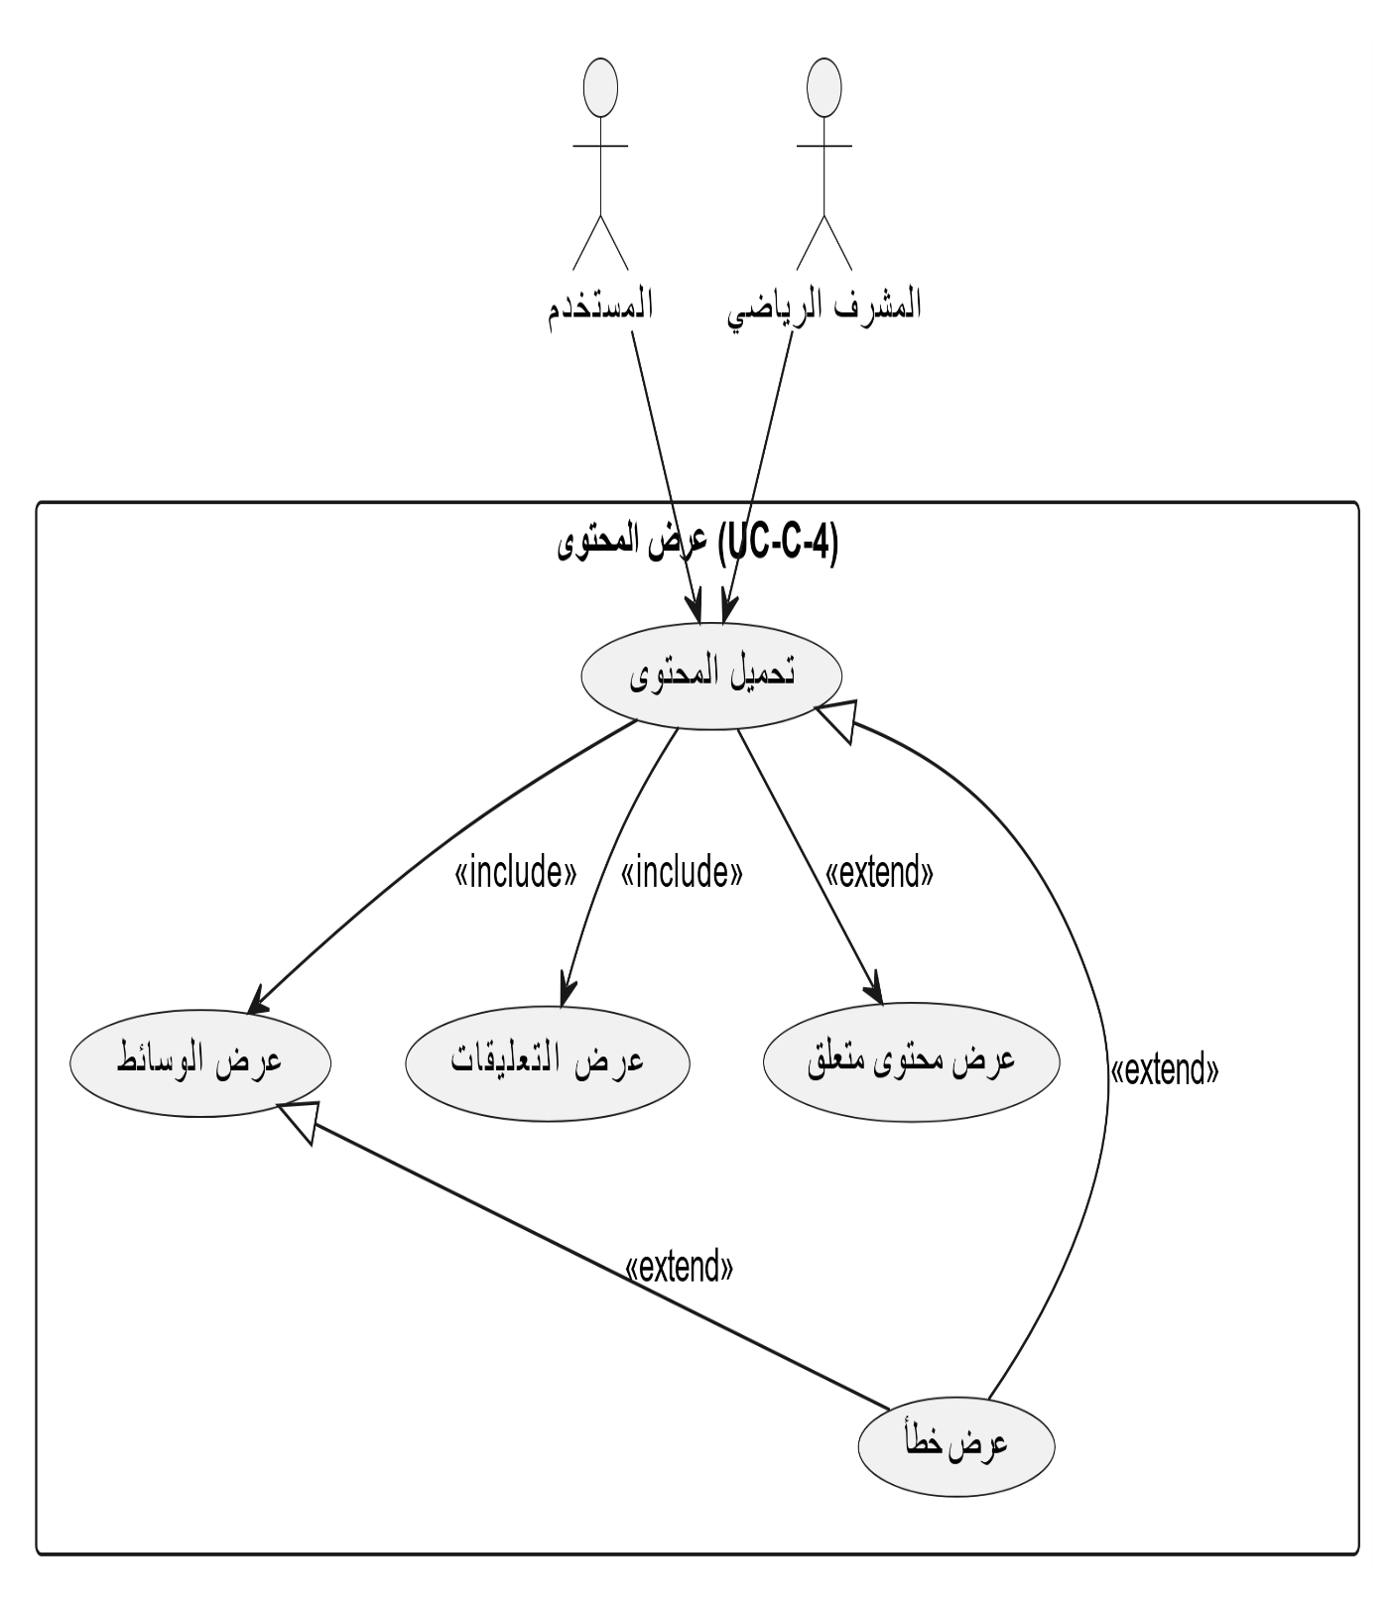

**Activity Diagram (UC-C-4):**

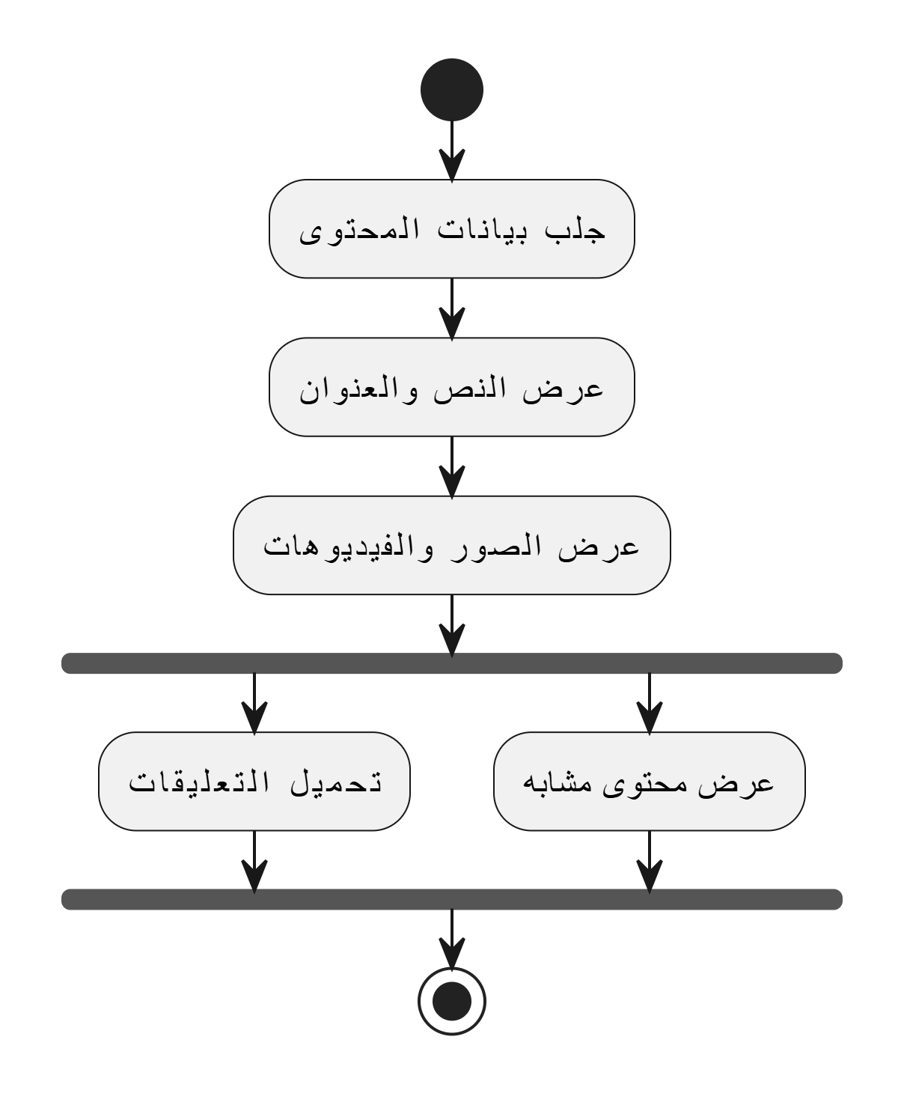

**Sequence Diagram (UC-C-4):**

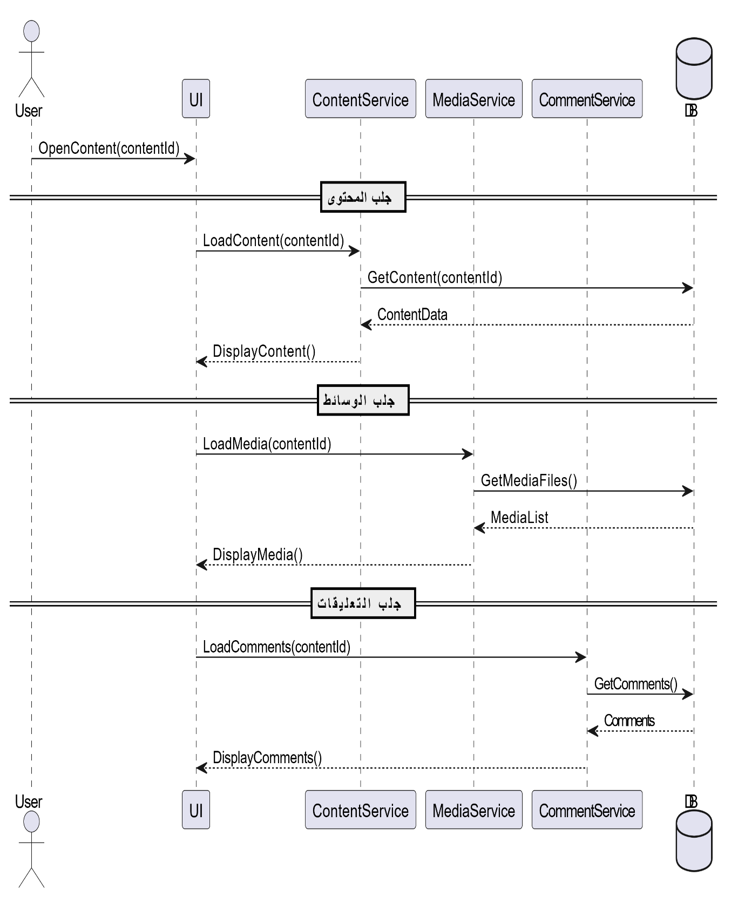

**Class Diagram (UC-C-4):**

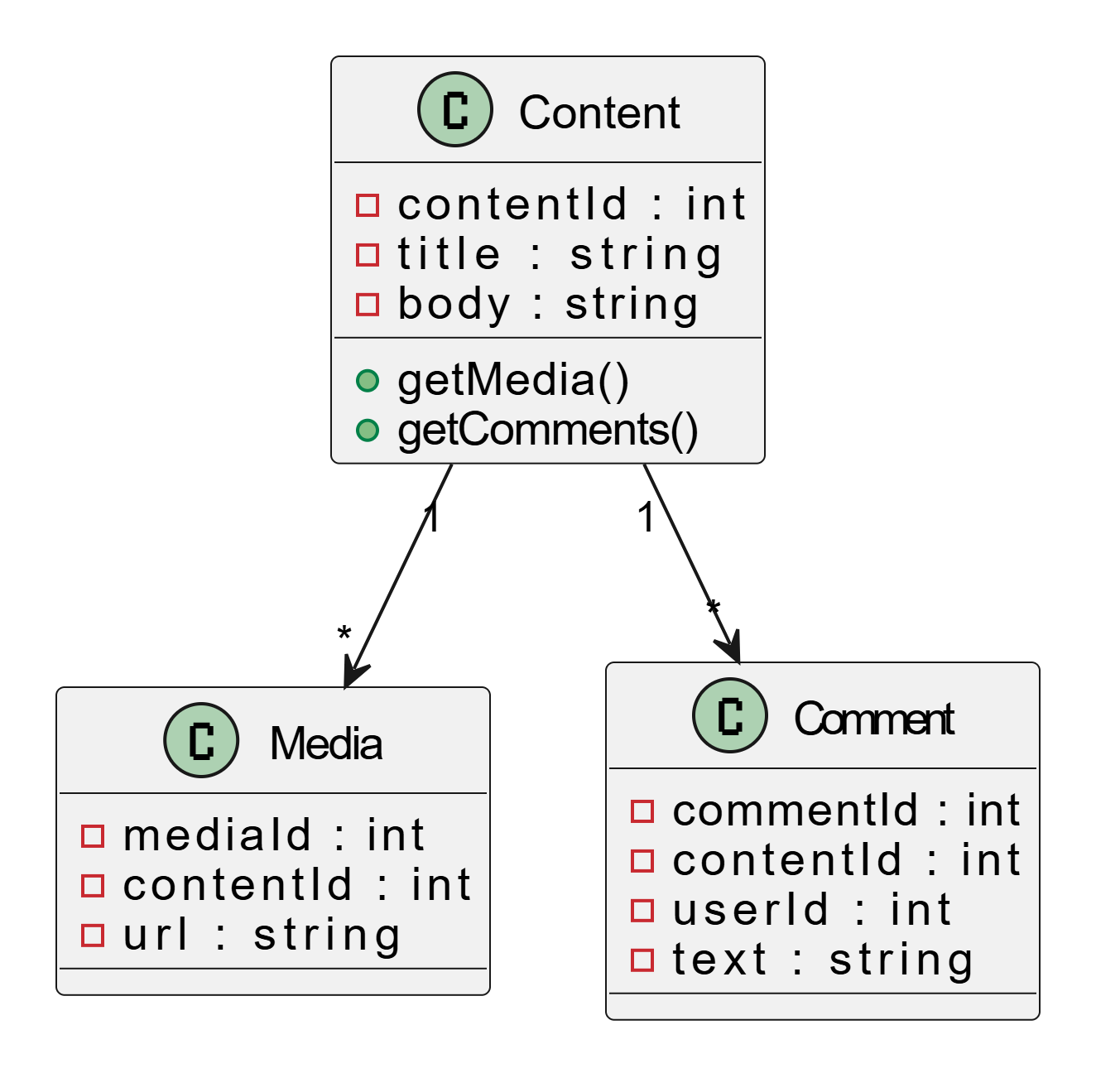

**أرشفة محتوى قديم UC-C-5 :**

| **رقم المتطلب** | **UC-C-5** |
| --- | --- |
| اسم المتطلب | **أرشفة محتوى قديم** |
| الفاعلون | المشرف الرياضي، المشرف الأعلى |
| وصف مختصر | يتيح تحويل المحتوى القديم إلى حالة "مؤرشف" لإخفائه عن الموجز مع الاحتفاظ به في قاعدة البيانات للمراجعة. |
| الشروط المسبقة | - يجب أن يكون المحتوى موجوداً (UC-C-1).    - يجب أن يمتلك المشرف صلاحية "الأرشفة" أو أن يكون المحتوى قديماً. |
| التدفق الرئيسي | 1- يختار المشرف المحتوى المراد أرشفته.    2- يضغط المشرف على زر "أرشفة".    3- يعرض النظام نافذة تأكيد.    4- يؤكد المشرف العملية.    5- يقوم النظام بتغيير حالة المحتوى إلى "مؤرشف" وإزالته من الموجز النشط. |
| التدفقات البديلة | - **الأرشفة الآلية:** يقوم النظام آلياً بتغيير حالة المحتوى الذي تجاوز عمره الزمني المحدد.    - **استعادة الأرشفة:** يختار المشرف محتوى مؤرشف ويضغط على "إلغاء الأرشفة" لإعادته إلى حالة "منشور". |
| التدفق الاستثنائي | - **محتوى مرتبط بمباراة نشطة:** يعرض النظام رسالة خطأ تمنع أرشفة المحتوى المرتبط بمباراة لم تنته بعد. |
| الشروط اللاحقة | - يتم تغيير حالة المحتوى إلى "مؤرشف".    - يظل المحتوى متاحاً للبحث أو التقارير الداخلية. |

**Use Case Diagram (UC-C-5):**

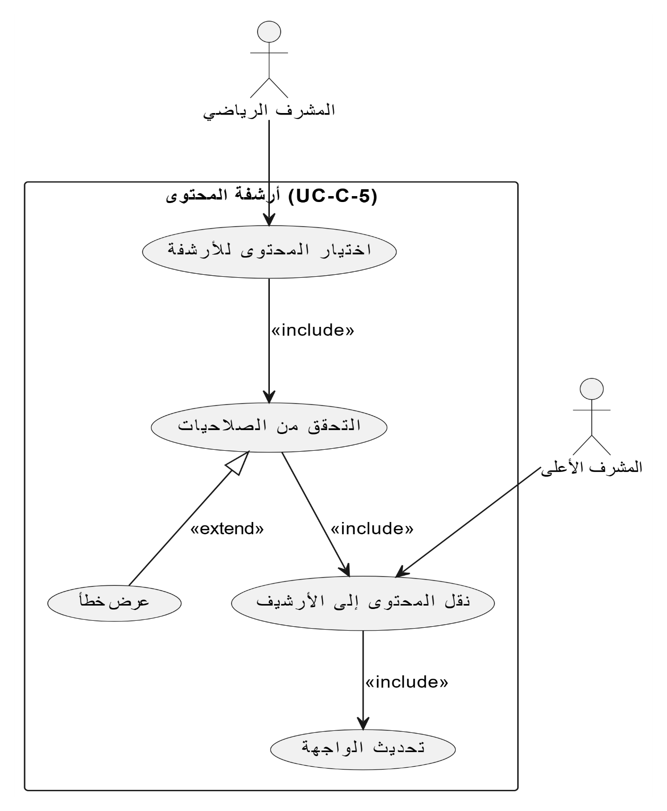

**Activity Diagram (UC-C-5):**

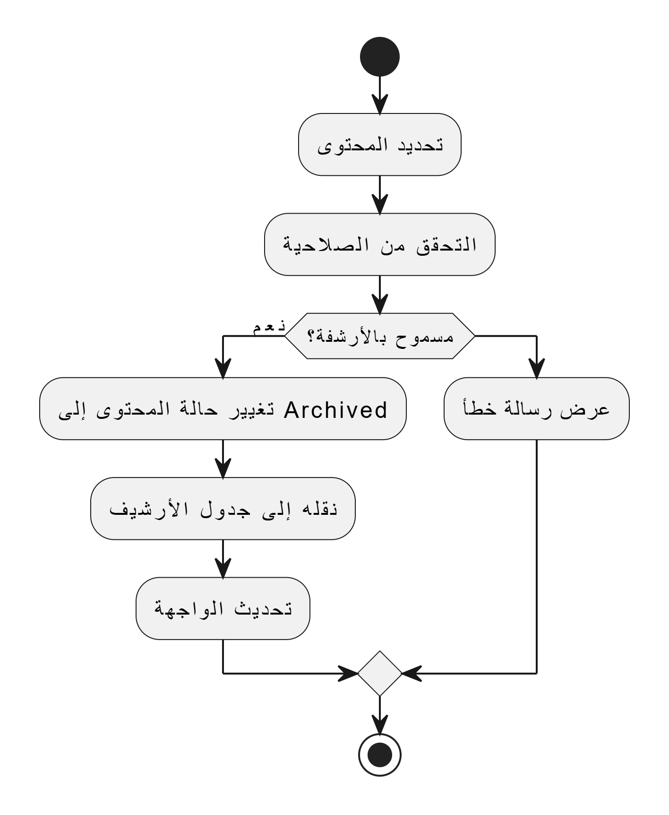

**Sequence Diagram (UC-C-5):**

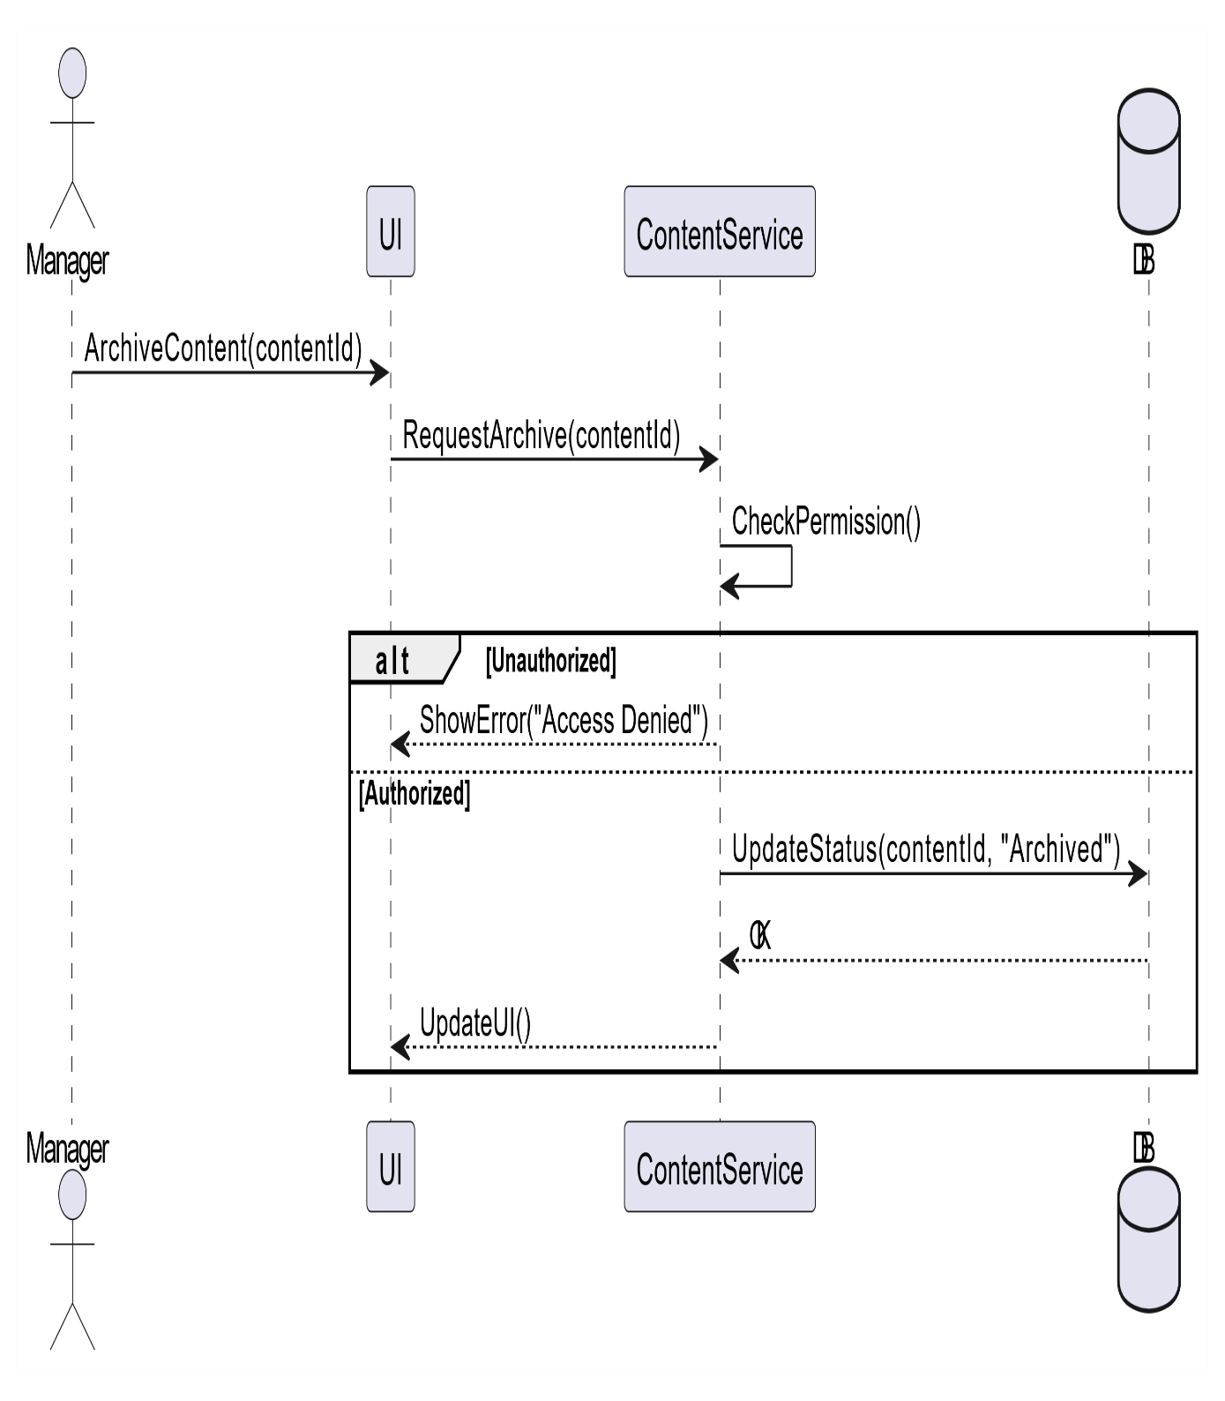

**Class Diagram (UC-C-5):**

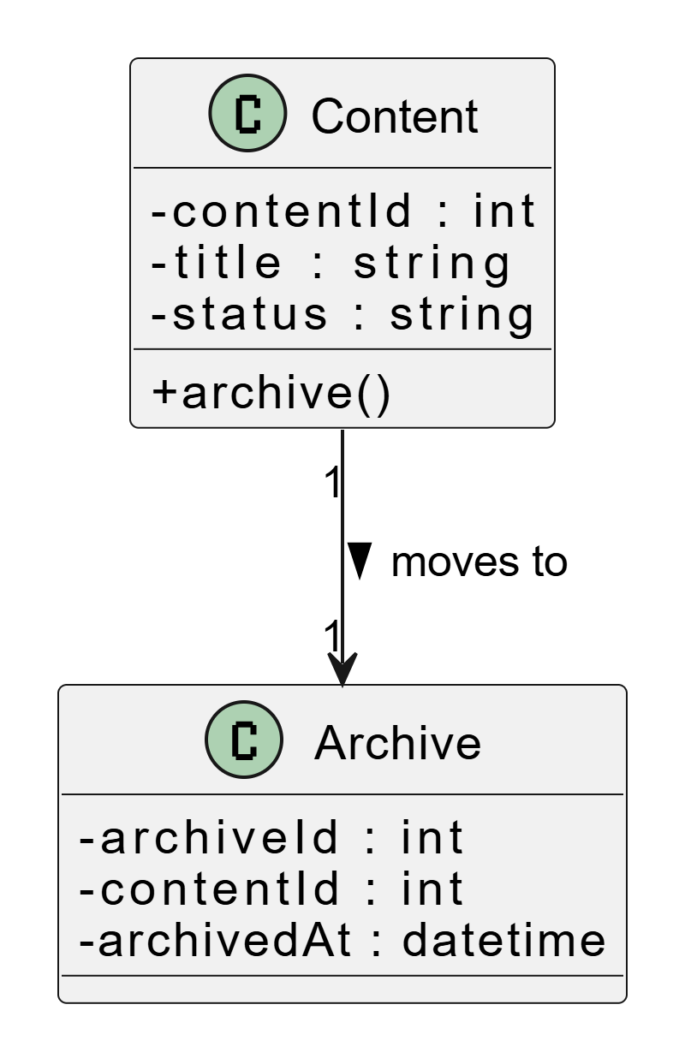

**تعديل أو حذف المحتوى المنشورUC-10 :**

| **رقم المتطلب** | **UC-10** |
| --- | --- |
| اسم المتطلب | **تعديل أو حذف المحتوى المنشور** |
| الفاعلون | المشرف الرياضي، المشرف الأعلى |
| وصف مختصر | يسمح للمشرف بتحديث الخبر المنشور أو حذفه بشكل كامل، وهو متطلب عام يشمل (UC-C-2) و (UC-C-3). |
| الشروط المسبقة | - يجب أن يكون المحتوى قد تم نشره مسبقاً (UC-C-1).    - يجب أن يمتلك المشرف الصلاحية اللازمة (الكتابة/الحذف) على المحتوى. |
| التدفق الرئيسي | 1- يختار المشرف المحتوى من القائمة (UC-C-4).    2- يختار المشرف الإجراء المطلوب (تعديل أو حذف).    **إذا اختار "تعديل":** يتم تطبيق تدفق UC-C-2.    **إذا اختار "حذف":** يتم تطبيق تدفق UC-C-3.    3- يقوم النظام بتنفيذ الإجراء المطلوب وحفظ سجل النشاط. |
| التدفقات البديلة | - يقرر المشرف التعديل بدلاً من الحذف لتصحيح خطأ بسيط. |
| التدفق الاستثنائي | - **خطأ في سجل التدقيق:** في حال فشل تسجيل الإجراء في سجل التدقيق، يستمر النظام في تعديل/حذف المحتوى ولكنه يرسل تنبيهاً للمشرف الأعلى. |
| الشروط اللاحقة | - يتم تحديث أو إخفاء المحتوى من الموجز فوراً.    - يتم تسجيل الإجراء في سجل النشاط. |

**Use Case Diagram (UC-10):**

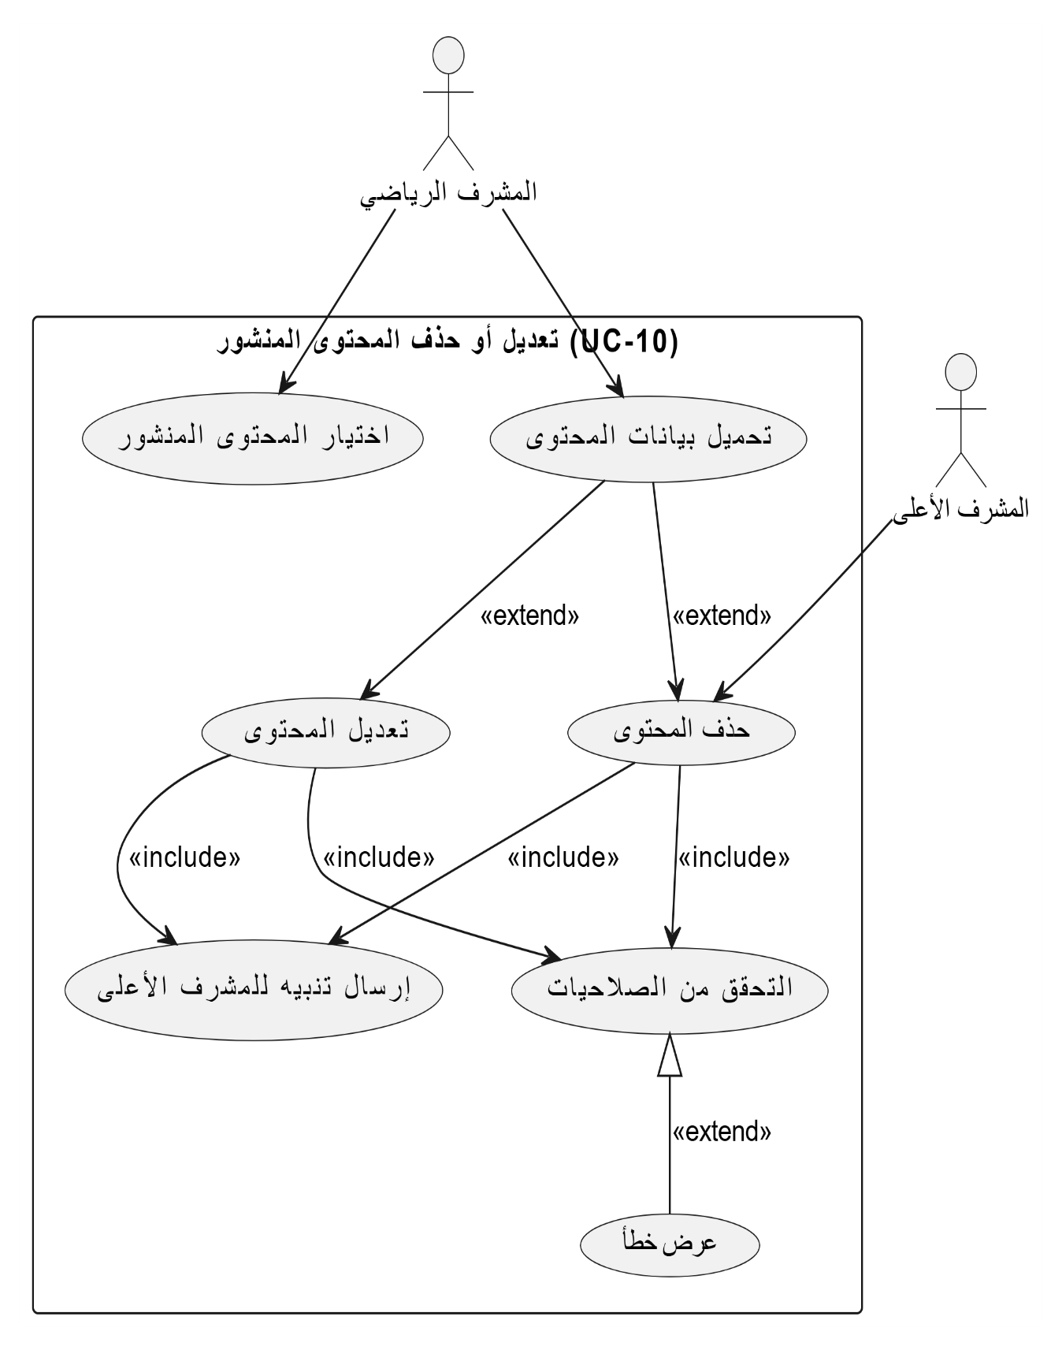

**Activity Diagram (UC-10):**

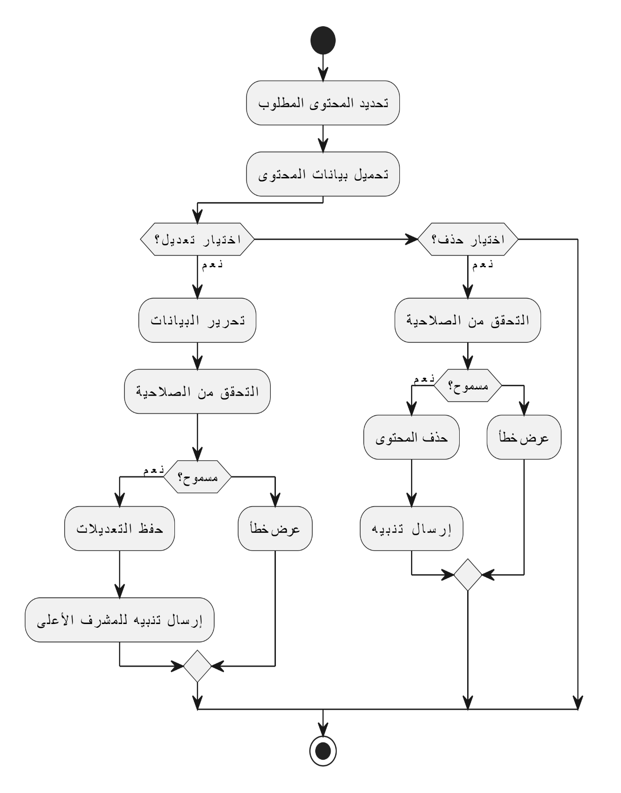

**Sequence Diagram (UC-10):**

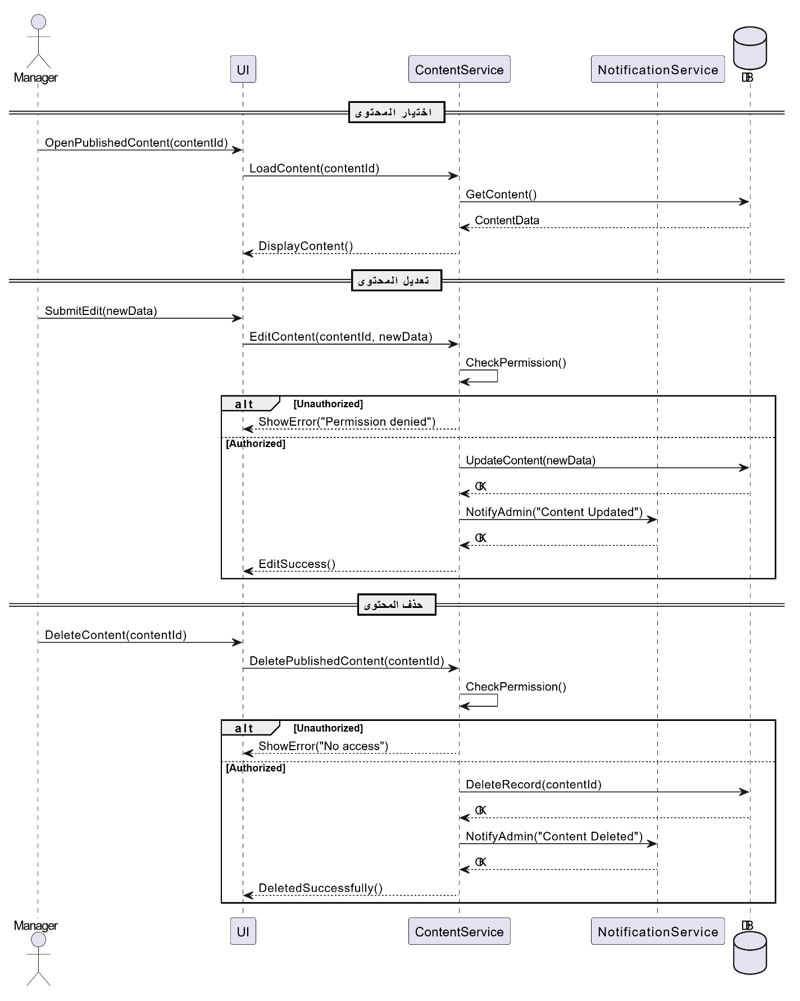

**Class Diagram (UC-10):**

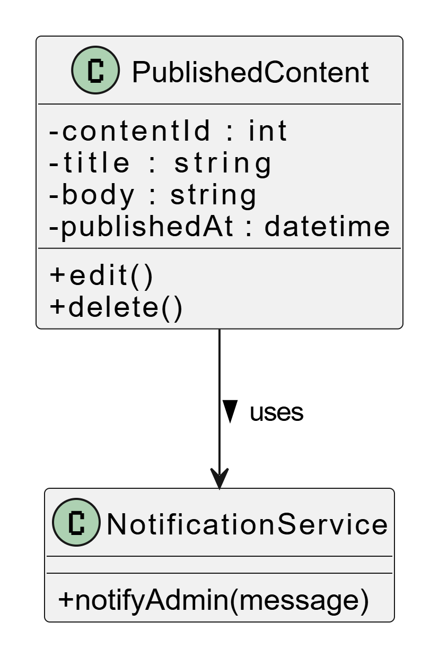

**إدارة الفرق والدوريات UC-11 :**

إنشاء فريق جديدUC-T-1 :

| **رقم المتطلب** | **UC-T-1** |
| --- | --- |
| اسم المتطلب | **إنشاء فريق جديد** |
| الفاعلون | المشرف الرياضي |
| وصف مختصر | يسمح للمشرف الرياضي بإضافة بيانات فريق جديد ضمن الرياضة التي يغطيها. |
| الشروط المسبقة | - يجب أن يكون المشرف قد سجل الدخول ولديه صلاحية "الكتابة" لإضافة فرق. |
| التدفق الرئيسي | 1- يدخل المشرف إلى قسم "إدارة الفرق" ويضغط على "إضافة جديد".    2- يُدخل المشرف اسم الفريق، الرياضة التابع لها، والشعار (UC-14).    3- يضغط المشرف على "حفظ".    4- يتحقق النظام من البيانات وحفظها. |
| التدفقات البديلة | - **فريق موجود:** يعرض النظام رسالة تحذيرية تفيد بأن "هذا الفريق مسجل بالفعل". |
| التدفق الاستثنائي | - **بيانات ناقصة:** يعرض النظام رسالة خطأ إذا لم يتم إدخال حقل إجباري (مثل اسم الفريق). |
| الشروط اللاحقة | - يتم إضافة بيانات الفريق في قاعدة البيانات.    - يصبح الفريق متاحاً في خيارات التخصيص (UC-04) وجدولة المباريات (UC-12). |

**Use Case Diagram (UC-11):**

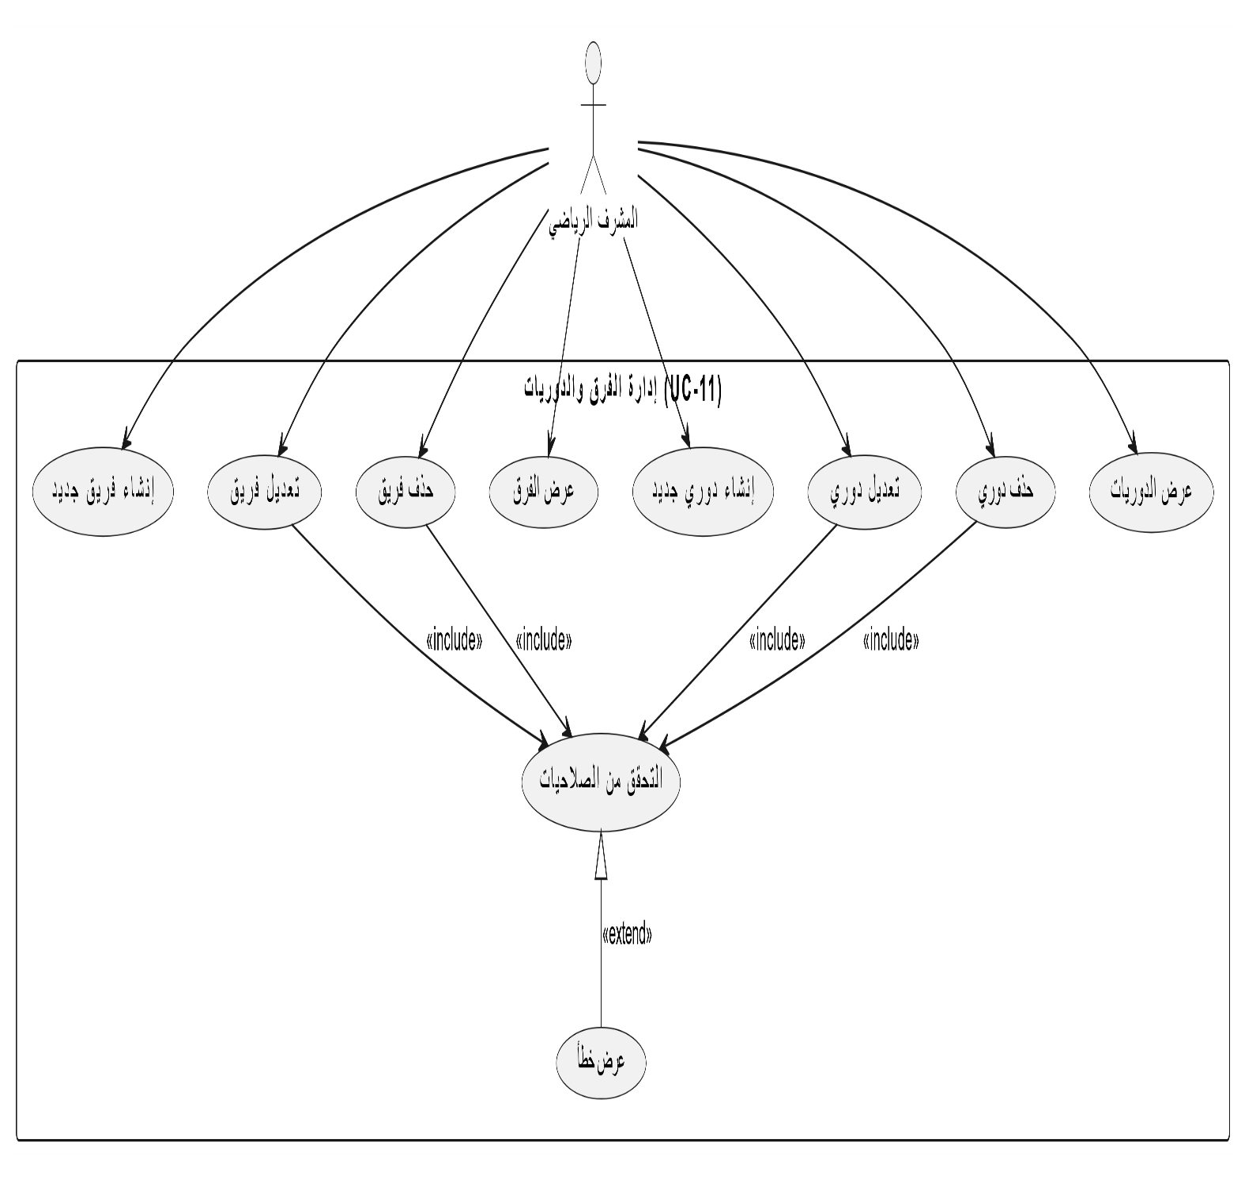

**Activity Diagram (UC-11):**

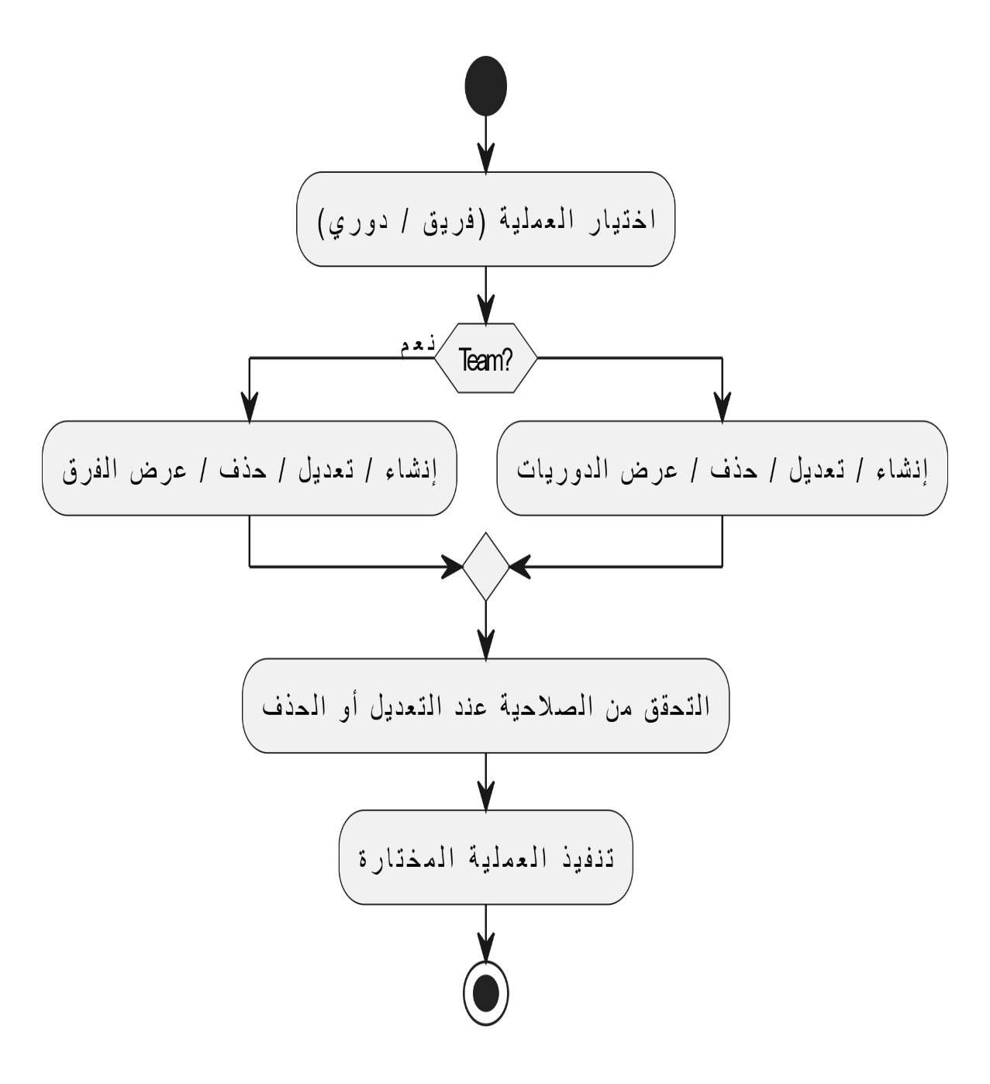

**Sequence Diagram (UC-11):**

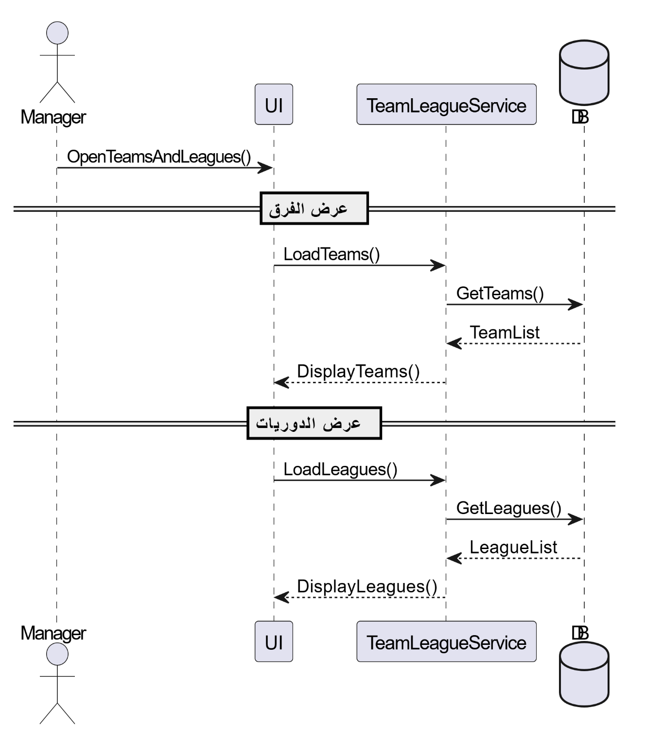

**Class Diagram (UC-11):**

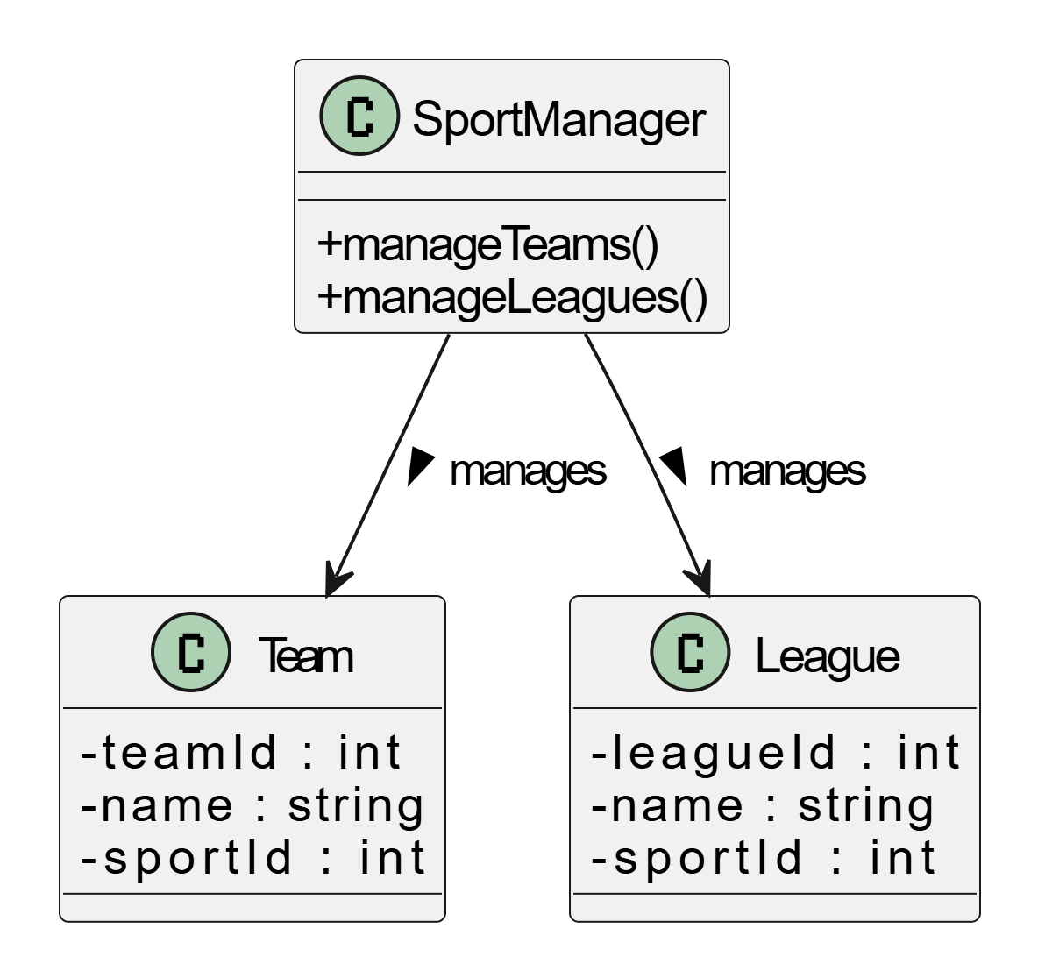

**Use Case Diagram (UC-T-1):**

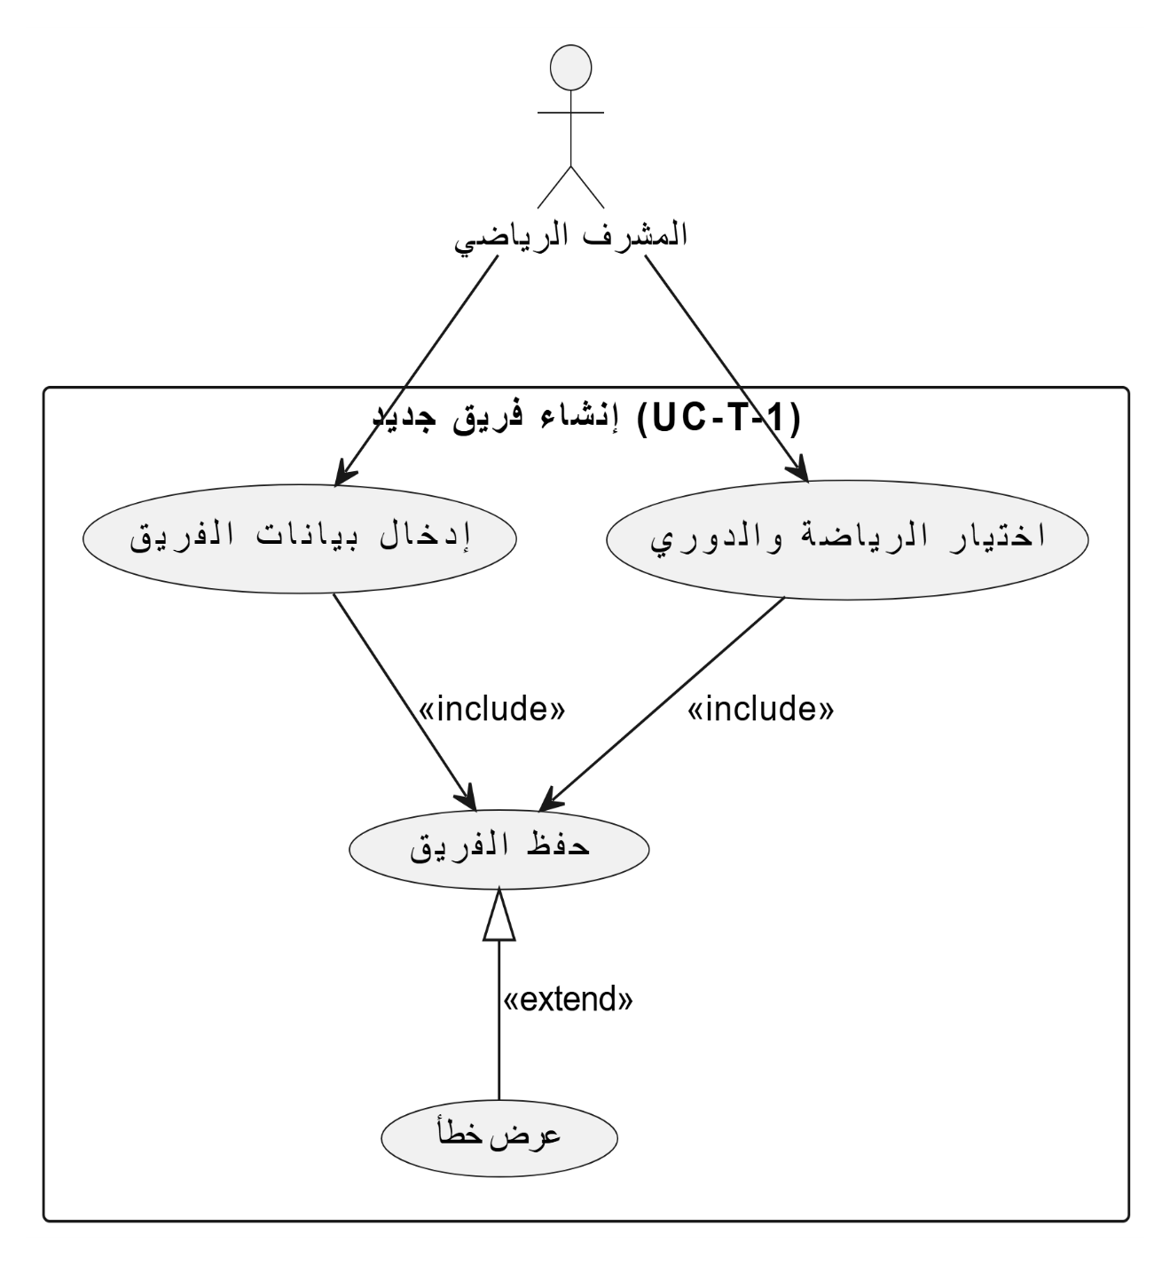

**Activity Diagram (UC-T-1):**

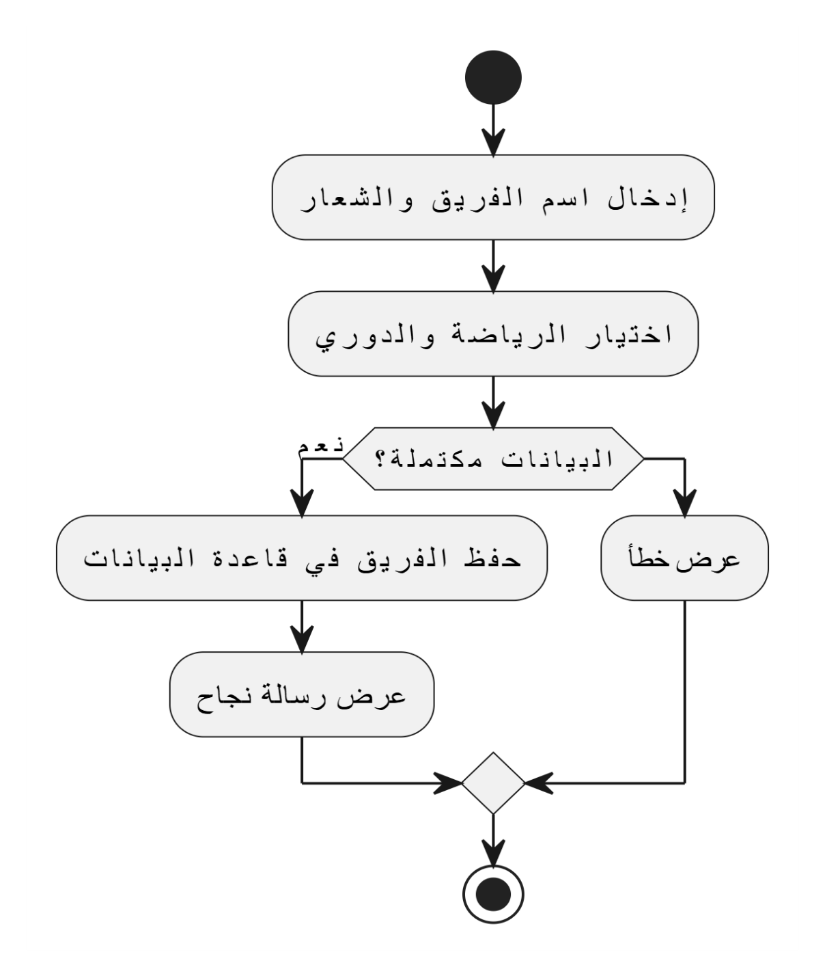

**Sequence Diagram (UC-T-1):**

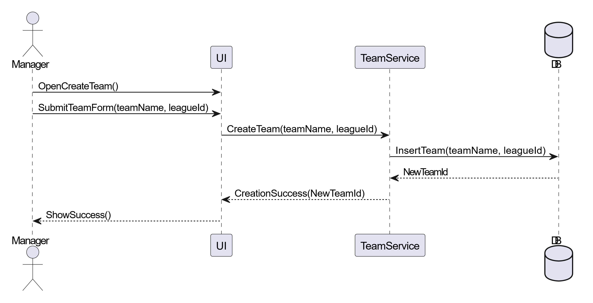

**Class Diagram (UC-T-1):**

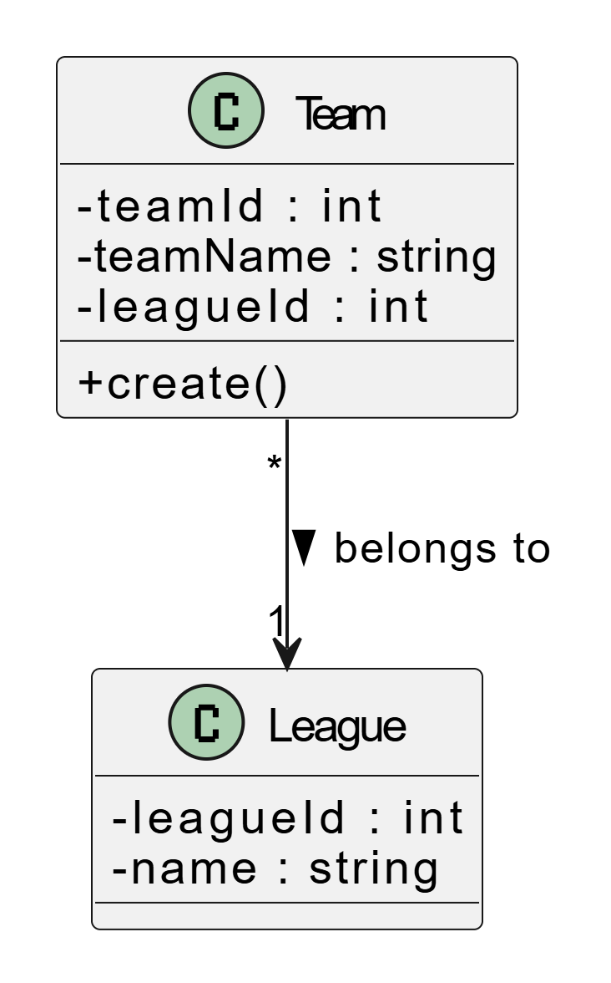

تعديل بيانات الفريق UC-T-2 :

| **رقم المتطلب** | **UC-T-2** |
| --- | --- |
| اسم المتطلب | **تعديل بيانات الفريق** |
| الفاعلون | المشرف الرياضي |
| وصف مختصر | يسمح للمشرف الرياضي بتحديث بيانات فريق موجود (مثل: تغيير الشعار، تعديل الاسم المختصر). |
| الشروط المسبقة | - يجب أن يكون الفريق موجوداً مسبقاً (UC-T-1).    - يجب أن يكون المشرف لديه صلاحية "التعديل". |
| التدفق الرئيسي | 1- يختار المشرف الفريق من قائمة "إدارة الفرق".    2- يقوم النظام بتحميل بيانات الفريق الحالية.    3- يُجري المشرف التعديلات المطلوبة.    4- يضغط المشرف على "حفظ التعديلات".    5- يقوم النظام بحفظ التعديلات وتحديث سجل الفريق. |
| التدفقات البديلة | - **تعديل الاسم:** يطلب النظام تأكيداً إضافياً قبل تعديل الاسم. |
| التدفق الاستثنائي | - **فشل حفظ البيانات:** يعرض النظام رسالة خطأ بسبب مشكلة في الاتصال بالخادم. |
| الشروط اللاحقة | - يتم تحديث بيانات الفريق في قاعدة البيانات وتظهر في واجهات النظام. |

**Use Case Diagram (UC-T-2):**

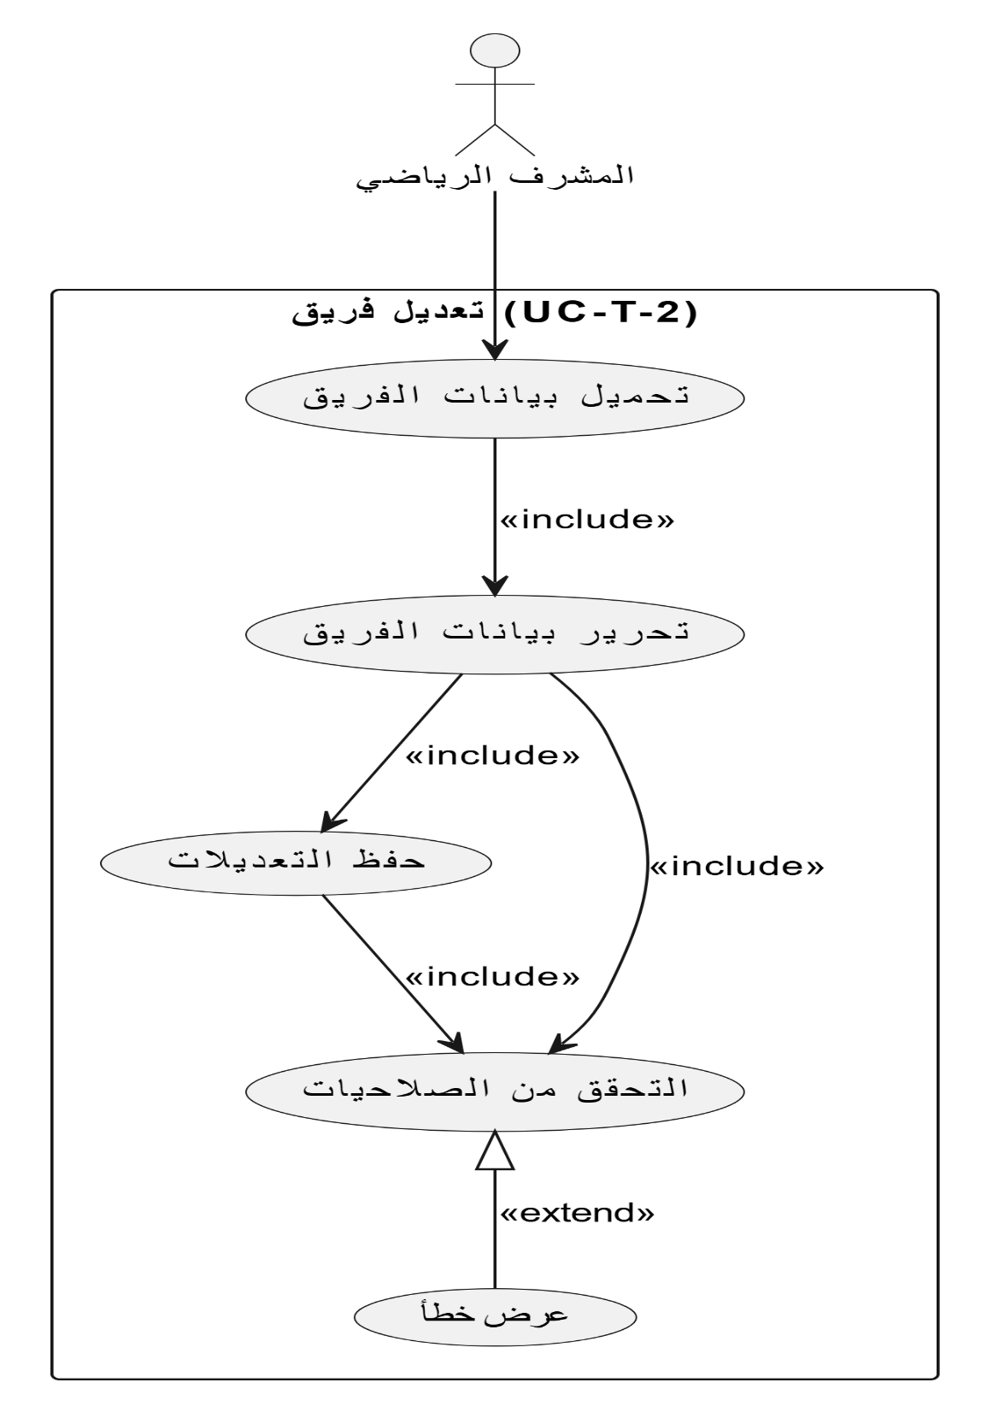

**Activity Diagram (UC-T-2):**

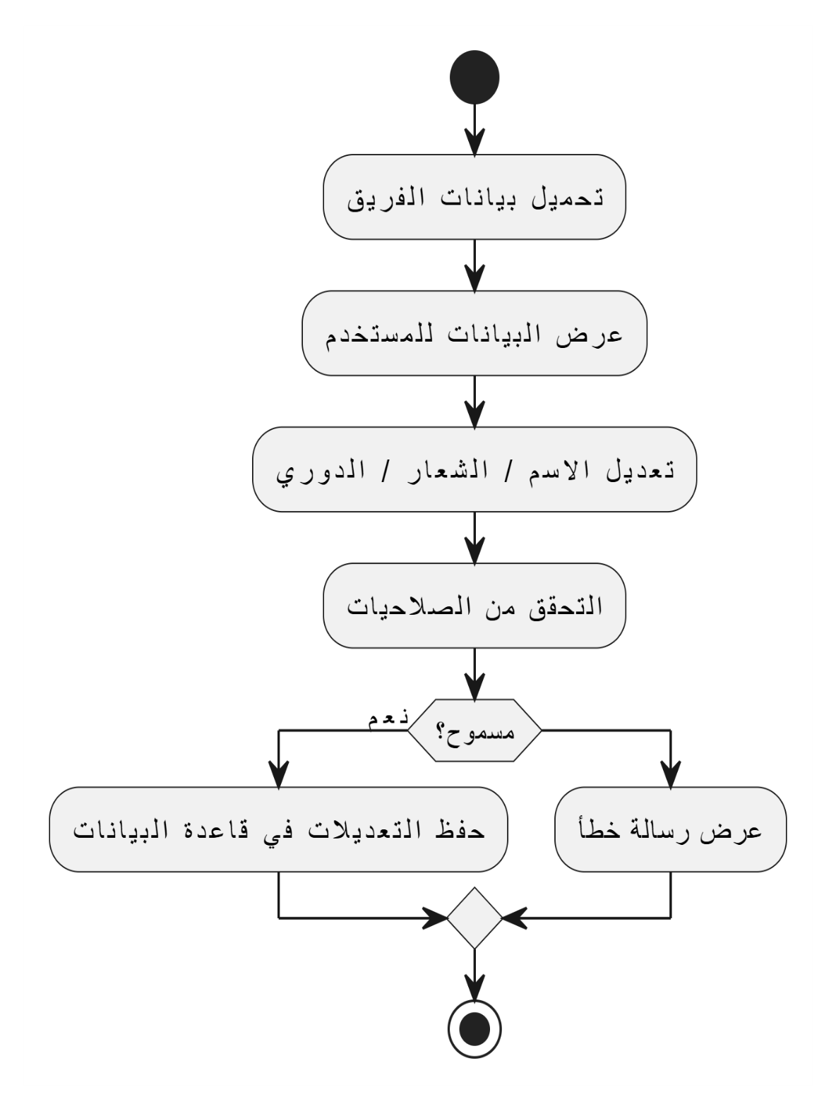

**Sequence Diagram (UC-T-2):**

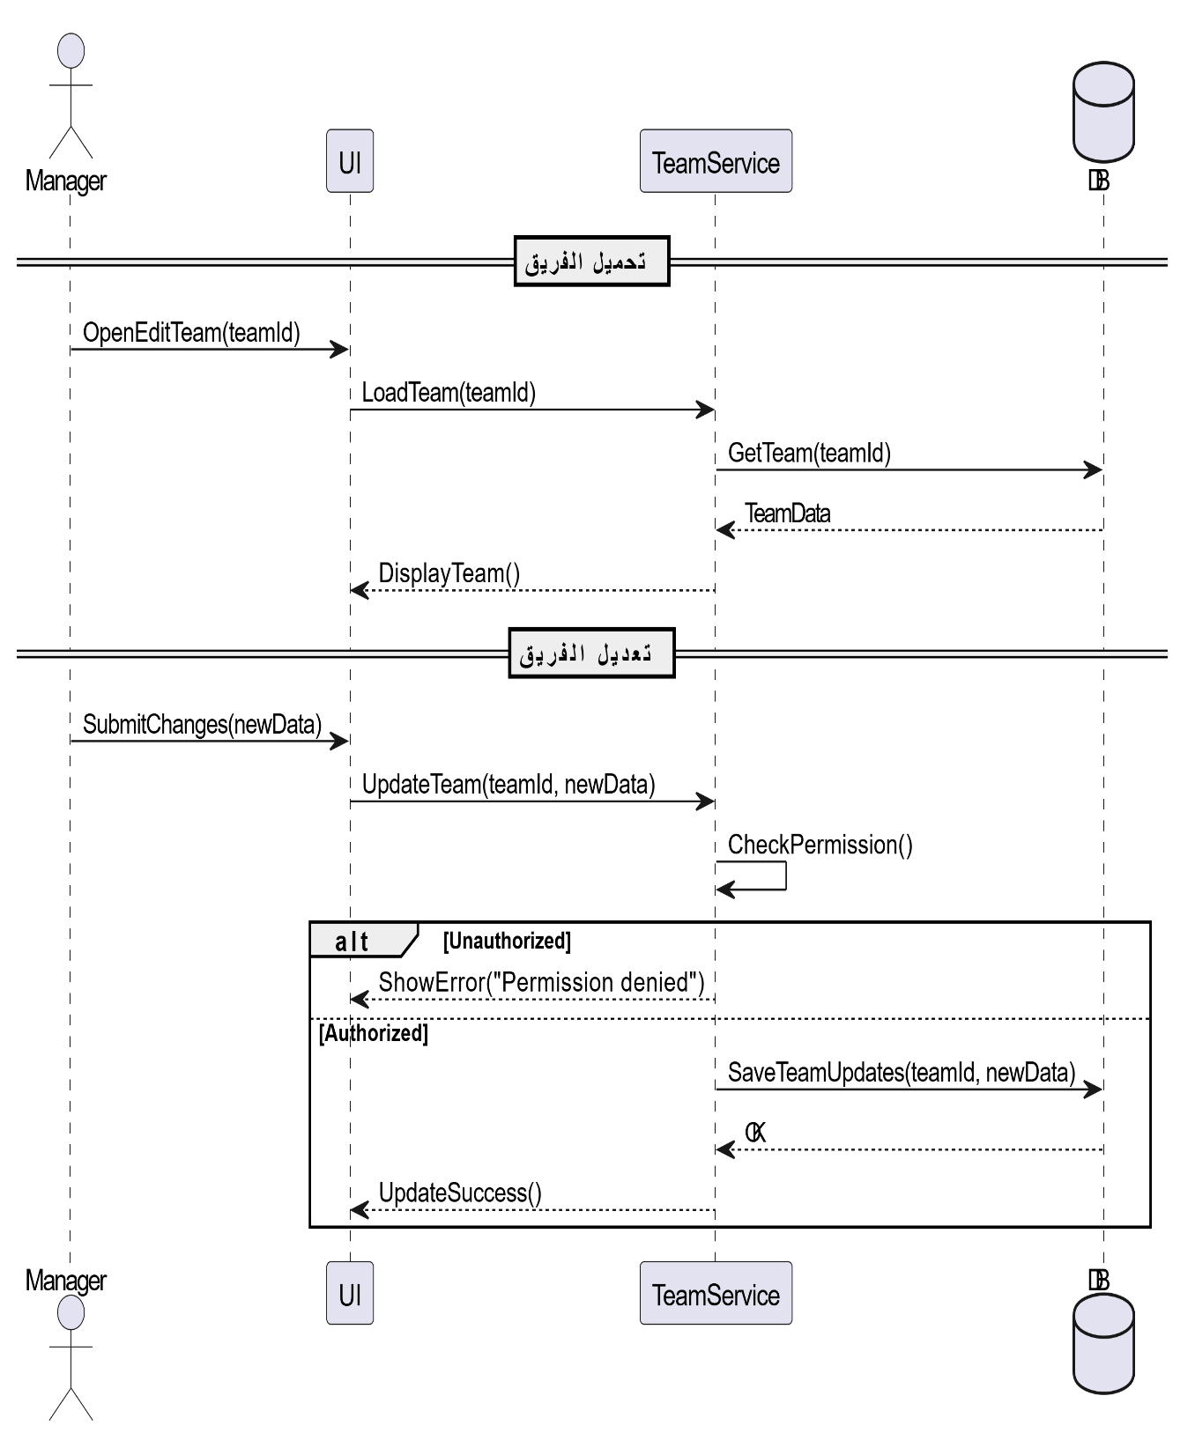

**Class Diagram (UC-T-2):**

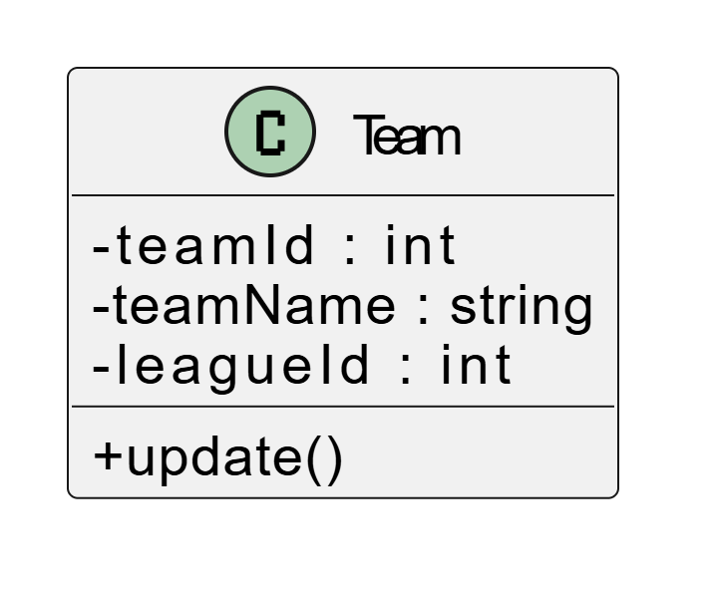

حذف فريق UC-T-3 :

| **رقم المتطلب** | **UC-T-3** |
| --- | --- |
| اسم المتطلب | **حذف فريق** |
| الفاعلون | المشرف الرياضي (بموافقة المشرف الأعلى) |
| وصف مختصر | يسمح للمشرف بحذف سجل فريق لم يعد يشارك أو لم يكن ضرورياً. |
| الشروط المسبقة | - يجب أن يكون الفريق موجوداً (UC-T-1).    - يجب ألا يكون الفريق مرتبطاً بمباريات قادمة (UC-12). |
| التدفق الرئيسي | 1- يختار المشرف الفريق المراد حذفه.    2- يضغط المشرف على "حذف فريق".    3- يعرض النظام تحذيراً ويطلب التأكيد.    4- يؤكد المشرف عملية الحذف.    5- يقوم النظام بوضع علامة "محذوف" على سجل الفريق. |
| التدفقات البديلة | - **التعطيل:** يختار المشرف "تعطيل" الفريق بدلاً من الحذف، ليصبح غير مرئي في الخيارات. |
| التدفق الاستثنائي | - **ارتباط بمباريات قادمة:** يعرض النظام رسالة خطأ تمنع الحذف حتى يتم حذف جميع مباريات الفريق القادمة. |
| الشروط اللاحقة | - يتم إخفاء الفريق من قائمة الفرق النشطة وإزالة ارتباطه بتفضيلات المستخدمين (UC-04). |

**Use Case Diagram (UC-T-3):**

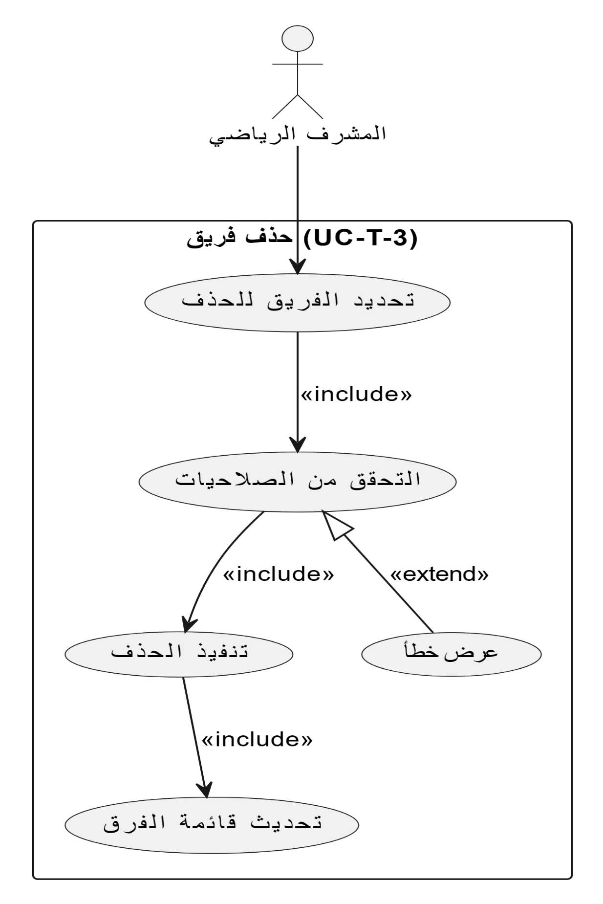

**Activity Diagram (UC-T-3):**

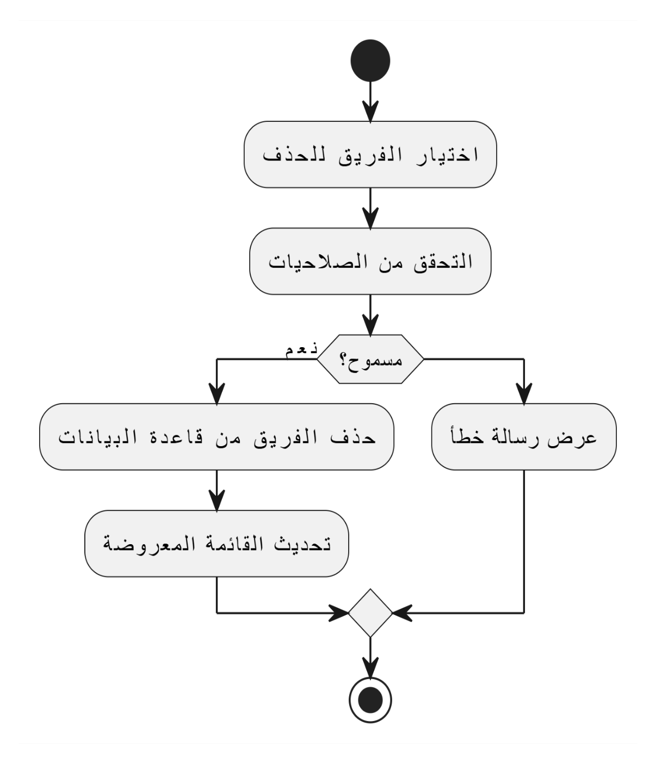

**Sequence Diagram (UC-T-3):**

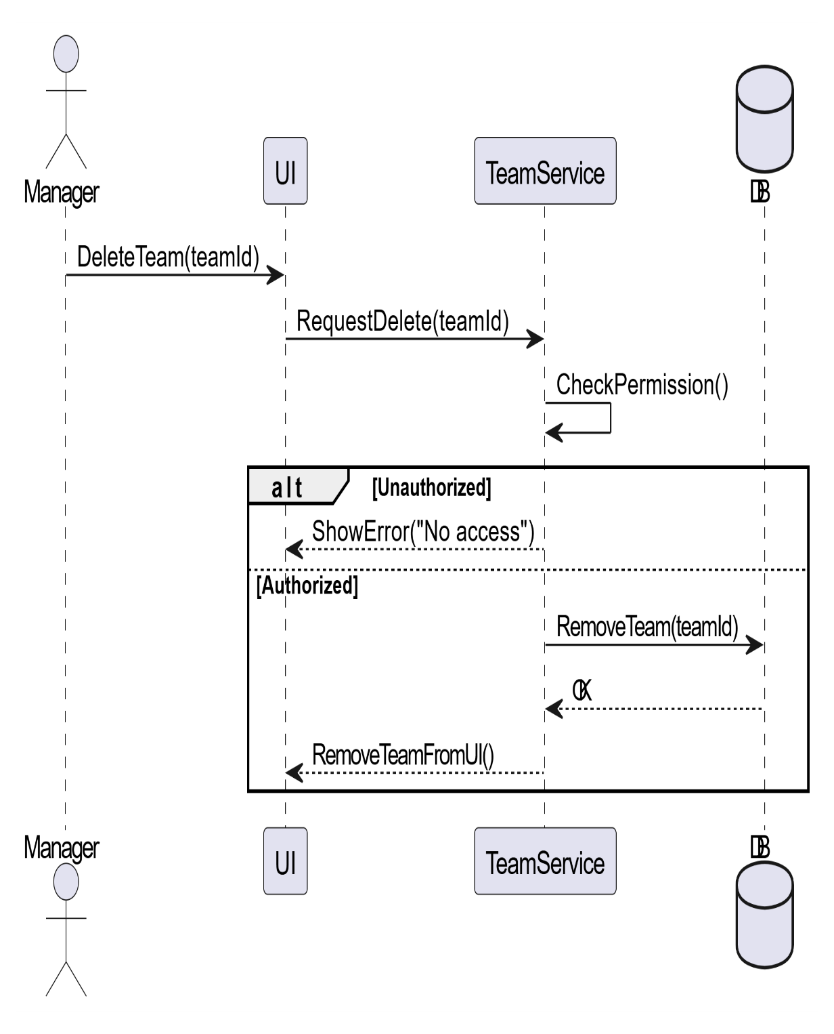

**Class Diagram (UC-T-3):**

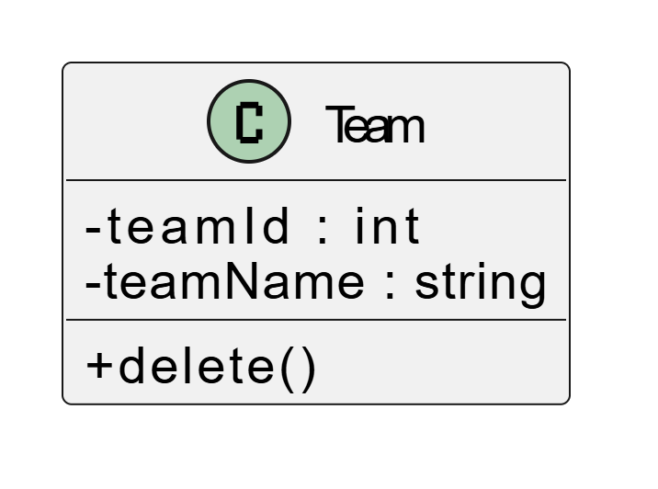

عرض قائمة الفرق UC-T-4 :

| **رقم المتطلب** | **UC-T-4** |
| --- | --- |
| اسم المتطلب | **عرض قائمة الفرق** |
| الفاعلون | المشرف الرياضي |
| وصف مختصر | يتيح للمشرف الرياضي استعراض جميع الفرق المسجلة في رياضته داخل لوحة التحكم. |
| الشروط المسبقة | - يجب أن يكون المشرف قد سجل الدخول (UC-02).    - يجب أن تتوفر بيانات فرق مسجلة (UC-T-1). |
| التدفق الرئيسي | 1- يدخل المشرف إلى قسم "إدارة الفرق".    2- يقوم النظام باسترجاع وعرض قائمة الفرق التابعة لرياضته.    3- تُعرض القائمة مع خيارات التصفية (حسب الدوري) والفرز (حسب الاسم). |
| التدفقات البديلة | - **البحث عن فريق:** يستخدم المشرف شريط البحث للعثور على فريق معين. |
| التدفق الاستثنائي | - **لا توجد فرق:** يعرض النظام رسالة "لم يتم إضافة فرق لهذه الرياضة بعد". |
| الشروط اللاحقة | - يتم عرض قائمة الفرق بنجاح، ويمكن للمشرف اختيار فريق للتعديل أو الحذف (UC-T-2, UC-T-3). |

**Use Case Diagram (UC-T-4):**

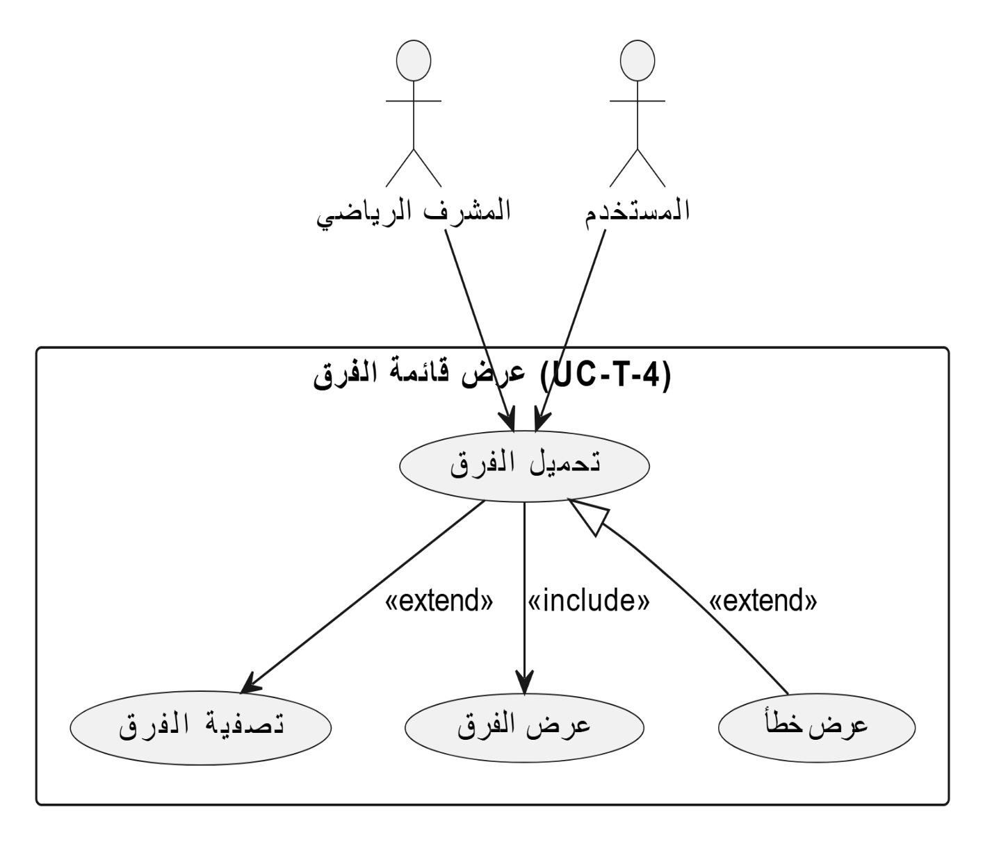

**Activity Diagram (UC-T-4):**

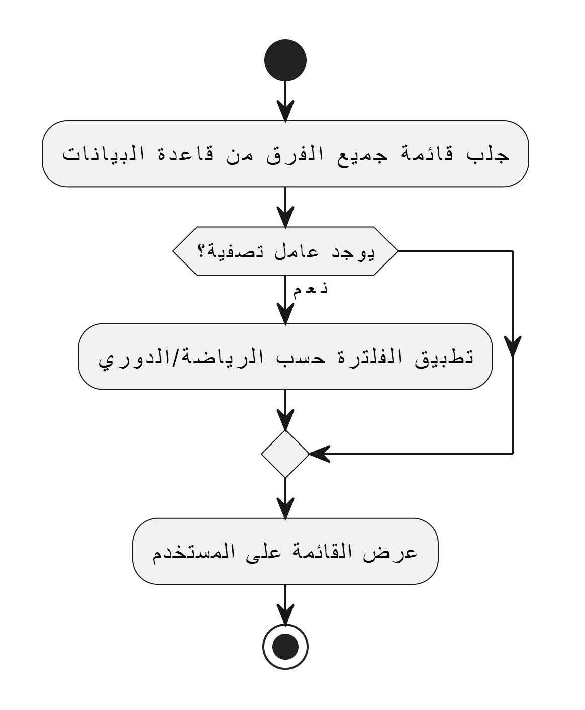

**Sequence Diagram (UC-T-4):**

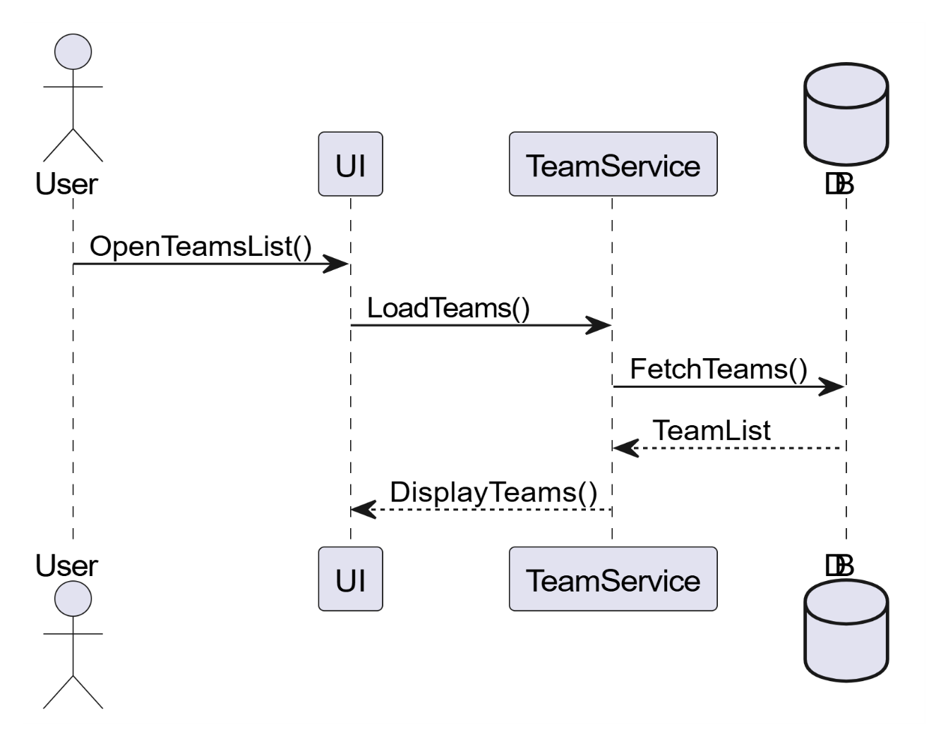

**Class Diagram (UC-T-4):**

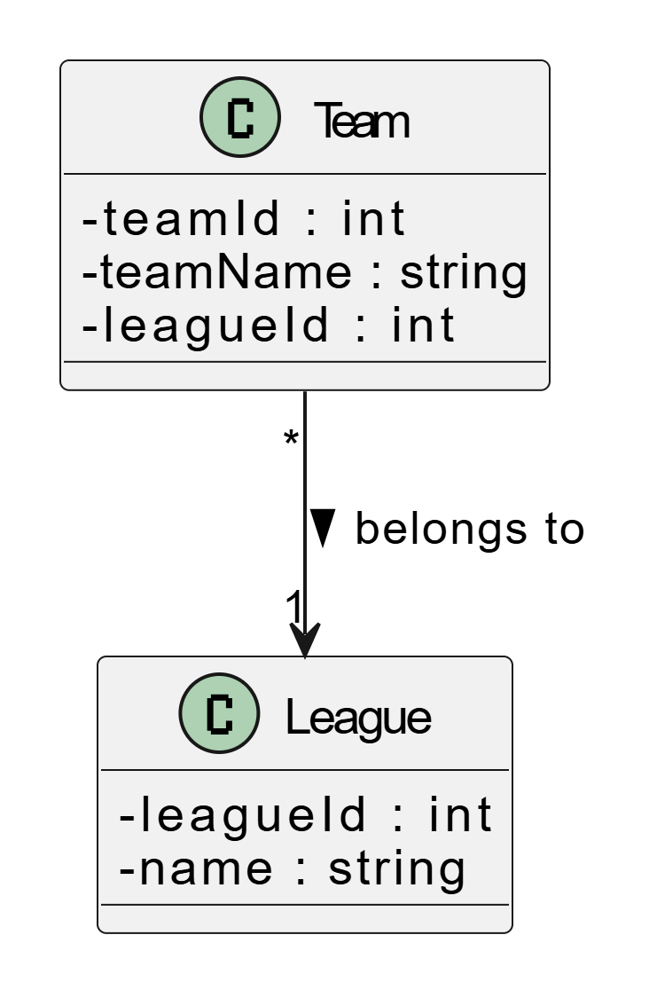

إنشاء دوري جديد UC-L-1 :

| **رقم المتطلب** | **UC-L-1** |
| --- | --- |
| اسم المتطلب | **إنشاء دوري جديد** |
| الفاعلون | المشرف الرياضي |
| وصف مختصر | يسمح للمشرف الرياضي بإضافة بيانات دوري/بطولة جديد ضمن الرياضة التي يغطيها. |
| الشروط المسبقة | - يجب أن يكون المشرف قد سجل الدخول ولديه صلاحية "الكتابة" لإضافة دوريات. |
| التدفق الرئيسي | 1- يدخل المشرف إلى قسم "إدارة الدوريات" ويضغط على "إضافة جديد".    2- يُدخل المشرف اسم الدوري، الرياضة التابع لها، والموسم.    3- يضغط المشرف على "حفظ".    4- يتحقق النظام من البيانات وحفظها. |
| التدفقات البديلة | - **إضافة وسائط:** يضيف المشرف شعاراً للدوري (UC-14). |
| التدفق الاستثنائي | - **اسم موجود:** يعرض النظام رسالة خطأ تفيد بأن "اسم الدوري موجود بالفعل لهذا الموسم". |
| الشروط اللاحقة | - يتم إضافة بيانات الدوري في قاعدة البيانات.    - يصبح الدوري متاحاً في خيارات التخصيص (UC-04) وجدولة المباريات (UC-12). |

**Use Case Diagram (UC-L-1):**

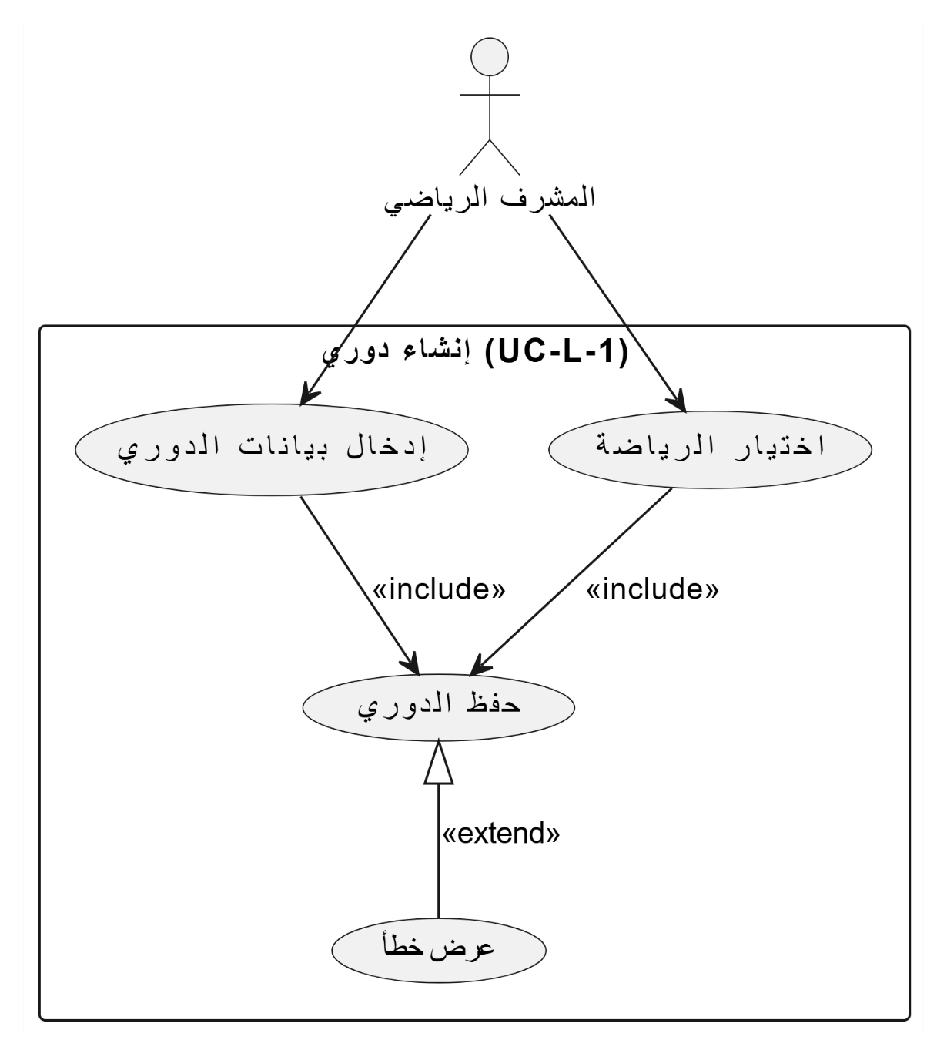

**Activity Diagram (UC-L-1):**

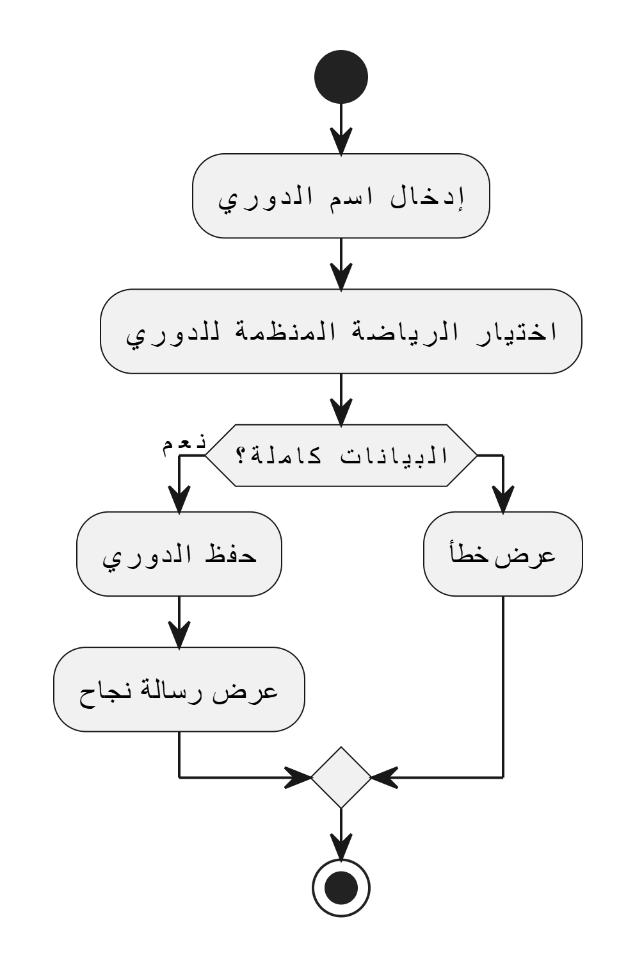

**Sequence Diagram (UC-L-1):**

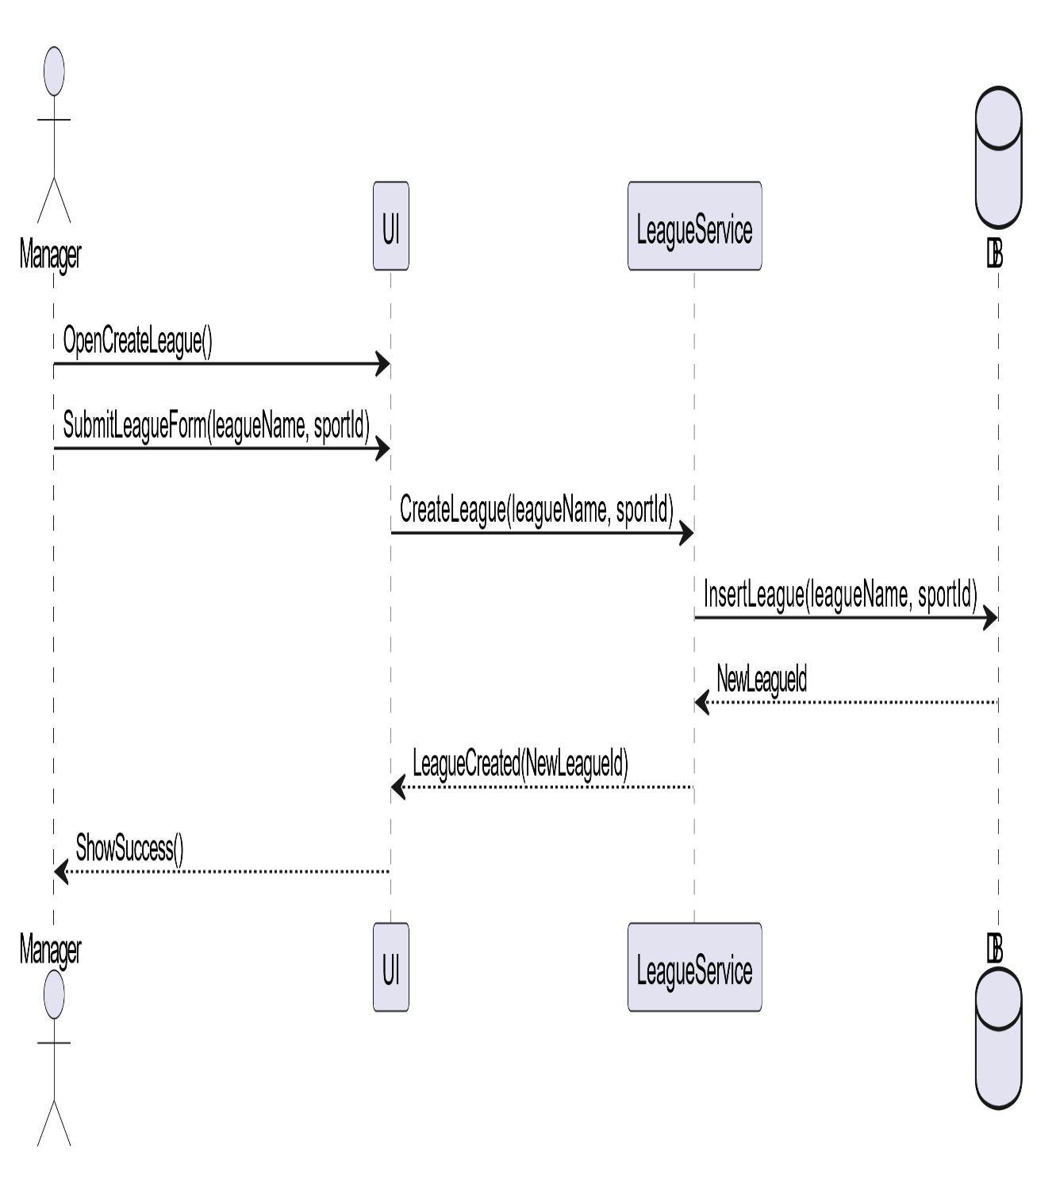

**Class Diagram (UC-L-1):**

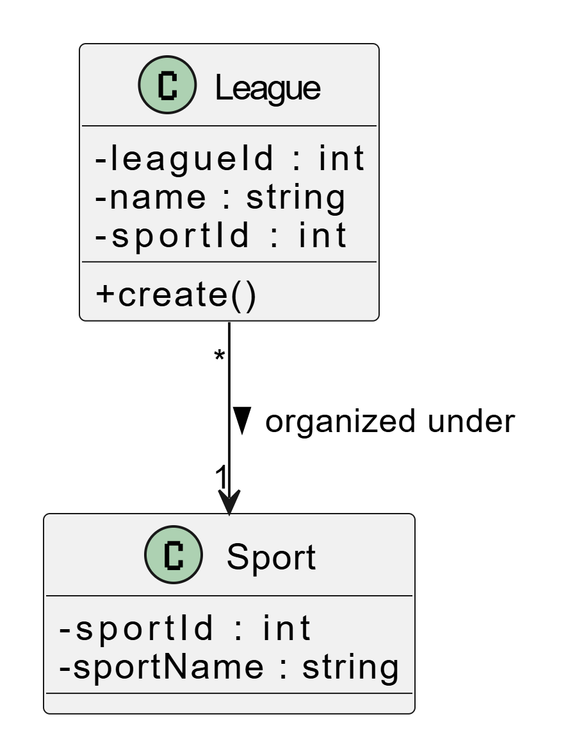

تعديل دوري UC-L-2:

| **رقم المتطلب** | **UC-L-2** |
| --- | --- |
| اسم المتطلب | **تعديل دوري** |
| الفاعلون | المشرف الرياضي |
| وصف مختصر | يسمح للمشرف الرياضي بتحديث بيانات دوري موجود (مثل: تغيير الاسم، تعديل الموسم). |
| الشروط المسبقة | - يجب أن يكون الدوري موجوداً مسبقاً (UC-L-1).    - يجب أن يكون المشرف لديه صلاحية "التعديل". |
| التدفق الرئيسي | 1- يختار المشرف الدوري من قائمة "إدارة الدوريات".    2- يقوم النظام بتحميل بيانات الدوري الحالية.    3- يُجري المشرف التعديلات المطلوبة.    4- يضغط المشرف على "حفظ التعديلات".    5- يقوم النظام بحفظ التعديلات وتحديث سجل الدوري. |
| التدفقات البديلة | - **تغيير الموسم:** يطلب النظام تأكيداً للبدء بسجلات جديدة للموسم التالي. |
| التدفق الاستثنائي | - **فشل حفظ البيانات:** يعرض النظام رسالة خطأ بسبب مشكلة في الاتصال بالخادم. |
| الشروط اللاحقة | - يتم تحديث بيانات الدوري في قاعدة البيانات. |

**Use Case Diagram (UC-L-2):**

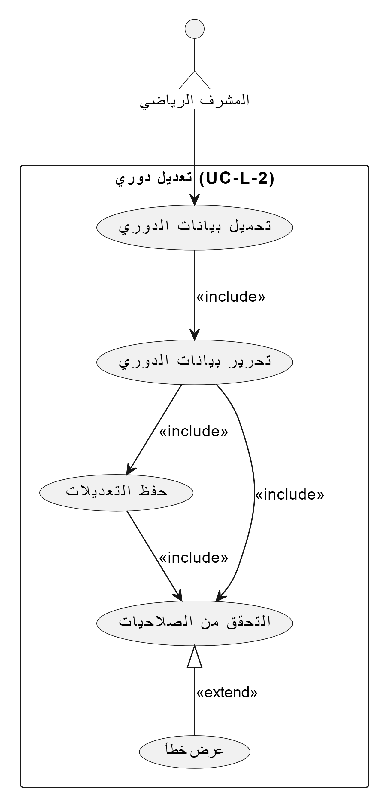

**Activity Diagram (UC-L-2):**

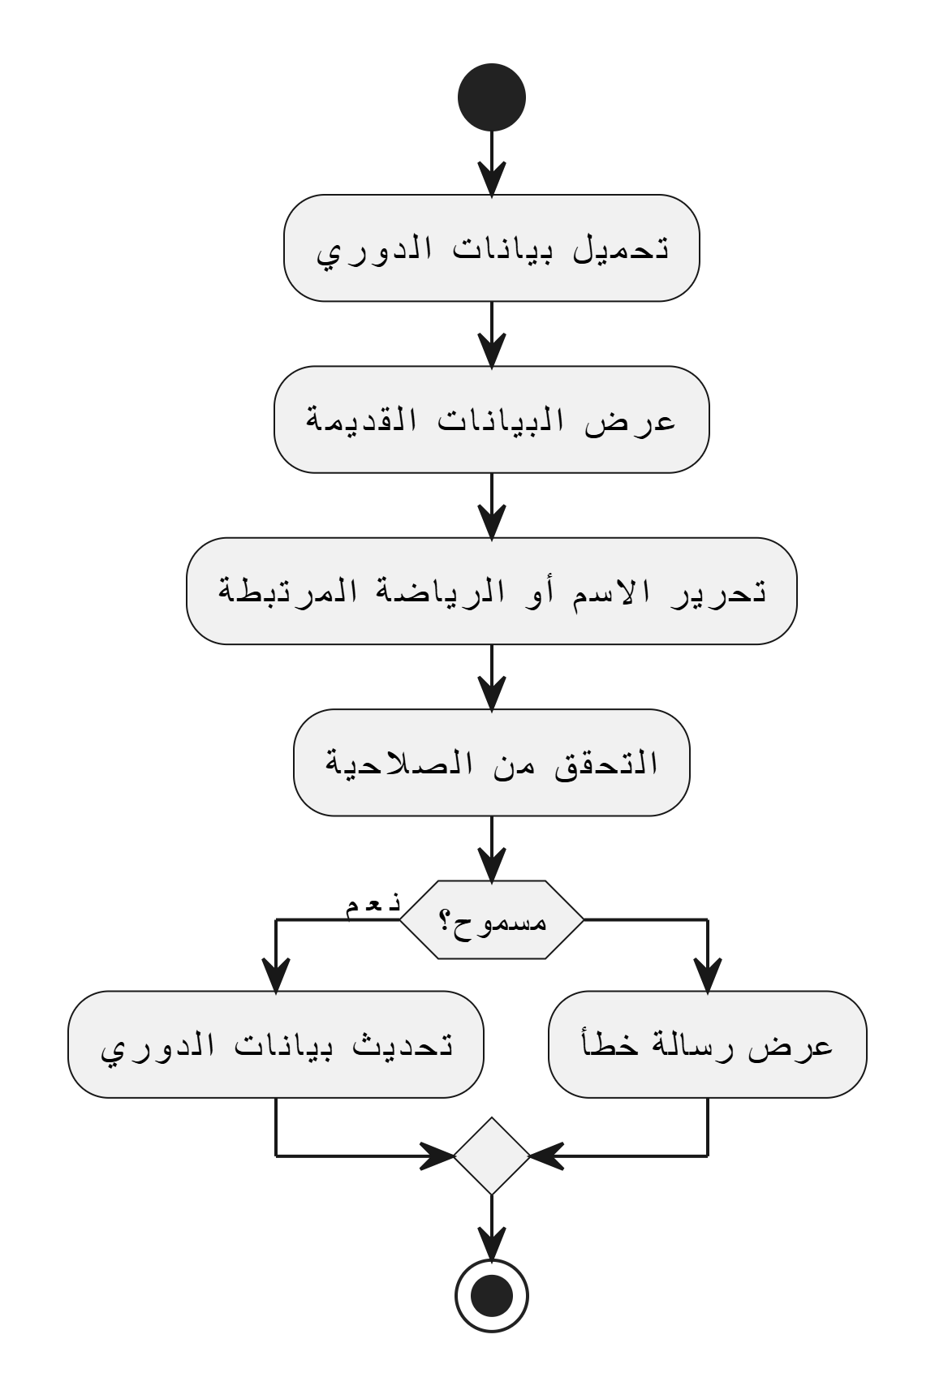

**Sequence Diagram (UC-L-2):**

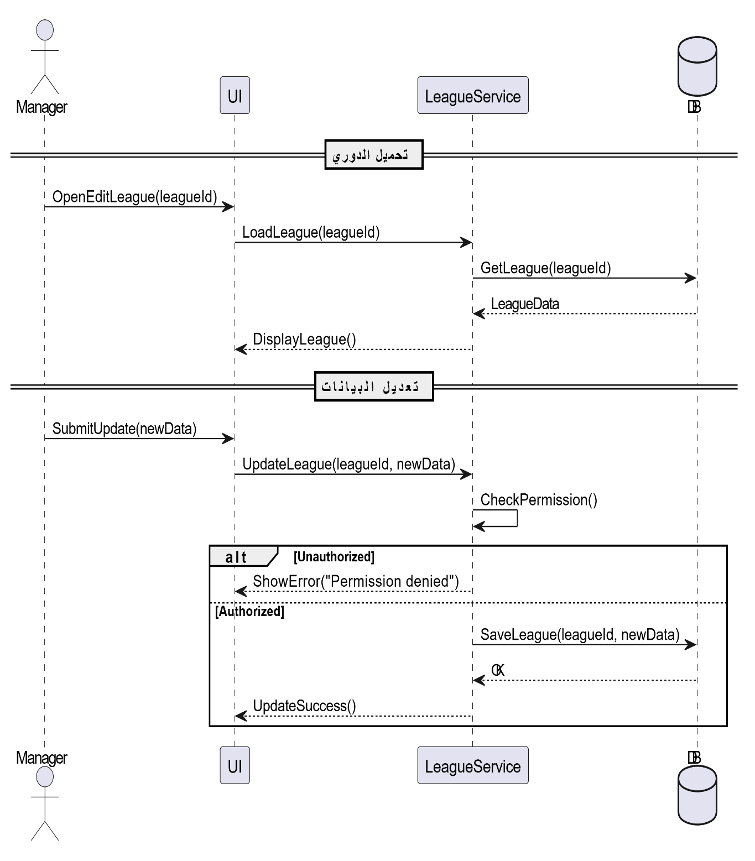

**Class Diagram (UC-L-2):**

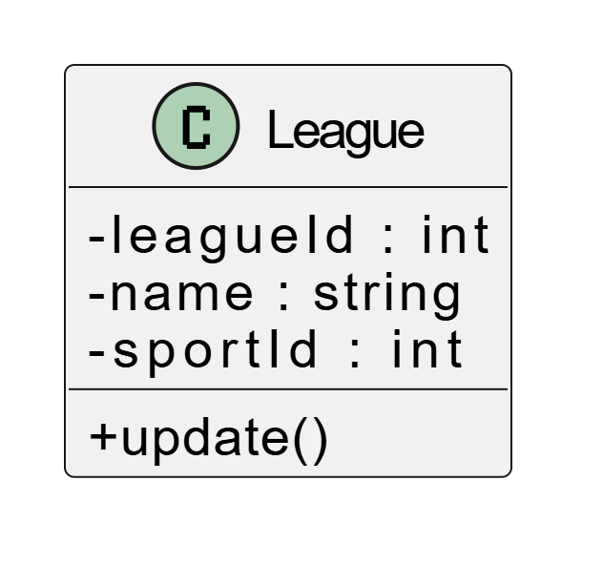

حذف دوري UC-L-3 :

| **رقم المتطلب** | **UC-L-3** |
| --- | --- |
| اسم المتطلب | **حذف دوري** |
| الفاعلون | المشرف الرياضي (بموافقة المشرف الأعلى) |
| وصف مختصر | يسمح للمشرف بحذف سجل دوري لم يعد يغطيه النظام. |
| الشروط المسبقة | - يجب أن يكون الدوري موجوداً (UC-L-1).    - يجب ألا يكون هناك مباريات قادمة مرتبطة بهذا الدوري (UC-12). |
| التدفق الرئيسي | 1- يختار المشرف الدوري المراد حذفه.    2- يضغط المشرف على "حذف دوري".    3- يعرض النظام تحذيراً يطلب التأكيد على الحذف.    4- يؤكد المشرف عملية الحذف.    5- يقوم النظام بوضع علامة "محذوف" على سجل الدوري. |
| التدفقات البديلة | - **إيقاف التغطية:** يختار المشرف "إيقاف التغطية" لإزالته من الواجهة الأمامية دون حذف السجلات. |
| التدفق الاستثنائي | - **ارتباط بمباريات قادمة:** يعرض النظام رسالة خطأ تمنع الحذف حتى يتم إلغاء جميع مباريات الدوري القادمة. |
| الشروط اللاحقة | - يتم إخفاء الدوري من قائمة الدوريات النشطة وإزالة ارتباطه بتفضيلات المستخدمين (UC-04). |

**Use Case Diagram (UC-L-3):**

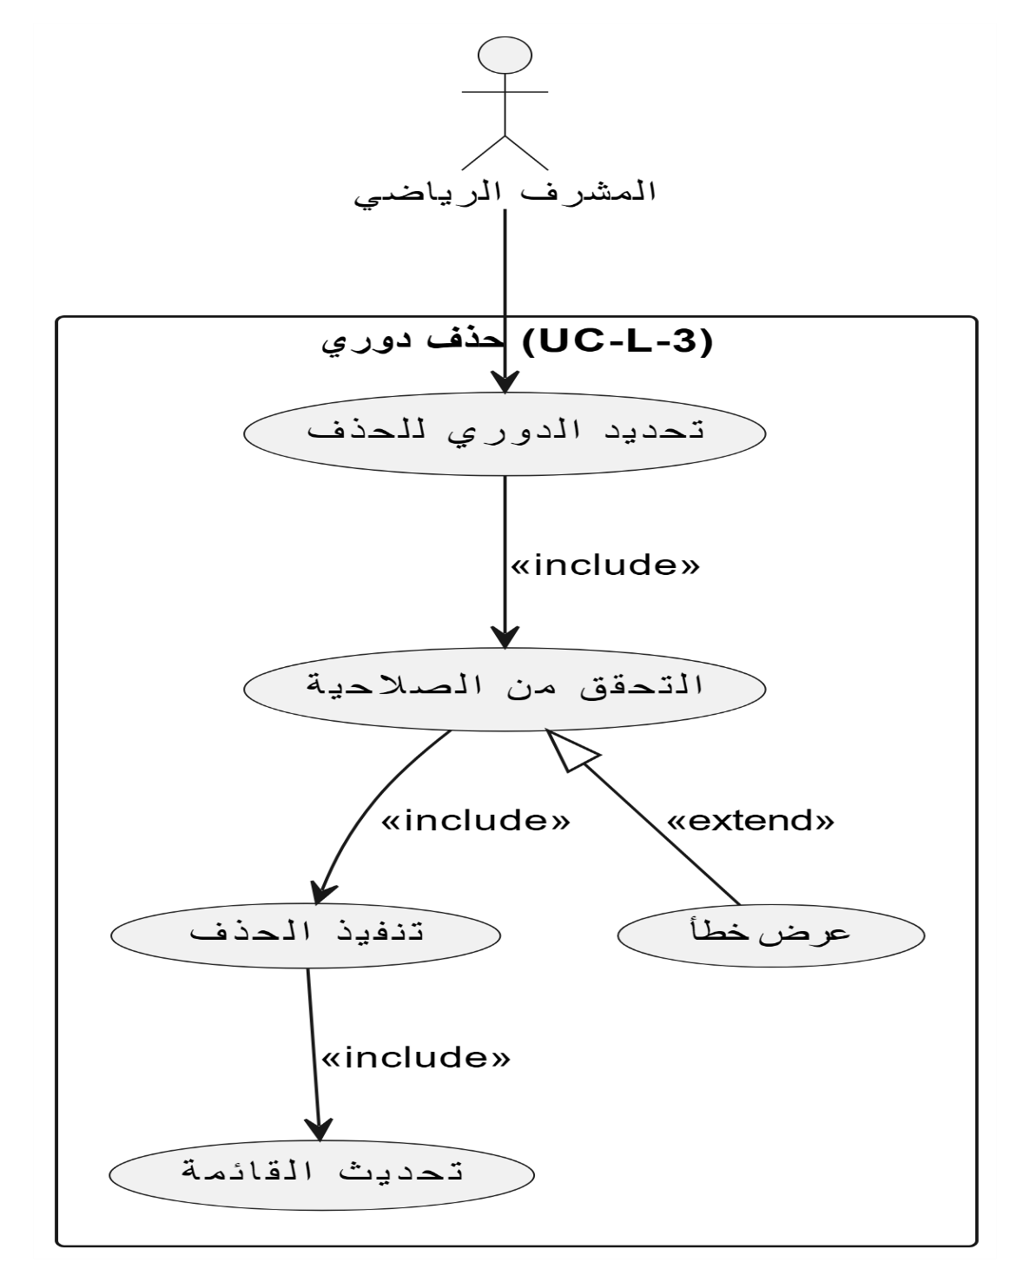

**Activity Diagram (UC-L-3):**

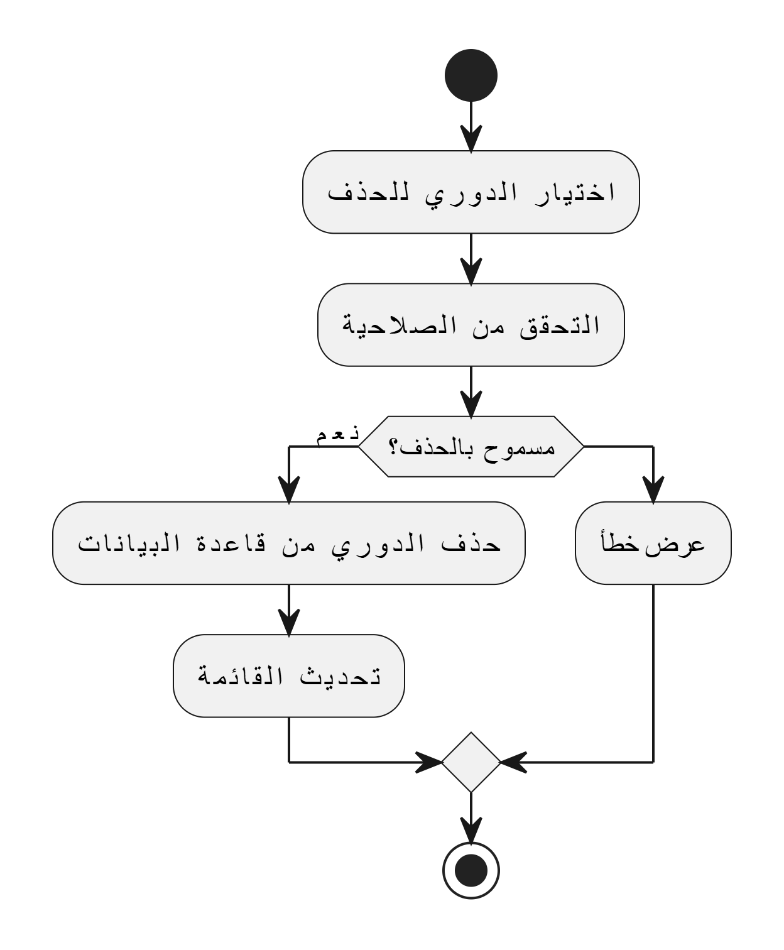

**Sequence Diagram (UC-L-3):**

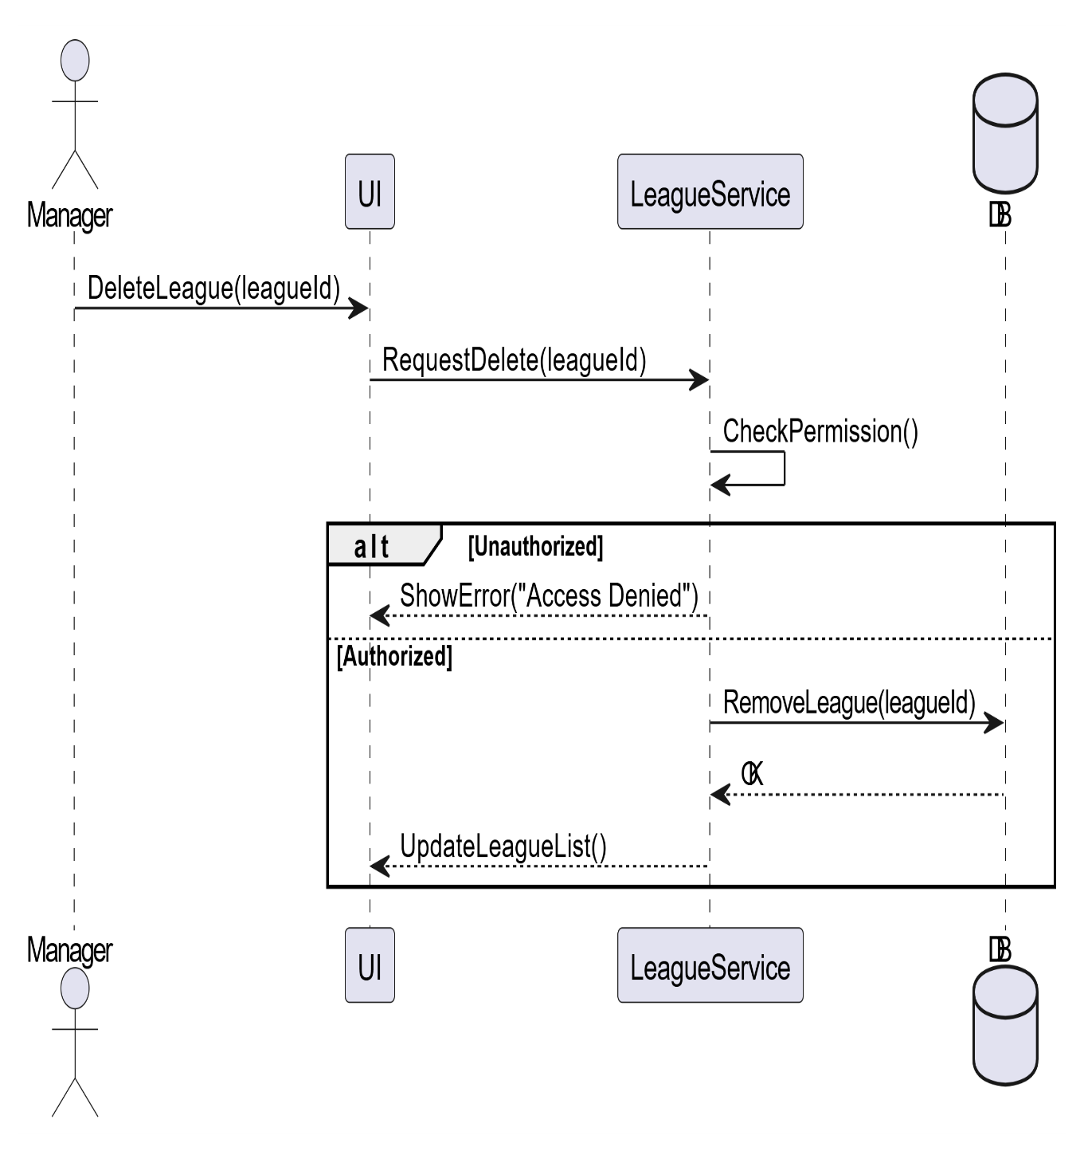

**Class Diagram (UC-L-3):**

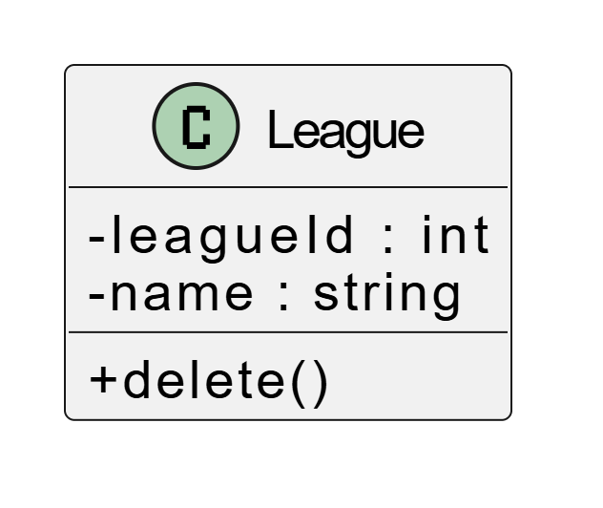

عرض الدوريات UC-L-4 :

| **رقم المتطلب** | **UC-L-4** |
| --- | --- |
| اسم المتطلب | **عرض الدوريات** |
| الفاعلون | المشرف الرياضي |
| وصف مختصر | يتيح للمشرف الرياضي استعراض جميع الدوريات المسجلة في رياضته داخل لوحة التحكم. |
| الشروط المسبقة | - يجب أن يكون المشرف قد سجل الدخول (UC-02).    - يجب أن تتوفر بيانات دوريات مسجلة (UC-L-1). |
| التدفق الرئيسي | 1- يدخل المشرف إلى قسم "إدارة الدوريات".    2- يقوم النظام باسترجاع وعرض قائمة الدوريات التابعة لرياضته.    3- تُعرض القائمة مع خيارات التصفية والفرز. |
| التدفقات البديلة | - **البحث عن دوري:** يستخدم المشرف شريط البحث للعثور على دوري معين. |
| التدفق الاستثنائي | - **لا توجد دوريات:** يعرض النظام رسالة "لم يتم إضافة دوريات لهذه الرياضة بعد". |
| الشروط اللاحقة | - يتم عرض قائمة الدوريات بنجاح.    - يمكن للمشرف اختيار دوري للتعديل أو الحذف (UC-L-2, UC-L-3). |

**Use Case Diagram (UC-L-4):**

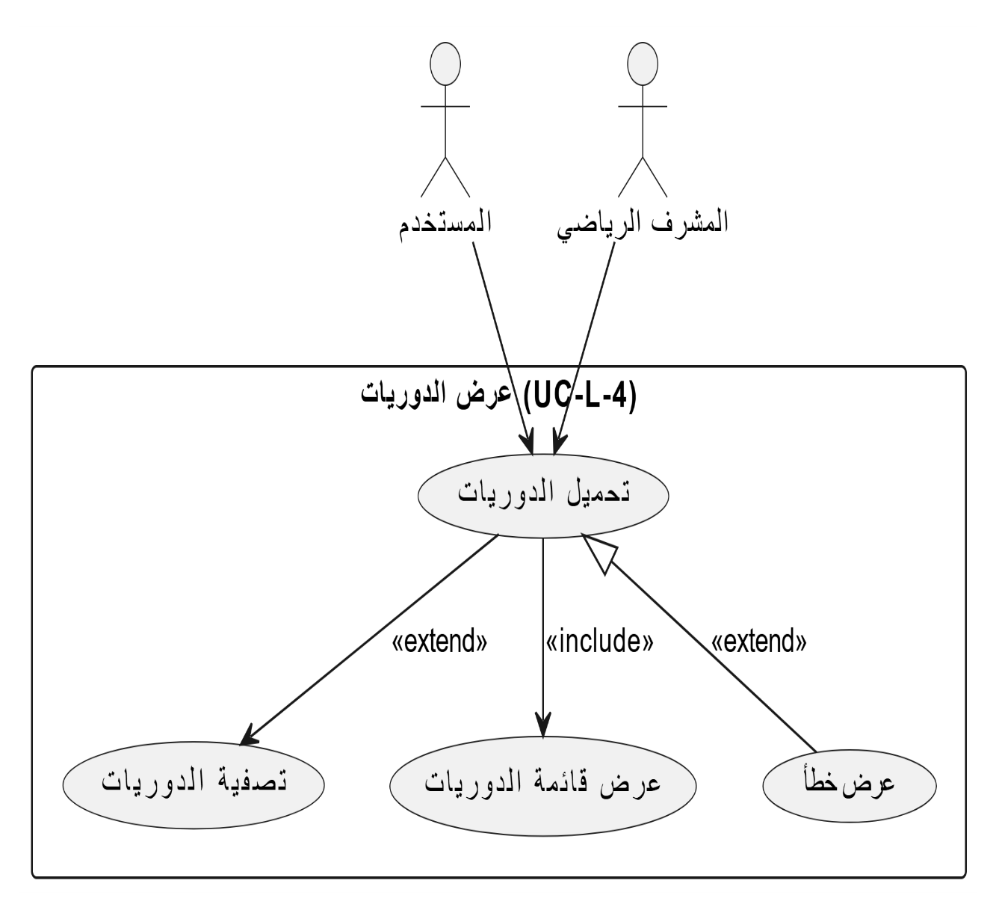

**Activity Diagram (UC-L-4):**

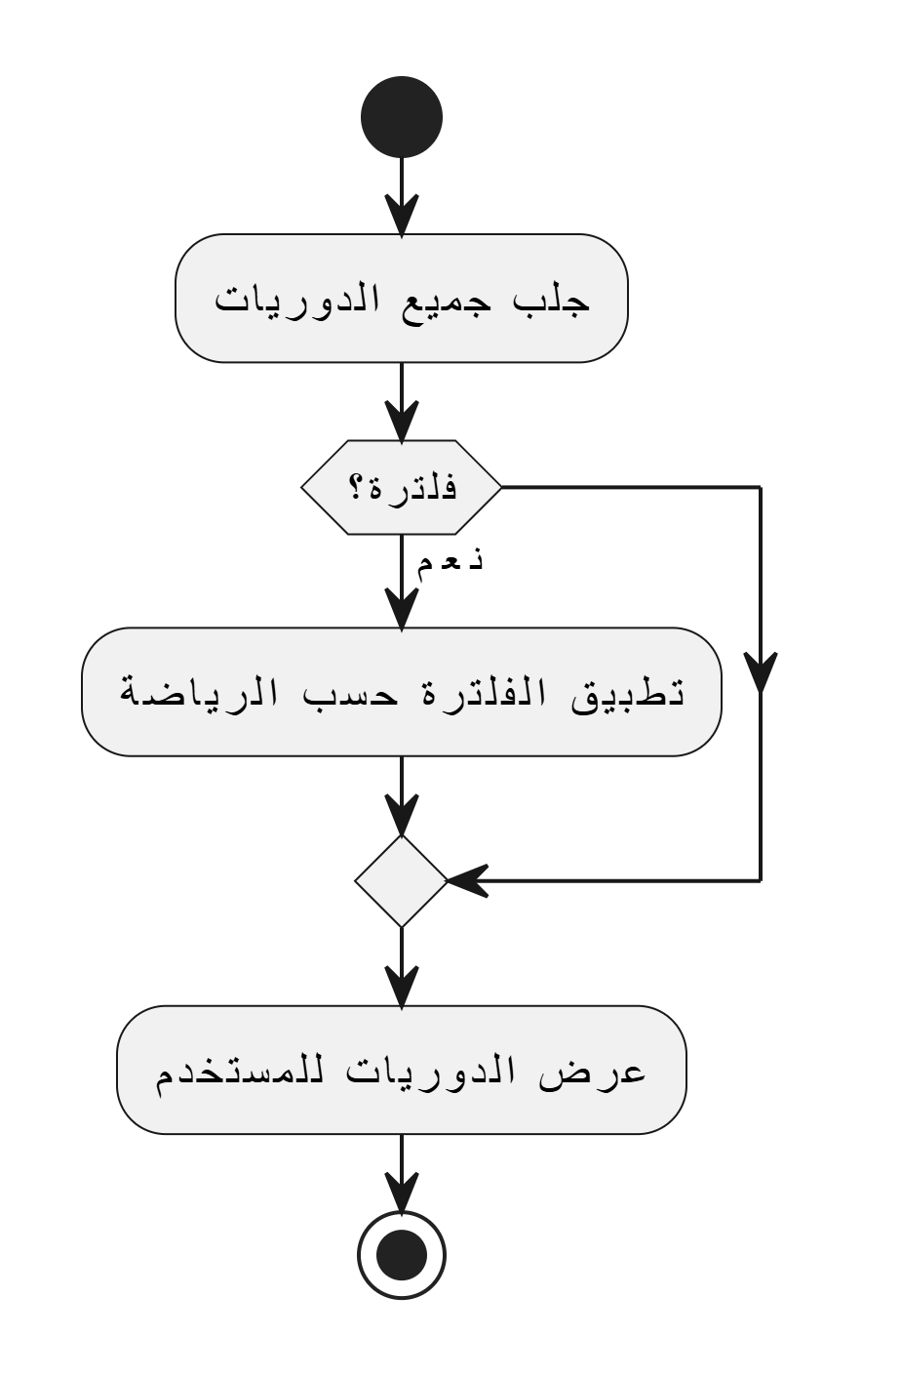

**Sequence Diagram (UC-L-4):**

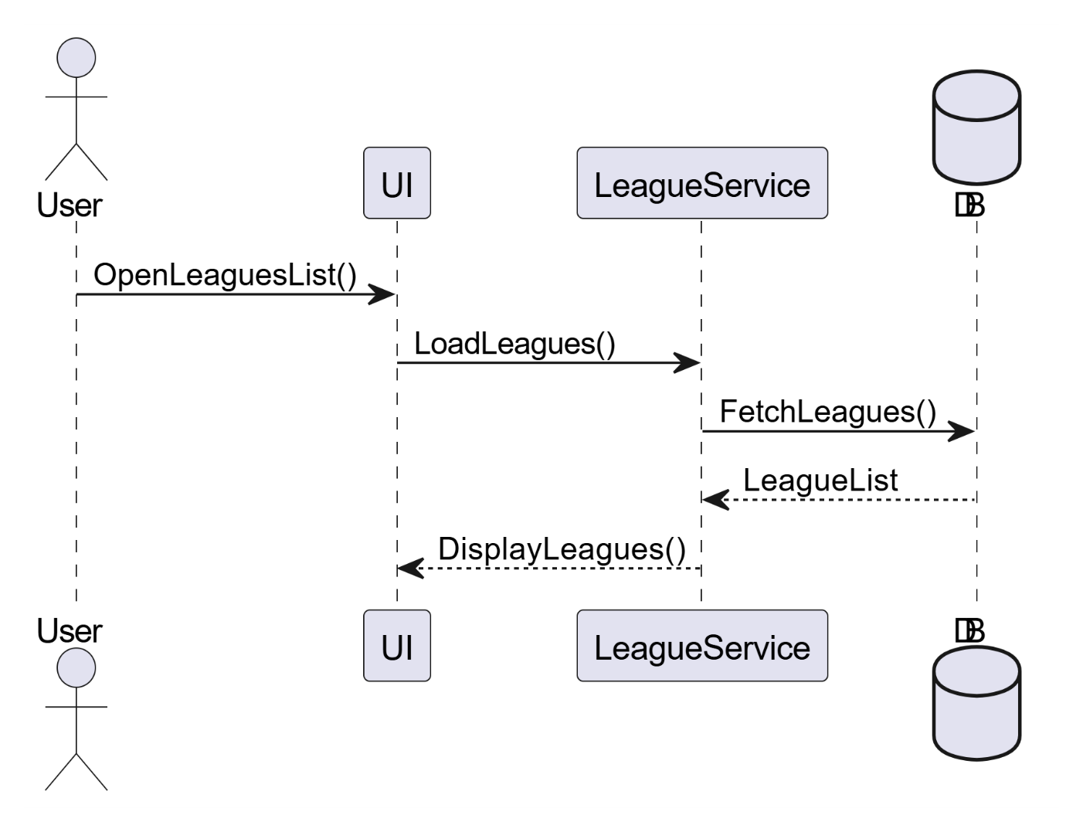

**Class Diagram (UC-L-4):**

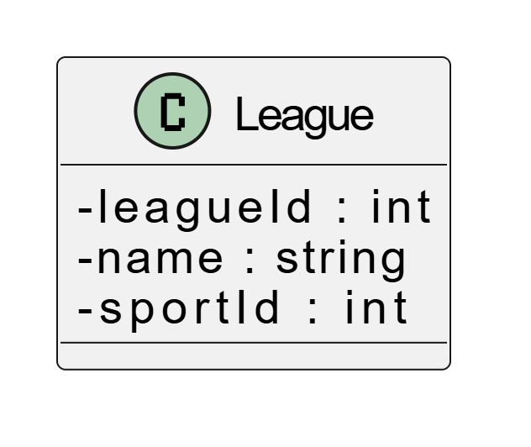

جدولة المباريات UC-12 :

| **رقم المتطلب** | **UC-12** |
| --- | --- |
| اسم المتطلب | **جدولة المباريات** |
| الفاعلون | المشرف الرياضي |
| وصف مختصر | يسمح للمشرف الرياضي بإضافة مواعيد المباريات القادمة، مع تحديد الفرق، الدوري، والتاريخ/الوقت. |
| الشروط المسبقة | - يجب أن يكون المشرف قد سجل الدخول ولديه صلاحية "الكتابة" لجدولة المباريات.    - يجب أن تكون الفرق والدوريات موجودة (UC-11). |
| التدفق الرئيسي | 1- يدخل المشرف إلى قسم "جدولة المباريات".    2- يُدخل المشرف بيانات المباراة (الفريقان، الدوري، التاريخ، الوقت، المكان).    3- يضغط المشرف على "حفظ الجدولة".    4- يتحقق النظام من البيانات وحفظها في جدول المباريات. |
| التدفقات البديلة | - **تعديل الموعد:** يختار المشرف مباراة مجدولة ويعدل تاريخها أو وقتها، ويتم إرسال إشعار تنبيه (UC-15). |
| التدفق الاستثنائي | - **جدولة في الماضي:** يعرض النظام رسالة خطأ تمنع جدولة مباراة بتاريخ أو وقت سابق للتوقيت الحالي. |
| الشروط اللاحقة | - يتم حفظ جدول المباراة وتظهر في الموجز الرياضي للمشجعين المهتمين (UC-05). |

**Use Case Diagram (UC-12):**

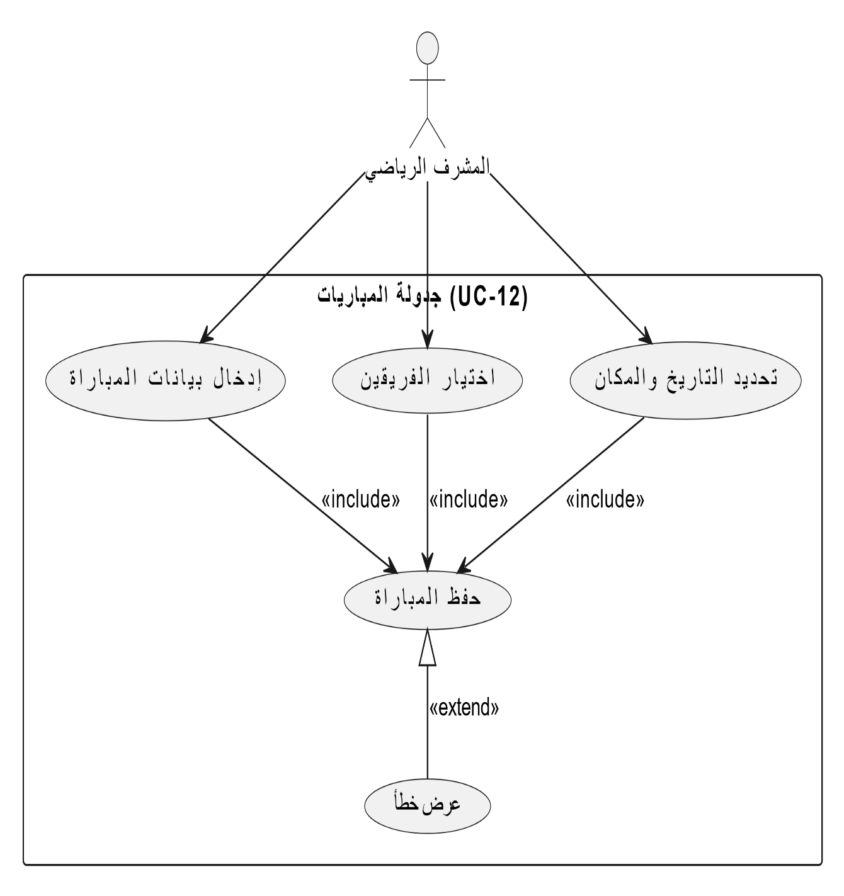

**Activity Diagram (UC-12):**

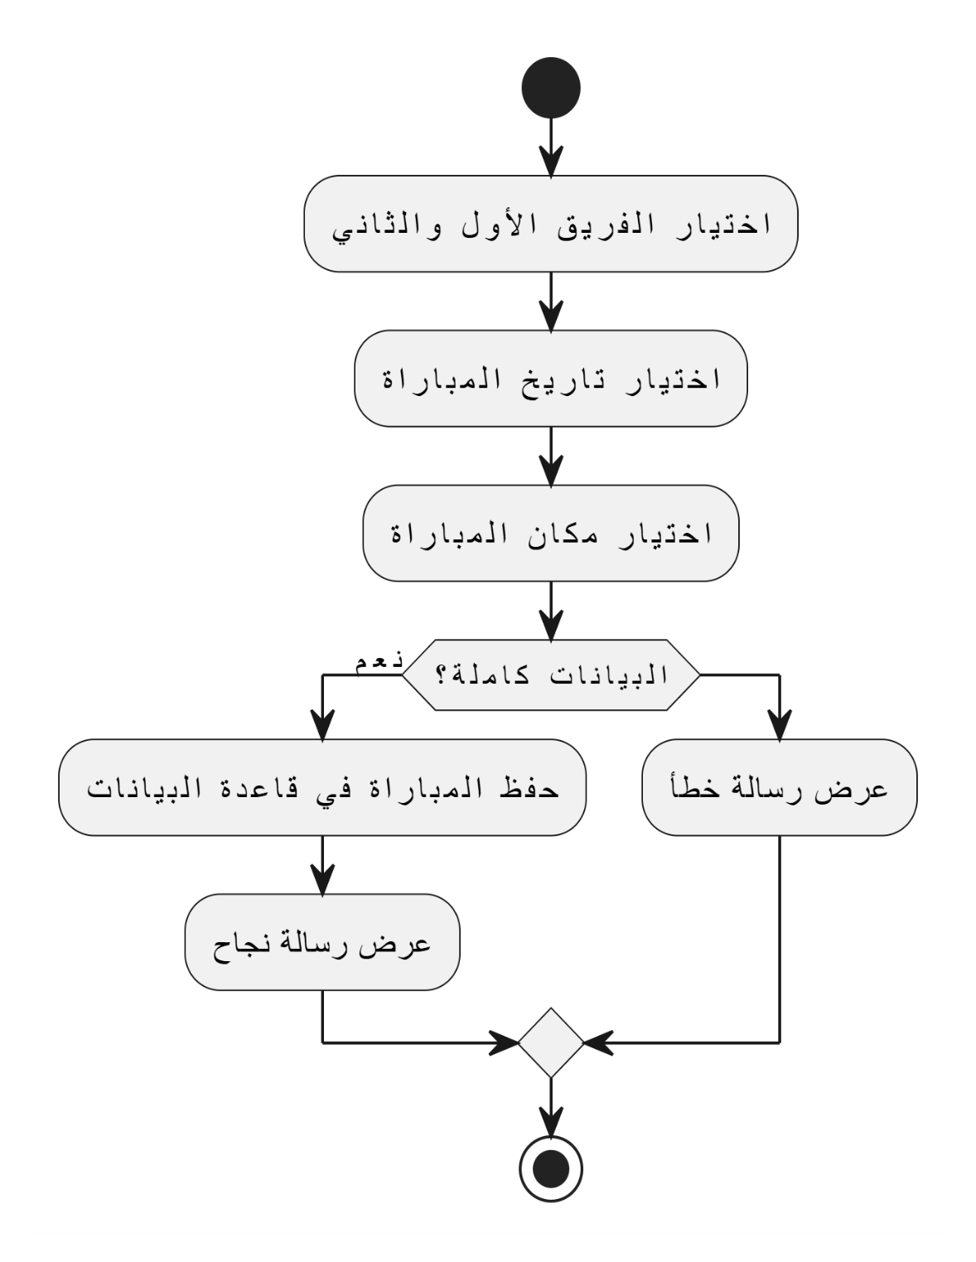

**Sequence Diagram (UC-12):**

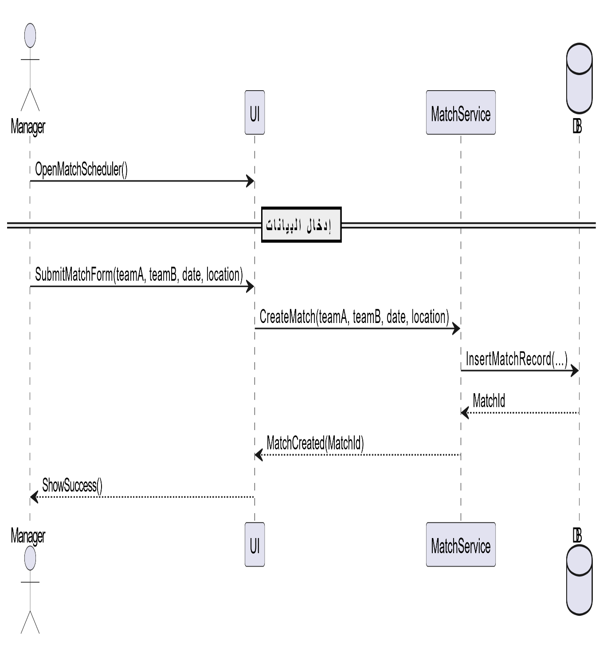

**Class Diagram (UC-12):**

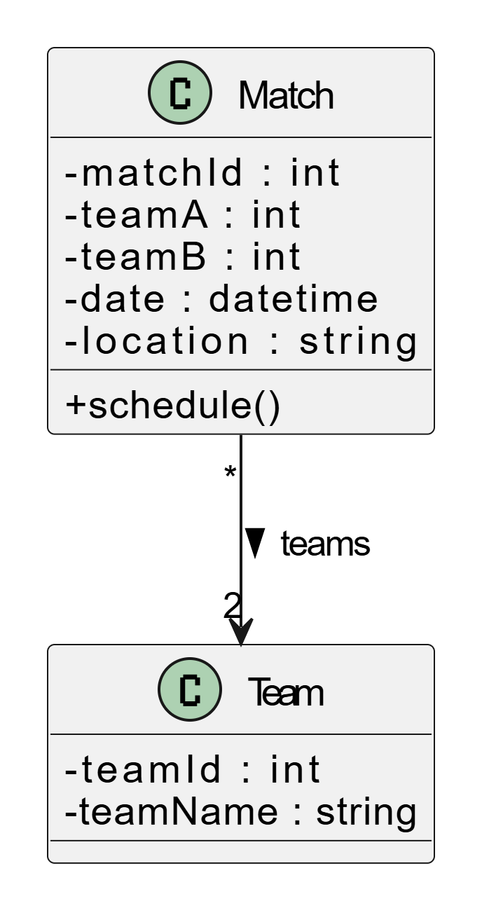

إدخال نتائج المباريات UC-13 :

| **رقم المتطلب** | **UC-13** |
| --- | --- |
| اسم المتطلب | **إدخال نتائج المباريات** |
| الفاعلون | المشرف الرياضي |
| وصف مختصر | يسمح للمشرف الرياضي بإدخال وتحديث النتائج النهائية والأهداف اللحظية للمباريات الجارية أو المنتهية. |
| الشروط المسبقة | - يجب أن تكون المباراة مجدولة مسبقاً (UC-12).    - يجب أن يكون المشرف لديه صلاحية "الكتابة" لنتائج المباريات. |
| التدفق الرئيسي | 1- يدخل المشرف إلى قسم "إدخال النتائج" ويختار المباراة.    2- يُدخل المشرف التحديث (مثلاً: تسجيل هدف للفريق A أو النتيجة النهائية).    3- يضغط المشرف على "تحديث".    4- يقوم النظام بحفظ النتيجة الجديدة وتحديث سجل المباراة.    5- يُرسل النظام إشعاراً فورياً (UC-15) للمشجعين المتابعين. |
| التدفقات البديلة | - **تعديل خطأ في النتيجة:** يقوم المشرف بتعديل نتيجة خاطئة تم إدخالها مسبقاً، ويتم إرسال تنبيه تصحيحي (UC-15). |
| التدفق الاستثنائي | - **إدخال تحديث لمباراة مُنتهية:** يعرض النظام رسالة خطأ تمنع إدخال تحديثات على الأهداف لمباراة تم تحديد حالتها كـ "مُنتهية". |
| الشروط اللاحقة | - يتم تحديث سجل نتائج المباراة.    - يتم إرسال إشعار فوري بالتحديث للمستخدمين (UC-15). |

**Use Case Diagram (UC-13):**

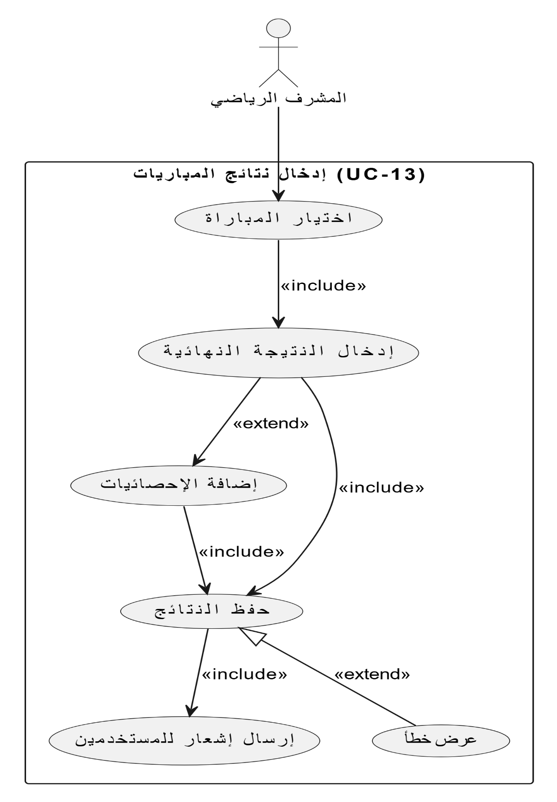

**Activity Diagram (UC-13):**

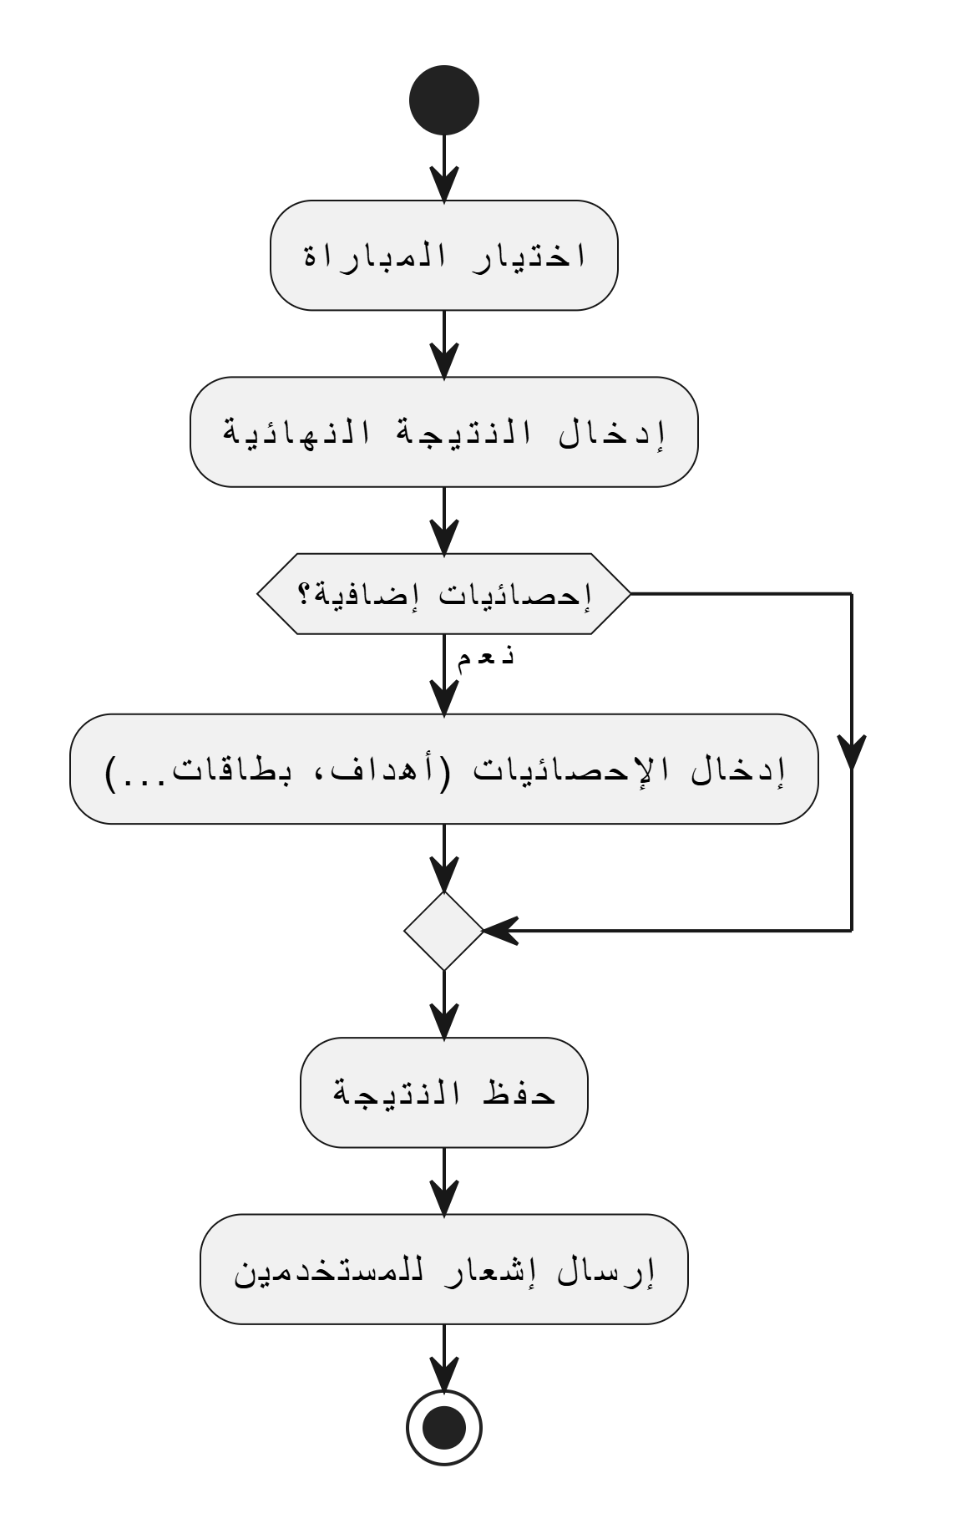

**Sequence Diagram (UC-13):**

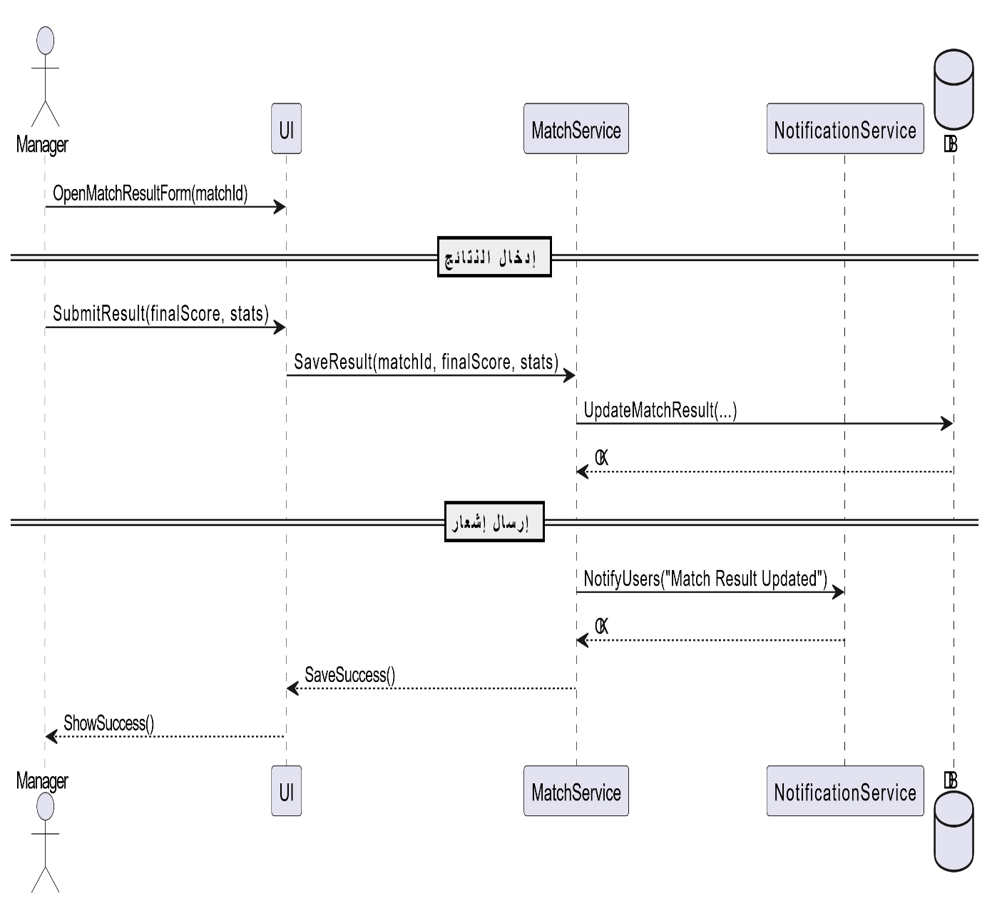

**Class Diagram (UC-13):**

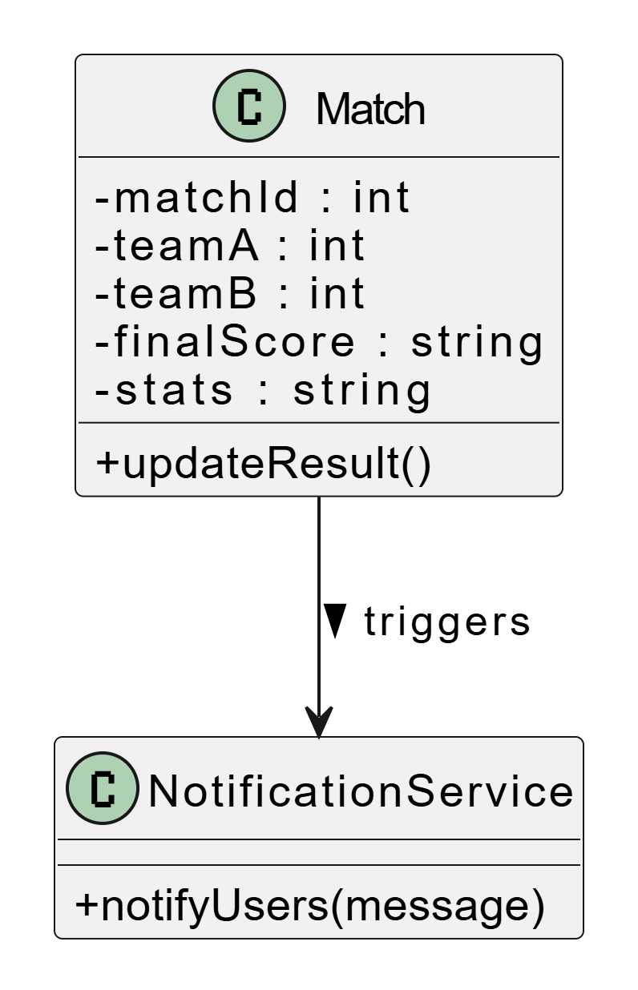

إدارة الوسائط UC-14 :

| **رقم المتطلب** | **UC-14** |
| --- | --- |
| اسم المتطلب | **إدارة الوسائط** |
| الفاعلون | المشرف الرياضي، المشرف الأعلى |
| وصف مختصر | يتيح رفع وتخزين وحذف الصور ومقاطع الفيديو المرتبطة بالمحتوى الرياضي. |
| الشروط المسبقة | - يجب أن يكون المشرف قد سجل الدخول ولديه صلاحية "إدارة الوسائط". |
| التدفق الرئيسي | 1- يدخل المشرف إلى قسم "إدارة الوسائط".    2- يضغط المشرف على زر "رفع وسائط جديدة" ويختار الملف.    3- يقوم النظام بمعالجة الملف وتخزينه في خادم وسائط خاص.    4- يعرض النظام رابطاً للوسيط المرفوع لربطه بالمحتوى. |
| التدفقات البديلة | - **حذف وسيط:** يختار المشرف وسيطاً قديماً ويضغط "حذف"، ويقوم النظام بحذفه من خادم الوسائط. |
| التدفق الاستثنائي | - **ملف غير مدعوم:** يعرض النظام رسالة خطأ تفيد بأن "صيغة الملف غير مدعومة" أو "حجم الملف يتجاوز الحد المسموح". |
| الشروط اللاحقة | - يتم تخزين الوسيط بنجاح ويصبح متاحاً للربط بالمحتوى الرياضي. |

**Use Case Diagram (UC-14):**

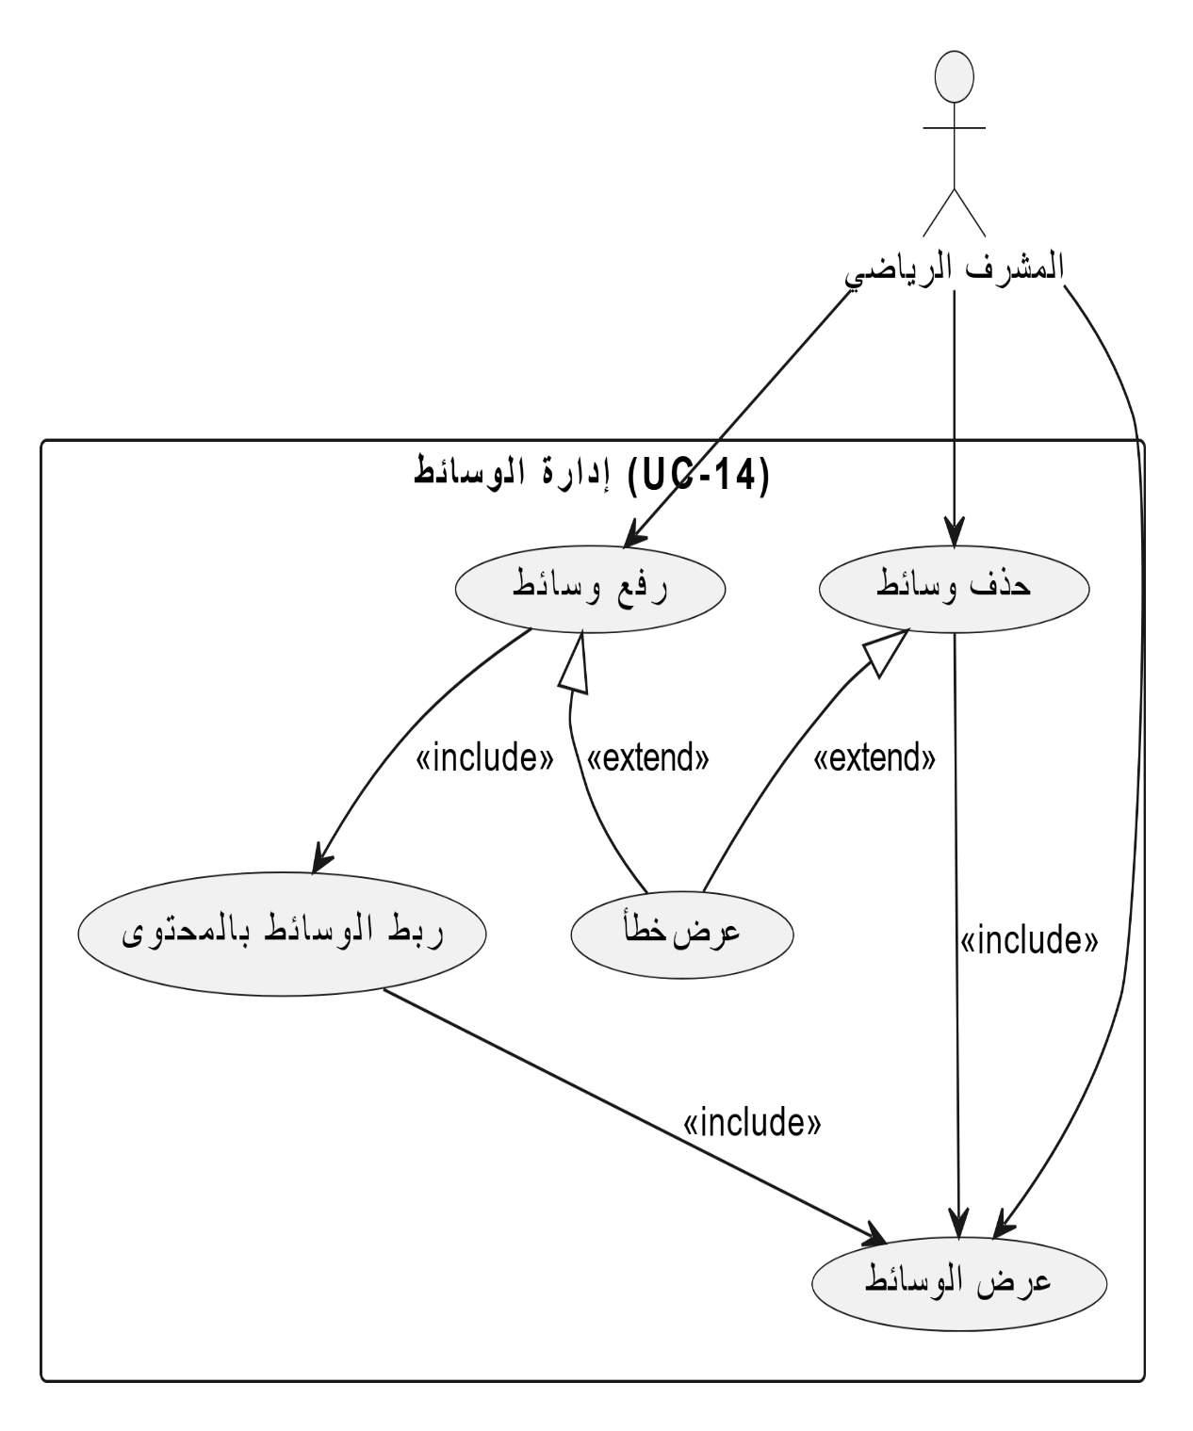

**Activity Diagram (UC-14):**

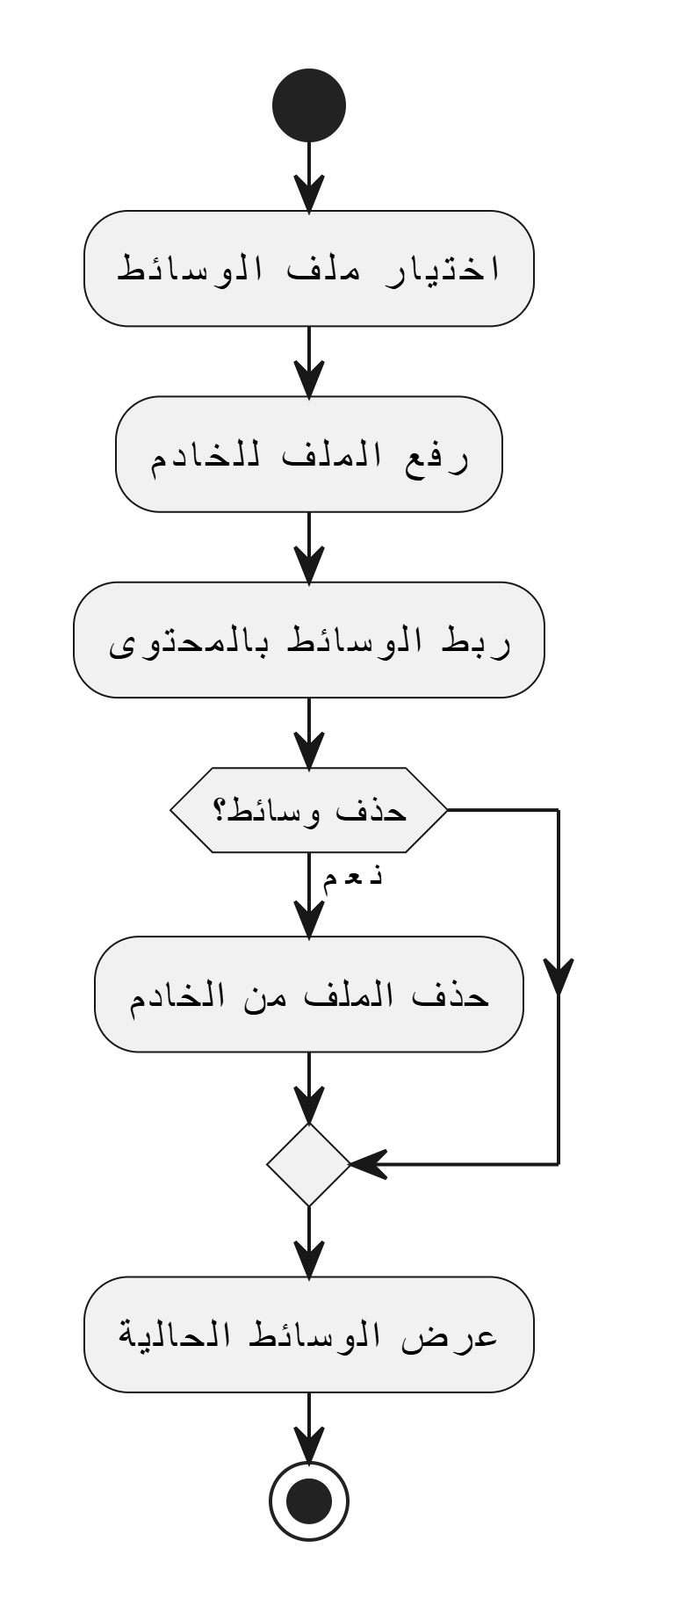

**Sequence Diagram (UC-14):**

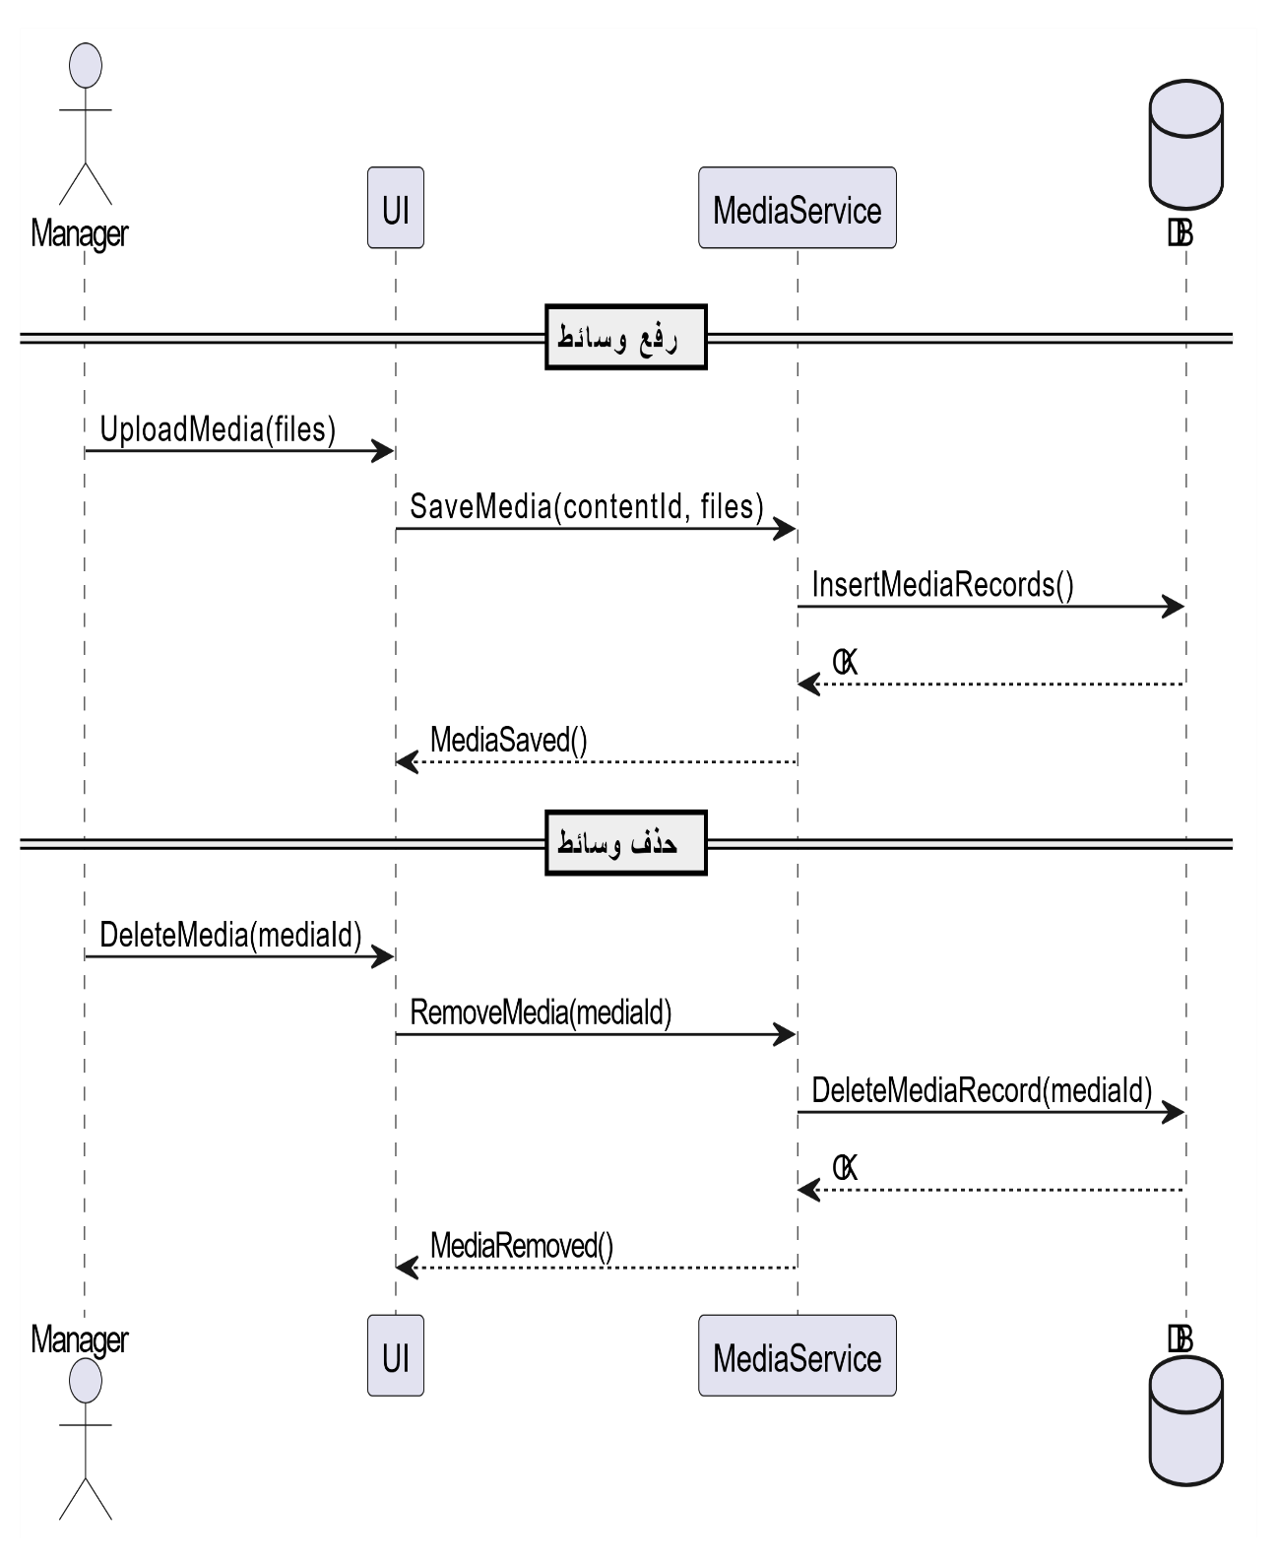

**Class Diagram (UC-14):**

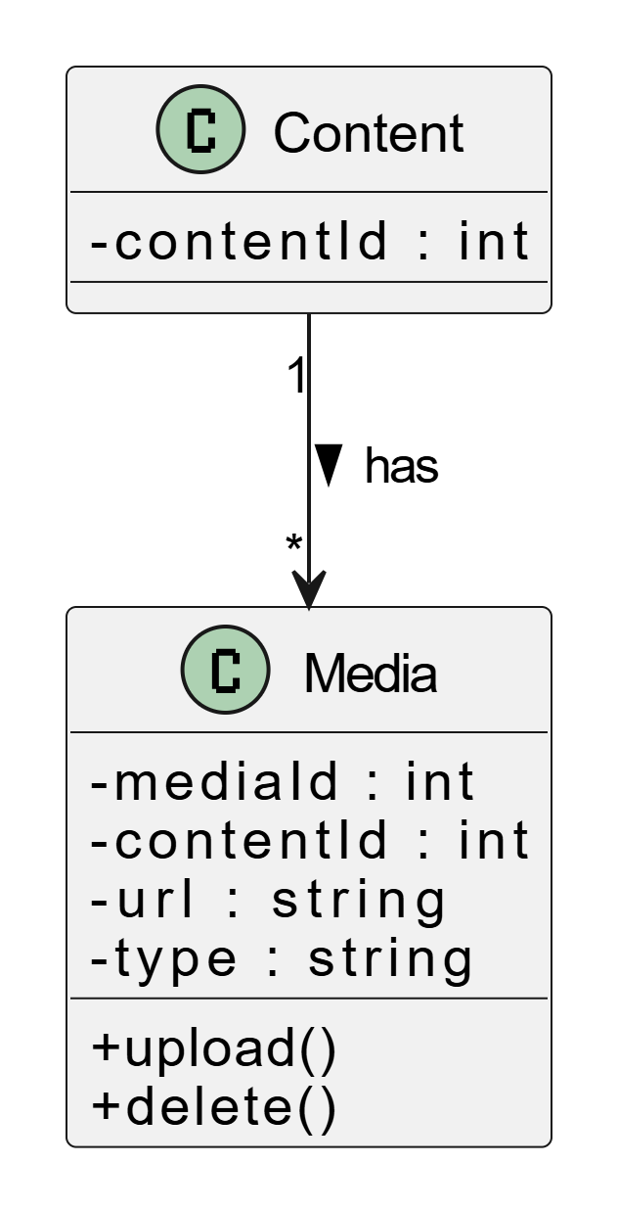

إدارة الإشعارات UC-15 :

| **رقم المتطلب** | **UC-15** |
| --- | --- |
| اسم المتطلب | **إدارة الإشعارات** |
| الفاعلون | النظام (آلياً)، المشرف الرياضي (للإرسال)، المشجع (للإعدادات) |
| وصف مختصر | يسمح النظام بإرسال إشعارات فورية (نتائج، أخبار) للمستخدمين وفقاً لتفضيلاتهم وإعداداتهم. |
| الشروط المسبقة | - يجب أن يكون المستخدم قد قام بتفعيل خاصية الإشعارات على جهازه.    - يجب أن يكون هناك حدث (نشر محتوى UC-C-1، أو تحديث نتيجة UC-13) ليتم إرسال الإشعار. |
| التدفق الرئيسي | **أ- الإشعار التلقائي:**    1- يقوم المشرف بتحديث نتيجة مباراة (UC-13).    2- يقوم النظام بتحديد قائمة المستخدمين المتابعين للفريق المتأثر.    3- يرسل النظام الإشعار الفوري (Push Notification) بالنتيجة الجديدة. |
| التدفقات البديلة | **ب- إدارة الإعدادات (المشجع):**    1- يدخل المشجع إلى "إعدادات الإشعارات".    2- يختار المشجع تفعيل أو تعطيل أنواع محددة من الإشعارات. |
| التدفق الاستثنائي | - **فشل الإرسال:** في حال فشل إرسال الإشعار لجهاز معين (مثلاً: عدم وجود اتصال)، يسجل النظام محاولة فاشلة ويحاول مرة أخرى لاحقاً. |
| الشروط اللاحقة | - يتم إرسال الإشعار بنجاح إلى المستخدمين المتابعين.    - يتم تحديث جدول الإشعارات ببيانات الإرسال. |

**Use Case Diagram (UC-15):**

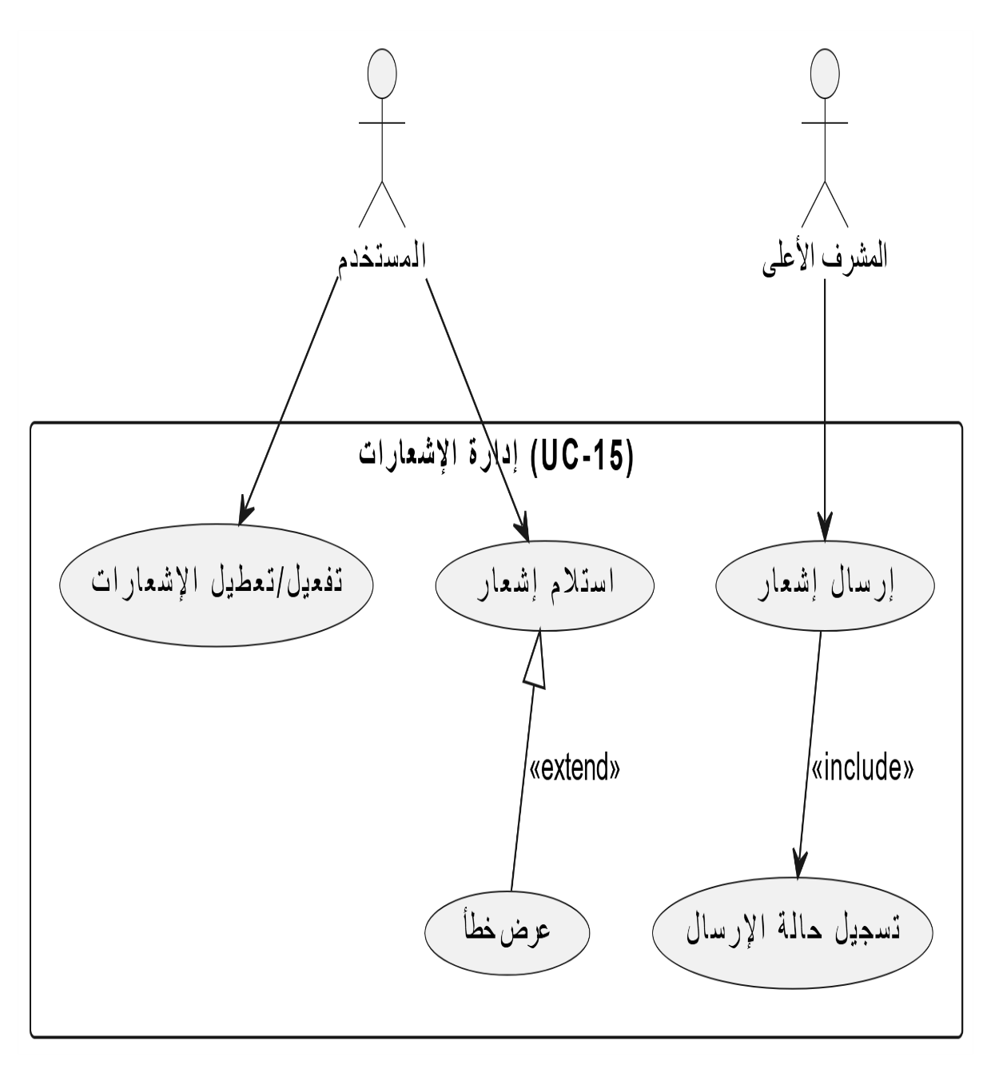

**Activity Diagram (UC-15):**

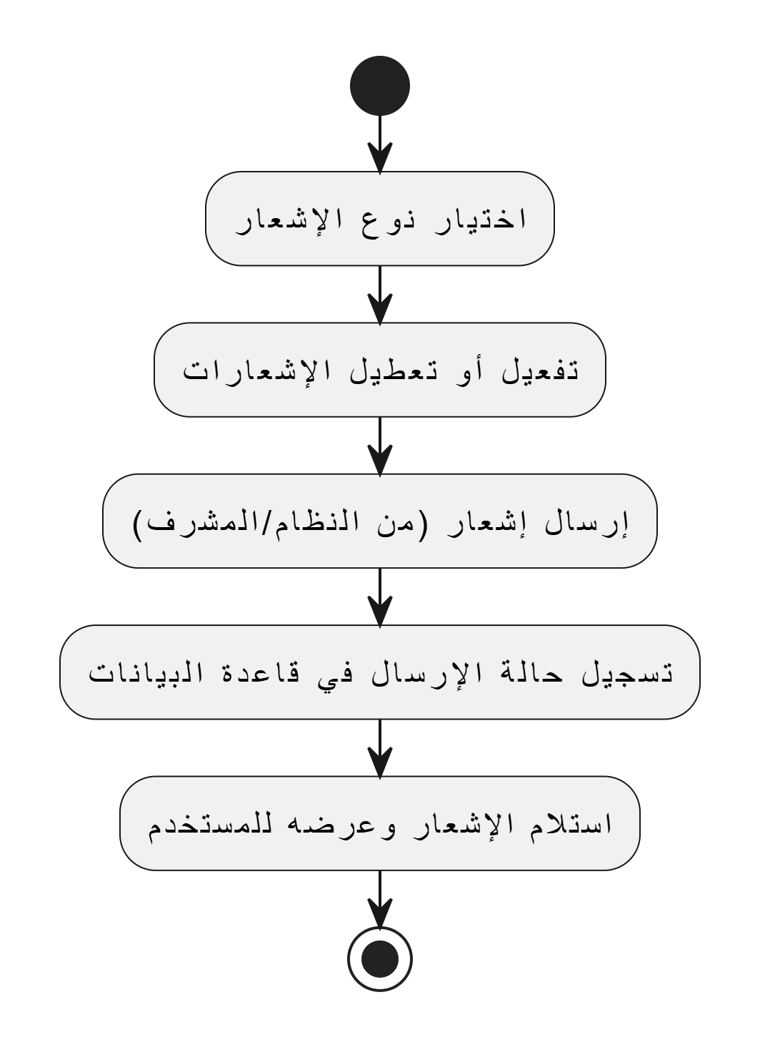

**Sequence Diagram (UC-15):**

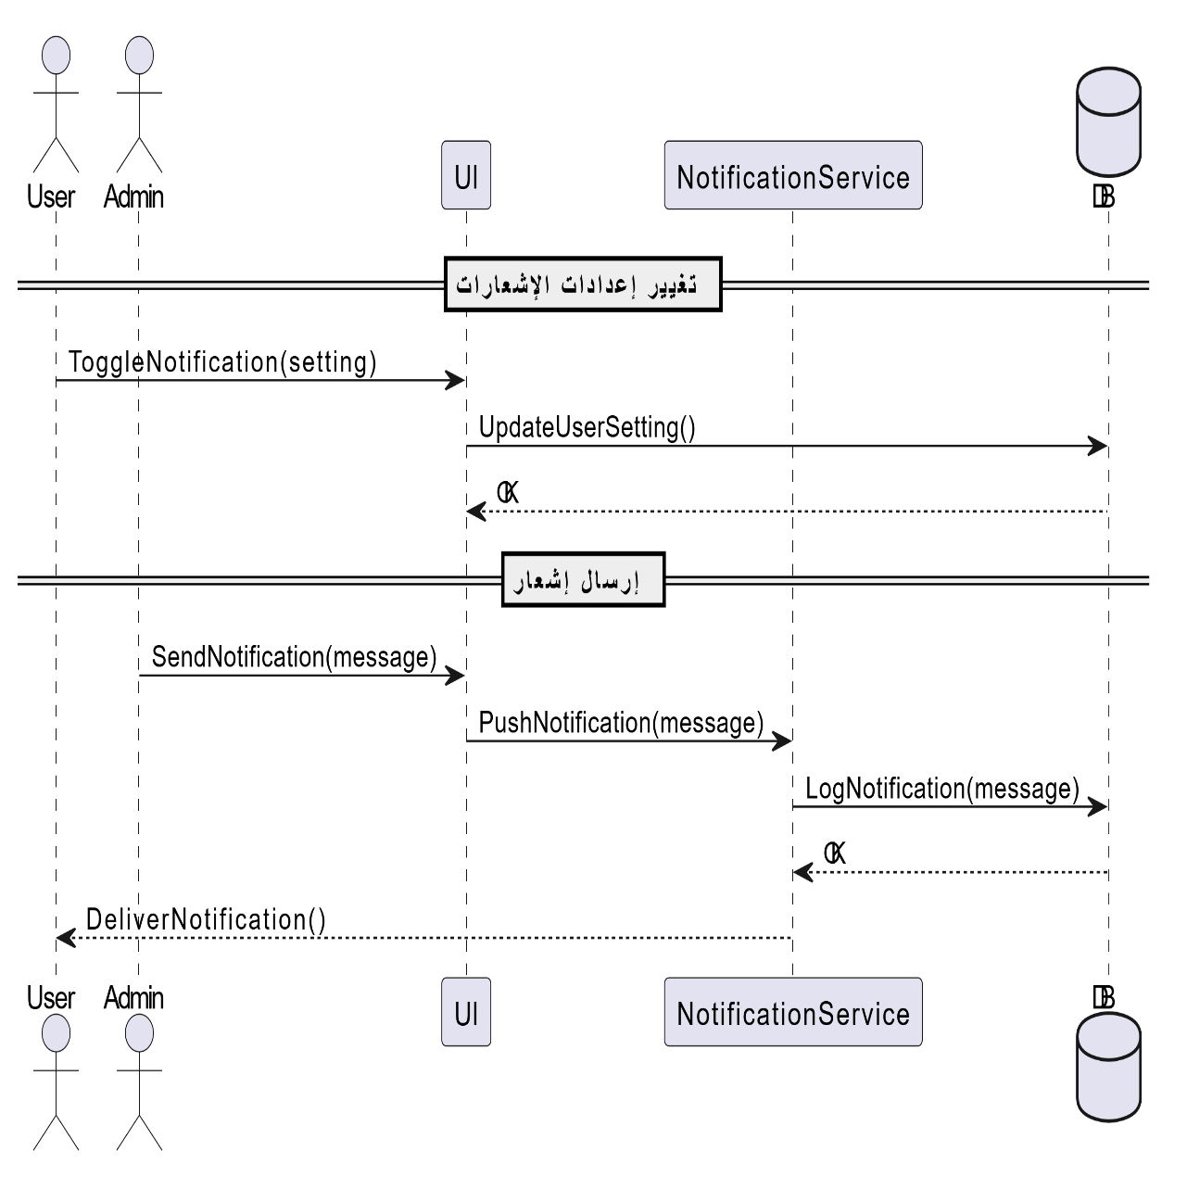

**Class Diagram (UC-15):**

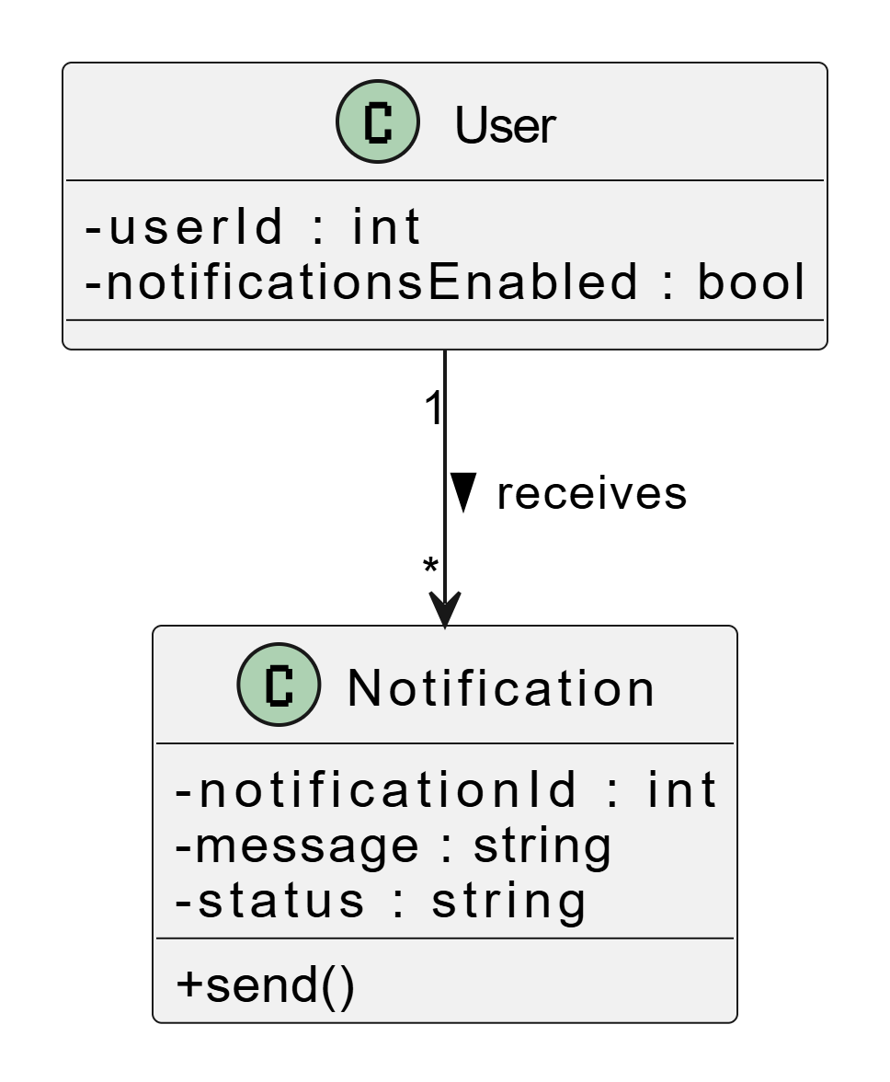

**إدارة المستخدمين UC-16 :**

إنشاء مستخدم جديد UC-U-1 :

| **رقم المتطلب** | **UC-U-1** |
| --- | --- |
| اسم المتطلب | **إنشاء مستخدم جديد** |
| الفاعلون | المشرف الأعلى |
| وصف مختصر | يسمح للمشرف الأعلى بإنشاء حسابات جديدة للمشرفين الرياضيين أو المشجعين يدوياً، وتعيين الدور والصلاحيات لهم. |
| الشروط المسبقة | - يجب أن يكون المشرف الأعلى قد سجل الدخول (UC-02). |
| التدفق الرئيسي | 1- يدخل المشرف الأعلى إلى قسم "إدارة المستخدمين" ويضغط "إنشاء جديد".    2- يُدخل المشرف الأعلى بيانات المستخدم الأساسية ويُحدد دوره.    3- يضغط المشرف الأعلى على "حفظ".    4- يقوم النظام بإنشاء كلمة مرور مؤقتة وإرسالها إلى بريد المستخدم الجديد. |
| التدفقات البديلة | - **تعيين صلاحيات خاصة:** يحدد المشرف الأعلى صلاحيات مخصصة بدلاً من الدور الافتراضي (UC-17). |
| التدفق الاستثنائي | - **البريد الإلكتروني موجود:** يعرض النظام رسالة خطأ تفيد بأن "البريد الإلكتروني مستخدم بالفعل". |
| الشروط اللاحقة | - يتم إنشاء سجل مستخدم جديد وتعيين الدور المناسب.    - يتم إشعار المستخدم الجديد بإنشاء حسابه وكلمة المرور المؤقتة. |

**Use Case Diagram (UC-16):**

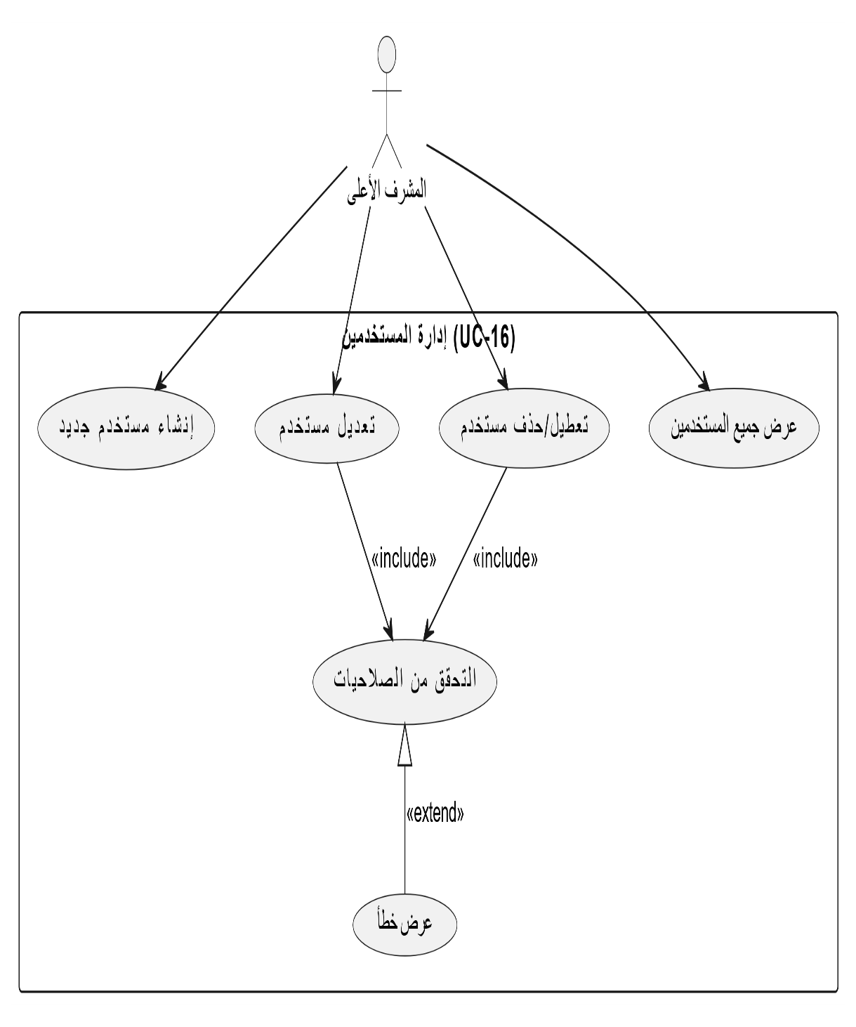

**Activity Diagram (UC-16):**

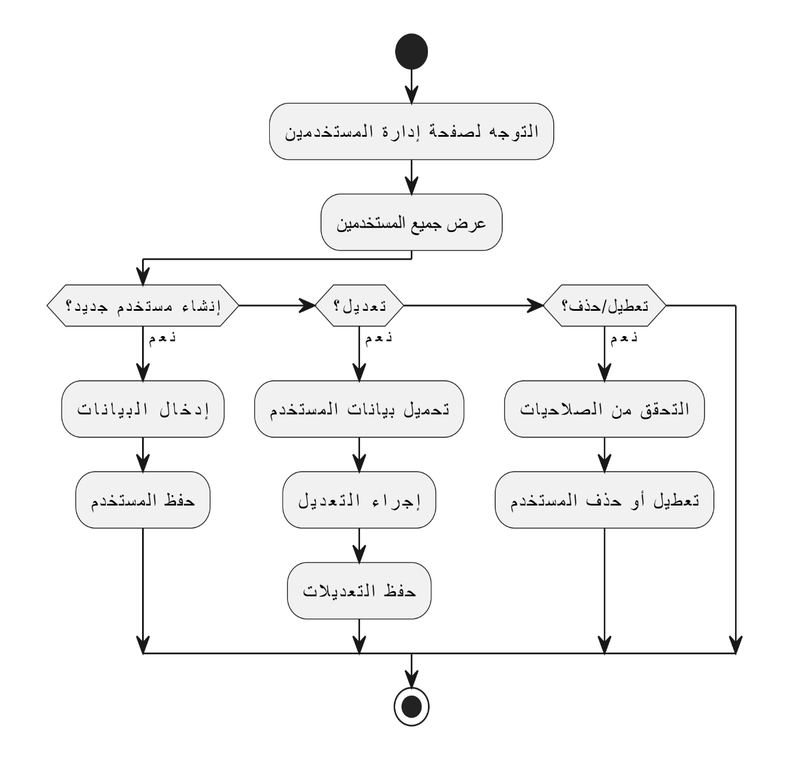

**Sequence Diagram (UC-16):**

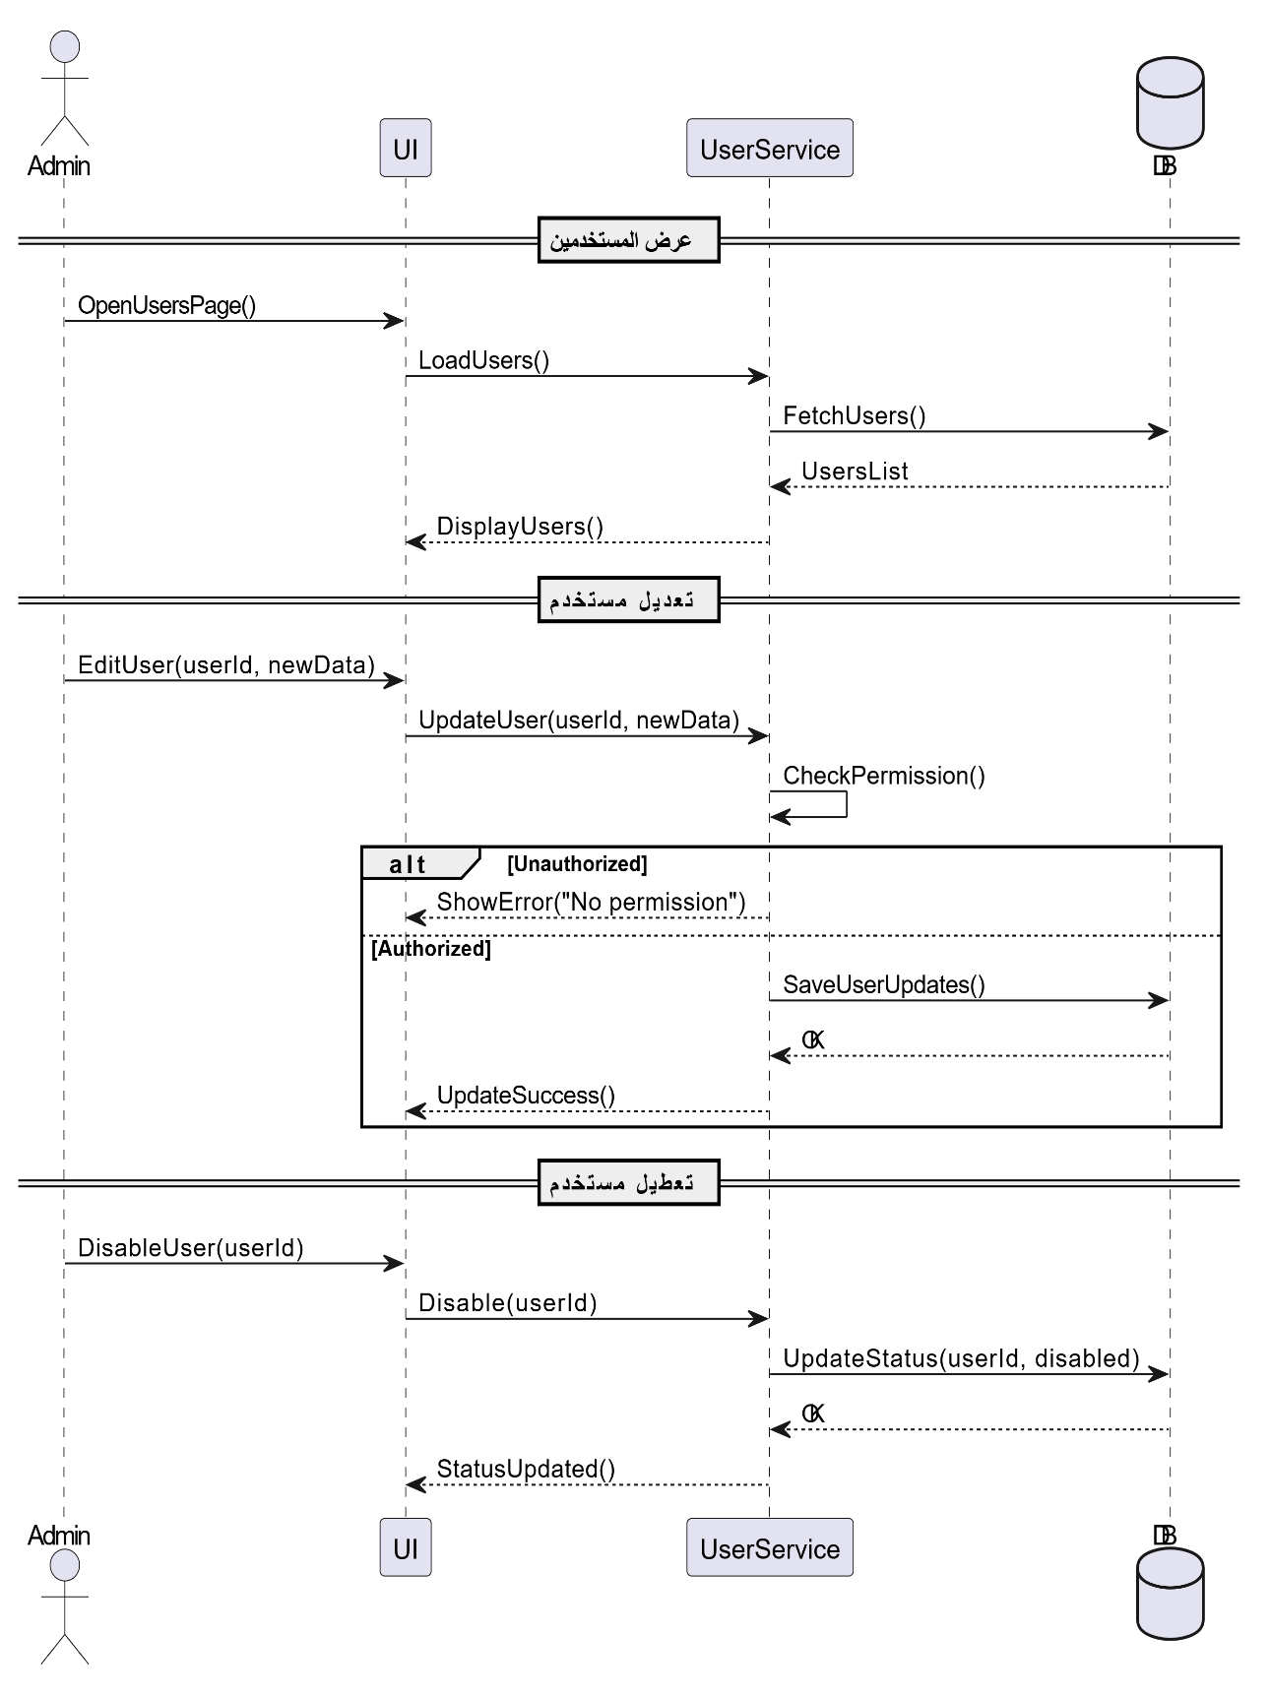

**Class Diagram (UC-16):**

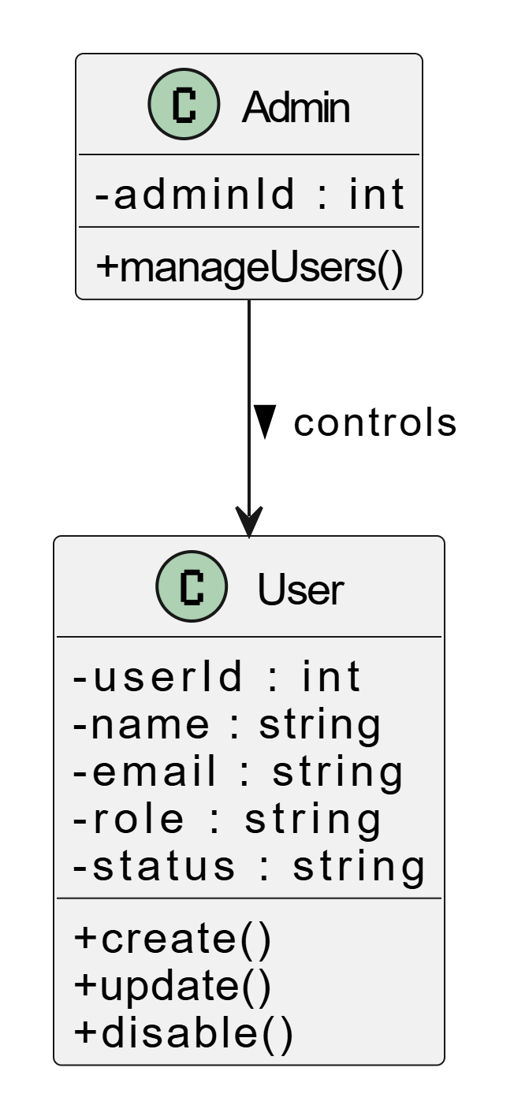

**Use Case Diagram (UC-U-1):**

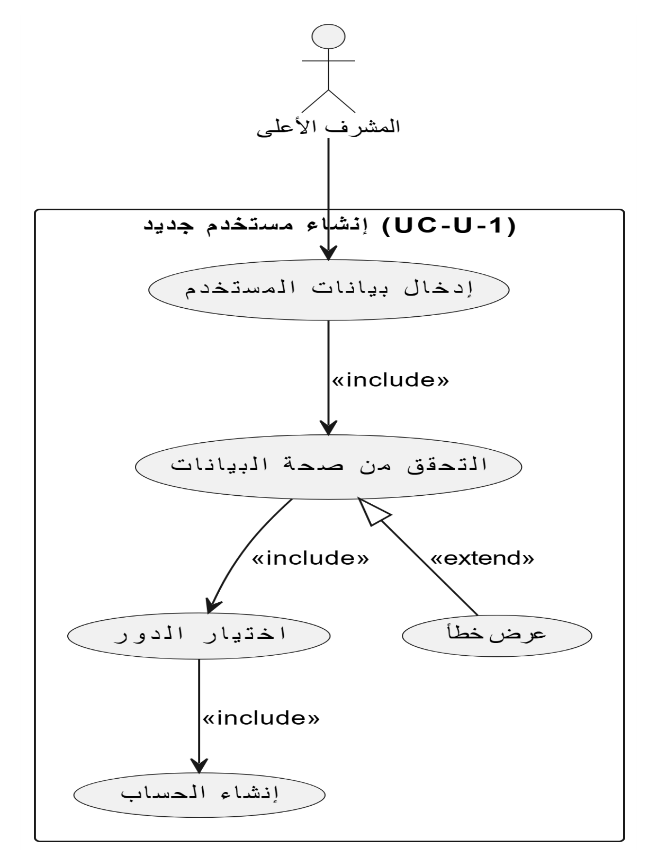

**Activity Diagram (UC-U-1):**

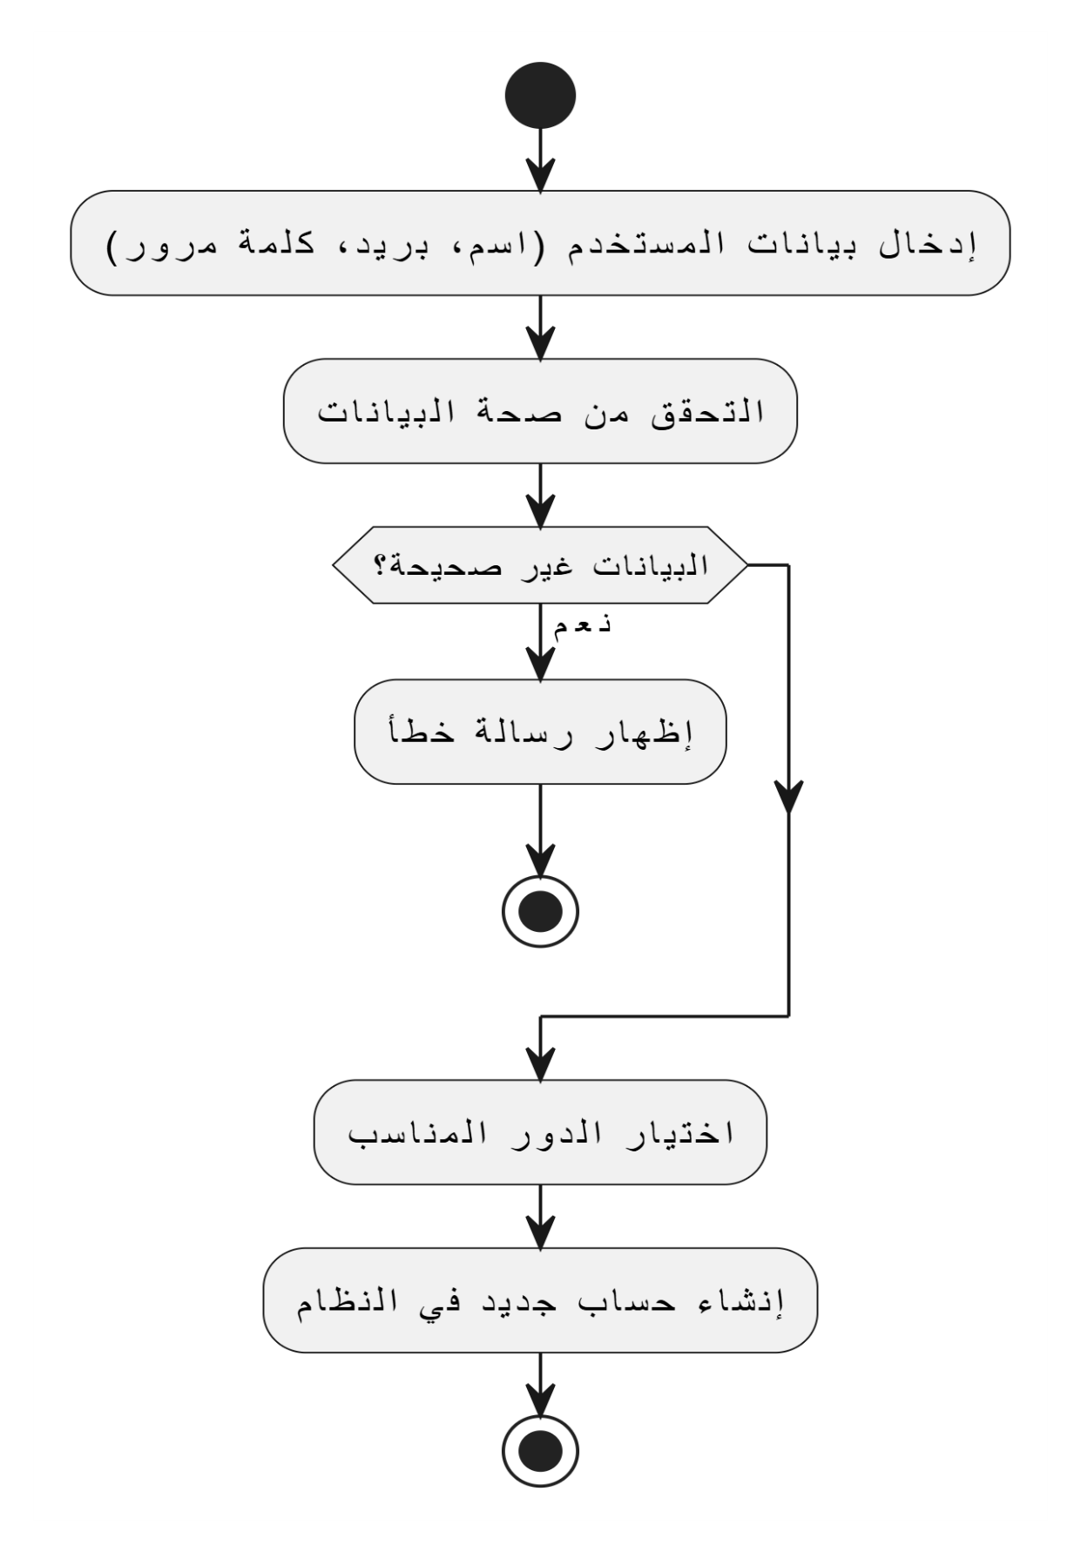

**Sequence Diagram (UC-U-1):**

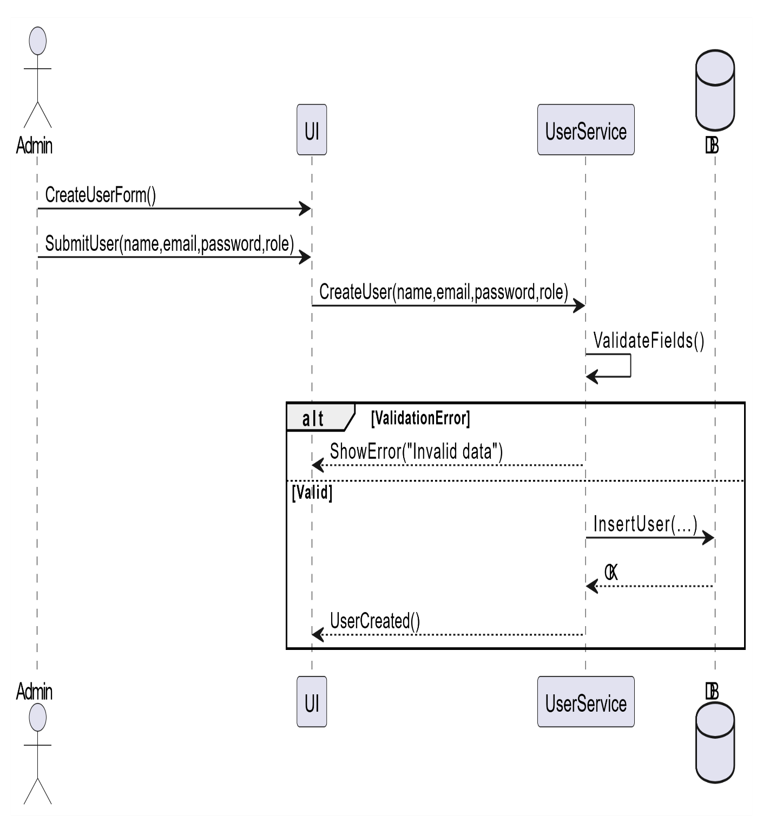

**Class Diagram (UC-U-1):**

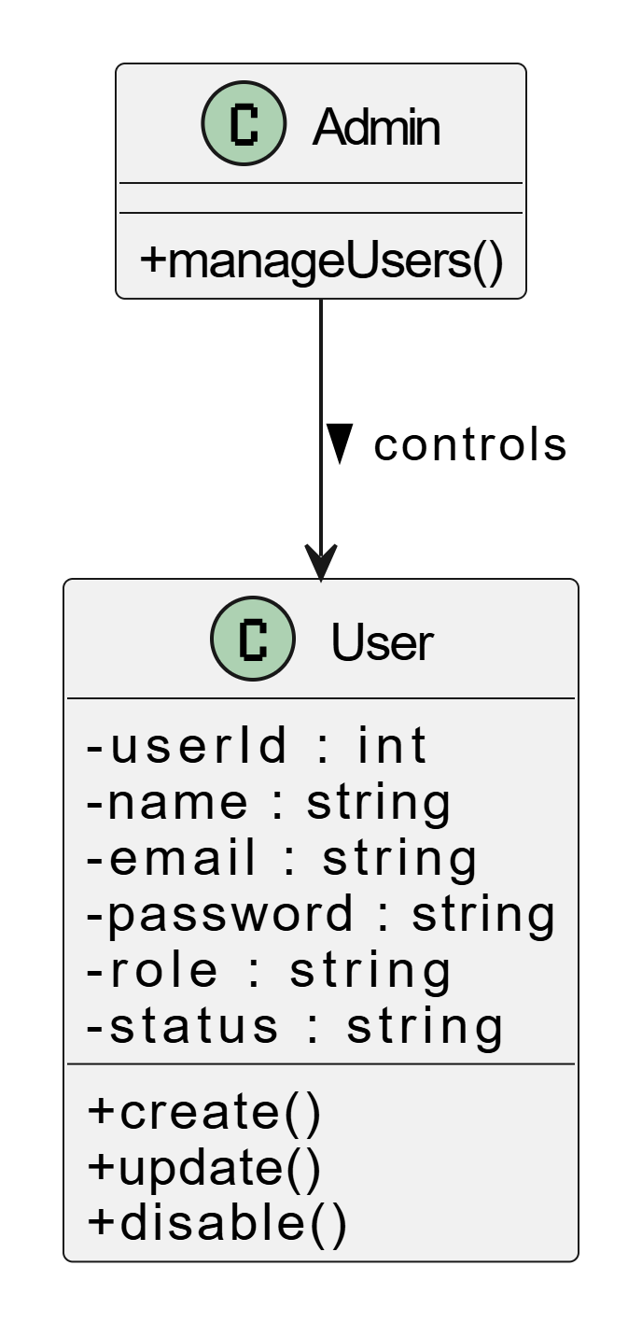

تعديل بيانات المستخدم UC-U-2 :

| **رقم المتطلب** | **UC-U-2** |
| --- | --- |
| اسم المتطلب | **تعديل بيانات المستخدم** |
| الفاعلون | المشرف الأعلى |
| وصف مختصر | يسمح للمشرف الأعلى بتعديل بيانات حساب أي مستخدم (تغيير الاسم، إعادة تعيين كلمة المرور، تعديل الدور). |
| الشروط المسبقة | - يجب أن يكون المستخدم موجوداً في النظام.    - يجب أن يكون المشرف الأعلى قد سجل الدخول (UC-02). |
| التدفق الرئيسي | 1- يختار المشرف الأعلى المستخدم من القائمة (UC-U-4).    2- يضغط المشرف الأعلى على "تعديل".    3- يُجري المشرف الأعلى التعديلات المطلوبة (مثلاً: تغيير دور المشرف الرياضي).    4- يضغط المشرف الأعلى على "حفظ التعديلات".    5- يقوم النظام بحفظ التغييرات وإرسال إشعار للمستخدم بالتعديلات. |
| التدفقات البديلة | - **إعادة تعيين كلمة المرور:** يضغط المشرف الأعلى على زر خاص لإعادة تعيين كلمة المرور المؤقتة. |
| التدفق الاستثنائي | - **بيانات غير صالحة:** يعرض النظام رسالة خطأ إذا حاول المشرف الأعلى إدخال بيانات غير متوافقة (مثل بريد إلكتروني غير صحيح). |
| الشروط اللاحقة | - يتم تحديث بيانات المستخدم في قاعدة البيانات.    - يتم حفظ سجل التعديل في سجل التدقيق. |

**Use Case Diagram (UC-U-2):**

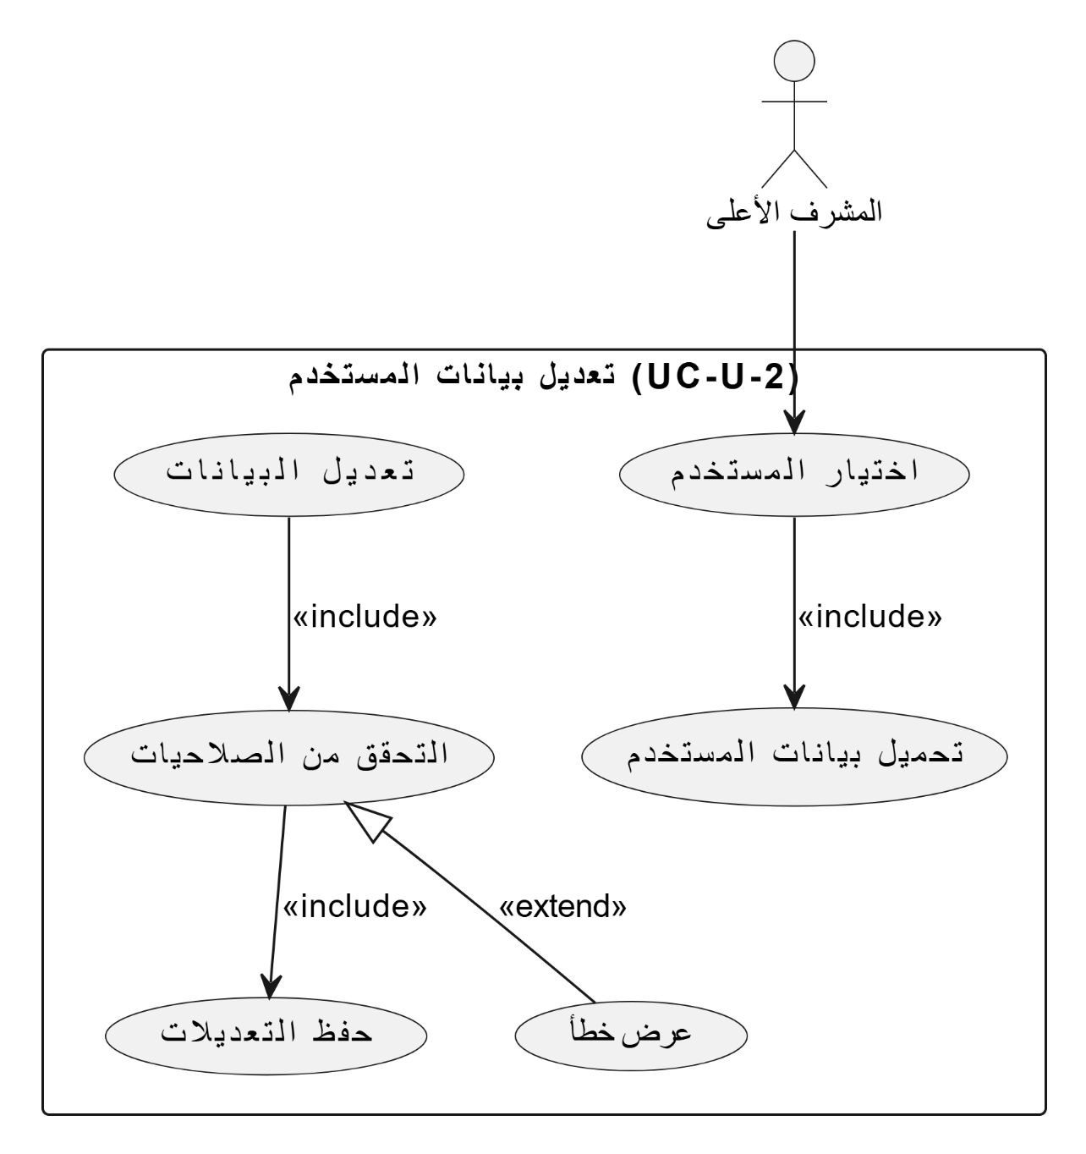

**Activity Diagram (UC-U-2):**

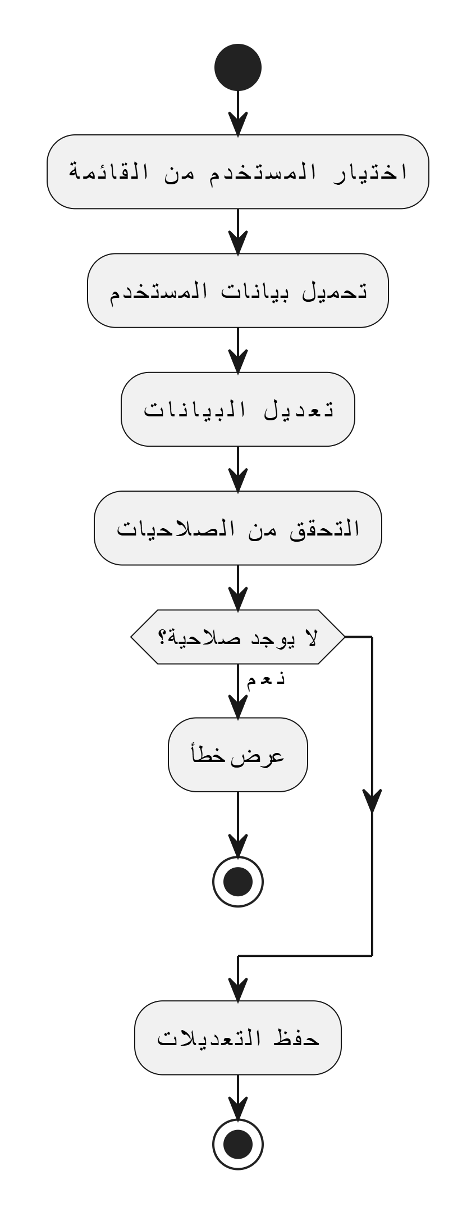

**Sequence Diagram (UC-U-2):**

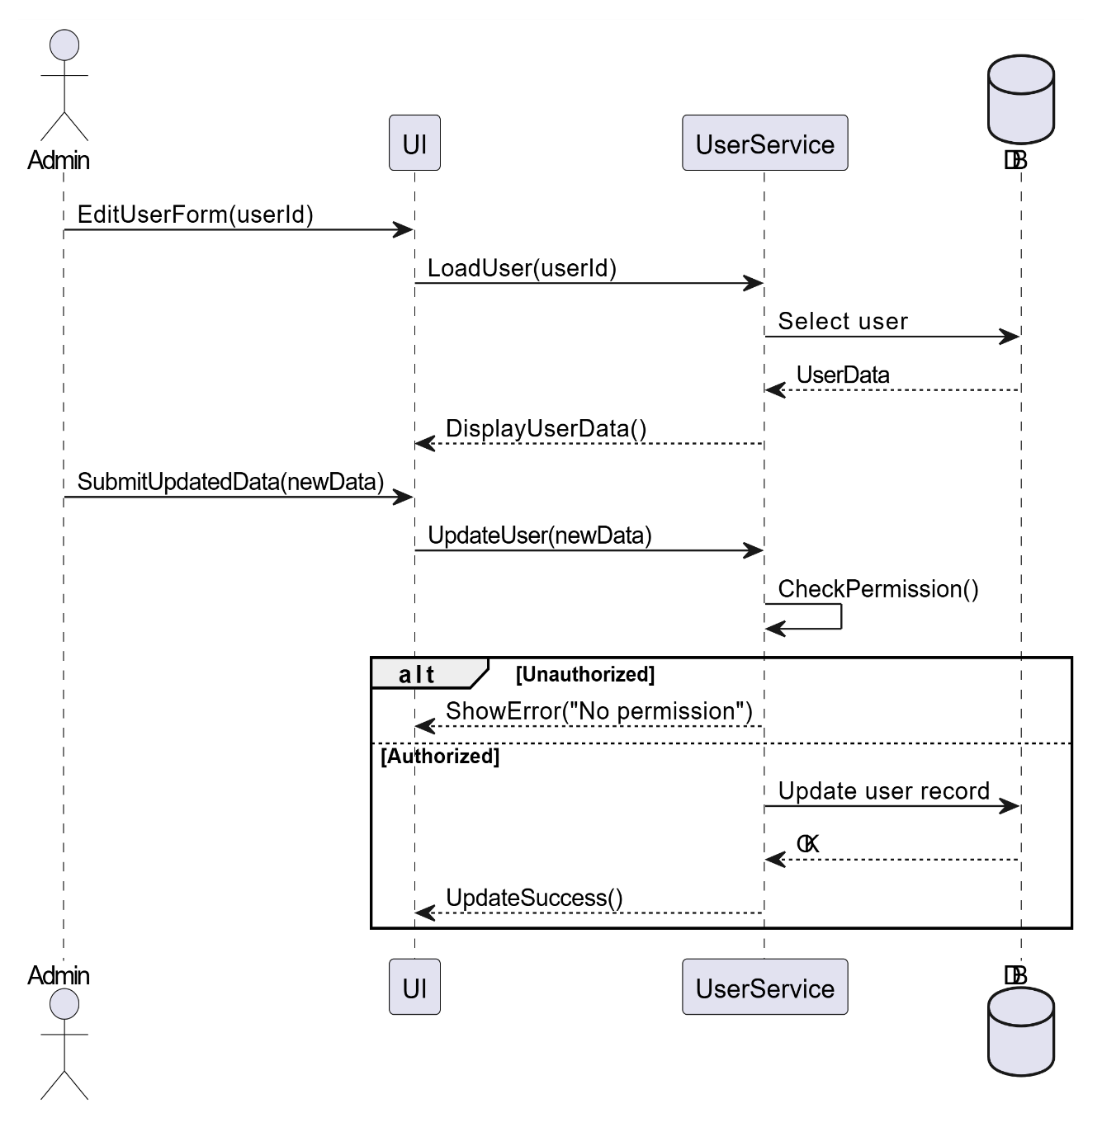

تعطيل أو حذف مستخدم UC-U-3 :

| **رقم المتطلب** | **UC-U-3** |
| --- | --- |
| اسم المتطلب | **تعطيل أو حذف مستخدم** |
| الفاعلون | المشرف الأعلى |
| وصف مختصر | يسمح للمشرف الأعلى بـ"تعطيل" حساب مستخدم مؤقتاً (منع الدخول) أو حذفه نهائياً. |
| الشروط المسبقة | - يجب أن يكون المستخدم موجوداً.    - يجب ألا يكون المستخدم هو المشرف الأعلى الحالي. |
| التدفق الرئيسي | 1- يختار المشرف الأعلى المستخدم من القائمة (UC-U-4).    2- يضغط المشرف الأعلى على "تعطيل الحساب".    3- يعرض النظام تحذيراً حول الإجراء ويطلب التأكيد.    4- يؤكد المشرف الأعلى العملية.    5- يقوم النظام بتغيير حالة المستخدم إلى "معطّل"، ويتم منعه من تسجيل الدخول (UC-02). |
| التدفقات البديلة | - **الحذف النهائي:** يختار المشرف الأعلى "حذف الحساب" ويتم حذف جميع سجلات المستخدم.    - **إعادة التفعيل:** يختار المشرف الأعلى مستخدماً معطّلاً ويضغط "تفعيل الحساب". |
| التدفق الاستثنائي | - **تعطيل الحساب الحالي:** يعرض النظام رسالة خطأ تمنع المشرف الأعلى من تعطيل أو حذف حسابه الخاص. |
| الشروط اللاحقة | - يتم تغيير حالة المستخدم إلى "معطّل" أو يتم حذف سجله نهائياً. |

**Use Case Diagram (UC-U-3):**

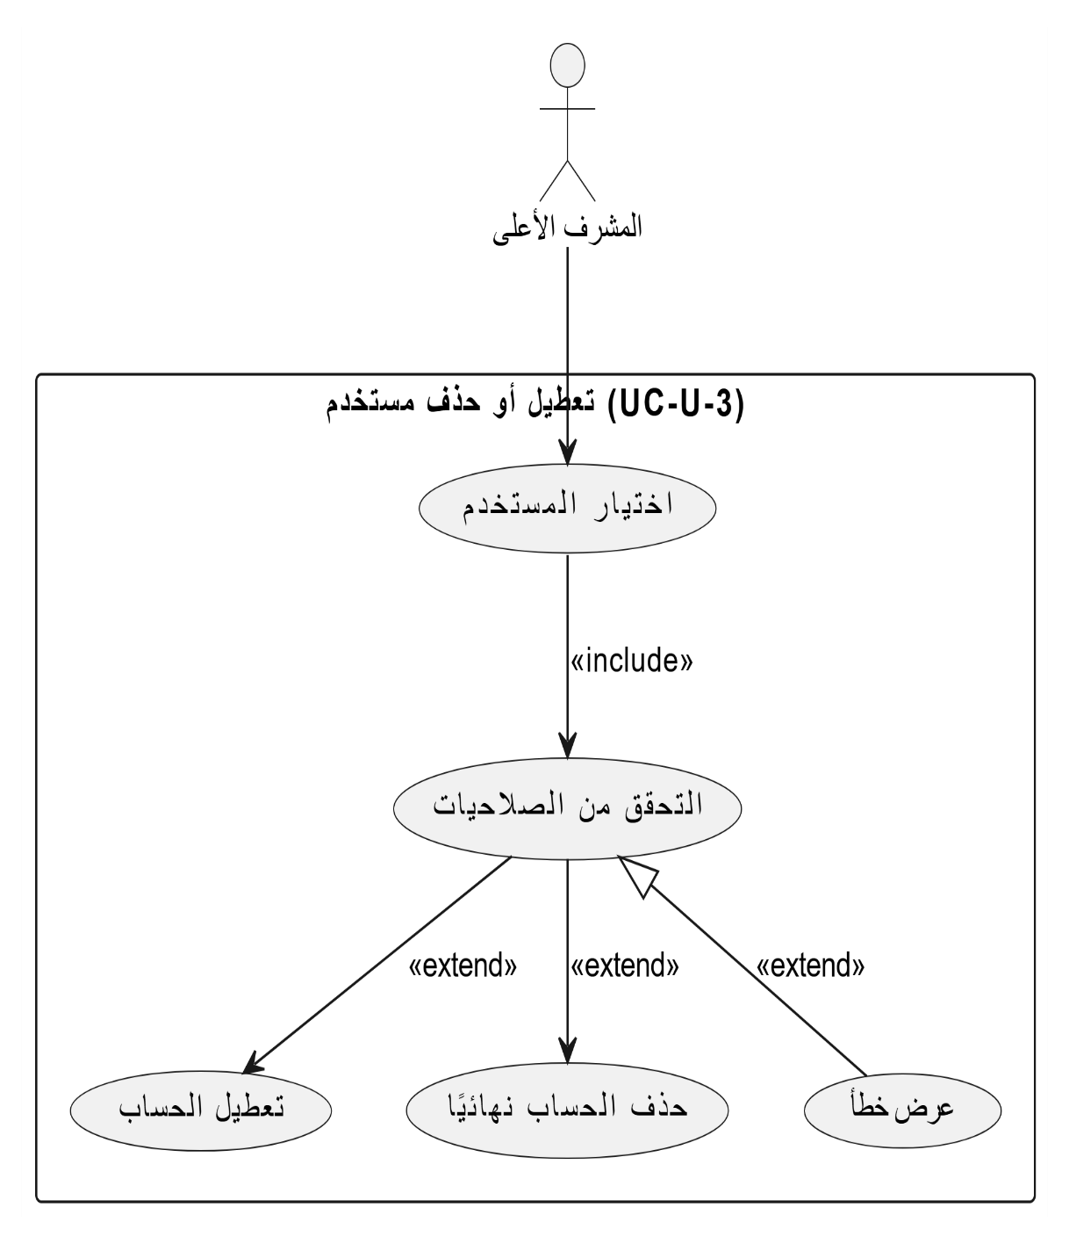

**Activity Diagram (UC-U-3):**

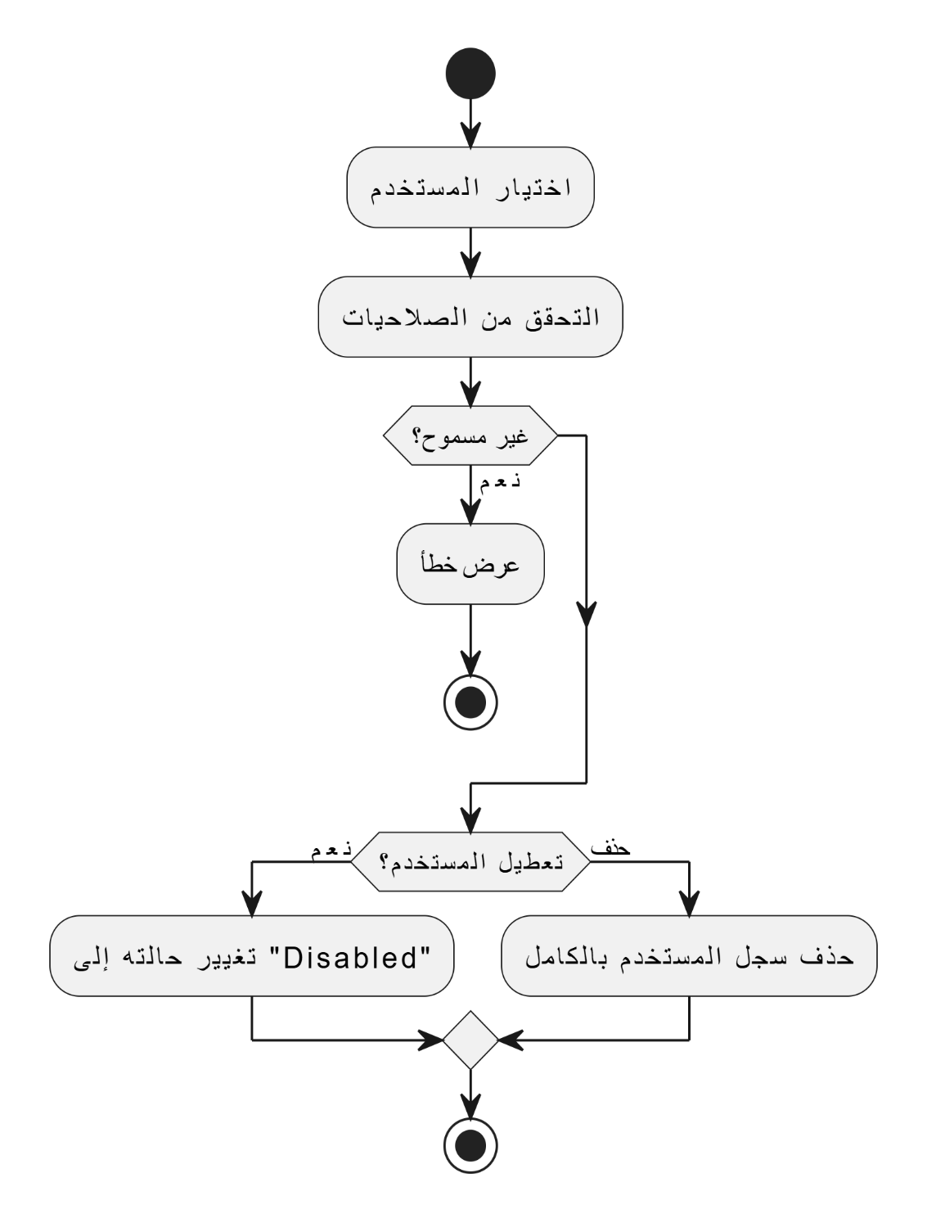

**Sequence Diagram (UC-U-3):**

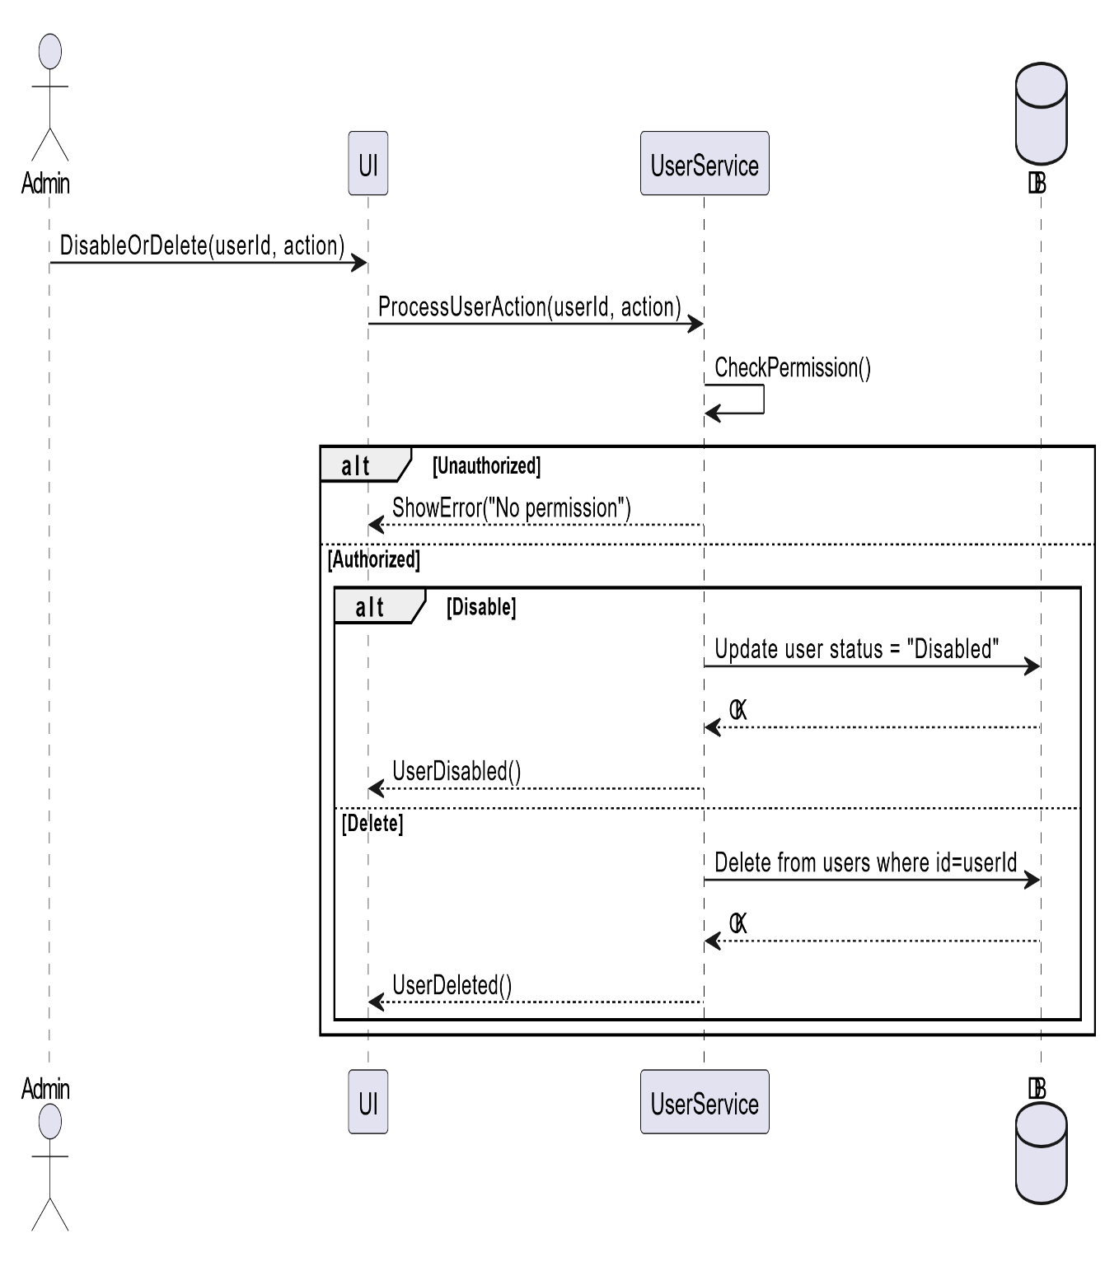

عرض جميع المستخدمين UC-U-4 :

| **رقم المتطلب** | **UC-U-4** |
| --- | --- |
| اسم المتطلب | **عرض جميع المستخدمين** |
| الفاعلون | المشرف الأعلى |
| وصف مختصر | يتيح للمشرف الأعلى استعراض قائمة بجميع المستخدمين المسجلين في النظام مع بياناتهم الأساسية وحالتهم. |
| الشروط المسبقة | - يجب أن يكون المشرف الأعلى قد سجل الدخول (UC-02). |
| التدفق الرئيسي | 1- يدخل المشرف الأعلى إلى قسم "إدارة المستخدمين".    2- يقوم النظام باسترجاع وعرض قائمة جميع المستخدمين (مشجعين وإداريين).    3- تُعرض القائمة مع خيارات التصفية (حسب الدور أو حالة الحساب) والفرز.    4- يمكن للمشرف الأعلى اختيار أي مستخدم للانتقال إلى صفحة التعديل/الإدارة. |
| التدفقات البديلة | - **البحث عن مستخدم:** يستخدم المشرف الأعلى خاصية البحث للعثور على مستخدم بالاسم أو البريد الإلكتروني. |
| التدفق الاستثنائي | - **فشل التحميل:** يعرض النظام رسالة خطأ في حال فشل الاتصال بقاعدة البيانات أثناء محاولة تحميل القائمة. |
| الشروط اللاحقة | - يتم عرض قائمة المستخدمين بنجاح. |

**Use Case Diagram (UC-U-4):**

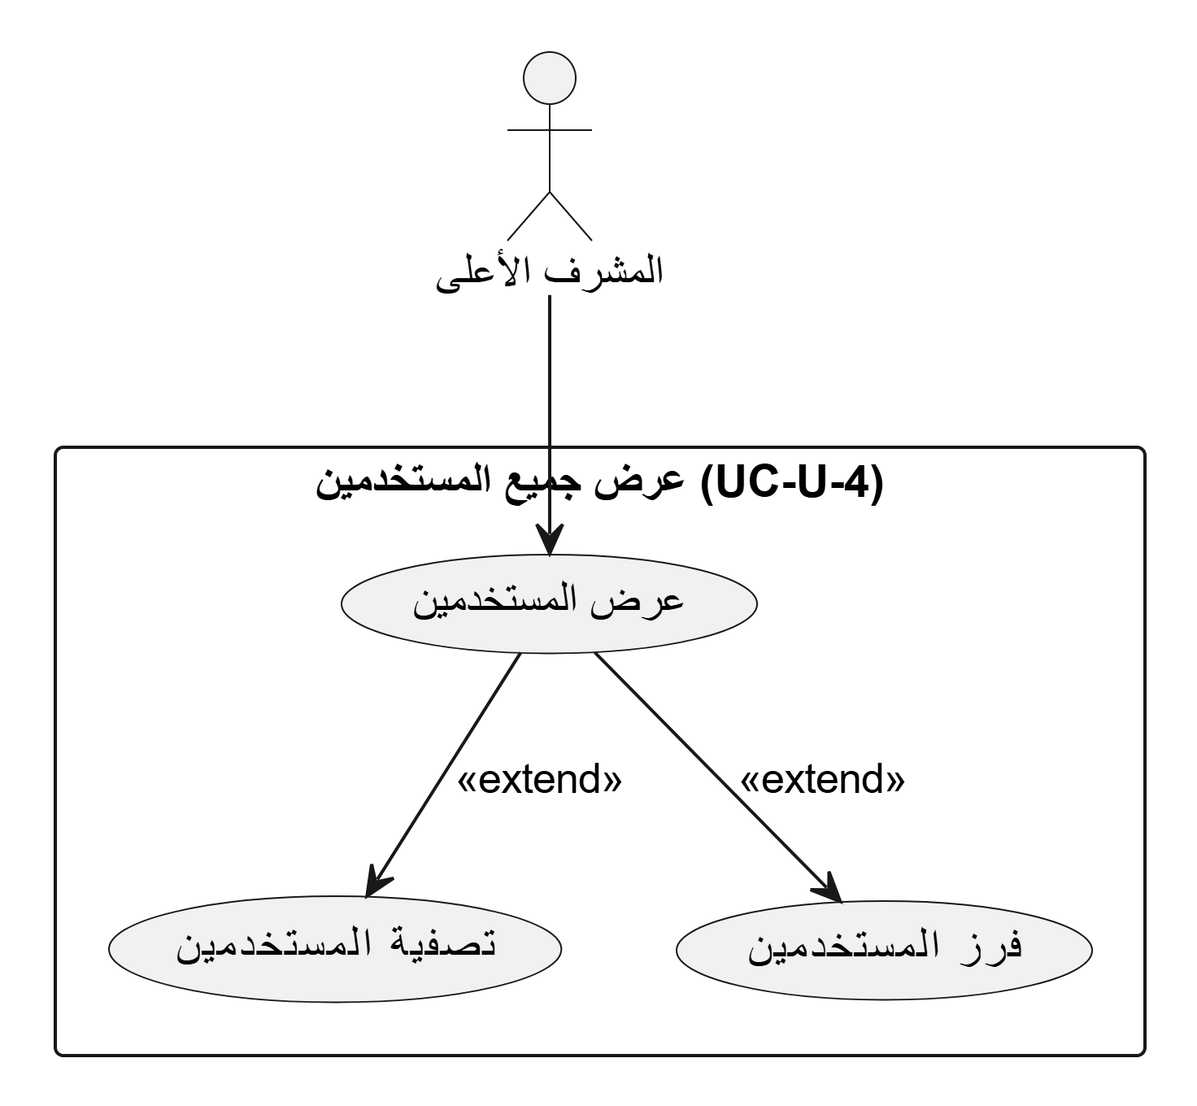

**Activity Diagram (UC-U-4):**

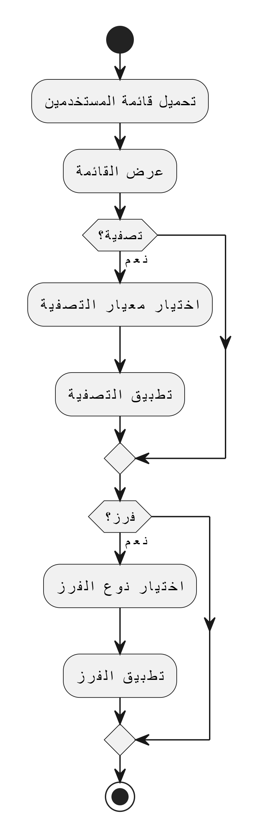

**Sequence Diagram (UC-U-4):**

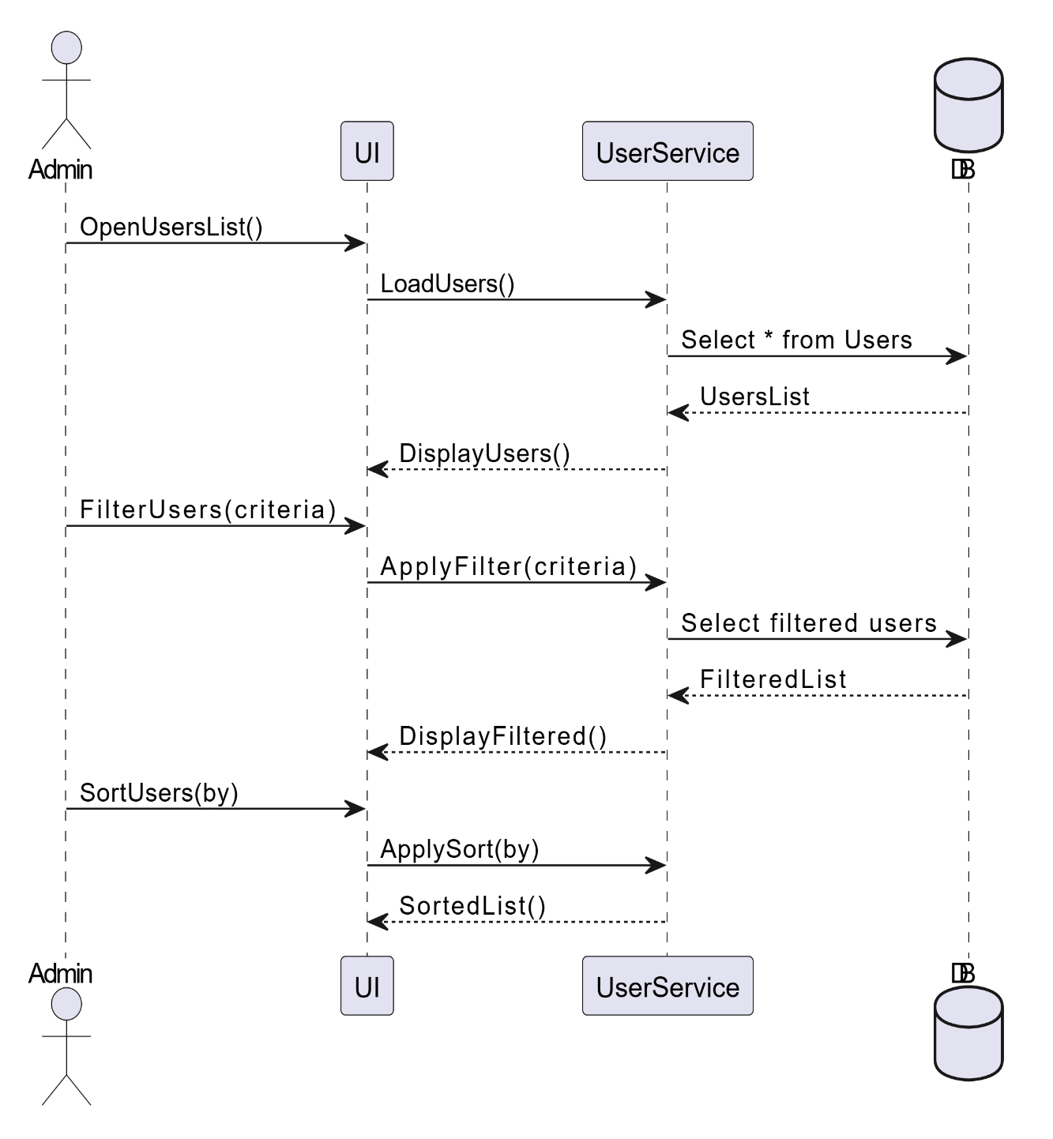

نظام الصلاحيات والأدوار UC-17 :

| **رقم المتطلب** | **UC-17** |
| --- | --- |
| اسم المتطلب | **نظام الصلاحيات والأدوار (RBAC)** |
| الفاعلون | المشرف الأعلى |
| وصف مختصر | يسمح للمشرف الأعلى بتعريف الأدوار وتعيين مجموعة محددة من الصلاحيات لكل دور (قراءة/كتابة/تعديل/حذف) وتطبيقها على المستخدمين. |
| الشروط المسبقة | - يجب أن يكون المشرف الأعلى قد سجل الدخول (UC-02). |
| التدفق الرئيسي | 1- يدخل المشرف الأعلى إلى قسم "إدارة الأدوار والصلاحيات".    2- يختار المشرف الأعلى دوراً للتعديل (مثلاً: المشرف الرياضي).    3- يحدد المشرف الأعلى الصلاحيات المرتبطة بالدور ويضغط "حفظ".    4- يقوم النظام بتحديث نموذج الصلاحيات وتطبيق التغيير فوراً على جميع المستخدمين الذين يحملون هذا الدور. |
| التدفقات البديلة | - **إنشاء دور جديد:** يختار المشرف الأعلى "إضافة دور جديد" ويُعرّف صلاحياته. |
| التدفق الاستثنائي | - **حذف دور نشط:** يعرض النظام رسالة خطأ تمنع حذف دور لا يزال مرتبطاً بمستخدمين نشطين. |
| الشروط اللاحقة | - يتم حفظ هيكل الأدوار والصلاحيات الجديد.    - يتم تطبيق الصلاحيات الجديدة على جميع المستخدمين المعنيين. |

**Use Case Diagram (UC-17):**

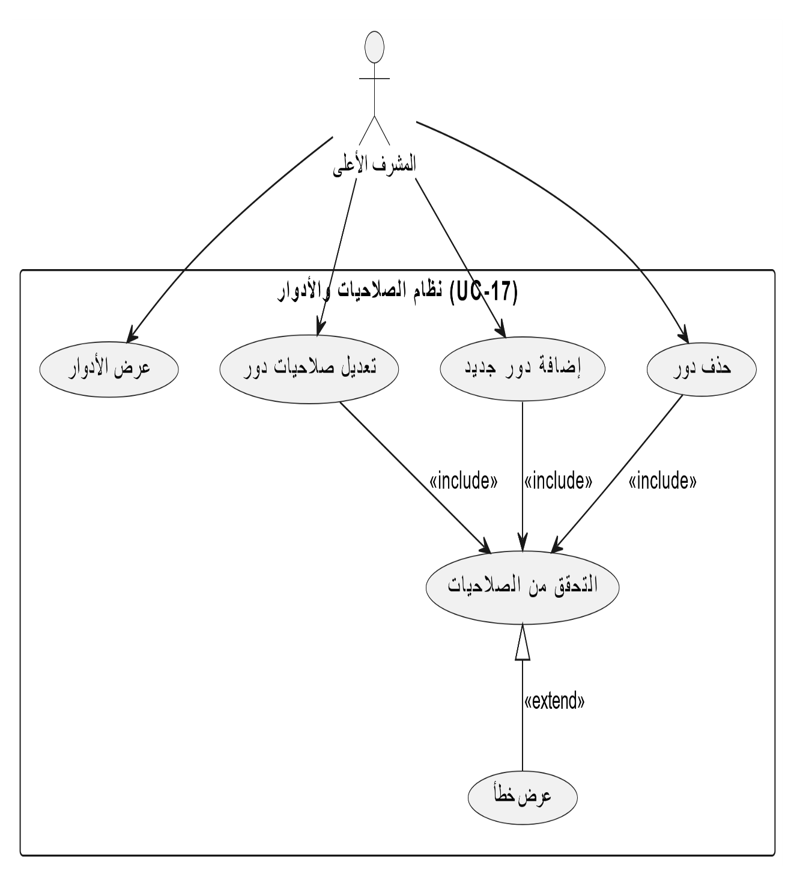

**Activity Diagram (UC-17):**

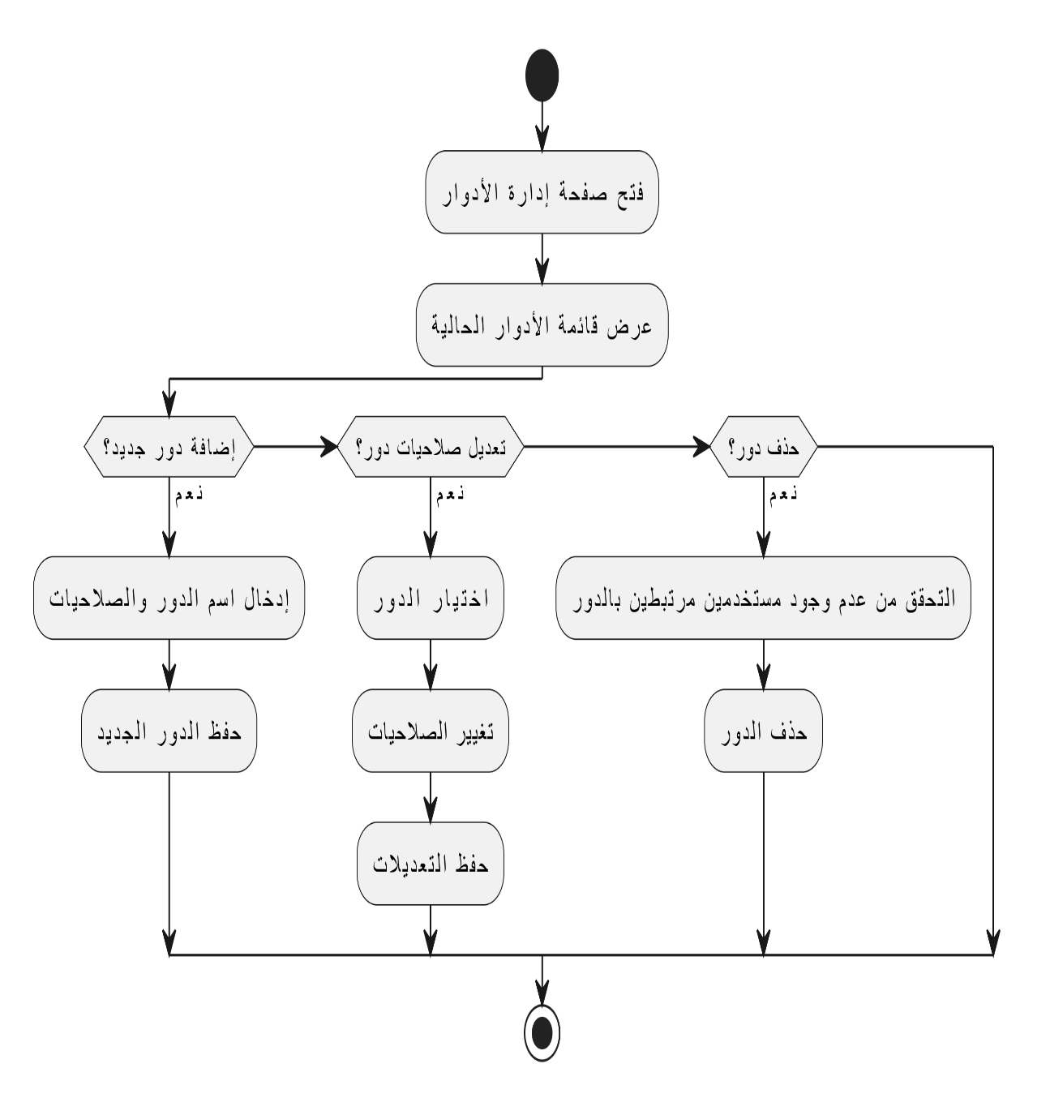

**Sequence Diagram (UC-17):**

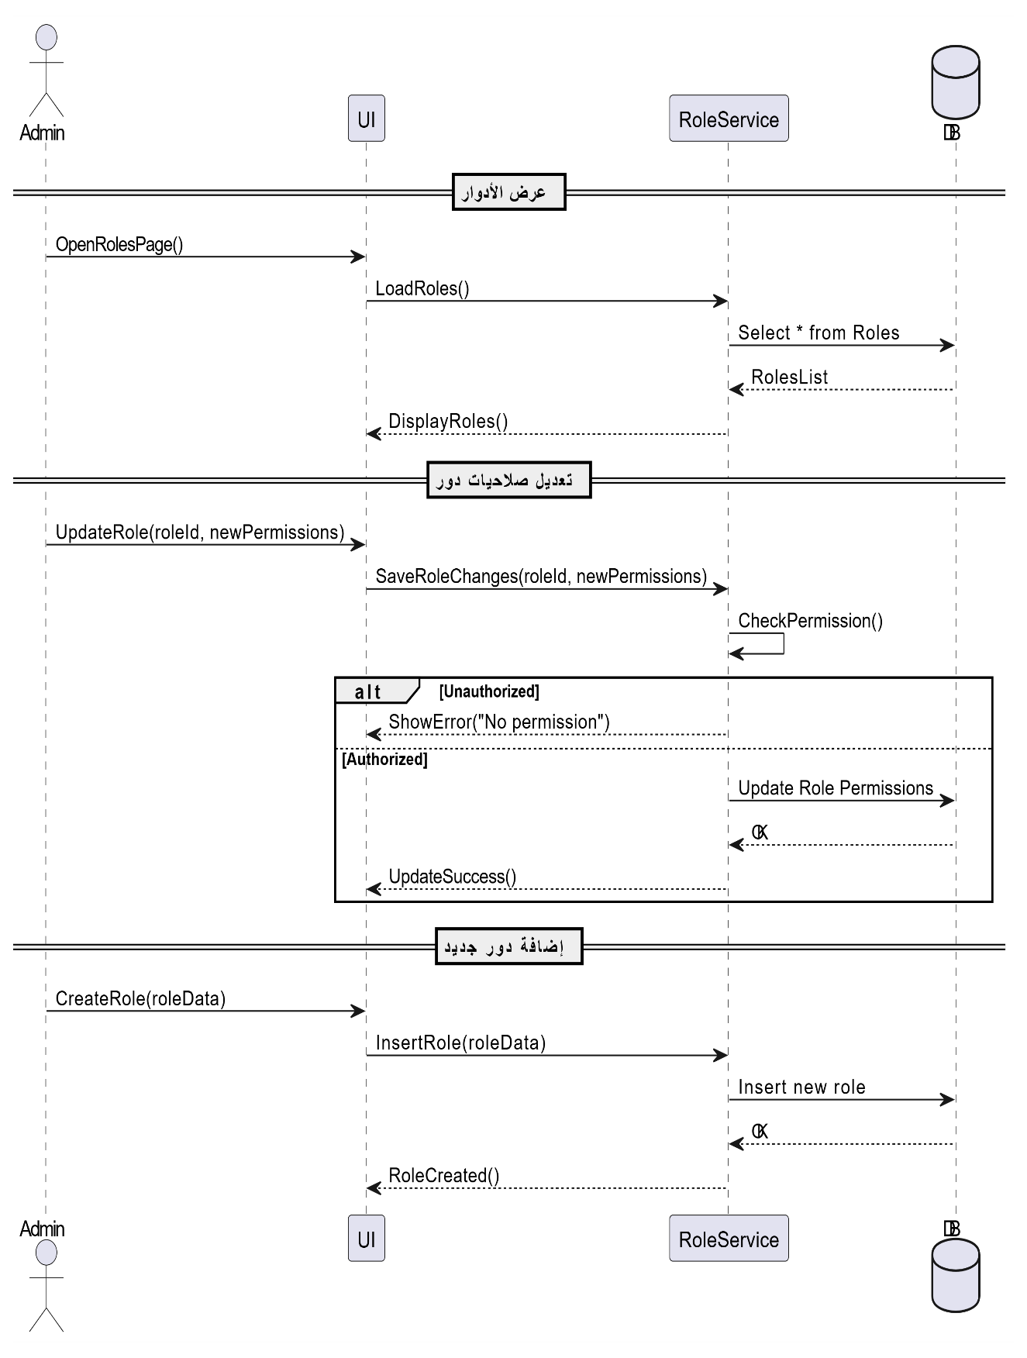

**Class Diagram (UC-17):**

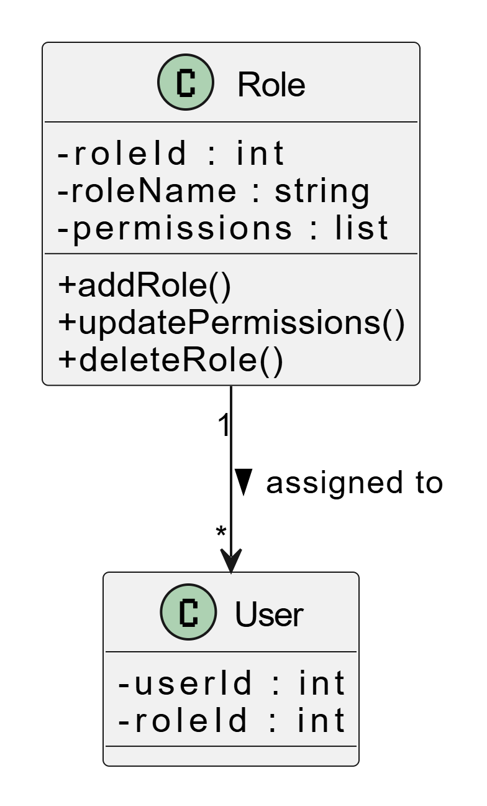

التقارير والإحصاءات UC-18 :

| **رقم المتطلب** | **UC-18** |
| --- | --- |
| اسم المتطلب | **عرض التقارير والإحصاءات** |
| الفاعلون | المشرف الأعلى |
| وصف مختصر | يتيح للمشرف الأعلى عرض تقارير وإحصاءات رسومية حول أداء النظام (المستخدمون النشطون، المحتوى المنشور، كفاءة المدراء). |
| الشروط المسبقة | - يجب أن يكون المشرف الأعلى قد سجل الدخول (UC-02).    - يجب أن تتوفر بيانات في سجلات النظام وسجل التدقيق. |
| التدفق الرئيسي | 1- يدخل المشرف الأعلى إلى لوحة "التقارير والإحصاءات".    2- يحدد المشرف نوع التقرير المطلوب والفترة الزمنية.    3- يعرض النظام التقرير المطلوب في شكل رسومي (مخططات بيانية).    4- يستعرض المشرف الأعلى البيانات ويقوم بتحليلها. |
| التدفقات البديلة | - **تصدير البيانات:** يضغط المشرف الأعلى على "تصدير" ويقوم النظام بتوليد ملف (Excel/PDF) يحتوي على بيانات التقرير. |
| التدفق الاستثنائي | - **عدم وجود بيانات كافية:** يعرض النظام رسالة "لا تتوفر بيانات كافية للفترة المحددة". |
| الشروط اللاحقة | - يتم عرض التقارير المطلوبة بنجاح. |

**Use Case Diagram (UC-18):**

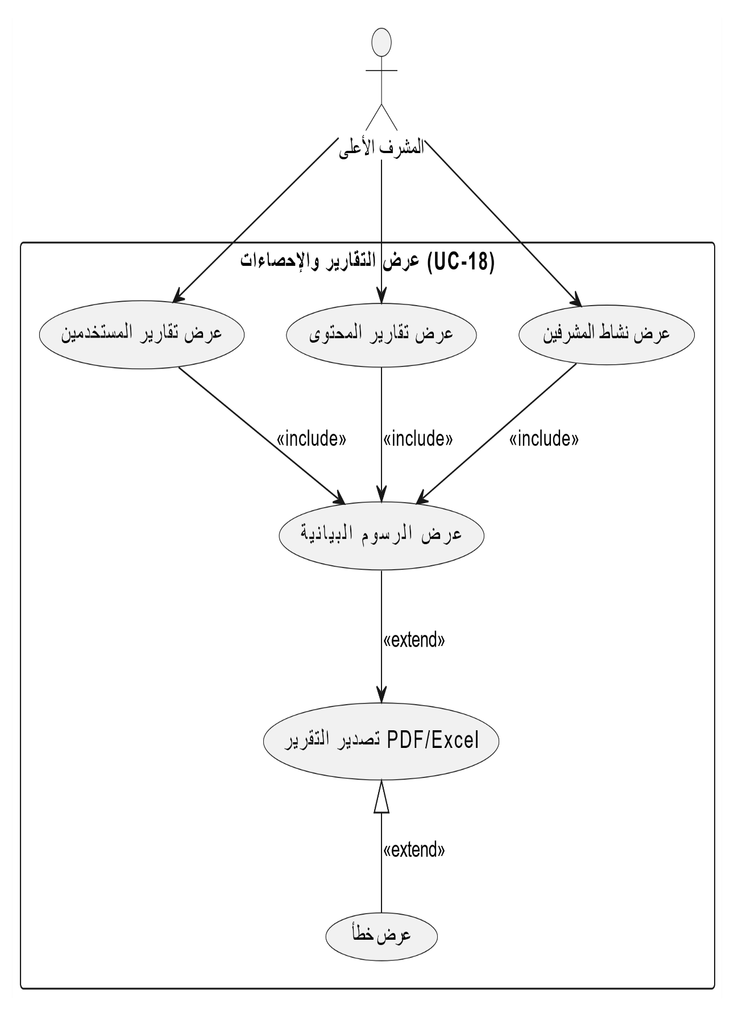

**Activity Diagram (UC-18):**

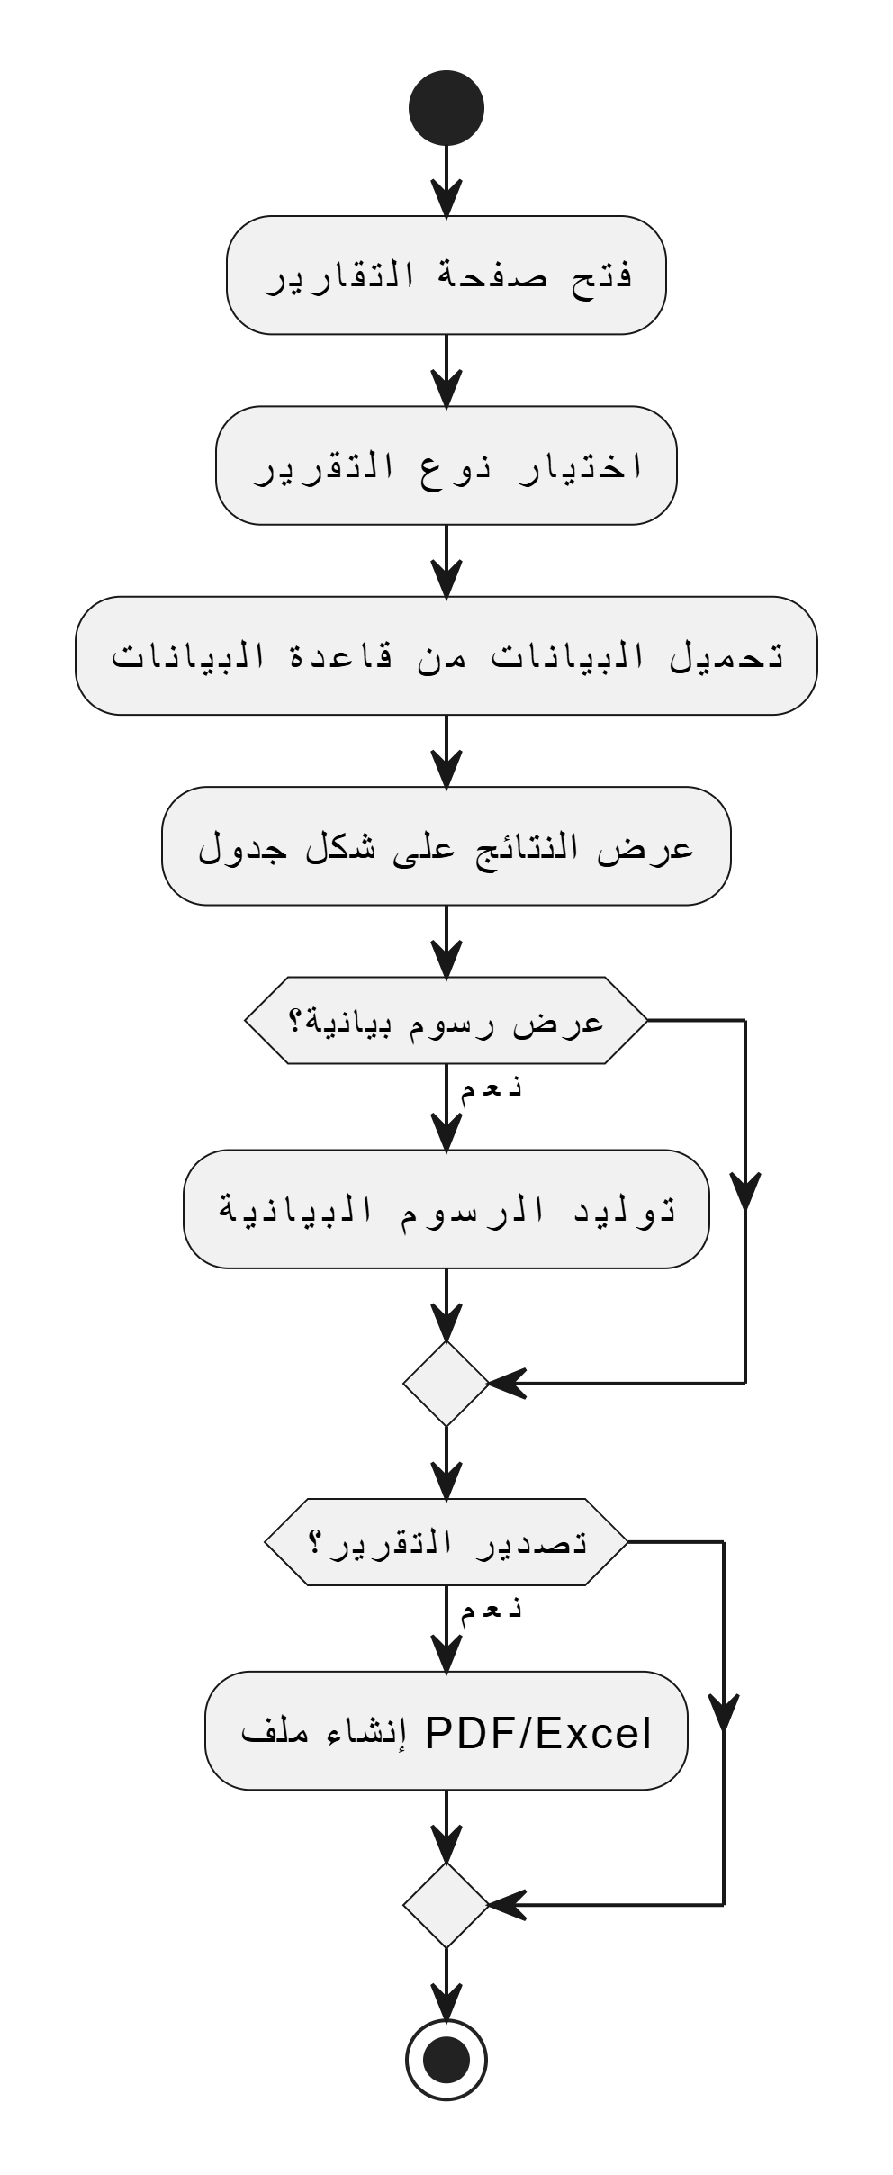

**Sequence Diagram (UC-18):**

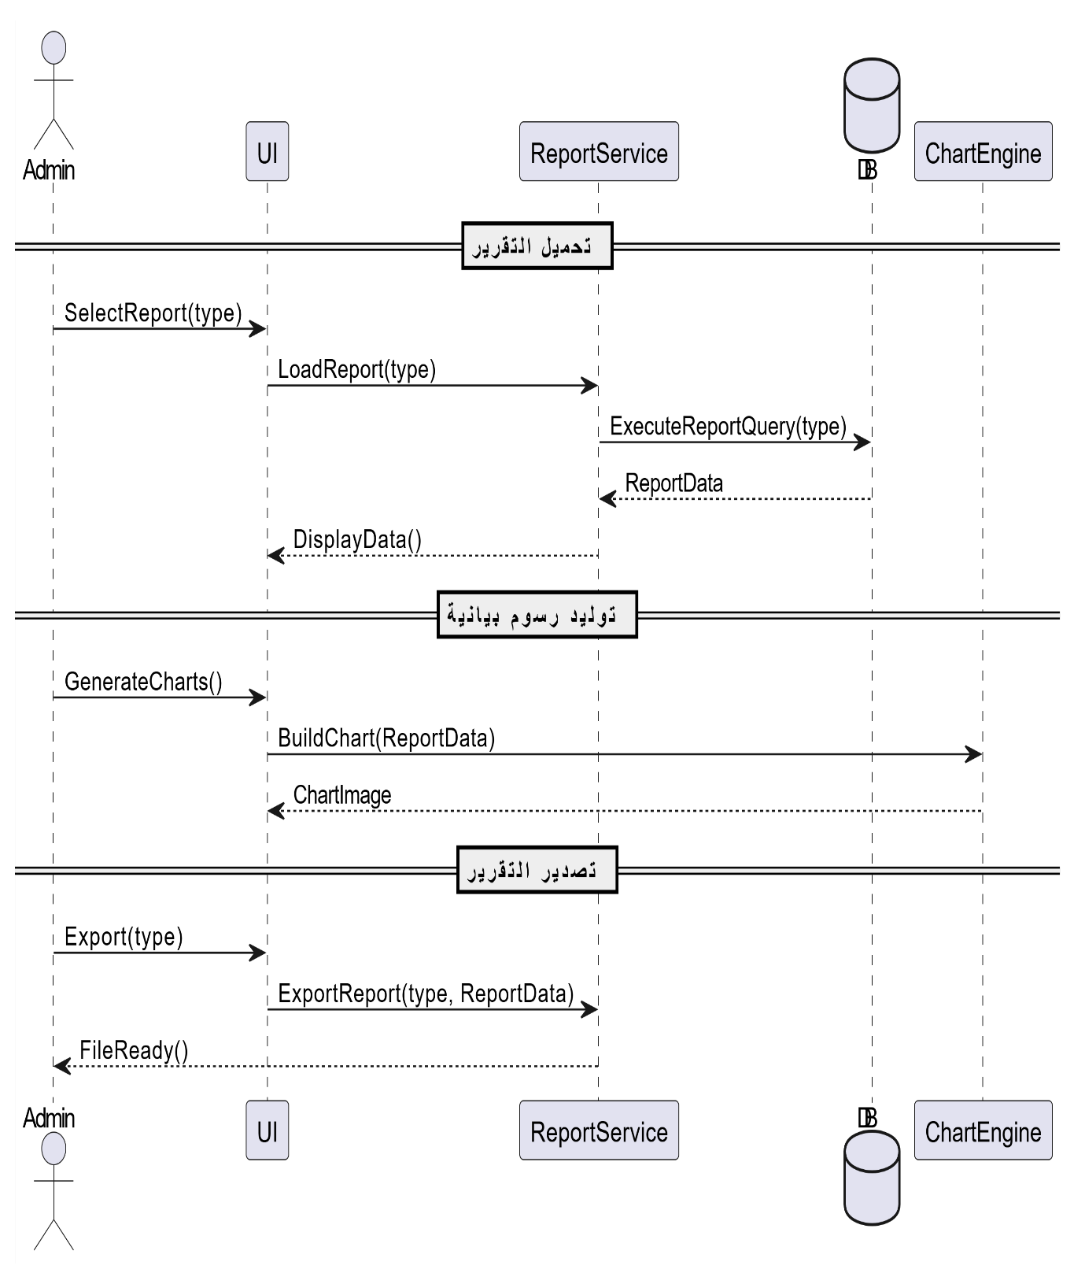

**Class Diagram (UC-18):**

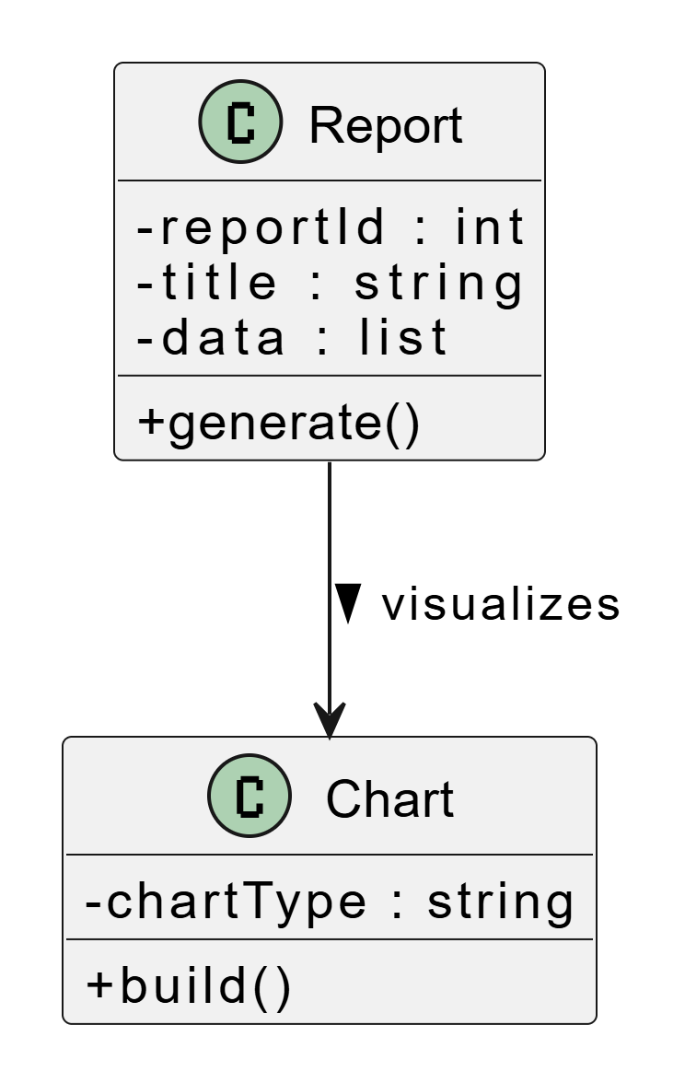

نظام التقارير والتنبيهات الآلية UC-19 :

| **رقم المتطلب** | **UC-19** |
| --- | --- |
| اسم المتطلب | **نظام التقارير والتنبيهات الآلية** |
| الفاعلون | النظام (آلياً)، المشرف الأعلى |
| وصف مختصر | يقوم النظام آلياً بمراقبة الأنشطة غير الطبيعية (تأخير تحديث، أخطاء خادم) وإرسال تنبيه فوري للمشرف الأعلى. |
| الشروط المسبقة | - يجب أن تكون آليات المراقبة (Logs) مفعلة.    - يجب أن تكون إعدادات التنبيه الآلي معرفة مسبقاً (مثل عتبة التأخير). |
| التدفق الرئيسي | 1- يحدث حدث غير طبيعي في النظام (مثلاً: تأخير في إدخال نتائج مباراة جارية).    2- يقوم النظام بتسجيل الحدث ويرسله إلى آلية التنبيه.    3- يرسل النظام تنبيهاً فورياً (إيميل أو إشعار في لوحة التحكم) إلى المشرف الأعلى.    4- يسجل النظام التنبيه في جدول خاص للمراجعة. |
| التدفقات البديلة | - **تصعيد التنبيه:** إذا تكرر الحدث، يقوم النظام بتصعيد التنبيه عبر وسيلة اتصال إضافية (مثل رسالة نصية). |
| التدفق الاستثنائي | - **فشل إرسال الإيميل:** يعرض النظام التنبيه فقط في لوحة التحكم ويسجل فشل الإرسال الخارجي. |
| الشروط اللاحقة | - يتم إشعار المشرف الأعلى بالحدث غير الطبيعي.    - يتم توثيق التنبيه في سجلات النظام. |

**Use Case Diagram (UC-19):**

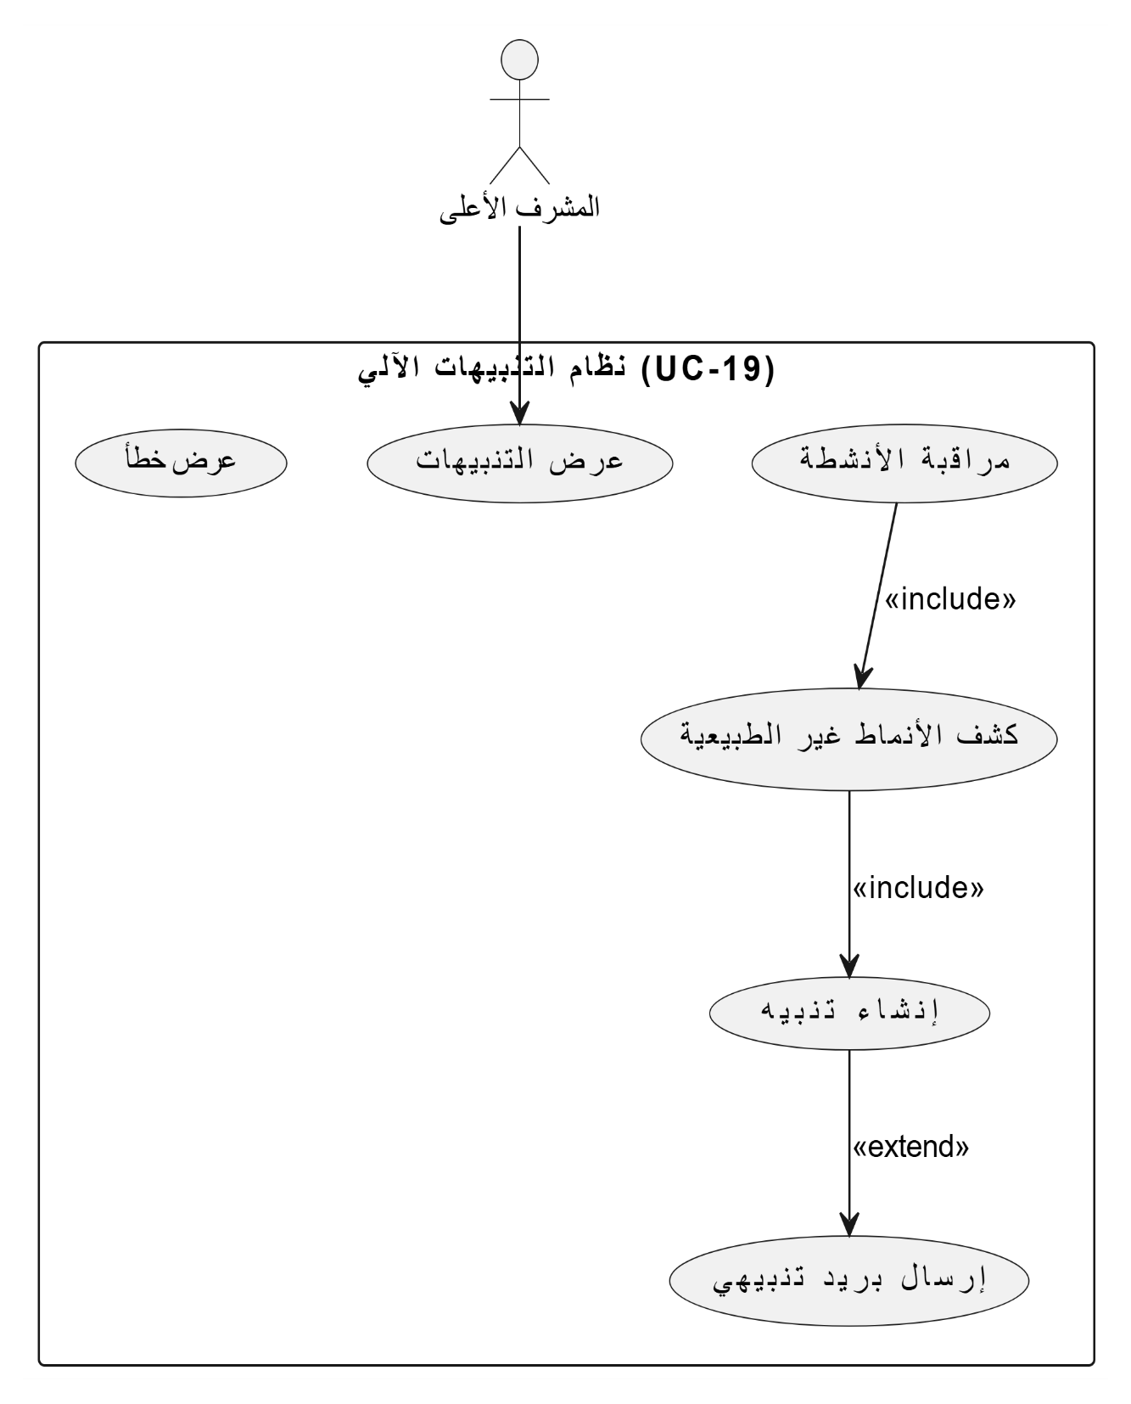

**Activity Diagram (UC-19):**

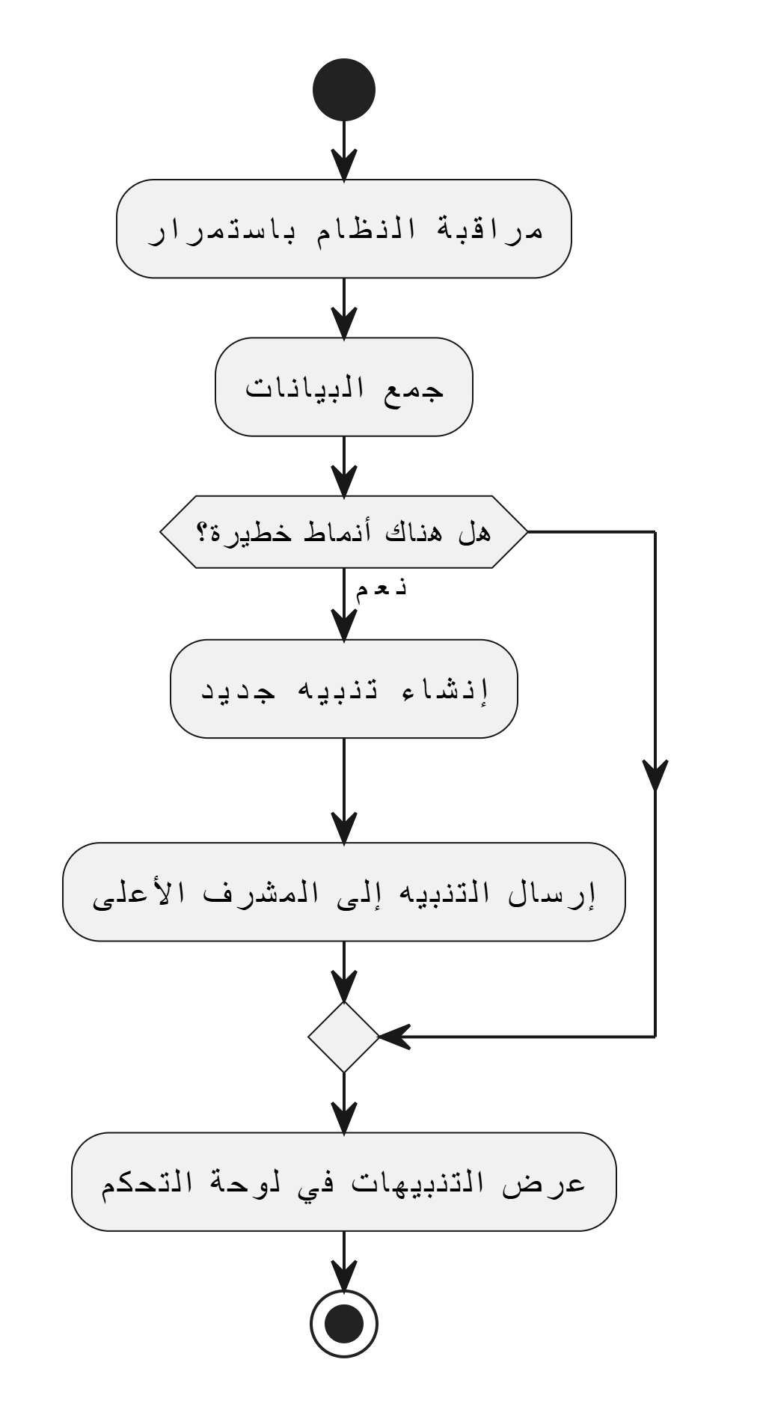

**Sequence Diagram (UC-19):**

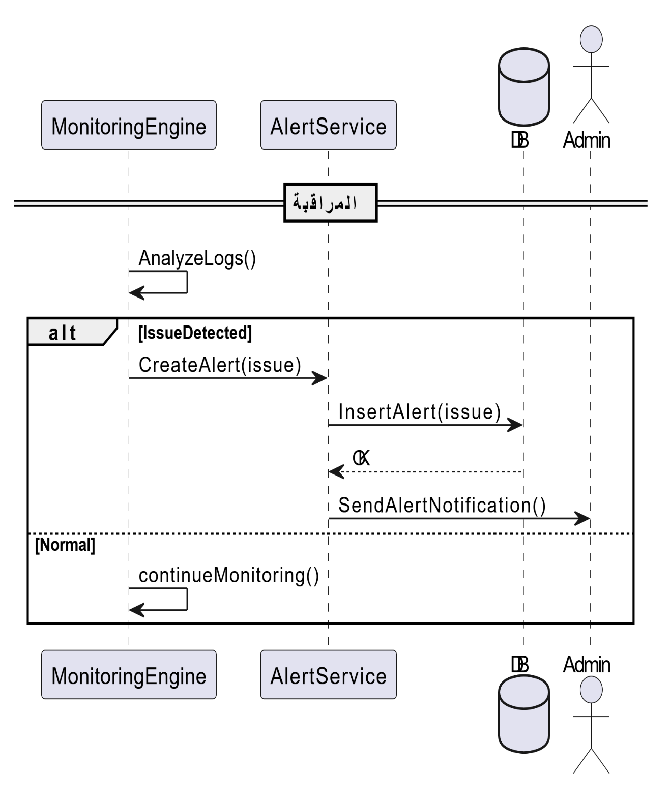

**Class Diagram (UC-19):**

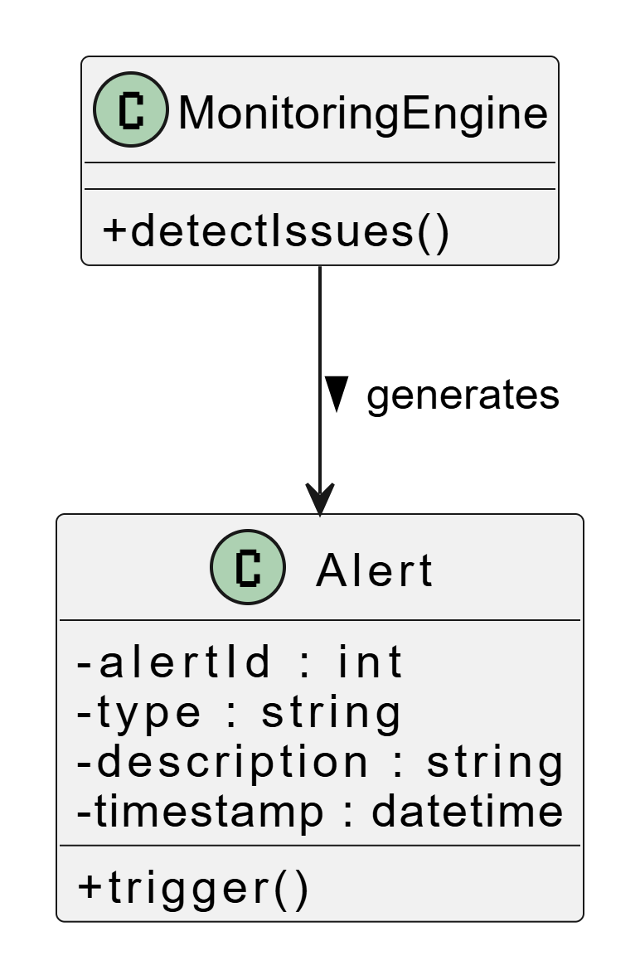

إدارة الإعلانات UC-20 :

| **رقم المتطلب** | **UC-20** |
| --- | --- |
| اسم المتطلب | **إدارة الإعلانات** |
| الفاعلون | المشرف الأعلى |
| وصف مختصر | يسمح للمشرف الأعلى بإضافة، تعديل، وإدارة الإعلانات التي تظهر في الموجز الرياضي للمستخدمين. |
| الشروط المسبقة | - يجب أن يكون المشرف الأعلى قد سجل الدخول (UC-02).    - يجب أن تتوفر صور/فيديوهات الإعلان في نظام الوسائط (UC-14). |
| التدفق الرئيسي | 1- يدخل المشرف الأعلى إلى قسم "إدارة الإعلانات" ويضغط "إضافة إعلان جديد".    2- يُدخل المشرف الأعلى بيانات الإعلان (الرابط، الصورة، مدة العرض، المواقع).    3- يضغط المشرف الأعلى على "نشر الإعلان".    4- يقوم النظام بحفظ بيانات الإعلان وتفعيله للظهور في واجهة المستخدم (UC-05). |
| التدفقات البديلة | - **إيقاف إعلان مؤقتاً:** يختار المشرف الأعلى إعلاناً نشطاً ويغير حالته إلى "غير فعال".    - **تتبع الأداء:** يقوم النظام بتسجيل وعرض تقارير لعدد مرات ظهور الإعلان وعدد النقرات (UC-18). |
| التدفق الاستثنائي | - **تضارب في الموقع:** يعرض النظام رسالة خطأ إذا حاول المشرف الأعلى نشر إعلانين في نفس الموقع وفي نفس الفترة الزمنية. |
| الشروط اللاحقة | - يتم حفظ الإعلان وتفعيله للظهور في الموجز.    - يتم بدء تتبع إحصاءات الإعلان. |

**Use Case Diagram (UC-20):**

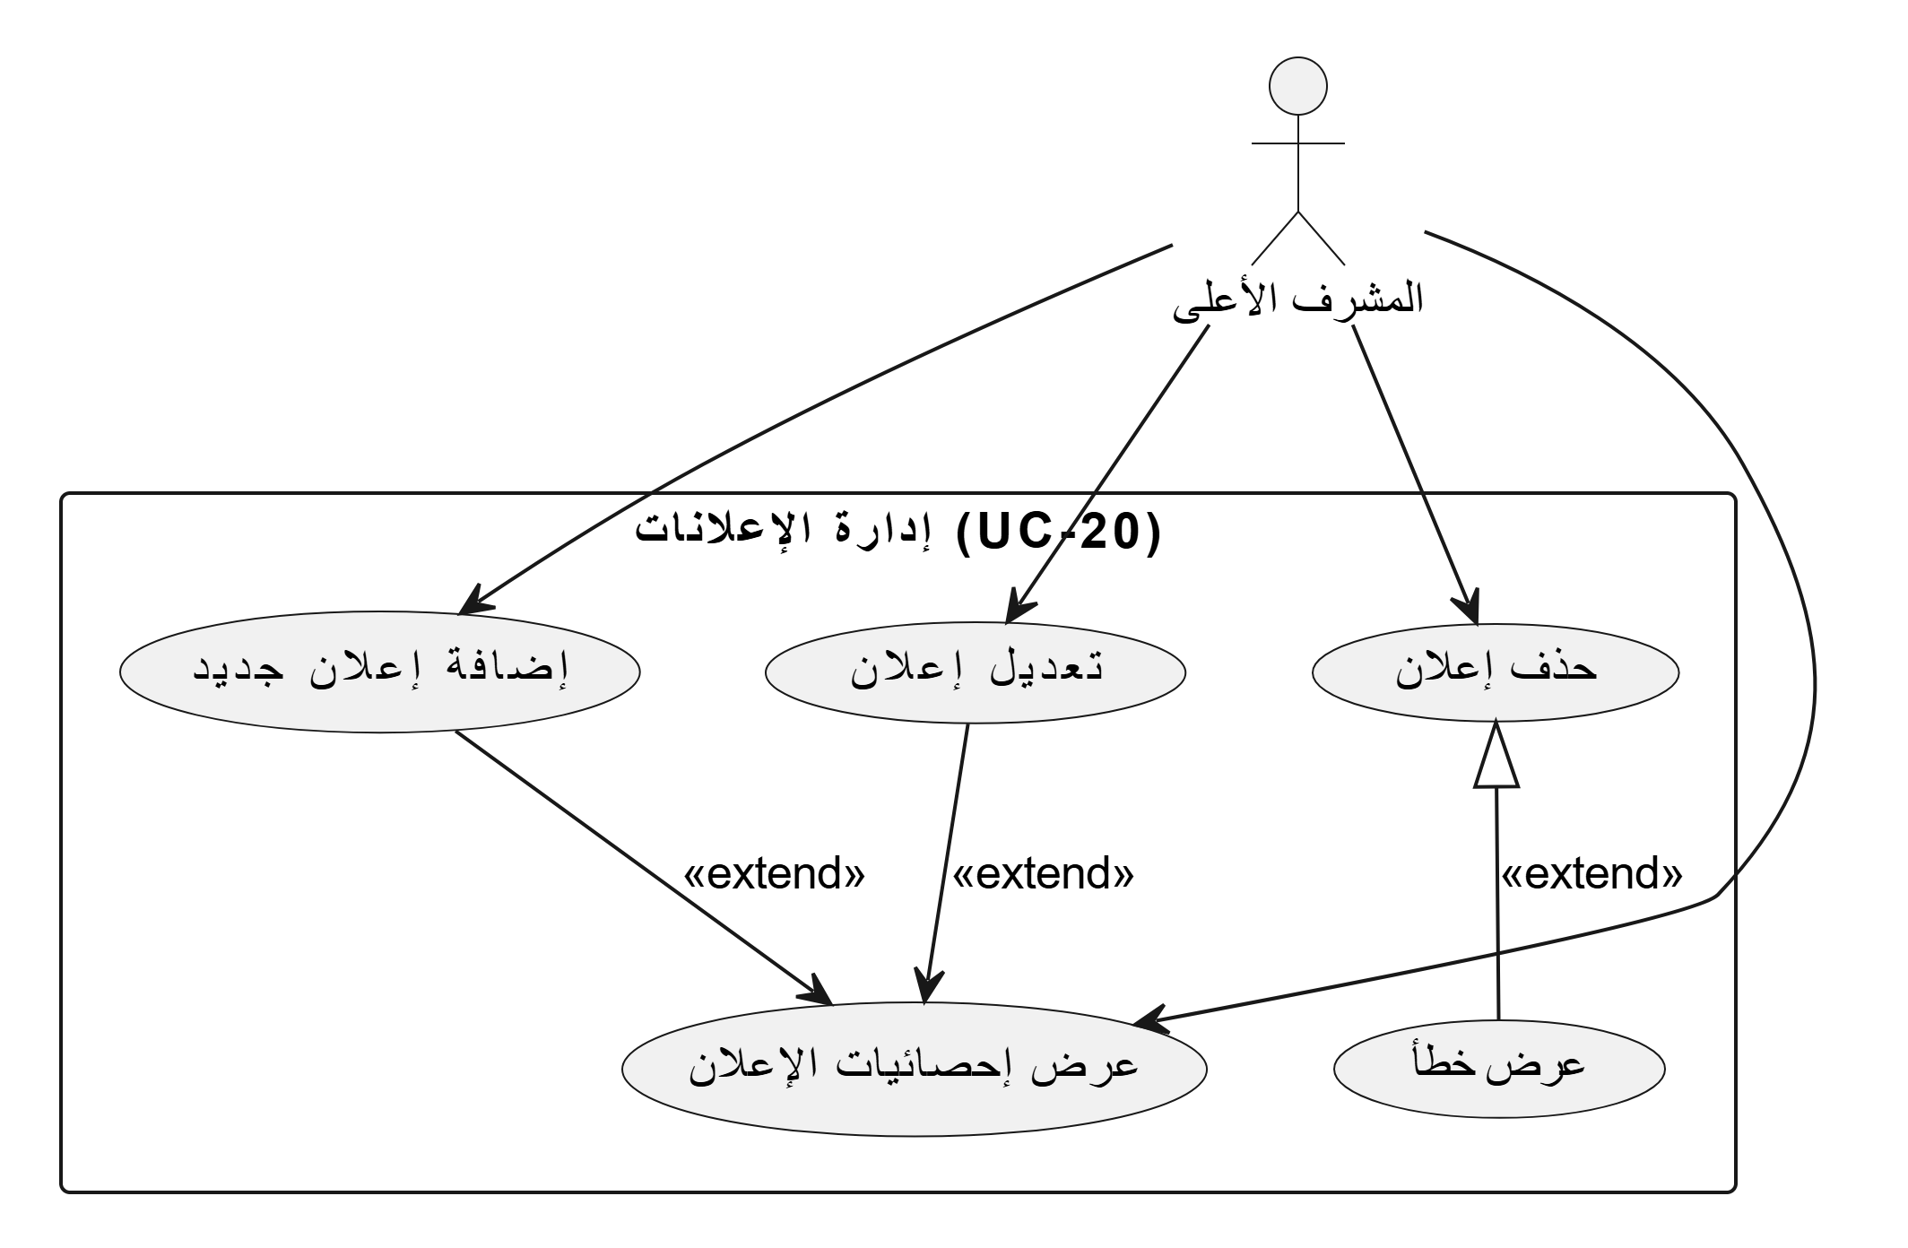

**Activity Diagram (UC-20):**

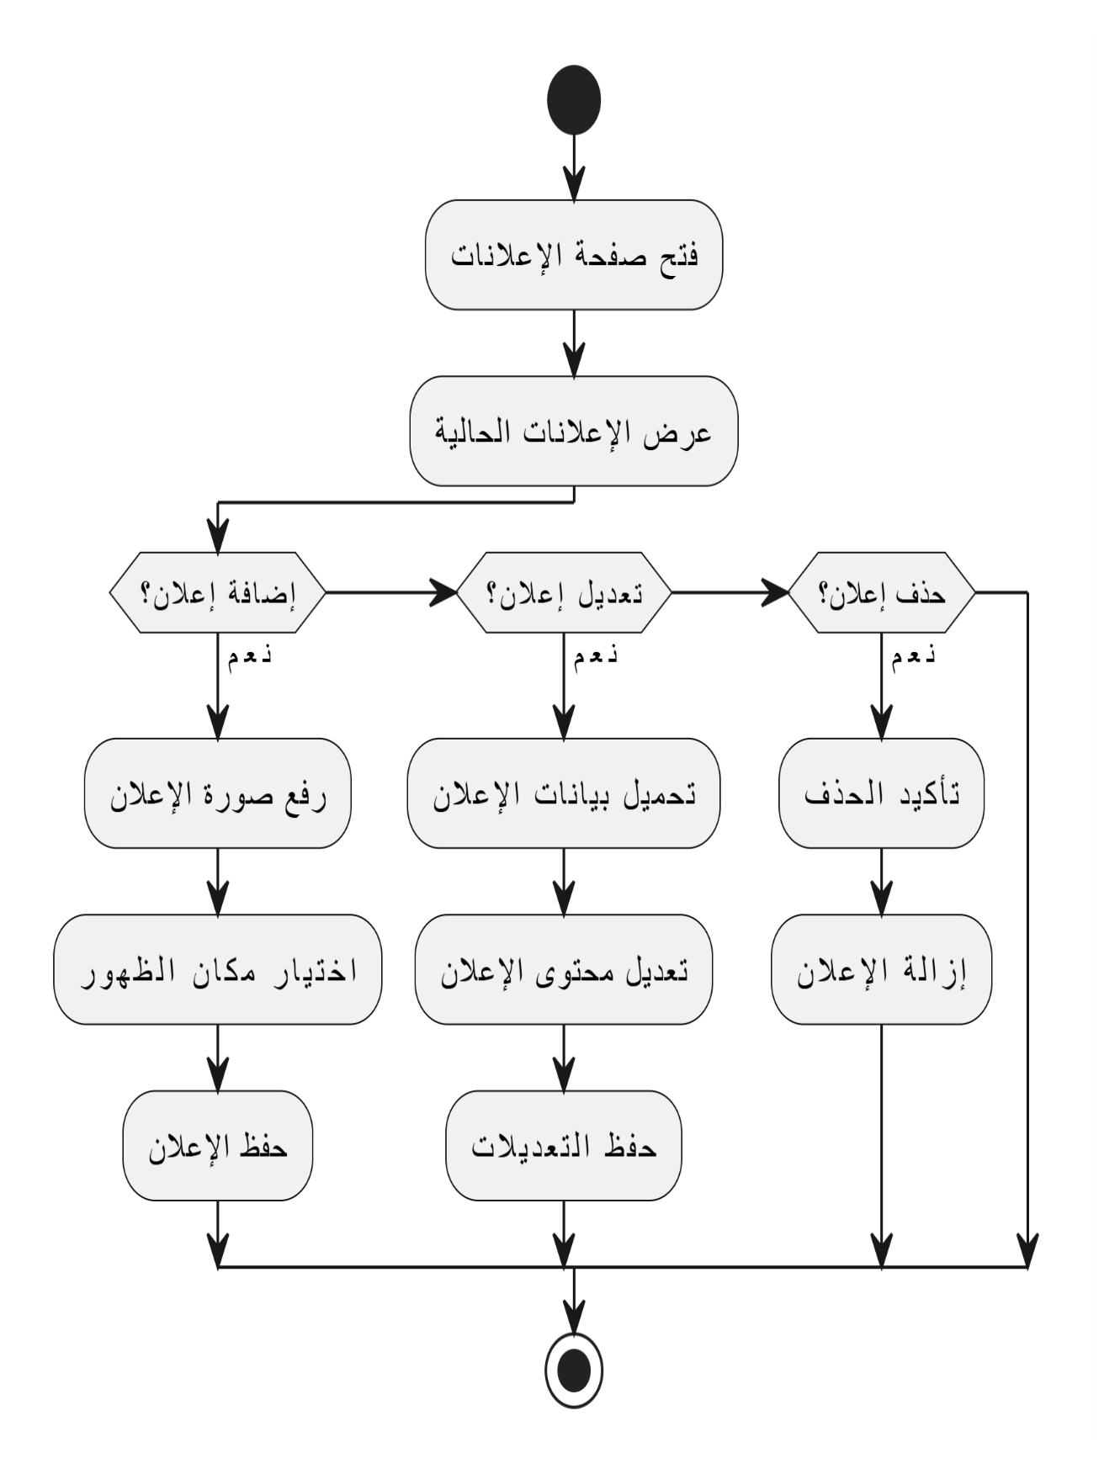

**Sequence Diagram (UC-20):**

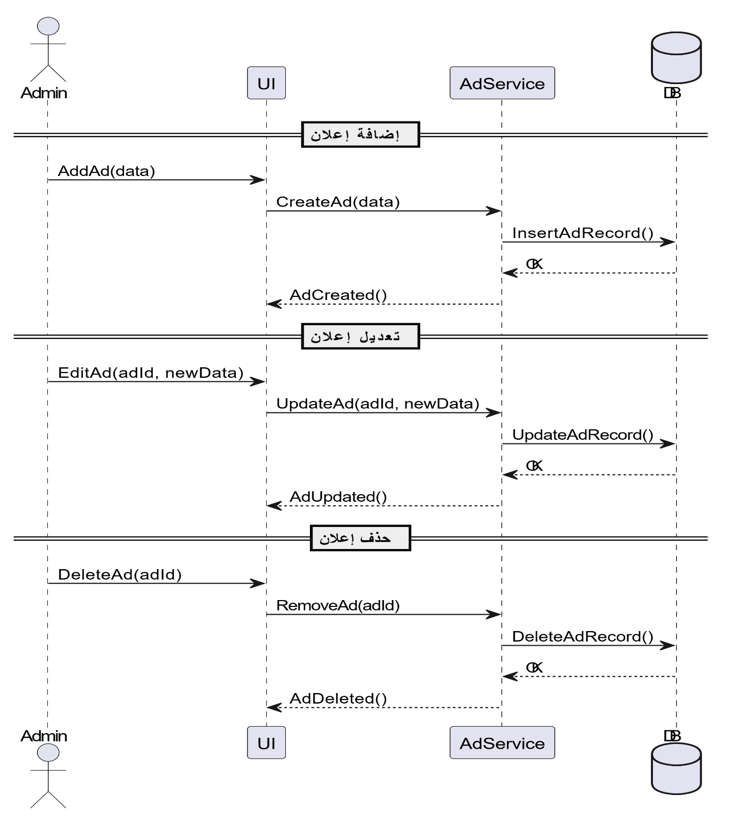

**Class Diagram (UC-20):**

